**UNIVERSIDAD AUTÓNOMA**

**“GABRIEL RENÉ MORENO”**

FACULTAD DE INGENIERÍA EN CIENCIAS DE LA COMPUTACIÓN Y TELECOMUNICACIONES



**SISTEMA DE INFORMACIÓN PARA LA GESTIÓN DE INVENTARIOS, VENTAS Y COMPRAS EN FERRETERÍA “NANDO”**

**MATERIA:** SISTEMAS DE INFORMACIÓN I

**SIGLA:** INF342-SA

**INTEGRANTES DEL GRUPO 6:**

|  |  |
| --- | --- |
| **NOMBRE COMPLETO** | **REGISTRO** |
| AGUILERA SUAREZ HERLIN DANIEL | 223045985 |
| CAMACHO LOBO SUSANA | 222007710 |
| GUZMÁN JUSTINIANO NOHELIA | 222049367 |
| LOPEZ VELASQUEZ MARCO ALEJANDRO | 222008891 |
| ROJAS RIVERO DOUGLAS ISMAEL | 222047641 |
| RODRÍGUEZ ARAÚZ EVERT | 223044083 |

**SANTA CRUZ – BOLIVIA**

**2-2025**

1. PERFIL 2

1.1. INTRODUCCIÓN 2

1.2. ANTECEDENTES 4

1.3. JUSTIFICACIÓN 4

1.4. DESCRIPCIÓN DEL PROBLEMA 5

1.4.1. Desafíos Identificados 6

1.5. FORMULACION DEL PROBLEMA 8

1.6. OBJETIVOS 9

1.6.1. Objetivo General 9

1.6.2. Objetivos Específicos 9

1.7. ALCANCE 10

1.7.1. Módulo Usuarios 10

1.7.2. Módulo Autenticación y Autorización 10

1.7.3. Módulo Inventario 10

1.7.4. Módulo Compras (Entradas) 11

1.7.5. Módulo Ventas (Salidas) 11

1.7.6. Módulo Notas de Salida 11

1.7.7. Módulo E-commerce 12

1.7.8. Módulo Reportes y Análisis 12

1.7.9. Módulo Auditoría 13

1.8. ENTREVISTA 14

**Entrevista # 1** 14

**Entrevista # 2** 16

2. ELEMENTOS DEL SISTEMA BASADO EN COMPUTADORAS 18

2.1. HARDWARE 18

2.1.1. Servidor 18

2.1.2. Clientes 18

2.1.3. Medios de comunicación 18

2.1.4. Otros dispositivos 18

2.2. SOFTWARE 19

2.2.1. Servidor 19

2.2.2. Cliente 19

2.2.3. Otro software adicional 19

2.3. DATOS 20

2.4. PROCESOS 20

2.5. GENTE/USUARIO 21

2.6. DOCUMENTO 21

3. TECNOLOGIA PARA EL DESARROLLO DEL SOFTWARE 22

3.1. Estrategia para el desarrollo del software 22

3.2. Metodología para el desarrollo del software 23

3.2.1. Características del PUDS 23

3.2.2. Características de UML 25

3.3. HERRAMIENTAS DE DESARROLLO 26

3.3.1. Software 26

3.3.2. Hardware 26

4. POSIBLES COSTOS 28

5. POSIBLES BENEFICIOS 29

5.1. Tiempo 30

5.2. Esfuerzo 30

5.3. Costos 30

6. POSIBLES CLIENTES 30

7. MODELO DE DOMINIO 31

8. MODELO DE NEGOCIO 32

DIAGRAMA DE ACTIVIDADES 32

9. MARCO TEORICO 34

9.1. Introducción a los Sistemas de Información 34

9.2. Sistemas de Información Empresariales 34

9.3. Gestión de Inventarios 35

9.4. Gestión de Ventas y Compras 35

9.5. Gestión de Usuarios, Roles y Permisos 35

9.6. Autenticación y Autorización 36

9.7. Sistemas de Auditoría 36

9.8. E-commerce y Sistemas Web 37

9.9. Arquitectura Cliente–Servidor y Aplicaciones Web 37

9.10. Base de Datos Relacional 37

9.11. Framework Laravel 38

9.12. Tecnologías del Proyecto 38

9.13. Importancia del Sistema para la Ferretería Nando 38

CAPITULO 1: METODO DE ISHIKAWA 40

1.1. IDENTIFICAR PROBLEMA 40

1.1.1. Lista de Problemas 40

1.1.2. Depurar Problemas 41

1.1.3. Lista Final de Problemas 41

1.1.4. Propietarios de Problemas 42

1.1.5. Análisis de Problemas 43

1.1.6. Estimación y Cuantificación del Problema 44

1.1.7. Alternativas de Cambio 45

1.1.8. Conclusión y Recomendaciones 47

1.1.9. Diseñar el diagrama de Ishikawa 48

1.2. IDENTIICAR LAS PRINCIPALES CATEGORIAS 48

1.3. IDENTIFICAR LAS CAUSAS 49

1.4. ANALIZAR Y DISCUTIR EL DIAGAMA 49

CAPÍTULO 2: FLUJO DE TRABAJO: CAPTURA DE REQUISITOS 51

2.1. Encontrar actores y casos de usos 51

2.1.1. Actores 51

2.1.2. Casos de Uso 51

2.2 Priorizar casos de uso 52

CICLO #1 54

CICLO #2 54

CICLO #3 55

CICLO #4 55

2.3 Detallar casos de uso 56

CICLO #1 56

CU01 - Gestionar Inicio y Cierre de Sesión 56

CU02 - Gestionar Usuarios y Asignar Roles 58

CU03 - Gestionar Roles y Asignar Permisos 60

CU04 - Gestionar Permisos 62

CU18 - Auditoría de Usuarios 64

CICLO #2 66

CU05 – Gestionar Categoria 66

CU06 – Gestionar Productos 68

CU08 – Configuración de Perfil Personal 70

CU09 – Gestionar Alertas de Productos 72

CU12 – Gestionar Compras de Productos 74

CU13 – Gestionar Proveedores 76

CICLO #3 78

CU10 – Gestionar Ventas (Presenciales) 78

CU11 – Gestionar Descuentos 80

CU14 – Gestionar Catálogo Online 82

CU15 – Carrito de Compras Online 85

CU16 – Compras Online 88

CU17 – Gestionar Notas de Salida 90

CICLO #4 92

CU07 – Gestionar Devoluciones/Reclamos 92

CU19 – Gestionar Reseña de Productos 97

CU20 – Gestionar Envíos y Seguimiento 102

CU21 – Generar y Exportar Reportes 107

CU22 – Dashboard Analítico 109

CU23 – Gestionar Flujo de Caja y Arqueo 111

2.4. Estructurar Modelo de Caso de Uso 115

CICLO #1 115

CICLO #2 115

CICLO #3 116

CICLO #4 116

CAPITULO 3 FLUJO DE TRABAJO: ANÁLISIS 117

3.1. Análisis de Arquitectura 117

3.1.1. Identificar Paquetes 117

3.1.2. Relacionar Paquetes y Casos de Uso 118

3.1.3. Vista de Paquetes 120

3.2. Analizar Casos de Uso 123

3.2.1. Diagrama de comunicación 123

CICLO #1 123

CU01 – Gestionar Inicio y Cierre de Sesión 123

CU02 – Gestionar Usuarios y Asignar Roles 123

CU03 – Gestionar Roles y Asignar Permisos 124

CU04 – Gestionar Permisos 124

CU18 – Auditoría de Usuarios 125

CICLO #2 125

CU5 – Gestionar Categoria 125

CU06 – Gestionar Productos 126

CU08 – Configuración de Perfil Personal 126

CU09 – Gestionar Alertas de Productos 127

CU12 – Gestionar Compras de Productos 127

CU13 – Gestionar Proveedores 128

CICLO #3 129

CU10 – Gestionar Ventas (Presenciales) 129

CU11 – Gestionar Descuentos 129

CU14 – Gestionar Catalogo Online 130

CU15 – Carrito de Compras Online 130

CU16 – Compras Online 131

CU17 – Gestionar Notas de Salida 131

CICLO #4 132

CU07 – Gestionar Devoluciones/Reclamos 132

CU19 – Gestionar Reseña de Productos 132

CU20 – Gestionar Envíos y Seguimiento 133

CU21 - Generar y Exportar Reportes 133

CU22 – Dashboard Analítico 134

CU23 – Gestionar Flujo de Caja y Arqueo 134

3.3. Análisis de clases 135

CICLO #1 135

CU01 – Gestionar Inicio y Cierre de Sesión 135

CU02 – Gestionar Usuarios y Asignar Roles 135

CU03 – Gestionar Roles y Asignar Permisos 136

CU04 – Gestionar Permisos 136

CU18 – Auditoría de Usuarios 136

CICLO #2 137

CU05 – Gestionar Categoria 137

CU06 – Gestionar Productos 137

CU08 – Configuración de Perfil Personal 138

CU09 – Gestionar Alertas de Productos 138

CU12 – Gestionar compras de Productos 139

CU13 – Gestionar Proveedores 139

CICLO #3 140

CU10 – Gestionar Ventas (Presenciales) 140

CU11 – Gestionar Descuentos 140

CU14 – Gestionar Catalogo Online 141

CU15 – Carrito de Compras Online 141

CU17 – Gestionar Notas de Salida 142

CU16 – Compras Online 142

CICLO #4 143

CU07 – Gestionar Devoluciones/Reclamos 143

CU19 – Gestionar Reseña de Productos 143

CU20 – Gestionar Envíos y Seguimiento 144

CU21 - Generar y Exportar Reportes 144

CU22 – Dashboard Analítico 145

CU23 – Gestionar Flujo de Caja y Arqueo 145

3.4 Analizar un paquete 146

CAPITULO 4 FLUJO DE TRABAJO: DISEÑO 147

4.1. Diseño de Arquitectura 147

4.1.1. Diseño físico (Diagrama de despliegue) 147

4.1.1. Diseño lógico (Diagrama organizado en capas) 148

4.2. Diseño de Datos 149

4.2.1. Diseño de Datos Lógico 149

Diagrama de Clase 149

Mapeo 150

Normalización 155

4.2.2. Diseño de Datos Físico 156

Tabla de volumen 156

Script 163

4.2.3. Diseñar caso de uso 210

4.2.3.1. Diagrama de secuencia 210

CICLO #2 210

CU05 – Gestionar Categoría 210

CU08 – Configuración de Perfil Personal 211

CU06 – Gestionar Productos 212

CU09 – Gestionar Alertas de Productos 213

CU12 – Gestionar compras de Productos 214

CU13 – Gestionar Proveedores 215

CICLO #3 216

CU10 – Gestionar Ventas (Presenciales) 216

CU11 – Gestionar Descuentos 217

CU14 – Gestionar Catálogo Online 218

CU17 – Gestionar Notas de Salida 219

CU15 – Carrito de Compras Online 220

CU16 – Compras Online 221

CICLO #4 222

CU07 – Gestionar Devoluciones/Reclamos 222

CU19 – Gestionar Reseña de Productos 223

CU20 – Gestionar Envíos y Seguimiento 224

CU21 - Generar y Exportar Reportes 225

CU22 – Dashboard Analítico 226

CU23 – Gestionar Flujo de Caja y Arqueo 228

5 FLUJO DE TRABAJO: IMPLEMENTACION 229

5.1. Elección de plataforma de desarrollo del Software 229

5.2. Implementación de la Arquitectura del Sistema 230

5.3. Implementación de la Arquitectura del Subsistema 231

P1. Subsistema de Gestión de Usuarios y Accesos 231

P2. Subsistema de Gestión de Inventario 231

P3. Subsistema de Gestión de Operaciones Comerciales 232

P4. Subsistema de Gestión de Plataforma E-Commerce 233

P5. Subsistema de Gestión de Reportes y Análisis 233

6. FLUJO DE TRABAJO PRUEBAS 234

6.1 Planificar Pruebas 234

6.2 Caso de Pruebas (Implementar pruebas) 236

7. CONCLUSION 245

8. RECOMENDACIÓN 246

9. BIBLIOGRAFIA 246

**Anexos** 248

**Anexo 1: Lista de Productos de la Ferretería** 248

**Anexo 2: Notas de Venta Manuales** 248

**Anexo 3: Fotografía del Local** 249

# PERFIL

## INTRODUCCIÓN

El objetivo principal de este trabajo es desarrollar un sistema de información integral para la gestión eficiente y segura de la Ferretería NANDO, permitiendo optimizar todas las operaciones relacionadas con la compra, venta, inventario y administración de productos ferreteros. Este sistema funcionará como una plataforma centralizada que facilitará la administración de las actividades operativas y estratégicas, garantizando un control preciso sobre cada proceso del negocio.

Para alcanzar este objetivo, el sistema estará estructurado en diferentes módulos que abordarán las principales áreas funcionales. En primer lugar, el módulo de usuarios permitirá registrar a los empleados, definiendo roles y permisos específicos para asegurar un acceso controlado y una administración confiable del sistema. Este módulo trabajará en conjunto con el módulo de autenticación y autorización, que garantizará la seguridad en el acceso mediante la gestión de credenciales y permisos de uso.

En el área operativa, el módulo de inventario será fundamental, ya que permitirá registrar, codificar y controlar los productos disponibles en la ferretería (herramientas, materiales de construcción, accesorios eléctricos, etc.). Además, incluirá alertas automáticas en caso de niveles bajos de stock, lo que facilitará una gestión proactiva de los abastecimientos.

Por su parte, el módulo de compras permitirá registrar transacciones con proveedores, guardar notas de compra y mantener un historial detallado de adquisiciones, asegurando transparencia y orden en el proceso de abastecimiento. Complementando esto, el módulo de ventas permitirá registrar de manera eficiente las transacciones realizadas con los clientes, emitir comprobantes y aplicar descuentos en caso necesario, a la vez que actualizará automáticamente el inventario.

Con el fin de apoyar la toma de decisiones, el módulo de reportes generará informes detallados sobre ventas, compras, stock disponible y desempeño general del negocio, brindando datos clave en diferentes formatos para facilitar el análisis administrativo. Finalmente, el módulo de administración empresarial permitirá centralizar la información de la ferretería, garantizando la correcta gestión de datos administrativos y el crecimiento ordenado de la empresa.

Este proyecto tiene como finalidad ofrecer a la Ferretería NANDO una solución tecnológica robusta y segura, que optimice el desempeño operativo y proporcione a los gestores una herramienta confiable para la toma de decisiones estratégicas en cada área funcional del negocio.

## ANTECEDENTES

La Ferretería NANDO se encuentra ubicada en Final AV. V. de Luján B/El Carmen 1. Tiene una vigencia de 7 años en el mercado, siendo reconocida en la zona como un punto de abastecimiento confiable de materiales de construcción y productos ferreteros. Su propietario es el Sr. Luis Fernando Quispe Soto.

La empresa se dedica a la venta de artículos de ferretería, materiales de construcción, herramientas manuales y eléctricas, insumos de fontanería y electricidad. Actualmente no cuenta con un organigrama formal, ya que se trata de una empresa familiar con personal reducido.

**FODA:**

* **Fortalezas:** Variedad de productos, atención personalizada.
* **Oportunidades:** Crecimiento de la construcción en la zona, posibilidad de digitalización.
* **Debilidades:** Falta de inventario, falta de registro detallado de ventas.
* **Amenazas:** Competencia de grandes cadenas ferreteras, fluctuación de precios de proveedores.

## JUSTIFICACIÓN

La ferretería cuenta con computadoras para procesos administrativos, pero no dispone de un software especializado para la gestión de inventarios, compras y ventas. Actualmente las operaciones se llevan en hojas físicas, lo que ocasiona pérdida de tiempo, errores en cálculos y falta de información en tiempo real.

Por este motivo, se plantea el desarrollo de un sistema de información que facilite el control de stock, el registro de ventas, la administración de proveedores y la generación de reportes, contribuyendo así a la modernización de la empresa.

## DESCRIPCIÓN DEL PROBLEMA

La ferretería en análisis representa un negocio local de venta de materiales y suministros para la construcción, plomería, carpintería, electricidad y otros rubros relacionados. A pesar de que maneja un catálogo superior a los 200 productos distintos, no cuenta con un sistema de información que le permita llevar un control organizado y confiable de sus operaciones.

El manejo actual se caracteriza por su informalidad: el dueño gestiona personalmente todo el negocio sin apoyo de personal administrativo ni herramientas digitales de gestión. El control de los proveedores se limita al almacenamiento de números telefónicos en su dispositivo móvil, sin registros históricos de precios, plazos de entrega, descuentos o confiabilidad de cada uno. Esta carencia dificulta comparar opciones y negociar condiciones más favorables.

En lo que respecta al inventario, la ferrería no cuenta con ningún registro de entradas ni salidas de productos. La reposición se realiza de manera reactiva, cuando el dueño observa que un artículo comienza a escasear o cuando los clientes reportan la falta de un producto. Esto ocasiona quiebres de stock en artículos de alta rotación, como clavos, cemento, tubos PVC o cables eléctricos, afectando directamente la satisfacción del cliente y las ventas.

Por otro lado, la ausencia de un registro de inventario también genera el riesgo de mantener productos inmovilizados durante largos periodos. Por ejemplo, herramientas o accesorios de bajo movimiento pueden permanecer almacenados sin rotación, ocupando espacio y generando pérdidas de capital que podrían invertirse en productos más demandados.

A nivel financiero, la ferretería no lleva un registro contable ni un control de ingresos y egreso. Las ventas se documentan únicamente con notas simples, sin facturación ni respaldo digital. Esto provoca que el dueño no tenga una visión clara de la rentabilidad del negocio, desconozca sus márgenes de ganancia y no pueda proyectar el crecimiento de la empresa. Además, la falta de formalización contable limita la posibilidad de acceder a créditos, financiamiento o convenios con proveedores más grandes, lo que a futuro representa un obstáculo importante.

Otro aspecto crítico es la dependencia total de la gestión del dueño. Al no contar con un sistema que organice la información, cualquier intento de delegar tareas a otro empleado resultaría poco viable, ya que el conocimiento está centralizado únicamente en la experiencia personal del propietario. Esto no solo limita la capacidad de crecimiento del negocio, sino que también representa un riesgo alto en caso de enfermedad, ausencia prolongada o incluso transferencia generacional del negocio.

Finalmente, la carencia de información estructurada dificulta la toma de decisiones. El dueño no dispone de reportes ni métricas confiables que le permitan identificar productos de mayor rotación, evaluar a los proveedores más competitivos, o planificar compras de manera anticipada. Esto deja a la ferretería en una situación de vulnerabilidad frente a la competencia, que en muchos casos ya adopta herramientas digitales para mejorar su gestión y eficiencia.

En conclusión, la ferretería enfrenta un problema integral de gestión: carece de un inventario organizado, de un sistema formal para manejar proveedores y clientes, de registros contables y de una estructura que le permita tomar decisiones basadas en datos. Estos vacíos representan riesgos que, de no atenderse, pueden comprometer la sostenibilidad y el crecimiento del negocio en el mediano y largo plazo.

### Desafíos Identificados

#### Gestión de inventario inexistente

* No se registra qué productos entran ni salen.
* No hay control sobre cantidades mínimas en stock.
* El dueño desconoce cuáles son los productos de mayor rotación y cuáles permanecen inmovilizados por largos periodos.

#### Falta de trazabilidad de proveedores

* Los proveedores solo están registrados en la agenda del celular.
* No existe un historial de compras que permita comparar precios, tiempos de entrega o calidad del servicio.
* El dueño no cuenta con información para negociar mejores condiciones.

#### Ausencia de registros financieros

* No se lleva un control de ingresos ni egreso.
* No se calculan utilidades reales, lo que impide saber si el negocio es rentable.
* El dueño no tiene información confiable para proyectar inversiones futuras.

#### Ventas sin soporte contable ni fiscal

* Se entregan únicamente notas de venta sin validez tributaria.
* No existe un registro formal de las ventas diarias, semanales o mensuales.
* Esto limita el acceso a créditos bancarios o financiamiento, ya que no se pueden demostrar ingresos reales.

#### Dependencia exclusiva del dueño

* El propietario realiza todas las funciones: compra, venta, control de productos y relación con proveedores.
* No hay delegación de responsabilidades, lo que genera sobrecarga de trabajo y posibles errores.
* En caso de ausencia del dueño, el negocio queda paralizado.

#### Carencia de información para la toma de decisiones

* No existen reportes ni métricas confiables.
* El dueño toma decisiones en base a la experiencia y memoria, sin datos objetivos.
* Esto impide identificar tendencias de venta o planificar estratégicamente

#### Ventas manuales solo con notas

* Las ventas se registran mediante notas manuales.
* Sin facturación oficial ni reportes automáticos de ingresos.
* Esto dificulta conocer el comportamiento de las ventas diarias, semanales o mensuales, y limita la capacidad de formalizar el negocio para cumplir obligaciones fiscales o acceder a financiamiento.

#### Conclusión General

La ferretería presenta un conjunto de problemas estructurales que giran en torno a la falta de un sistema de información. Los desafíos identificados no solo afectan la eficiencia operativa, sino que también ponen en riesgo la rentabilidad y sostenibilidad del negocio. Un sistema de información adecuado permitirá:

* Implementar un inventario dinámico con control de entradas y salidas.
* Gestionar proveedores con historial de precios, plazos y calidad.
* Registrar ingresos y egreso de manera clara.
* Formalizar las ventas mediante facturación y reportes.
* Generar métricas para la toma de decisiones estratégicas.
* Reducir la dependencia absoluta del dueño, permitiendo delegar funciones.

En suma, la situación actual representa una oportunidad de mejora significativa mediante la implementación de un Sistema de Información que transforme la gestión de la ferretería de un modelo informal a uno eficiente, organizado y escalable

## FORMULACION DEL PROBLEMA

La ferretería presenta deficiencias críticas en la administración de inventarios, ventas y compras debido a la falta de un sistema de información que centralice y organice la información. Actualmente, las operaciones se gestionan manualmente, lo que ocasiona quiebres de stock, acumulación de productos sin rotación y desconocimiento de los artículos más vendidos. La ausencia de registros contables y facturación formal impide evaluar la rentabilidad y limita el acceso a financiamiento. Asimismo, la falta de historial de proveedores reduce la capacidad de negociación y genera compras poco planificados

## OBJETIVOS

### Objetivo General

Desarrollar un sistema de información que optimice la gestión de inventarios, ventas y compras de la Ferretería Nando.

### Objetivos Específicos

* Recolectar datos operativos de la ferretería para optimizar el control de inventario, identificar productos de mayor rotación y mejorar la eficiencia general de la gestión del negocio.
* Analizar los datos de ventas y compras una vez que el sistema registre la información, con el objetivo de predecir tendencias de consumo, optimizar el inventario y apoyar la toma de decisiones estratégicas.
* Diseñar una infraestructura segura y escalable que permita gestionar de manera confiable los datos y operaciones de la ferretería, incluyendo proveedores, clientes y personal.
* Crear la base de datos utilizando PostgreSQL (DB PGSQL) que soporte la gestión de inventario, proveedores, ventas y personal, garantizando integridad, seguridad y facilidad de consulta de la información.
* Desarrollar la implementación del sistema utilizando el framework Laravel para el backend en PHP, y el frontend con Blade, HTML y Bootstrap, asegurando una interfaz amigable, responsiva y funcional para los usuarios.
* Garantizar la seguridad y control de accesos mediante la gestión de roles y permisos, autenticación de usuarios y medidas de protección de datos sensibles dentro del sistema.

## ALCANCE

El sistema de información para la ferretería NANDO abordará diversas áreas funcionales para cubrir las necesidades operativas y administrativas del negocio, permitiendo centralizar la gestión de productos, proveedores, ventas y finanzas, con capacidad de escalabilidad futura. A continuación, se detallan los principales módulos y funcionalidades:

### Módulo Usuarios

* **RF1. Gestión de Usuarios:** Registro de usuarios del sistema, incluyendo nombre, apellido, teléfono, sexo, correo, domicilio y clasificación por tipo (empleados, clientes, proveedores).
* **RF2. Administración de Roles y Permisos:** Sistema jerárquico de roles con niveles de acceso con-figurables y asignación de permisos específicos por módulo y acción del sistema.
* **RF3. Clasificación de usuarios:** Los usuarios se especializan en **administrador, vendedores**, **clientes** o **proveedores**, cada uno con atributos únicos.
* **RF4. Configuración de Perfil Personal:** Actualización de datos personales (nombre, teléfono, dirección), cambio de contraseña con validación, configuración de preferencias del sistema

### Módulo Autenticación y Autorización

* **RF5. Gestión de Autenticación:** Control de acceso mediante username y password con hash de seguridad, registro de último acceso y control de estado de cuenta.
* **RF6. Gestión de Roles:** Sistema de roles múltiples por empleado con fechas de asignación, expiración y estado activo/inactivo.
* **RF7. Gestión de Permisos:** Definición granular de privilegios por módulo, acción y rol, con fechas de vigencia y control de estado.

### Módulo Inventario

* **RF8. Gestión de Productos:** Registro de productos con nombre, descripción, precio base, y control de stock mediante campos de entrada, salida y stock actual.
* **RF9. Control de Stock:** Sistema de alertas automáticas por stock mínimo, sin stock y vencimiento próximo, con notificaciones dirigidas a usuarios específicos.
* **RF10. Productos con Atributos Físicos:**
  + Gestión de volumen y peso con diferentes unidades de medida
  + Control de dimensiones (longitud, ancho, alto)
  + Manejo de fechas de caducidad para productos perecederos
* **RF11. Gestión de Marcas y Colores:** Catalogación de productos por marca y color con códigos hexadecimales para identificación visual.
* **RF12. Detalles de Productos:** Sistema de variantes con diferentes combinaciones de atributos (marca, color, tamaño, etc), control de stock y precios diferenciados por variante.
* **RF13. Categorización de Productos:** Organización jerárquica mediante grupos y categorías de productos con estructura padre-hijo.

### Módulo Compras (Entradas)

* **RF14. Registro de Entradas:** Captura de compras con número de factura, fecha, total y método de pago (efectivo, tarjeta crédito, tarjeta débito, QR).
* **RF15. Detalles de Compras:** Registro detallado por producto incluyendo precio, cantidad y relación con factura de entrada.
* **RF16. Gestión de Proveedores:** Registro completo de proveedores incluyendo empresa, contacto, NIT, categoría y clasificación de productos que suministran.

### Módulo Ventas (Salidas)

* **RF17. Registro de Ventas:** Captura de ventas con número de factura, fecha, total y método de pago múltiple (efectivo, tarjeta crédito, tarjeta débito, QR).
* **RF18. Detalles de Ventas:** Registro granular por producto con precio, cantidad y aplicación opcional de descuentos.
* **RF19. Gestión de Descuentos:** Sistema de descuentos con-figurables por porcentaje con descripción detallada aplicable a productos individuales.

### Módulo Notas de Salida

* **RF20. Gestión de Notas de Salida:** Control de salidas especiales con motivos, observaciones, estado de aprobación (pendiente, aprobado, rechazado), cantidad y método de pago.
* **RF21. Flujo de Aprobación:** Sistema de estados para notas de salida con control de aprobaciones.

### Módulo E-commerce

* **RF22. Gestión de Catálogo Online:** Publicación de productos en plataforma web con control de visibilidad, disponibilidad online, sincronización con inventario físico y gestión de imágenes multimedia de productos.
* **RF23. Gestión de Carrito de Compras:** Creación y modificación de carritos por sesión/usuario, cálculo automático de subtotales y totales, aplicación de descuentos y ofertas, validación de disponibilidad de stock en tiempo real.
* **RF24. Gestión de Métodos de Pago Online**: Configuración de pasarelas de pago, validación y procesamiento de transacciones, gestión de estados de pago (pendiente, completado, fallido, reembolsado).
* **RF25. Sistema de Reseñas y Calificaciones:** Registro de reseñas por cliente y producto, calificación y cálculo de promedio de valoraciones.
* **RF26. Gestión de Envíos:** Registro de direcciones de envío por cliente, cálculo de costos por zona/peso, generación de órdenes de envío, estados de seguimiento (pendiente, en_tránsito, entregado, cancelado) e integración con transportistas.
* **RF27. Sistema de Seguimiento de Pedidos:** Tracking en tiempo real de pedidos, notificaciones automáticas de cambio de estado e historial de movimientos.
* **RF28. Gestión de Devoluciones y Reclamos:** Registro de solicitudes de devolución, motivos y justificación, flujo de aprobación (solicitado, en_revisión, aprobado, rechazado, procesado), procesamiento de reembolsos y gestión de garantías.

### Módulo Reportes y Análisis

* **RF29. Generación de Reportes Avanzados:** Sistema completo de reportes con tipos predefinidos (inventario, ventas, compras, productos, proveedores, usuarios, stock mínimo) y estados de generación.
* **RF30. Exportación Múltiple:** Exportación en formatos PDF, Excel, CSV y JSON con filtros personalizables por fechas y parámetros JSONB.
* **RF31. Plantillas de Reportes:** Sistema de plantillas reutilizables con configuración personalizable, campos incluidos y filtros predeterminados.
* **RF32. Programación de Reportes:** Reportes automáticos con frecuencias configurables (diario, semanal, mensual, trimestral, anual, personalizado).
* **RF33. Gestión de Archivos de Reportes:** Control de rutas de archivo, tamaño y tiempo de generación con metadatos completos.
* **RF34.** **Dashboard Analítico:** Visualización de indicadores clave de rendimiento, gráficos de ventas por período, análisis de productos más vendidos, estadísticas de inventario, métricas de clientes y proveedores, proyecciones y tendencias con filtros personalizables.

### Módulo Auditoría

* **RF35. Logs de Auditoría:** Registro completo de todas las operaciones (insert, update, delete) con datos anteriores y nuevos, usuario responsable, IP de origen y timestamp.
* **RF36. Trazabilidad Completa:** Seguimiento detallado de cambios en todas las tablas críticas del sistema para cumplimiento y seguridad.

**Características Técnicas del Sistema**

**Tipos de Datos Personalizados**

* **Métodos de Pago:** efectivo, tarjeta crédito, tarjeta débito, QR
* **Unidades de Medida:** kg, g, L, m, mm, cm, ml
* **Estados de Reportes:** generando, completado, error, cancelado
* **Formatos de Exportación:** pdf, excel, csv, json
* **Frecuencias:** diario, semanal, mensual, trimestral, anual, personalizado

Extensiones PostgreSQL Utilizadas

* **uuid-ossp:** Para generación de identificadores únicos
* **pgcrypto:** Para funciones criptográficas y seguridad

Campos Automáticos del Sistema

* Timestamps automáticos (created_at, updated_at)
* Estados por defecto configurables
* Referencias de integridad con cascade y set null
* Validaciones mediante CHECK constraints

## ENTREVISTA

Incluye la guía que se utilizó para la entrevista con el dueño de la ferretería, cubriendo las áreas de inventario, proveedores, ventas, contabilidad y gestión de usuarios.

**Objetivo:** Recopilar información clave para el desarrollo del sistema de información, incluyendo procesos actuales, problemas existentes y necesidades del negocio.

### **Entrevista # 1**

**Objetivo:** Recopilar información clave para el desarrollo del sistema de información, incluyendo procesos actuales, problemas existentes y necesidades del negocio.

**Lugar:** Final AV. V. de Luján B/El Carmen 1

**Duración:** 15 min

**Datos de la Empresa**

**Nombre:** FERRETERIA NANDO

**(X) Privada            (  ) Estatal**

**Datos del Entrevistado**

**Nombre:** Fernando Quispe Soto

**Cargo:** Dueño

**Datos del Entrevistador**

**Nombre:** Evert Rodríguez Araúz

|  |  |  |
| --- | --- | --- |
| Área | Pregunta | Respuesta |
| Datos Generales | ¿Desde cuándo funciona la ferretería? | Más de 7 años. |
| ¿Cuántos empleados trabajan actualmente (además del dueño)? | Solo el dueño. |
| ¿Qué tipos de productos venden y cuáles son los más demandados? | Construcción, plomería, carpintería, electricidad, pinturas y herramientas; más vendidos: cemento, clavos, tubos de PVC y herramientas manuales. |
| ¿Tienen algún sistema de registro de clientes o ventas actualmente? | No, solo notas de venta manuales. |
| Inventario | ¿Cómo saben actualmente qué productos tienen en stock? | No hay inventario formal; el dueño se basa en observación y memoria. |
| ¿Registran de alguna manera las entradas y salidas de productos? | Se tienen las facturas de la entrada. |
| ¿Qué categorías de productos considera más importantes para llevar control? | Construcción, plomería, electricidad y carpintería. |
| Proveedores | ¿Cuántos proveedores manejan actualmente? | Aproximadamente 15 principales. |
| ¿Cómo registra los datos de sus proveedores? | Solo en el celular, como contactos. |
| ¿Tiene algún historial de compras con cada proveedor? | No. |
| ¿Le gustaría que el sistema permita comparar precios y tiempos de entrega de distintos proveedores? | Sí. |
| Ventas | ¿Cómo registra actualmente las ventas? | Solo mediante notas de venta manuales; no hay facturación. |
| ¿Acepta pagos en efectivo, tarjeta u otros métodos? | Principalmente efectivo, a veces tarjeta. |
| ¿Le interesaría implementar pagos mediante código QR? | Sí. |
| ¿Necesita reportes de ventas diarios, semanales o mensuales? | Sí. |
| ¿Desea controlar descuentos o promociones de productos desde el sistema? | Sí. |
| Contabilidad | ¿Lleva algún registro de ingresos y egresos actualmente? | No, todo se maneja manualmente. |
| ¿Conoce el margen de ganancia de cada producto? | Solo de manera aproximada. |
| ¿Desea que el sistema genere reportes financieros automáticos para evaluar la rentabilidad? | Sí. |
| Gestión de Usuarios y Seguridad | ¿Quiénes tendrán acceso al sistema además del dueño? | Por ahora solo el dueño; en el futuro empleados. |
| ¿Desea asignar diferentes roles o permisos a cada usuario? | Sí. |
| ¿Le interesa llevar un registro de todas las acciones dentro del sistema (bitácora)? | Sí. |
| Objetivos y Expectativas | ¿Cuáles considera los principales problemas que debería solucionar el sistema? | Control de inventario, registro de ventas, gestión de proveedores, contabilidad básica y manejo seguro de usuarios. |
| ¿Qué funcionalidades serían más importantes para usted en el sistema? | Inventario, ventas con pago QR, reportes de ventas e ingresos, alertas de stock y registro de proveedores. |
| ¿Qué tan importante es que el sistema sea fácil de usar y accesible desde diferentes dispositivos? | Muy importante; debe ser sencillo y práctico. |

### **Entrevista # 2**

**Objetivo:** Identificar prácticas y necesidades comunes en ferreterías para definir funcionalidades clave del sistema de información, priorizando control de ventas, inventario y posibilidades de expansión.

**Lugar:** Final AV. V. de Luján B/El carmen 1

**Duración:** 15 min

**Datos de la Empresa**

**Nombre:** FERRETERIA NANDO

**(X) Privada              (  ) Estatal**

**Datos del Entrevistado**

**Nombre:** Fernando Quispe Soto

**Cargo:** Dueño

**Datos del Entrevistador**

**Nombre:** Douglas Ismael Rojas Rivero

|  |  |  |
| --- | --- | --- |
| Área | Pregunta | Respuesta |
| Inventario | ¿Han tenido problemas de productos vencidos o deteriorados? ¿Con qué frecuencia? | Sí, pero no con mucha frecuencia. |
| ¿Qué hacen cuando un producto no se vende durante mucho tiempo? | Se pone en oferta por cierto tiempo (hasta que es conocido). |
| ¿Cómo manejan las devoluciones de productos? | No hay devoluciones si no se efectúa el mismo día. |
| ¿Les interesaría tener alertas automáticas cuando un producto esté por agotarse? | Sí, ayudaría en la búsqueda o pedidos del producto en el depósito; las alertas deberían ser por tipo de producto. |
| Proveedores | ¿Con qué frecuencia hacen pedidos a sus proveedores principales? ¿Es programado o según necesidad? | Según necesidad. |
| Clientes | ¿Tienen clientes que compran al por mayor o con descuentos especiales? ¿Cómo manejan estos precios diferenciados? | Sí, cuando es al por mayor, se hace un descuento por caja sellada. |
| ¿Ofrecen servicios adicionales como cortes, mezcla de pintura, armado de productos o entrega a domicilio? | Cortes, pero no a medida; se entrega a domicilio cuando la compra excede los 5000 Bs, sin costo adicional. |
| Precios y comprobantes | ¿Cómo establecen los precios de venta? ¿Usan un margen fijo sobre el costo o varía por producto? | Varían por producto y cantidad (ej. caja sellada). |
| ¿Les gustaría que el sistema les permita calcular precios automáticamente según margen de ganancia o tipo de cliente? | Sí, pero que se mantenga un precio fijo para los clientes regulares. |
| ¿Con qué frecuencia ajustan precios por inflación? | Por la inflación, semanalmente. También cada que exista la demanda de algún material en específico. |
| ¿Necesitarían manejar diferentes listas de precios para distintos tipos de clientes? | No, solo debería variar el precio si llevan por mayor. |
| Gestión | ¿Qué actividades administrativas realizan al abrir y cerrar la ferretería? | Revisión de notas de compra del día anterior, ingresar nuevo material a las ventas; y al final cierre de caja manualmente. |
| ¿Qué tareas les toman más tiempo actualmente que podrían automatizarse? | Actualización de precios. Separación de notas de venta e ingreso manual de registros. |
| ¿Les interesaría conocer tendencias de venta por época del año, por cliente o por categoría de producto? | Sí, por cliente y productos más vendidos. |
| Escalabilidad | ¿Tienen planes de expandir el negocio? ¿Necesitarían que el sistema comparta inventario y ventas entre locales? | Sí, deberían compartir información entre locales. |
| ¿Les interesaría vender en línea o por redes sociales en el futuro? | Sí, con catálogos de productos. |

# ELEMENTOS DEL SISTEMA BASADO EN COMPUTADORAS

## HARDWARE

### Servidor

|  |  |  |
| --- | --- | --- |
| CONFIGURACIONES DEL HARDWARE | | |
| NOMBRE | VERSIÓN | CARACTERISTICAS |
| Procesador | Intel Core duo | 2.300GHz |
| Memoria RAM | KINGSTON DDR3 1600 | 4 GB |
| Disco duro | HDD | 360 GB |

### Clientes

|  |  |  |
| --- | --- | --- |
| CONFIGURACIONES DEL HARDWARE | | |
| NOMBRE | VERSIÓN | CARACTERISTICAS |
| Procesador | Intel Core i3-3220 | 3.30 GHz |
| Memoria RAM | KINGSTON DDR3 1600 | 6 GB |
| Disco duro | HDD | 480 GB |
| Monitor | Samsung |  |

### Medios de comunicación

* Red local con conexión a Internet.
* Router o switch para interconectar dispositivos.
* Wi-Fi para dispositivos móviles.

### Otros dispositivos

|  |  |
| --- | --- |
| NOMBRE | CARACTERISTICAS |
| Impresora de comprobante | Se requiere este dispositivo para emitir el comprobante de compra  para el cliente |
| Tables o dispositivos móviles | Para el sistema web que se  desarrollará en este proyecto. |

## SOFTWARE

### Servidor

|  |  |
| --- | --- |
| NOMBRE | VERSION |
| Sistema operativo | Linux (Ubuntu Server). |
| Gestor de Base de Datos | PostgreSQL |
| Programación Frontend | PHP 8.x + Framework Laravel. |
| Programación Backend | Blade + HTML + Bootstrap |
| Servidor Web | Hostinger |

### Cliente

|  |  |
| --- | --- |
| NOMBRE | VERSION |
| Sistema Operativo | Windows 10 |
| Navegador | Google Chrome, Firefox. |

### Otro software adicional

|  |  |
| --- | --- |
| NOMBRE | Descripción |
| Git/GitHub | Para control de versiones. |
| PhpStorm o VS Code | Como IDE de desarrollo. |
| Herramientas UML | PlantUML, StarUML, Lucidchart |
| Office, LibreOffice, Onlyoffice | Para reportes/documentación |

## DATOS

Se registraran los siguientes datos en el sistema:

**Usuario**: Código, nombre, email, contraseña, sexo, domicilio.

**Rol**: Código, nombre.

**Permiso**: Código, nombre, descripción.

**Producto**: Código, nombre, stock actual, stock mínimo, precio compra, precio venta, IVA, estado, fecha, categoría.

**Nota de compra**: Código, nombre del cliente, NIT, monto pagado, monto por cobrar, monto cambio, fecha, hora.

**Proveedor**: Código, CI, nombre, teléfono, dirección, email.

**Método de pago**: Código, tipo, descripción, fecha.

## PROCESOS

**Proceso de registro de empleados** : Permitirá registrar nuevos empleados ingresando su información personal al sistema.

**Proceso de creación de usuarios** : Permitirá crear nuevos usuarios para acceder al sistema de gestión ingresando su información de identificación y asignándoles un nombre de usuario y contraseña.

**Proceso de asignación de roles y permisos** : Permitirá asignar roles y permisos específicos a cada usuario para definir el acceso de funcionalidades al sistema.

**Proceso de definición de roles**: Permitirá definir nuevos roles dentro del sistema especificando las funciones y permisos asociados a cada uno.

**Proceso de definición de privilegios**: Permitirá definir los diferentes privilegios o permisos que pueden ser asignados a roles del sistema.

**Proceso de registro de proveedores**: Permitirá registrar nuevos proveedores de productos en el sistema, ingresando su información y términos de suministro.

**Proceso de registro de compra**: Permitirá registrar las notas de compra de productos.

**Proceso de registro de venta**: Permitirá registrar las transacciones de venta de productos.

**Proceso de registro de nota de venta**: Permitirá registrar y mantener seguimiento de las notas de venta generadas por la venta de productos.

## GENTE/USUARIO

**Administrador**: El administrador al iniciar sesión accederá a toda la información vinculada a la ferretería, acceso a las facturas, las notas de venta y también podrá añadir nuevos usuarios.

**Empleados(futuros)**: Los trabajadores que ayudan en la atención al cliente, tendrán acceso a las consultas sobre el precio de los productos y stock del inventario

## DOCUMENTO

* Manual de usuario.
* Reportes generados por el sistema (ventas, compras, inventario).
* Documentación del sistema (modelos UML, bitácora de cambios).

# TECNOLOGIA PARA EL DESARROLLO DEL SOFTWARE

Se utilizará el Proceso Unificado de Desarrollo de Software (PUDS), el cual es un marco de trabajo iterativo e incremental que organiza el desarrollo en fases, permitiendo transformar los requisitos del usuario en un sistema de software funcional. Este proceso está diseñado para adaptarse a diferentes áreas de aplicación, tamaños de proyectos y niveles de complejidad, lo que lo hace ideal para la creación de un sistema integral que gestione inventarios, ventas y compras.

El PUDS permite trabajar mediante iteraciones, asegurando la validación continua con el cliente y reduciendo riesgos asociados al desarrollo. Además, se integrarán prácticas de modelado y documentación para garantizar la calidad del producto final.

## Estrategia para el desarrollo del software

Para la creación del Sistema de Información para la Ferretería “Nando”, se empleará un enfoque basado en dos herramientas principales:

**El Proceso Unificado de Desarrollo de Software (PUDS),** que estructura el desarrollo en cuatro fases: Inicio, Elaboración, Construcción y Transición.

**El Lenguaje Unificado de Modelado (UML),** que se usará para representar los diferentes diagramas que describen el comportamiento y la estructura del sistema (diagramas de casos de uso, clases, secuencia, entre otros).

La estrategia se fundamentará en el desarrollo incremental e iterativo, garantizando la validación continua de los requerimientos con el cliente.

## Metodología para el desarrollo del software

### Características del PUDS

El Proceso Unificado de Desarrollo de Software (PUDS) fue creado por Jacobson, Booch y Rumbaugh. Es un proceso evolutivo que se desarrolla a través de una serie de ciclos que constituyen la vida de un sistema, desde su inicio hasta su conclusión, resultando en versiones incrementales del producto.

#### Dirigido por Casos de Uso

El PUDS utiliza los casos de uso como principal herramienta para guiar todo el proceso de desarrollo. Un caso de uso es un fragmento de funcionalidad del sistema que proporciona al usuario un resultado importante.

* Modelan los requisitos funcionales del sistema
* Guían el proceso de desarrollo (diseño, implementación y pruebas)
* Proporcionan un hilo común a través de todos los flujos de trabajo
* Actúan como medio de comunicación entre miembros técnicos y no técnicos del equipo

#### Centrado en la Arquitectura

El PUDS reconoce que no existe un modelo único que pueda cubrir todos los aspectos de un sistema complejo. Por esta razón, adopta un enfoque basado en múltiples modelos y vistas que, en conjunto, definen la arquitectura del software.

* Flexible y fácil de modificar
* Intuitivamente comprensible
* Permite la fácil reutilización de componentes
* Basada en componentes interconectados a través de interfaces bien definidas

#### Iterativo e Incremental

El desarrollo se organiza en ciclos iterativos que dividen el producto en partes manejables. Cada iteración genera un incremento funcional y sigue un ciclo completo: se analizan los requisitos, se diseña una solución con base en la arquitectura, se implementan los componentes y se validan mediante pruebas. En este proceso se identifican los casos de uso relevantes, se construyen los elementos necesarios de la arquitectura y se verifica que cada componente cumpla con lo esperado.

**Beneficios del enfoque iterativo:**

* Reduce el costo del riesgo a los costos de un solo incremento
* Minimiza el riesgo de no cumplir con los calendarios previstos
* Acelera el ritmo de desarrollo al trabajar con objetivos claros a corto plazo
* Reconoce que las necesidades del usuario no pueden definirse completamente al principio

#### Enfocado en la Gestión de Riesgos

El PUDS enfatiza la importancia de identificar y reducir los riesgos críticos en las primeras etapas del ciclo de vida del proyecto. Los resultados de cada iteración deben seleccionarse en un orden que asegure que los riesgos principales sean considerados primero.

Fases del PUDS

* **Fase de Inicio:** Se establecen las bases del proyecto definiendo la visión general, los objetivos de negocio y los actores principales. Además, se identifican y priorizan los riesgos más importantes y se realiza una estimación inicial de tiempos y costos.
* **Fase de Elaboración:** Se da forma sólida a la arquitectura del sistema. Se especifican en detalle la mayoría de los casos de uso y se desarrollan los más críticos, creando una arquitectura ejecutable que servirá como base estable para el resto del desarrollo.
* **Fase de Construcción:** El sistema se desarrolla hasta alcanzar una versión funcional completa. Se implementan todas las funcionalidades acordadas y se integran los distintos componentes de la arquitectura, generando un producto que ya puede utilizarse en un entorno real.
* **Fase de Transición:** Se entrega el producto al usuario final, incluyendo versión beta, capacitación, soporte y corrección de errores. El objetivo es que el sistema esté listo para su uso productivo sin inconvenientes.

Flujos de Trabajo (Workflows)

1. **Captura de Requisitos:** Determinar qué debe construirse y capturar lo que el sistema debería hacer
2. **Análisis:** Refinar y estructurar los requisitos para lograr una comprensión más precisa
3. **Diseño:** Modelar el sistema para que soporte todos los requisitos funcionales y no funcionales
4. **Implementación:** Desarrollar la arquitectura y el sistema como un todo
5. **Prueba:** Verificar el resultado de la implementación probando cada construcción

### Características de UML

El Lenguaje Unificado de Modelado (UML) es un estándar ampliamente utilizado en la ingeniería de software que permite representar, visualizar y documentar de manera clara los diferentes aspectos de un sistema. Entre sus principales características se destacan:

* **Visualización clara de sistemas complejos**: UML proporciona diagramas que facilitan la comprensión de la estructura y funcionamiento del software.
* **Estándar universal**: Es reconocido y utilizado a nivel internacional, lo que asegura que cualquier profesional de software pueda interpretar los modelos sin ambigüedades.
* **Multiparadigma:** Permite modelar tanto procesos orientados a objetos como aspectos estructurales y de comportamiento.
* **Soporte a diferentes fases del desarrollo:** Se puede emplear desde la etapa de análisis y diseño hasta la implementación y mantenimiento del sistema.
* **Facilidad de comunicación:** Mejora la interacción entre desarrolladores, analistas y clientes gracias a su notación gráfica intuitiva.
* **Extensible y adaptable:** UML puede ajustarse a las necesidades específicas del proyecto mediante perfiles y estereotipos.

En el caso del software para la ferretería, UML resulta útil para representar los casos de uso de los clientes, los procesos de ventas, la gestión de inventario y la administración de proveedores, asegurando un desarrollo ordenado y documentado.

## HERRAMIENTAS DE DESARROLLO

### Software

Para la implementación del sistema se emplearán las siguientes herramientas de software:

|  |  |
| --- | --- |
| NOMBRE | VERSION |
| Sistema operativo | Linux (Ubuntu Server) / Windows 10. |
| Gestor de Base de Datos | PostgreSQL |
| Programación Frontend | PHP |
| Framework de desarrollo | Laravel |
| Programación Backend | Blade + HTML + Bootstrap |
| Servidor Web | Hostinger |

### Hardware

Características de los equipos de cada integrante:

|  |  |
| --- | --- |
| COMPONENTES | DETALLES |
| MARCA | Dell inspiron 3035 |
| CPU | AMD Athlon Silver 3050U, 2.3 GHz |
| GPU | AMD Radeon Vega series, 2GB |
| RAM | DDR4, 8GB |
| DISCO | Western Digital, 931.5 GB  NVMe SSD 238.5 GB |

|  |  |
| --- | --- |
| COMPONENTES | DETALLES |
| MARCA | HP Pavilion Laptop 15-eg3xxx |
| CPU | Intel Core i7-1255U, 1.7 GHz |
| GPU | Intel Iris Xe Graphics, 7.8GB  NVIDIA GeForce MX550, 2 GB VRAM |
| RAM | DDR4, 16GB |
| DISCO | NVMe SSD 512 GB |

|  |  |
| --- | --- |
| COMPONENTES | DETALLES |
| MARCA | Dell Inspirion 15 3520 |
| CPU | Intel(R) Core (TM) i5-1235U, 1.3 GHz |
| GPU | Intel(R) UHD Graphics, 4 GB |
| RAM | DDR4, 8GB |
| DISCO | NVMe 2400A Micron, 512 GB |

|  |  |
| --- | --- |
| COMPONENTES | DETALLES |
| MARCA | ASUS prime |
| CPU | Ryzen 3 3200G, 3.6 GHz |
| GPU | AMD Radeon Vega 8 Graphics, 4 GB |
| RAM | DDR4, 16 GB |
| DISCO | Western Digital, 1 TB HDD  Crucial, 500 GB SSD |

|  |  |
| --- | --- |
| COMPONENTES | DETALLES |
| MARCA | ASUS |
| CPU | Intel(R) Core (TM) i7-860, 2.80 GHz |
| GPU | NVIDIA GeForce GTX 1050, 2GB |
| RAM | DDR, 12 GB |
| DISCO | NVMe 2400A Micron, 512 GB |

|  |  |
| --- | --- |
| COMPONENTES | DETALLES |
| MARCA | Dell Vostro 3500 |
| CPU | Intel(R) Core (TM) i3-1115G4, 3,00 GHz |
| GPU | Intel(R) UHD Graphics, 4 GB |
| RAM | DDR, 12 GB |
| DISCO | HDD (SATA) , 932 GB  SSD (NVMe), 239 GB |

# POSIBLES COSTOS

|  |  |
| --- | --- |
| ITEM | COSTO (USD) |
| Equipos de computacion | 300 |
| HP Pavilion Laptop 15-eg3xxx | 450 |
| Dell Inspirion 15 3520 | 400 |
| ASUS prime | 354 |
| ASUS | 160 |
| Dell Vostro 3500 | 230 |
| Licencias de Software | ------------------ |
| Tiempo dedicado al proyecto | 700 |
| Total | * 1. d |

# POSIBLES BENEFICIOS

La implementación del Sistema de Información para la Gestión de Inventarios, Ventas y Compras en Ferretería NANDO aportará beneficios significativos que superan los costos iniciales de su desarrollo e implementación.

En primer lugar, el sistema permitirá una gestión precisa y automatizada del inventario, registrando entradas y salidas de productos, generando alertas por bajos niveles de stock y evitando pérdidas por quiebres o acumulación innecesaria de mercadería. Esto contribuirá a un mejor aprovechamiento de los recursos financieros y logísticos de la empresa.

Asimismo, el sistema proporcionará un control estructurado de proveedores y compras, con historial de precios, plazos de entrega y productos adquiridos, lo que facilitará la negociación de mejores condiciones comerciales y garantizará la disponibilidad de insumos clave en los momentos necesarios.

Otro beneficio clave será la formalización de las ventas, con generación de comprobantes y registro digital de todas las transacciones. Esto no solo mejorará la confianza de los clientes, sino que también brindará la posibilidad de acceder a créditos y convenios, al disponer de información financiera transparente y verificable.

A nivel estratégico, el sistema ofrecerá informes y reportes detallados de ventas, compras e inventarios, permitiendo al propietario identificar productos de mayor rotación, evaluar márgenes de ganancia y proyectar decisiones de expansión con datos reales.

En términos generales, la implementación de este sistema permitirá a la Ferretería NANDO lograr:

* **Mayor eficiencia operativa**, al automatizar procesos antes manuales.
* **Mejora en la atención al cliente**, con rapidez en ventas y disponibilidad de productos.
* **Optimización de recursos**, evitando desperdicios y mejorando la rentabilidad.
* **Escalabilidad**, gracias a una plataforma tecnológica adaptable a futuros crecimientos, como sucursales adicionales o incluso ventas en línea.

## Tiempo

El desarrollo y la entrega del sistema en su versión funcional completa se estima en un periodo de 2 a 3,5 meses, considerando las etapas de análisis, diseño, programación, pruebas y capacitación.

## Esfuerzo

El proyecto será desarrollado por un equipo de 6 integrantes, quienes se distribuirán entre las áreas de:

* Documentación y análisis.
* Desarrollo del frontend.
* Desarrollo del backend.
* Base de datos y seguridad.
* Pruebas y soporte.

Cada integrante dedicará tiempo en proporción a su rol, lo que garantiza una carga equilibrada y un producto final de calidad.

## Costos

Se proyecta un costo de 350 dólares americanos por cada integrante del equipo, correspondiente al trabajo, experiencia y dedicación.

# POSIBLES CLIENTES

El sistema está diseñado principalmente para **ferreterías pequeñas y medianas**, que como la Ferretería NANDO, gestionan un amplio catálogo de productos y requieren optimizar sus procesos de compra, venta e inventario. Sin embargo, también puede ser adaptado a **almacenes de construcción y proveedores de materiales** que buscan digitalizar su gestión.

Algunos posibles clientes dentro de la ciudad de **Santa Cruz de la Sierra – Bolivia** son:

1. **Ferretería Industrial SRL:** Av. Grigotá, Santa Cruz de la Sierra.
2. **Ferretería El Constructor:** Av. San Aurelio 3er Anillo, Santa Cruz de la Sierra.
3. **Ferretería Santa Cruz:** Av. Busch, Santa Cruz de la Sierra.
4. **Ferretería Central:** Mercado Los Pozos, Santa Cruz de la Sierra.
5. **Ferretería El Amigo:** Radial 17½, Santa Cruz de la Sierra.

# MODELO DE DOMINIO

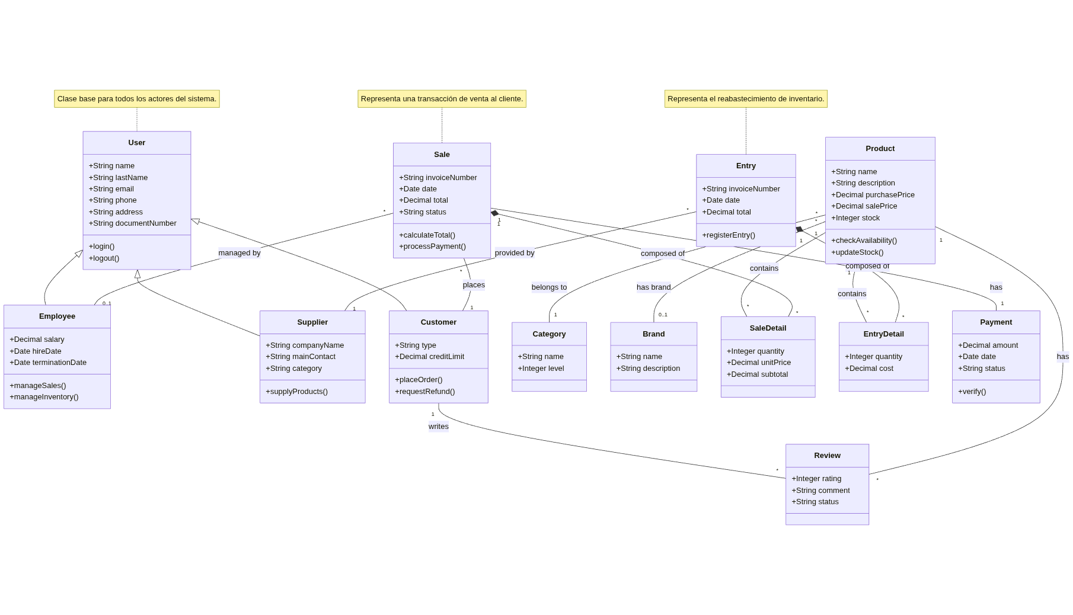

# MODELO DE NEGOCIO

### DIAGRAMA DE ACTIVIDADES

Proceso registro e inicio de sesión

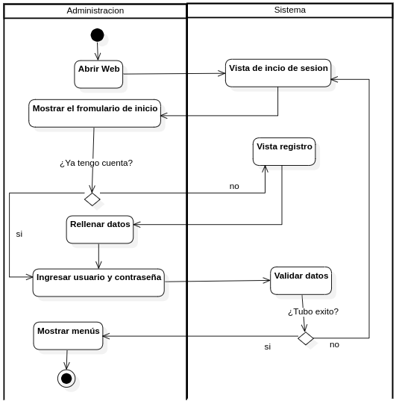

Proceso de venta

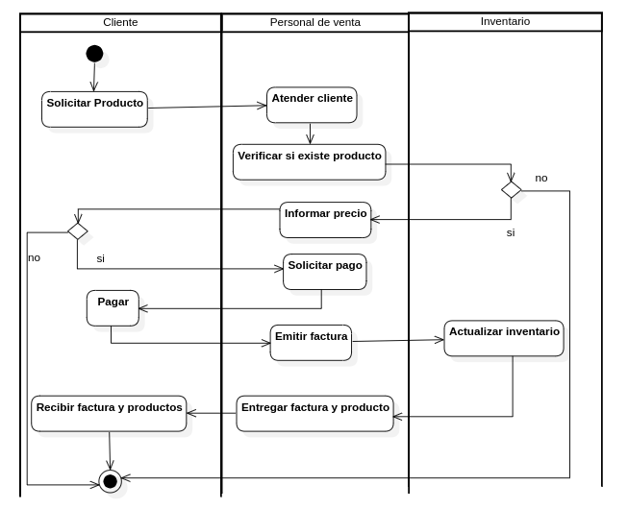

# MARCO TEORICO

Sistema de Información para la Gestión de Inventarios, Ventas y Compras en Ferretería “Nando”

## Introducción a los Sistemas de Información

Un Sistema de Información (SI) es un conjunto organizado de recursos —personas, datos, procesos y tecnología— que permite capturar, procesar, almacenar y distribuir información dentro de una organización. Su principal propósito es apoyar las operaciones, la toma de decisiones y la mejora de la eficiencia empresarial.

En el contexto de una ferretería, un SI permite automatizar tareas como control de inventarios, seguimiento de ventas, registro de compras, administración de usuarios y análisis de datos operativos.

## Sistemas de Información Empresariales

Los sistemas de información aplicados en negocios se clasifican en:

a) Sistemas de Procesamiento de Transacciones (TPS)

Son sistemas orientados al registro de operaciones diarias como compras, ventas, entradas y salidas de inventario.

El proyecto de la Ferretería Nando pertenece principalmente a esta categoría, pues gestiona transacciones operativas de forma continua y confiable.

b) Sistemas de Información Gerencial (MIS)

Generan reportes estratégicos y analíticos que permiten evaluar el rendimiento del negocio, tendencias de ventas, rotación de inventario, clientes y proveedores.

El módulo de reportes avanzados y dashboard analítico del sistema entra en esta categoría.

c) Sistemas de Apoyo a Decisiones (DSS)

Procesan información para facilitar decisiones estratégicas, como reabastecimiento, selección de proveedores o proyecciones de ventas.

El análisis de datos implementado en el sistema también tiene características DSS.

## Gestión de Inventarios

La gestión de inventarios es un componente esencial en comercios que manejan productos físicos. Se refiere al control de:

* cantidades disponibles
* entradas y salidas
* stock mínimo
* fechas de caducidad
* costos asociados
* rotación de productos

Un sistema bien diseñado reduce pérdidas, identifica productos de alta demanda, evita quiebres de stock y optimiza la logística de la ferretería.

El proyecto implementa gestión completa mediante atributos físicos, variantes, categorías, marcas, colores, alertas automáticas y sincronización con ventas y compras.

## Gestión de Ventas y Compras

La gestión de ventas implica registrar cada transacción, con datos como:

* número de factura
* fecha
* método de pago
* productos vendidos
* descuentos aplicados

El sistema automatiza este proceso, asegurando trazabilidad, precisión en el cálculo de totales y control del inventario.

La gestión de compras permite registrar:

* proveedores
* facturas de entrada
* productos adquiridos
* cantidades y precios
* métodos de pago

Este módulo garantiza que el inventario refleje las entradas reales y que el negocio mantenga relaciones efectivas con proveedores.

## Gestión de Usuarios, Roles y Permisos

Todo sistema web requiere mecanismos de control de acceso.

La gestión de usuarios permite registrar empleados, clientes y proveedores, asignar datos personales y definir funciones dentro del sistema.

La gestión de roles y permisos en sistemas informáticos permite establecer niveles jerárquicos de acceso y configurar qué acciones puede ejecutar cada usuario.

Esto asegura:

* Seguridad
* control de operaciones sensibles
* trazabilidad
* cumplimiento de políticas internas

Laravel facilita este tipo de control mediante middleware, políticas y validación de permisos por módulo.

## Autenticación y Autorización

Autenticación: Es el proceso de verificar la identidad del usuario mediante credenciales (usuario y contraseña). El sistema implementa contraseñas en formato hash, registro de último acceso y control de estado del perfil.

Autorización: Es la verificación de los permisos que tiene un usuario para acceder a determinados recursos. En este proyecto, la autorización se gestiona mediante roles, permisos y vigencias configurables.

## Sistemas de Auditoría

La auditoría informática permite registrar cada operación realizada dentro del sistema: quién la ejecutó, cuándo, desde qué IP y qué valores fueron modificados.

Este mecanismo es fundamental para:

* Seguridad
* detección de errores
* prevención de fraudes
* trazabilidad completa

El sistema para Ferretería Nando implementa logs de inserciones, actualizaciones y eliminaciones.

## E-commerce y Sistemas Web

El comercio electrónico permite que la ferretería ofrezca una plataforma digital de ventas. Dentro del sistema, el módulo e-commerce incluye:

* catálogo online
* carrito de compras
* métodos de pago
* seguimiento de pedidos
* reseñas
* devoluciones y reclamos
* cálculo de envíos
* Estos elementos permiten extender la operación tradicional a una plataforma virtual funcional.

## Arquitectura Cliente–Servidor y Aplicaciones Web

El sistema desarrollado para la Ferretería Nando es una aplicación web, basada en arquitectura cliente-servidor.

Los usuarios acceden a través de un navegador (cliente), mientras que el servidor procesa la lógica, gestiona la base de datos y responde a las solicitudes.

Laravel se encarga del backend, controladores, políticas y seguridad.

Blade, HTML y Bootstrap permiten construir una interfaz ordenada, responsiva y fácil de usar.

## Base de Datos Relacional

El sistema utiliza PostgreSQL, un gestor relacional robusto, seguro y escalable.

Las bases de datos relacionales permiten almacenar la información en tablas relacionadas entre sí mediante claves primarias y foráneas.

Entre las principales ventajas de PostgreSQL:

* integridad referencial
* tipos de datos avanzados
* transacciones ACID
* soporte para JSONB
* alta estabilidad
* consulta eficiente de grandes volúmenes de datos

## Framework Laravel

Laravel es un framework PHP moderno basado en el patrón arquitectónico MVC (Modelo–Vista–Controlador). Entre sus características destacadas:

* rutas limpias
* migraciones
* seeders
* controladores REST
* Blade para vistas dinámicas
* sistema integrado de autenticación
* protección CSRF
* middleware de seguridad
* ORM Eloquent para acceso a datos
* automatización de tareas con Artisan

Laravel es ideal para el desarrollo de sistemas empresariales como el de Ferretería Nando.

## Tecnologías del Proyecto

|  |  |
| --- | --- |
| COMPONENTE | TECNOLOGÍA |
| Sistema operativo | Linux (Ubuntu Server) / Windows 10. |
| Gestor de Base de Datos | PostgreSQL |
| Programación Frontend | PHP |
| Framework de desarrollo | Laravel |
| Programación Backend | Blade + HTML + Bootstrap |
| Servidor Web | Hostinger |

## Importancia del Sistema para la Ferretería Nando

Este sistema de información permite:

* controlar inventarios en tiempo real
* registrar ventas y compras de forma precisa
* evitar pérdidas por quiebre de stock
* mantener historial completo de proveedores y clientes
* mejorar procesos administrativos
* reducir errores humanos
* generar reportes confiables
* apoyar decisiones estratégicas
* expandir operaciones mediante e-commerce

Es una herramienta esencial para digitalizar la gestión de un negocio real como Ferretería Nando, elevando su eficiencia y competitividad.

# CAPITULO 1: METODO DE ISHIKAWA

# IDENTIFICAR PROBLEMA

## Lista de Problemas

P1. Anticuado manejo de inventario.

P2. Servicio post-venta (sin seguimiento de clientes, políticas de devoluciones poco claras).

P3. Registros financieros inexistentes.

P4. Dependencia centralizada del dueño.

P5. Deficiente atención de los clientes.

P6. Capacidad limitada para tomar decisiones.

P7. Gestión de precios (ajustes manuales tardíos, dificultad con inflación).

P8. Almacenamiento de información crítica (datos solo en el celular sin respaldo).

P9. Inadecuado el control de registro de ventas.

P10. Inadecuado el control de registro de compras.

P11. Escasez de gestión de descuentos por producto o categoría.

P12. Planificación financiera (desconocimiento de control de flujo de caja).

P13. No se conoce la cantidad total de los productos.

P14. Desconocimiento de los productos más requeridos por nuestros clientes.

P15. Integración limitada de diferentes métodos de pago inadecuada.

P16. Control de calidad deficiente (productos vencidos en inventario, sin protocolos).

P17. Inadecuada gestión de espacio físico (productos mal organizados, tiempo excesivo para localizar).

## Depurar Problemas

P2. Servicio post-venta (sin seguimiento de clientes, políticas de devoluciones poco claras).

P4. Dependencia centralizada del dueño.

P5. Deficiente atención de los clientes.

P16. Control de calidad deficiente(productos vencidos en inventario, sin protocolos).

P17. Inadecuada gestión de espacio físico(productos mal organizados, tiempo excesivo para localizar).

## Lista Final de Problemas

P1. Anticuado manejo de inventario.

P2. Registros financieros inexistentes.

P3. Capacidad limitada para tomar decisiones.

P4. Gestión de precios (ajustes manuales tardíos, dificultad con inflación).

P5. Almacenamiento de información crítica (datos solo en el celular sin respaldo).

P6. Inadecuado el control de registro de ventas.

P7. Inadecuado el control de registro de compras.

P8. Escasez de gestión de descuentos por producto o categoría.

P9. Planificación financiera (desconocimiento de control de flujo de caja).

P10. No se conoce la cantidad total de los productos.

P11. Desconocimiento de los productos más requeridos por nuestros clientes.

P12. Integración limitada de diferentes métodos de pago inadecuada.

## Propietarios de Problemas

Tabla con los problemas y los actores/propietarios más afectados:

|  |  |  |  |  |  |
| --- | --- | --- | --- | --- | --- |
| Problema | Dueño | Empleados | Clientes | Proveedores | Contador |
| P1. Anticuado manejo de inventario | X | X | X |  |  |
| P3. Registros financieros inexistentes | X |  |  |  | X |
| P6. Capacidad limitada para tomar decisiones | X | X |  |  |  |
| P7. Gestión de precios deficiente | X | X | X |  |  |
| P8. Almacenamiento de información crítica | X | X |  |  |  |
| P9. Inadecuado control de registro de ventas | X | X | X |  |  |
| P10. Inadecuado control de registro de compras | X |  |  | X |  |
| P11. Escasa gestión de descuentos | X | X | X |  |  |
| P12. Falta de planificación financiera | X |  |  |  | X |
| P13. No se conoce la cantidad total de productos | X | X | X |  |  |
| P14. Desconocimiento de productos más requeridos | X | X | X |  |  |
| P15. Integración limitada de métodos de pago | X | X | X |  |  |

## Análisis de Problemas

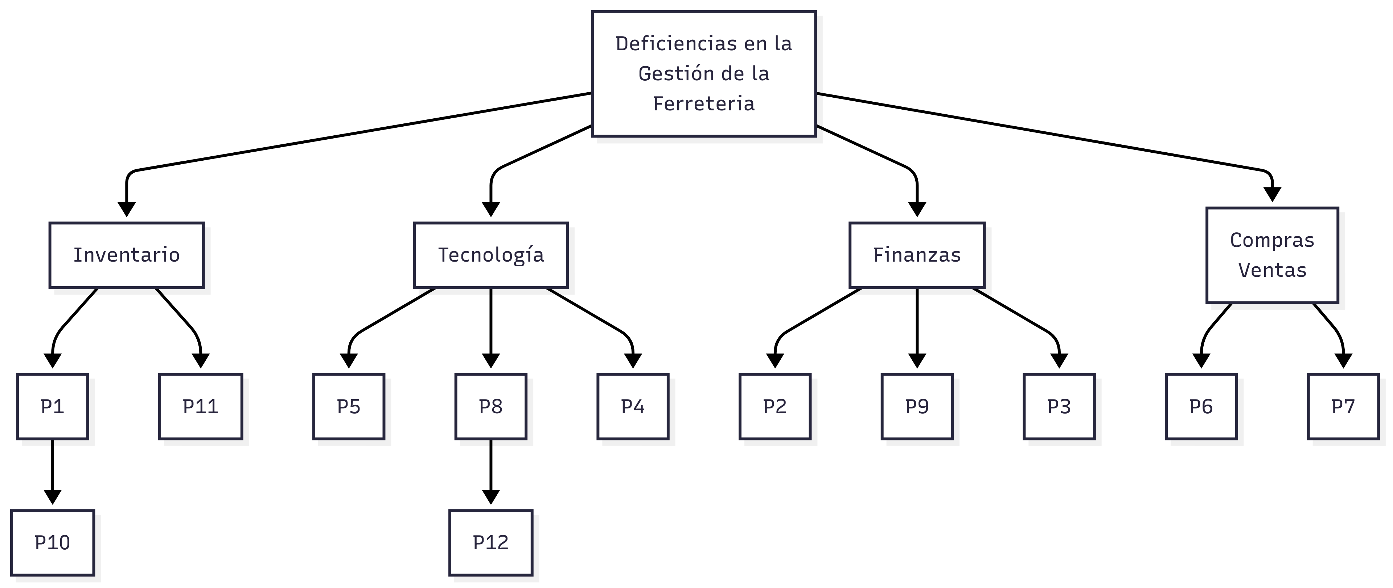

Relaciones causa–efecto de los problemas

**Tecnología**

* P4 (Gestión de precios con ajustes manuales tardíos y dificultad con inflación) → **causa** P5 (Almacenamiento de información crítica solo en celular sin respaldo) → **causa** deficiencias en la gestión operativa.
* P12 (Integración limitada de diferentes métodos de pago) → **causa** limitaciones en la experiencia del cliente y competitividad.

**Compra y Venta**

* P6 (Inadecuado control de registro de ventas) → **causa** P7 (Inadecuado control de registro de compras) → **causa** desconocimiento del flujo real de productos y dinero.
* P8 (Escasez de gestión de descuentos por producto o categoría) → **causa** pérdida de oportunidades comerciales y satisfacción del cliente.

**Inventario**

* P1 (Anticuado manejo de inventario) → **causa** P11 (Desconocimiento de los productos más requeridos por clientes) → **causa** P10 (No se conoce la cantidad total de los productos).

**Finanzas**

* P2 (Registros financieros inexistentes) → **causa** P9 (Planificación financiera con desconocimiento de control de flujo de caja) → **causa** P3 (Capacidad limitada para tomar decisiones).

**Efecto Principal**

* Todos estos problemas convergen en la **Deficiencia en la gestión de la ferretería**, afectando la rentabilidad, competitividad y capacidad de crecimiento del negocio.

## Estimación y Cuantificación del Problema

|  |  |  |
| --- | --- | --- |
| Problema | Estimación | Justificación |
| P1. Anticuado manejo de inventario | 30–40% más de tiempo para ubicar productos | **Cuantitativo**: pérdida de tiempo. **Cualitativo**: genera insatisfacción en clientes. |
| P3. Registros financieros inexistentes | No se puede calcular utilidad mensual | **Cuantitativo**: desconocimiento de ganancias/pérdidas. **Cualitativo**: riesgo ante impuestos. |
| P6. Capacidad limitada para decisiones | Dependencia total del dueño | **Cualitativo**: decisiones lentas afectan productividad. |
| P7. Gestión de precios deficiente | 10–15% de productos con errores de precio | **Cuantitativo**: pérdidas económicas. **Cualitativo**: desconfianza del cliente. |
| P8. Información crítica solo en celular | Riesgo de pérdida total de datos | **Cualitativo**: no hay respaldo. **Cuantitativo**: pérdida de histórico de ventas. |
| P9. Control de ventas inadecuado | Se pierden 10–15% de registros de venta | **Cuantitativo**: reducción de ingresos. |
| P10. Control de compras inadecuado | Errores de stock superiores al 20% | **Cuantitativo**: exceso o faltante de productos. |
| P11. Escasa gestión de descuentos | No hay promociones que aumenten ventas | **Cualitativo**: menor competitividad. |
| P12. Planificación financiera deficiente | Flujo de caja desconocido | **Cuantitativo**: decisiones de inversión incorrectas. |
| P13. No se conoce cantidad total de productos | Errores de stock de 20% aprox. | **Cuantitativo**: pedidos innecesarios o faltantes. |
| P14. No se conocen productos más requeridos | Se compra sin priorizar demanda real | **Cualitativo**: insatisfacción de clientes. |
| P15. Métodos de pago limitados | 30% de clientes prefieren pagos digitales | **Cuantitativo**: pérdida de ventas. |

## Alternativas de Cambio

**P1. Anticuado manejo de inventario.**

**Alt1.-** Implementar un sistema de gestión de inventario informatizado que automatice los conteos, genere alertas por stock mínimo, permita el control por marca, modelo y especificaciones técnicas para localizar rápidamente artículos específicos, y emita reportes de rotación por categorías.

**P3. Registros financieros inexistentes.**

**Alt2.-** Implementar un sistema básico de registro financiero que permita llevar control sobre el flujo de caja (Ingresos por ventas y gastos operativos de la ferretería), generando reportes simples de ganancias y costos por categorías de productos.

**P6. Capacidad limitada para tomar decisiones.**

**Alt3.-** Implementar un panel de control ejecutivo que consolide métricas clave de la ferretería, incluyendo desempeño de ventas por categoría, niveles de inventario críticos, patrones de compra de clientes y análisis de proveedores.

**P7. Gestión de precios (ajustes manuales tardíos, dificultad con inflación).**

**Alt4.-** **Diseñar** un sistema automatizado de gestión de precios que ajuste los costos de productos ferreteros según variaciones de proveedores, inflación del sector y márgenes preestablecidos, incorporando descuento por volumen para mantener precios competitivos y rentables por categoría.

**P8. Almacenamiento de información crítica (datos solo en el celular sin respaldo).**

**Alt5.-** Implementar un sistema centralizado de gestión de información que almacene de forma segura datos de proveedores, catálogos de productos, historial de clientes, precios y especificaciones técnicas con acceso desde múltiples dispositivos.

**P9. Inadecuado el control de registro de ventas.**

**Alt6.-** **Desarrollar** un sistema de punto de venta (POS) que registre automáticamente cada transacción, incluyendo productos vendidos, precios, métodos de pago y datos de clientes, actualice el inventario en tiempo real y emita comprobantes fiscales.

**P10. Inadecuado el control de registro de compras.**

**Alt7.-** **Establecer** un sistema de gestión de compras que registre automáticamente todas las adquisiciones de productos, incluyendo pedidos a proveedores, actualización del inventario con costos reales y control de pagos.

**P11. Escasez de gestión de descuentos por producto o categoría.**

**Alt8.-** Implementar un sistema de precios diferenciado que aplique automáticamente descuentos según el tipo de cliente, volumen de compra y categoría de productos.

**P12. Planificación financiera (desconocimiento de control de flujo de caja).**

**Alt9.-** **Crear** un sistema de planificación financiera que permita monitorear entradas y salidas de efectivo, proyectar flujos de caja según patrones históricos de ventas y gastos operativos junto con reportes básicos de rentabilidad por categoría de productos.

**P13. No se conoce la cantidad total de los productos.**

**Alt10.-** Establecer un sistema de control de inventario físico integrado con software que registre automáticamente cada movimiento de productos, desde la recepción de mercadería de proveedores hasta la venta final, manteniendo un balance exacto y confiable de todas las existencias.

**P14. Desconocimiento de los productos más requeridos por nuestros clientes.**

**Alt11.-** **Crear** un sistema de análisis de demanda que identifique automáticamente los productos ferreteros más solicitados mediante patrones de venta, frecuencia de compra, tendencias estacionales y rotación de inventario.

**P15. Integración limitada de diferentes métodos de pago inadecuada.**

**Alt12.-** **Establecer** un ecosistema de pagos digitales —efectivo, transferencias, pagos QR y billeteras digitales— con generación de reportes consolidados de todas las transacciones de la ferretería.

## Conclusión y Recomendaciones

La implementación de soluciones tecnológicas es clave para optimizar la operación de la ferretería. La digitalización permitirá automatizar procesos esenciales como la gestión de inventario, el registro de ventas y compras, y el control del flujo de caja, garantizando mayor precisión y rapidez en las operaciones. Además, un sistema centralizado de información facilitará la coordinación del personal, ofrecerá datos confiables para la toma de decisiones y mejorará la atención a los clientes. Estas mejoras incrementarán la eficiencia interna, reducirán errores y tiempos de espera, y contribuirán a aumentar la rentabilidad y competitividad del negocio a largo plazo.

Se recomienda adoptar un sistema integral que automatice el inventario y el registro de ventas y compras, con alertas de stock mínimo, control del flujo de caja diario y generación de reportes sobre los productos más vendidos y la rotación de categorías. Esto permitirá planificar las compras con proveedores de manera estratégica, evitar faltantes de productos clave como herramientas y materiales de construcción, agilizar la atención al cliente y aumentar la rentabilidad de la ferretería.

## Diseñar el diagrama de Ishikawa

Deficiencia en la gestión de la ferreteria

# IDENTIICAR LAS PRINCIPALES CATEGORIAS

Tecnoligia

Compra y Venta

Inventario

FInanzas

Deficiencia en la gestión de la ferreteria

# IDENTIFICAR LAS CAUSAS

P6. Inadecuado el control de registro de ventas

P10. No se conoce la cantidad total de los productos.

P5. Almacenamiento de información crítica (datos solo en el celular sin respaldo)

P11. Desconocimiento de los productos más requeridos por nuestros clientes.

P9. Planificación financiera (desconocimiento de control de flujo de caja).

P3. Capacidad limitada para tomar decisiones.

P4. Gestión de precios (ajustes manuales tardíos, dificultad con inflación)..

P1. Anticuado manejo de inventario.

P2. Registros financieros inexistentes.

P7. Inadecuado el control de registro de compras.

P12. Integración limitada de diferentes métodos de pago inadecuada.

P8. Escasez de gestión de descuentos por producto o categoría.

Tecnologia

Compra

Venta

Inventario

FInanzas

Deficiencia en la gestión de la ferreteria

# ANALIZAR Y DISCUTIR EL DIAGAMA

El diagrama de Ishikawa elaborado para la ferretería muestra las principales causas que generan la deficiencia en la gestión del negocio. Estas causas se agrupan en cuatro categorías principales: **Tecnología, Inventario, Compra y Finanzas**.

**Categoría 1: Tecnología**

En el área tecnológica se identifican problemas relacionados con la **gestión de precios** (P4), ya que los ajustes son manuales y poco oportunos, lo que dificulta mantener un control adecuado. También se observa que la **información crítica se almacena únicamente en el celular** del propietario sin ningún respaldo (P5), aumentando el riesgo de pérdida total de datos. Asimismo, existe una **escasez en la gestión de descuentos por producto o categoría** (P8), lo que limita la competitividad. Finalmente, la **integración de diferentes métodos de pago es inadecuada** (P12), lo que restringe las opciones de los clientes.

**Categoría 2: Inventario**

El inventario presenta varios problemas. Se evidencia un **antiguo manejo de inventario** (P1), lo que genera desorganización y pérdida de tiempo. Además, no se conoce con precisión la **cantidad total de productos disponibles** (P10), lo cual ocasiona faltantes o excesos de stock. También se desconoce cuáles son los **productos más requeridos por los clientes** (P11), lo que impide priorizar correctamente la reposición.

**Categoría 3: Compra**

En las compras se identifican deficiencias en el **control de registros** (P6), que son inadecuados, dificultando la trazabilidad de lo adquirido. Asimismo, se encuentra un **control deficiente en las compras de productos** (P7), lo que provoca errores en el stock y afecta el abastecimiento de la ferretería.

**Categoría 4: Finanzas**

Dentro del área financiera, se observan **registros inexistentes** (P2), lo cual impide conocer de forma precisa la situación económica. La **planificación financiera es deficiente** (P9), debido al desconocimiento del control de flujo de caja. Finalmente, se identifica una **capacidad limitada para la toma de decisiones** (P3), lo que retrasa la resolución de problemas y afecta el funcionamiento del negocio.

# CAPÍTULO 2: FLUJO DE TRABAJO: CAPTURA DE REQUISITOS

# Encontrar actores y casos de usos

Para la ferretería, los actores representan a los distintos roles que interactúan con el sistema, ya sea de manera directa (usuarios internos) o indirecta (usuarios externos). Los casos de uso permiten describir las funcionalidades principales que el sistema debe ofrecer para dar solución a los problemas identificados.

## Actores

* **Cliente**: Solicita productos, compra en la ferretería y realiza pagos.
* **Vendedor**: Atiende al cliente, registra ventas, emite comprobantes y maneja la caja.
* **Administrador/Encargado**: Gestiona inventario, precios, compras a proveedores, descuentos y genera reportes.
* **Proveedor**: Abastece productos solicitados por la ferretería.

## Casos de Uso

CU01 – Gestionar Inicio y Cierre de Sesión

CU02 – Gestionar Usuarios y Asignar Roles

CU03 – Gestionar Roles y Asignar Permisos

CU04 – Gestionar Permisos

CU05 – Gestionar Categorías de Productos

CU06 – Gestionar Productos

CU07 – Gestionar Devoluciones/Reclamos

CU08 – Configuración de Perfil Personal

CU09 – Gestionar Alertas de Productos

CU10 – Gestionar Ventas

CU11 – Gestionar Descuentos

CU12 – Gestionar Compras de Productos

CU13 – Gestionar Proveedores

CU14 – Gestionar Catálogo Online

CU15 – Carrito de Compras (Online)

CU16 – Compras Online

CU17 – Gestionar Notas de Salida

CU18 – Auditoría de Usuarios (Bitácora)

CU19 – Gestionar Reseñas de Productos

CU20 – Gestionar Envíos y Seguimiento

CU21 – Generar y Exportar Reportes

CU22 – Dashboard Analítico

CU23 – Gestionar Caja (apertura, cierre, arqueo)

## 2.2 Priorizar casos de uso

|  |  |  |  |  |  |  |
| --- | --- | --- | --- | --- | --- | --- |
| **N°** | **CASO DE USO** | **ESTADO** | **PRIORIDAD** | **RIESGO** | **ACTORES** | **CICLO** |
| **CU01** | Gestionar Inicio y Cierre de Sesión | Aprobado | Crítico | Crítico | Administrador, Vendedor, Proveedor, Cliente | C1 |
| **CU02** | Gestionar Usuarios y Asignar Roles | Aprobado | Crítico | Crítico | Administrador | C1 |
| **CU03** | Gestionar Roles y Asignar Permisos | Aprobado | Crítico | Crítico | Administrador | C1 |
| **CU04** | Gestionar Permisos | Aprobado | Crítico | Normal | Administrador | C1 |
| **CU05** | Gestionar Categorías de Productos | Aprobado | Critico | Normal | Administrador | C2 |
| **CU06** | Gestionar Productos | Aprobado | Significativo | Crítico | Administrador, Vendedor | C2 |
| **CU07** | Gestionar Devoluciones/Reclamos | Incluido | Critico | Accesorio | Administrador, Vendedor, Cliente | C4 |
| **CU08** | Configuración de Perfil Personal | Incluido | Normal | Crítico | Administrador, Vendedor, Proveedor, Cliente | C2 |
| **CU09** | Gestionar Alertas de Productos | Incluido | Critico | Crítico | Administrador, Vendedor, Cliente | C2 |
| **CU10** | Gestionar Ventas | Aprobado | Critico | Crítico | Administrador, Vendedor | C3 |
| **CU11** | Gestionar Descuentos | Aprobado | Critico | Normal | Administrador, Vendedor | C3 |
| **CU12** | Gestionar Compras de Productos | Aprobado | Critico | Crítico | Administrador, Vendedor | C2 |
| **CU13** | Gestionar Proveedores | Aprobado | Significativo | Critico | Administrador, Proveedor | C2 |
| **CU14** | Gestionar Catálogo Online | Incluido | Significativo | Normal | Administrador, Cliente,  Proveedor, Vendedor | C3 |
| **CU15** | Carrito de Compras Online | Incluido | Crítico | Critico | Administrador, Cliente,  Proveedor, Vendedor | C3 |
| **CU16** | Compras Online | Aprobado | Significativo | Normal | Administrador | C3 |
| **CU17** | Gestionar Notas de Salida | Aprobado | Significativo | Normal | Administrador, Vendedor | C3 |
| **CU18** | Auditoría de Usuarios (Bitácora) | Aprobado | Significativo | Crítico | Administrador | C1 |
| **CU19** | Gestionar Reseñas de Productos | Incluido | Normal | Normal | Administrador, Cliente | C4 |
| **CU20** | Gestionar Envíos y Seguimiento | Incluido | Normal | Normal | Administrador, Vendedor, Cliente | C4 |
| **CU21** | Generar y Exportar Reportes | Aprobado | Critico | Accesorio | Administrador | C4 |
| **CU22** | Dashboard Analitico | Incluido | Normal | Accesorio | Administrador | C4 |
| **CU23** | Gestionar Caja (apertura, cierre, arqueo) | Incluido | Normal | Accesorio | Administrador | C4 |

### CICLO #1

|  |  |  |  |  |  |  |
| --- | --- | --- | --- | --- | --- | --- |
| **N°** | **CASO DE USO** | **ESTADO** | **PRIORIDAD** | **RIESGO** | **ACTORES** | **CICLO** |
| **CU01** | Gestionar Inicio y Cierre de Sesión | Aprobado | Crítico | Crítico | Administrador, Vendedor, Proveedor, Cliente | C1 |
| **CU02** | Gestionar Usuarios y Asignar Roles | Aprobado | Crítico | Crítico | Administrador | C1 |
| **CU03** | Gestionar Roles y Asignar Permisos | Aprobado | Crítico | Crítico | Administrador | C1 |
| **CU04** | Gestionar Permisos | Aprobado | Crítico | Normal | Administrador | C1 |
| **CU18** | Auditoría de Usuarios (Bitácora) | Aprobado | Significativo | Crítico | Administrador | C1 |

### CICLO #2

|  |  |  |  |  |  |  |
| --- | --- | --- | --- | --- | --- | --- |
| **N°** | **CASO DE USO** | **ESTADO** | **PRIORIDAD** | **RIESGO** | **ACTORES** | **CICLO** |
| **CU05** | Gestionar Categorías de Productos | Aprobado | Critico | Normal | Administrador | C2 |
| **CU06** | Gestionar Productos | Aprobado | Significativo | Crítico | Administrador, Vendedor | C2 |
| **CU07** | Gestionar Marcas y Colores | Incluido | Normal | Normal | Administrador, Vendedor | C2 |
| **CU08** | Configuración de Perfil Personal | Incluido | Normal | Crítico | Administrador, Vendedor, Proveedor, Cliente | C2 |
| **CU09** | Control de Alertas de Productos | Incluido | Critico | Crítico | Administrador, Vendedor, Cliente | C2 |
| **CU12** | Gestionar Compras de Productos | Aprobado | Critico | Crítico | Administrador, Vendedor | C2 |
| **CU13** | Gestionar Proveedores | Aprobado | Significativo | Critico | Administrador, Proveedor | C2 |

### CICLO #3

|  |  |  |  |  |  |  |
| --- | --- | --- | --- | --- | --- | --- |
| **N°** | **CASO DE USO** | **ESTADO** | **PRIORIDAD** | **RIESGO** | **ACTORES** | **CICLO** |
| **CU10** | Gestionar Ventas | Aprobado | Critico | Crítico | Administrador, Vendedor | C3 |
| **CU11** | Gestionar Descuentos | Aprobado | Critico | Crítico | Administrador, Vendedor | C3 |
| **CU14** | Gestionar Catálogo Online | Incluido | Significativo | Normal | Administrador, Cliente,  Proveedor, Vendedor | C3 |
| **CU15** | Carrito de Compras Online | Incluido | Crítico | Critico | Administrador, Vendedor,  Proveedor,  Cliente | C3 |
| **CU16** | Compras Online | Aprobado | Significativo | Normal | Administrador | C3 |
| **CU17** | Gestionar Notas de Salida | Aprobado | Significativo | Normal | Administrador, Vendedor | C3 |

### CICLO #4

|  |  |  |  |  |  |  |
| --- | --- | --- | --- | --- | --- | --- |
| **N°** | **CASO DE USO** | **ESTADO** | **PRIORIDAD** | **RIESGO** | **ACTORES** | **CICLO** |
| **CU07** | Gestionar Devoluciones/Reclamos | Incluido | Critico | Accesorio | Administrador, Vendedor, Cliente | C4 |
| **CU19** | Gestionar Reseñas de Productos | Incluido | Normal | Normal | Administrador, Cliente | C4 |
| **CU20** | Gestionar Envíos y Seguimiento | Incluido | Normal | Normal | Administrador, Vendedor, Cliente | C4 |
| **CU21** | Generar y Exportar Reportes | Aprobado | Critico | Accesorio | Administrador | C4 |
| **CU22** | Dashboard Analitico | Incluido | Normal | Accesorio | Administrador | C4 |
| **CU23** | Gestionar Caja (apertura, cierre, arqueo) | Incluido | Normal | Accesorio | Administrador | C4 |

### CICLO #5 IMPLEMENTACIONES ADICIONALES

|  |  |  |  |  |  |  |
| --- | --- | --- | --- | --- | --- | --- |
| **N°** | **CASO DE USO** | **ESTADO** | **PRIORIDAD** | **RIESGO** | **ACTORES** | **CICLO** |
| **CU24** | Importar Productos | Aprobado | Significativo | Significativo | Administrador | C5 |
| **CU25** | Dashboard de Lealtad y Consulta de Historial | Incluido | Normal | Normal | Administrador, Cliente | C5 |
| **CU26** | Gestionar Recompensas | Incluido | Normal | Normal | Administrador | C5 |
| **CU27** | Gestionar niveles | Aprobado | Significativo | Significativo | Administrador | C5 |
| **CU28** | Gestión de Recompensas (Catálogo y Canje) | Incluido | Normal | Normal | Cliente | C5 |

## 2.3 Detallar casos de uso

### CICLO #1

### CU01 - Gestionar Inicio y Cierre de Sesión

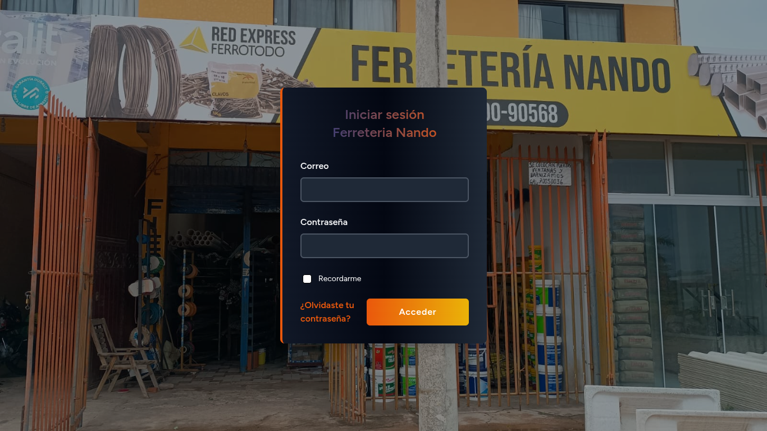

|  |
| --- |
|  |

|  |  |
| --- | --- |
| **Caso de uso** | CU01 - Gestionar Inicio y Cierre de Sesión |
| **Propósito** | Permite a los empleados (Administrador, Vendedor) autenticarse para acceder al sistema mediante sus credenciales y finalizar su sesión de forma segura. |
| **Actores** | * Administrador * Vendedor * Proveedor * Cliente |
| **Iniciador** | * Administrador/Vendedor/Proveedor/Cliente |
| **Precondición** | El usuario debe estar previamente registrado en el sistema (CU02 - Gestionar Usuarios y Roles). |
| **Fujo** | * El usuario ingresa su email y contraseña en la pantalla de acceso. * El sistema valida que las credenciales sean correctas y que el usuario esté activo. * Al validar exitosamente, el sistema le concede acceso al panel principal según los permisos de su rol. * El sistema registra el inicio de sesión (vinculado a CU18). * Para salir, el empleado selecciona la opción "Cerrar Sesión". * El sistema finaliza la sesión activa y redirige al empleado a la pantalla de acceso. * El sistema registra el cierre de sesión (vinculado a CU18). |
| **Postcondición** | El sistema registra un acceso exitoso en la bitácora o deniega la entrada si la autenticación falla. |
| **Excepción** | * El empleado ingresa un usuario o contraseña incorrectos. * El empleado intenta acceder con una cuenta que ha sido desactivada. * Error al conectar con el servicio de autenticación. |

### CU02 - Gestionar Usuarios y Asignar Roles

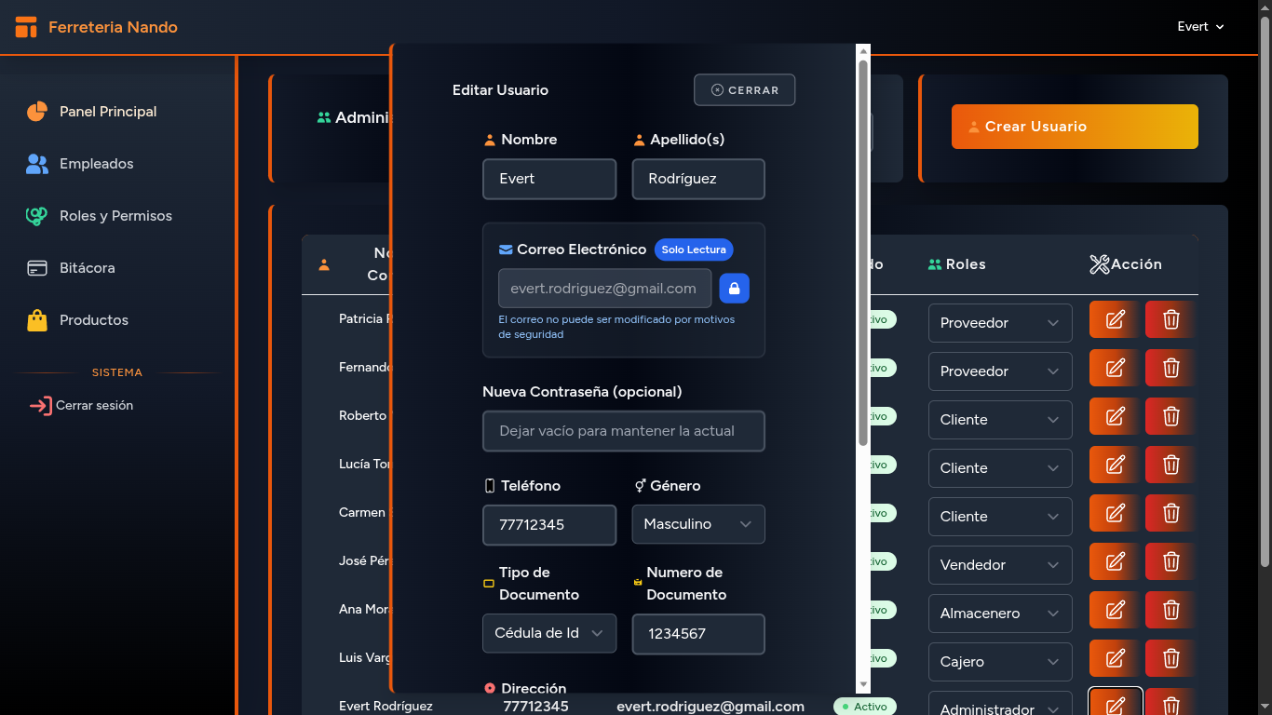

|  |
| --- |
|  |

|  |  |
| --- | --- |
| **Caso de uso** | CU02 - Gestionar Usuarios y Asignar Roles |
| **Propósito** | Permite al Administrador la creación, consulta, edición y desactivación de las cuentas de usuario, así como la gestión de los roles (perfiles) que determinan los permisos dentro del sistema. |
| **Actores** | * Administrador * Usuario(Empleado, cliente, proveedor) |
| **Iniciador** | * Administrador |
| **Precondición** | El Usuario debe haber iniciado sesión en el sistema (CU01). |
| **Fujo** | * El Administrador accede al módulo de "Administración de Usuarios". * El sistema muestra la lista de usuarios existentes. * El Administrador puede crear un nuevo usuario completando un formulario con sus datos (nombre, usuario, contraseña, rol). * El Administrador puede seleccionar un usuario existente para editar su información o cambiar su rol. * El Administrador puede cambiar el estado de un usuario a "Activo" o "Inactivo" para conceder o revocar su acceso. * El Administrador puede gestionar los roles, definiendo qué permisos tiene cada uno (ej. el rol "Vendedor" puede acceder a "Registrar Venta" pero no a "Gestionar Usuarios"). |
| **Postcondición** | La información de los usuarios y roles queda actualizada en la base de datos. Las acciones quedan registradas en la auditoría (CU18). |
| **Excepción** | * Se intenta crear un usuario con un nombre de usuario que ya existe. * Se ingresan datos inválidos o incompletos en el formulario de creación/edición. * Error en la conexión con la base de datos al intentar guardar los cambios. |

### CU03 - Gestionar Roles y Asignar Permisos

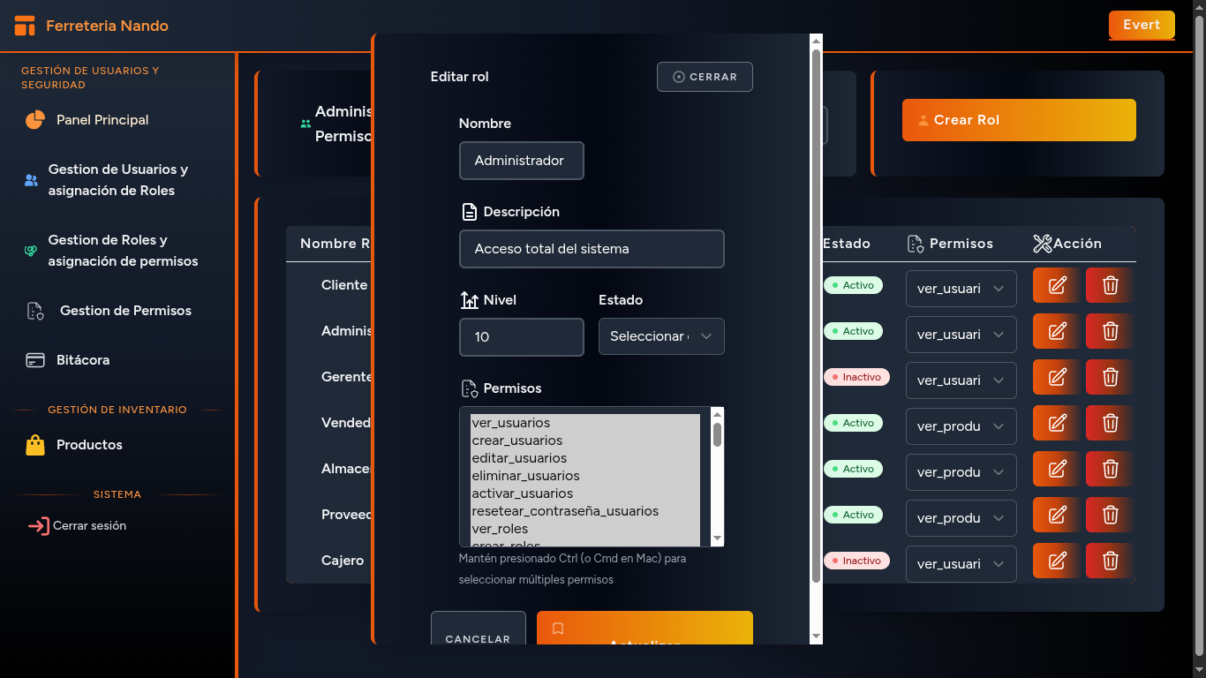

|  |
| --- |
|  |

|  |  |
| --- | --- |
| **Caso de uso** | CU03 - Gestionar Roles y Asignar Permisos |
| **Propósito** | Permite al Administrador la creación, consulta, edición y eliminación de los roles dentro del sistema, así como la asignación de permisos a cada rol, garantizando que los usuarios solo accedan a las funciones autorizadas. |
| **Actores** | * Administrador |
| **Iniciador** | * Administrador |
| **Precondición** | El Administrador debe haber iniciado sesión en el sistema (CU01). |
| **Fujo** | * El Administrador accede al módulo de "Gestión de Roles". * El sistema muestra la lista de roles existentes. * El Administrador puede crear un nuevo rol completando un formulario con su nombre y descripción. * El Administrador puede seleccionar un rol existente para editar su información o eliminarlo si ya no es necesario. * El Administrador puede asignar o revocar permisos a cada rol (ej. el rol "Vendedor" puede acceder a "Registrar Venta" pero no a "Gestionar Usuarios"). * El sistema guarda los cambios realizados en la base de datos. |
| **Postcondición** | Las acciones quedan registradas en la auditoría (CU18). |
| **Excepción** | * Se intenta crear un rol con un nombre que ya existe. * Se ingresan datos inválidos o incompletos al crear o editar un rol. |

### CU04 - Gestionar Permisos

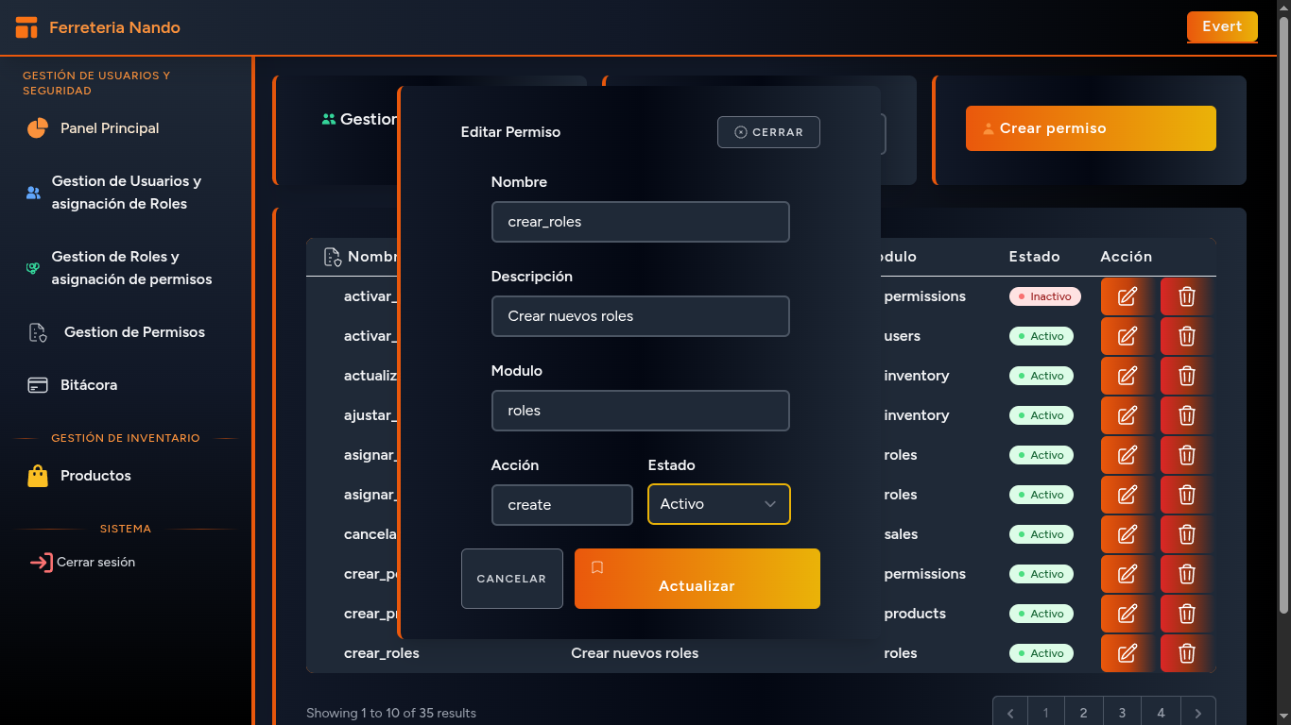

|  |
| --- |
|  |

|  |  |
| --- | --- |
| **Caso de uso** | CU04 - Gestionar Permisos |
| **Propósito** | Permite al Administrador crear, modificar o eliminar permisos en el sistema, definiendo las acciones que pueden ser asignadas posteriormente a los distintos roles. |
| **Actores** | Administrador |
| **Iniciador** | Administrador |
| **Precondición** | El Administrador debe haber iniciado sesión en el sistema (CU01). |
| **Fujo** | * El Administrador accede al módulo de "Gestión de Permisos". * El sistema muestra la lista de permisos existentes. * El Administrador puede crear un nuevo permiso especificando su nombre y descripción. * El Administrador puede seleccionar un permiso existente para modificar su información o eliminarlo si ya no es necesario. * El Administrador puede asignar o revocar permisos a los distintos roles del sistema. * El sistema confirma los cambios y los aplica a la base de datos. |
| **Postcondición** | Las acciones realizadas quedan registradas en la auditoría (CU18). |
| **Excepción** | * Se intenta crear un permiso con un nombre que ya existe. * Se ingresan datos inválidos o incompletos al crear o editar un permiso. |

### CU18 - Auditoría de Usuarios

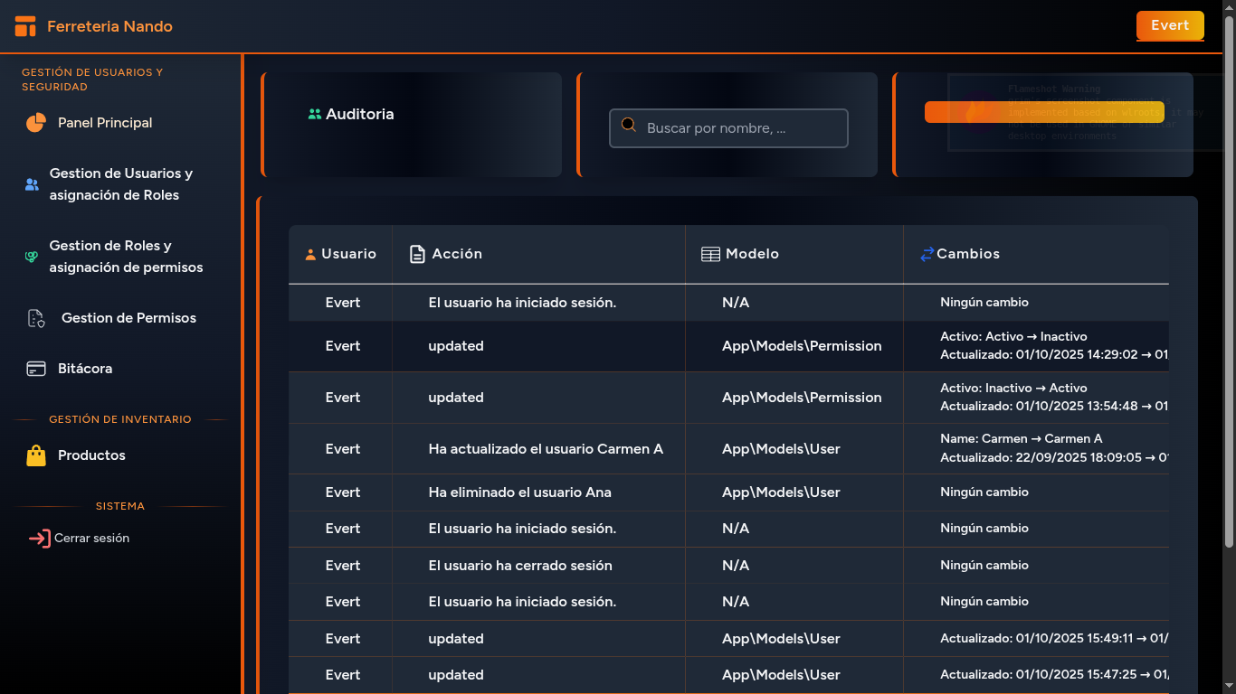

|  |
| --- |
|  |

|  |  |
| --- | --- |
| **Caso de uso** | CU18 - Auditoría de Usuarios (Bitacora) |
| **Propósito** | Permitir al administrador visualizar la bitácora de operaciones de los usuarios en el sistema (altas, bajas y modificaciones), garantizando trazabilidad de las acciones realizadas. |
| **Actores** | * Administrador |
| **Iniciador** | * Administrador |
| **Precondición** | El Administrador debe haber iniciado sesión en el sistema (CU01). |
| **Fujo** | * El Administrador accede al módulo de "Auditoría de Usuarios". * El sistema muestra las opciones de filtrado por rango de fechas y tipo de operación. * El Administrador selecciona los filtros deseados. * El sistema muestra los registros de auditoría con información detallada: usuario, operación realizada, fecha y hora. * El Administrador puede exportar o aplicar filtros adicionales a los resultados mostrados. |
| **Postcondición** | Ninguno |
| **Excepción** | * No existen registros en el rango de fechas seleccionado. * Error de conexión con la base de datos de auditoría. |

### CICLO #2

### CU05 – Gestionar Categoria

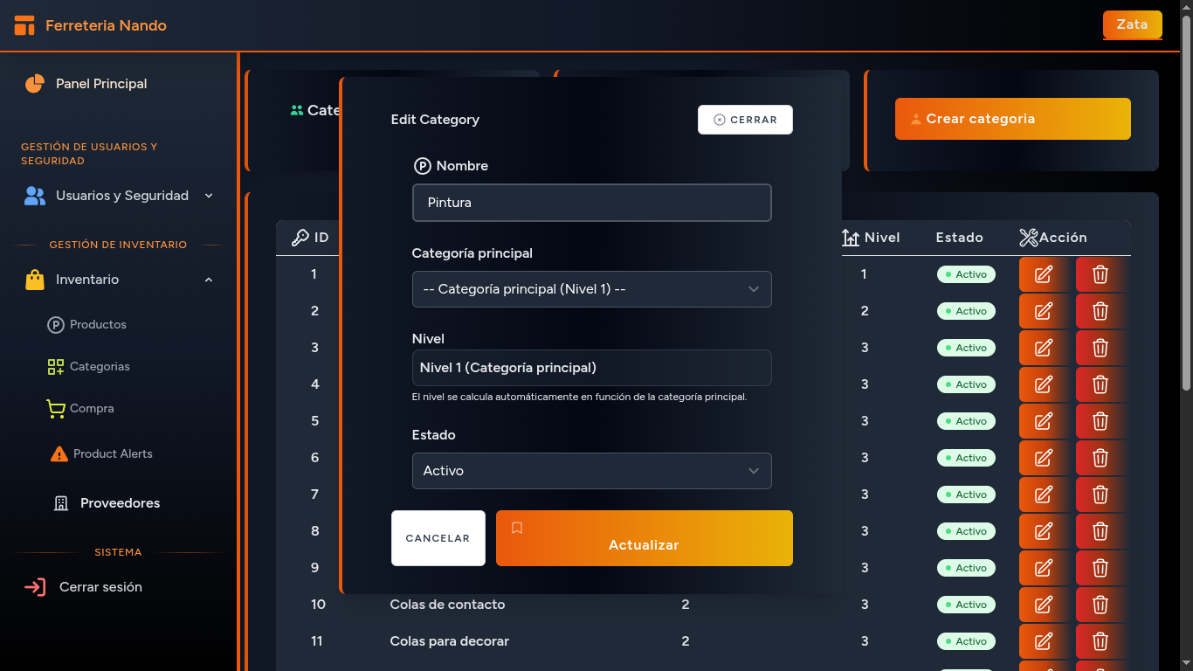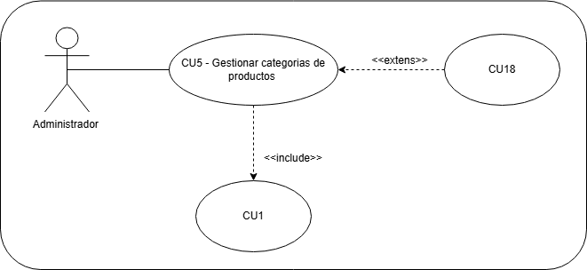

|  |  |
| --- | --- |
| **Caso de uso** | CU05 – Gestionar Categorías de Productos (registro, edición, eliminación, consulta) |
| **Propósito** | * Permitir al Administrador crear, editar, eliminar y consultar categorías de productos * Estandarizar la clasificación para que CU06 – Gestionar Productos use categorías válidas |
| **Actores** | * Administrador |
| **Iniciador** | * Administrador |
| **Precondición** | * Haber iniciado sesión en el sistema.(CU01) * El actor debe tener permisos para gestionar categorías (rol con permiso activo) |
| **Flujo** | * El Administrador accede al módulo Categorías. * El sistema muestra el listado con buscador y paginación * El Administrador selecciona Nueva categoría e introduce: Nombre (único), Descripción (opcional), Estado (Activo/Inactivo) * El Administrador confirma Guardar. * El sistema registra categoría. * El sistema registra la acción en Bitácora (CU18). |
| **Postcondición** | * Las acciones realizadas quedaran registradas en la bitácora.(CU18) |
| **Excepción** | * Se intenta crear un producto que ya existe. * Se ingresan datos inválidos o no se rellenan los campos necesarios. * Se intenta acceder sin permiso |

### CU06 – Gestionar Productos

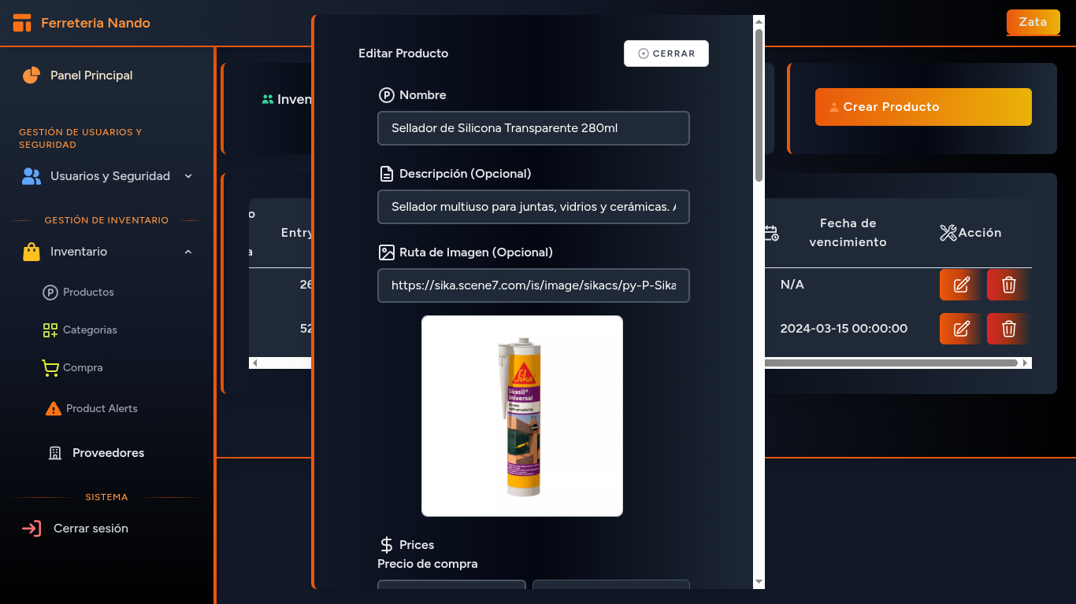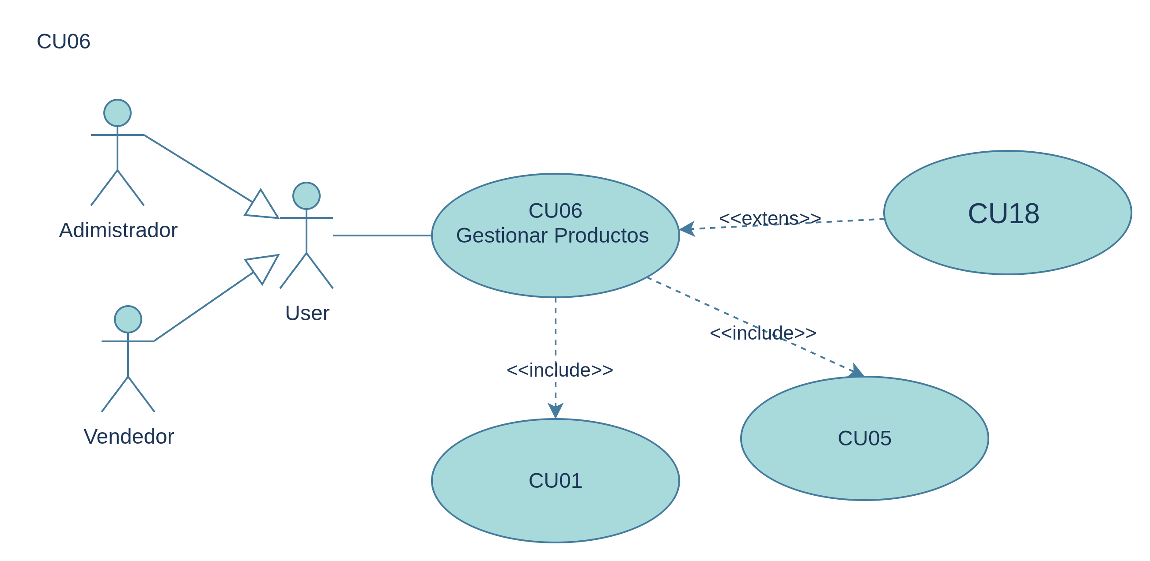

|  |  |
| --- | --- |
| **Caso de uso** | CU06 - Gestionar Productos (registro, edición, eliminación, consulta) |
| **Propisito** | * Permitir al administrador/vendedor agregar nuevos productos en el sistema. * Permitir al administrador modificar y eliminar productos en el sistema * (Opcional) poder agregar color, marca, especificaciones técnicas |
| **Actores** | * Administrador * Vendedor |
| **Iniciador** | * Administrador/Vendedor |
| **Precondición** | * Haber iniciado sesión en el sistema.(CU01) * Debe de haberse establecido previamente su categoría(CU05). |
| **Flujo** | * El administrador/vendedor accede al modulo de gestión de productos. * El sistema le muestra todos los productos existentes. * El Administrador/Vendedor puede agregar nuevos productos. * El Administrador puede modificar o eliminar el producto si lo requiere. * El Administrador/Vendedor confirma los cambios y se actualiza en la base de datos. * El sistema muestra si se realizaron cambios. * (Opcional) Agregar color, marca, medidas, características técnicas |
| **Poscondición** | * Las acciones realizadas quedaran registradas en la bitácora.(CU18) |
| **Execpción** | * Se intenta crear un producto que ya existe. * Se ingresan datos inválidos o no se rellenan los campos necesarios. |

### CU08 – Configuración de Perfil Personal

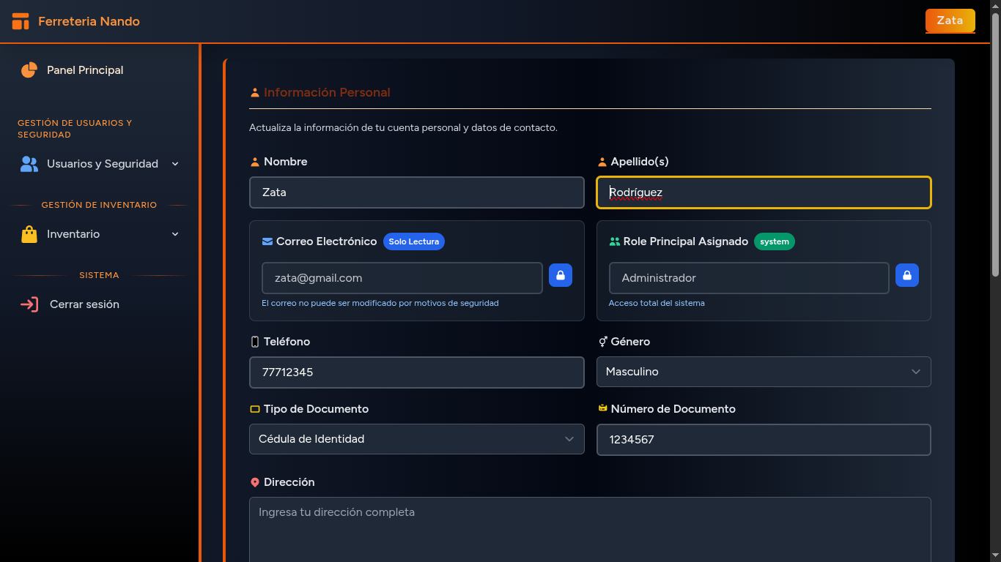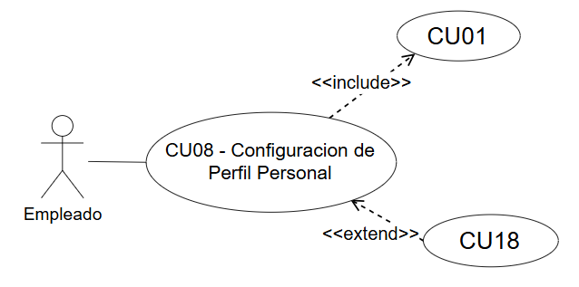

|  |  |
| --- | --- |
| **Caso de uso** | * CU08 – Configuración de Perfil Personal |
| **Propicito** | * Permitir a cualquier usuario autenticado (Administrador, Vendedor, Proveedor, Cliente) consultar y modificar su propia información personal y datos de contacto. * Permitir al usuario cambiar su contraseña de acceso al sistema de forma segura para mantener la integridad de su cuenta. |
| **Actores** | * Administrador * Vendedor * Proveedor * Cliente |
| **Iniciador** | * Administrador / Vendedor / Proveedor / Cliente (Cualquier usuario autenticado). |
| **Precondición** | * Haber iniciado sesión en el sistema. (CU01) |
| **Flujo** | * El usuario accede a la sección "Mi Perfil" desde el menú de navegación del sistema. * El sistema muestra dos formularios principales: "Información Personal" y "Seguridad y Contraseña", con los datos actuales del usuario. * El usuario puede modificar sus datos personales, como nombre, apellido, teléfono, género, tipo/número de documento y dirección en el primer formulario. * El usuario puede, opcionalmente, actualizar su contraseña en el segundo formulario, donde debe ingresar su contraseña actual, la nueva contraseña y la confirmación de la misma. * El usuario confirma los cambios haciendo clic en el botón "Guardar" correspondiente a cada formulario. * El sistema valida los datos ingresados utilizando las reglas definidas. * Si la validación es exitosa, el sistema actualiza la información en la base de datos. * El sistema redirige al usuario a la misma página de perfil y muestra un mensaje de confirmación indicando que los cambios se realizaron con éxito. |
| **Poscondición** | * La información personal y/o la contraseña del usuario quedan actualizadas en la tabla users. * Las acciones de modificación (creación, actualización) quedan registradas en la bitácora (CU18). |
| **Excepción** | * Se ingresan datos inválidos o no se rellenan los campos obligatorios (ej. nombre, apellido). El sistema mostrará un error debajo del campo correspondiente. * Al intentar cambiar la contraseña, la "Contraseña Actual" proporcionada es incorrecta. * La "Nueva Contraseña" y su confirmación no coinciden. |

### CU09 – Gestionar Alertas de Productos

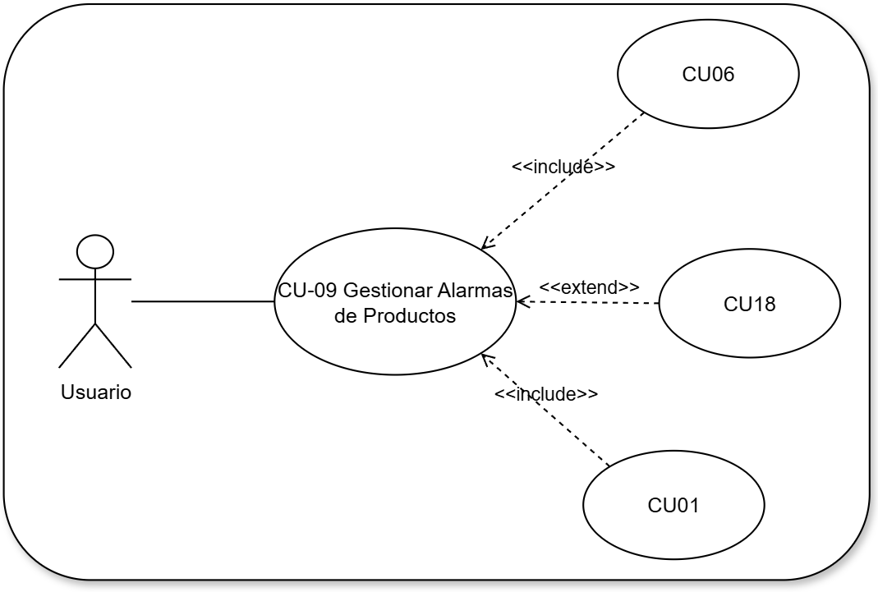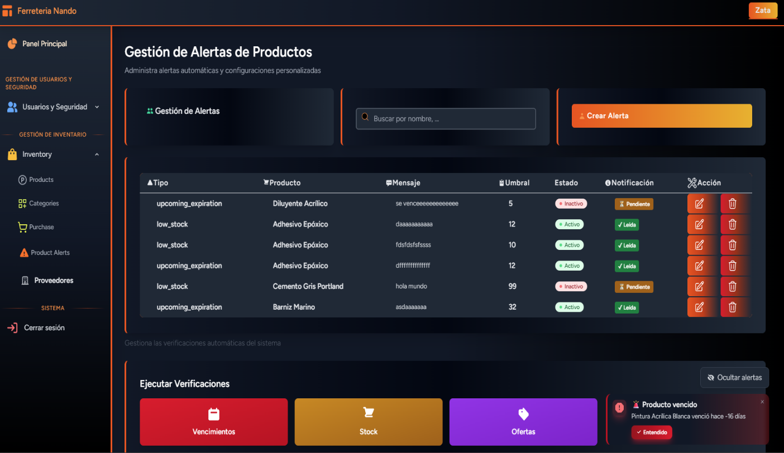

|  |  |
| --- | --- |
| **Caso de uso** | * CU09 – Gestionar Alertas de Productos |
| **Propósito** | * Permitir al Usuario supervisar el estado de los productos mediante alertas automáticas y manuales configurables, para prevenir vencimientos y faltantes de stock. * Detectar y notificar oportunamente productos próximos a vencer, vencidos, con bajo stock o sin stock. * Mantener un registro centralizado de las alertas generadas y permitir su gestión |
| **Actores** | * Administrador * Vendedor |
| **Iniciador** | * Administrador / Vendedor |
| **Precondición** | * Haber iniciado sesión en el sistema. (CU01 – Gestionar Inicio y Cierre de Sesión) * Los productos deben estar registrados en el sistema. (CU06 – Gestionar Productos) |
| **Flujo** | * El actor accede al módulo “Alertas de Productos” desde el menú principal. * El sistema muestra la lista de alertas existentes (manuales), incluyendo su tipo, estado, prioridad y mensaje. * El actor puede:   Crear una nueva alerta manual asociada a un producto.  Editar o desactivar una alerta existente.  Ejecutar manualmente la revisión de alertas automáticas.   * El sistema ejecuta los procesos automáticos de detección:   Productos que vencerán pronto.  Productos ya vencidos.  Productos con stock bajo.  Productos agotados.  Productos ofertados   * Si se cumplen condiciones, el sistema genera nuevas alertas temporales y las muestra en pantalla como toasts informativos o de advertencia. * El actor puede visualizar los detalles de cada alerta o marcarlas como atendidas. * El sistema registra las acciones realizadas en la bitácora de usuarios (CU18). |
| **Postcondición** | * Las acciones realizadas por el actor quedan registradas en la bitácora (CU18 – Auditoría de Usuarios). |
| **Excepción** | * No existen productos registrados en el sistema. * Fallo en la conexión con la base de datos al generar o registrar alertas. * El usuario no tiene permisos para acceder al módulo de alertas. |

### CU12 – Gestionar Compras de Productos

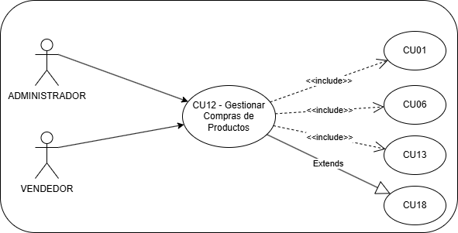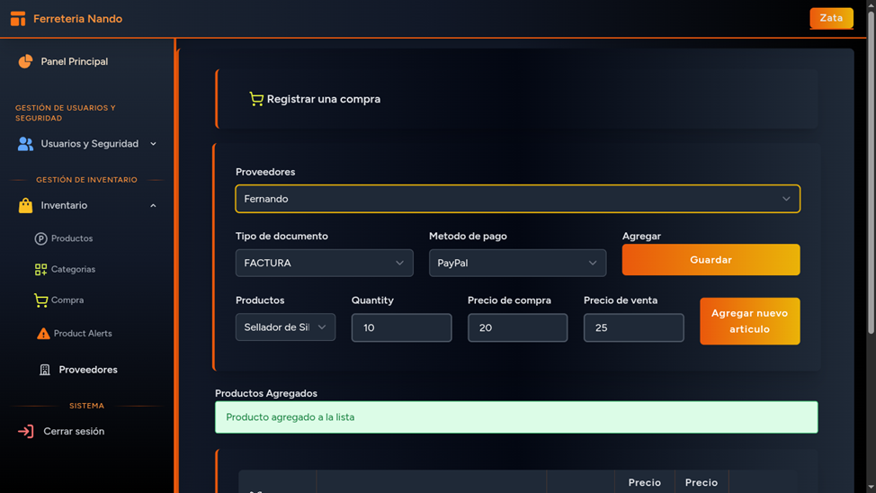

|  |  |
| --- | --- |
| **Caso de uso** | * CU12 – Gestionar Compras de Productos |
| **Propicito** | * Permitir al Administrador o Vendedor registrar y gestionar las compras realizadas a los proveedores para mantener actualizado el inventario. * Registrar los detalles de cada compra (productos, cantidades, precios, método de pago, proveedor) garantizando la trazabilidad de los movimientos de entrada. * Actualizar automáticamente el stock de los productos al confirmar la compra y mantener registro contable de la transacción. |
| **Actores** | * Administrador * Vendedor |
| **Iniciador** | * Administrador / Vendedor |
| **Precondición** | * Haber iniciado sesión en el sistema. (CU01) * El proveedor debe estar registrado en el sistema. (CU13) * Los productos a comprar deben estar registrados previamente. (CU06) |
| **Flujo** | * El actor accede al módulo “Gestión de Compras” desde el menú principal. * El sistema muestra la lista de compras existentes y la opción “Registrar nueva compra”. * El actor selecciona o registra un proveedor. * El actor agrega los productos indicando cantidad, precio unitario y método de pago. * El sistema calcula subtotal, impuestos y total general de la compra. * El actor confirma la operación haciendo clic en “Guardar compra”. * El sistema valida los datos ingresados y crea el registro en la tabla entradas y detalles_entradas. * El sistema actualiza automáticamente el stock de los productos comprados. * El sistema genera la factura o comprobante de compra y muestra un mensaje de confirmación. * Las acciones realizadas quedan registradas en la bitácora de usuarios (CU18). |
| **Postcondición** | * La información de la compra queda registrada en la base de datos. * El stock de los productos se actualiza. * Las acciones quedan registradas en la auditoría (CU18). |
| **Excepción** | * El proveedor seleccionado no existe. * Se ingresan productos inexistentes o con datos inválidos. * Falta información obligatoria (proveedor, cantidad, método de pago).Error en la conexión con la base de datos o al actualizar el stock. |

### CU13 – Gestionar Proveedores

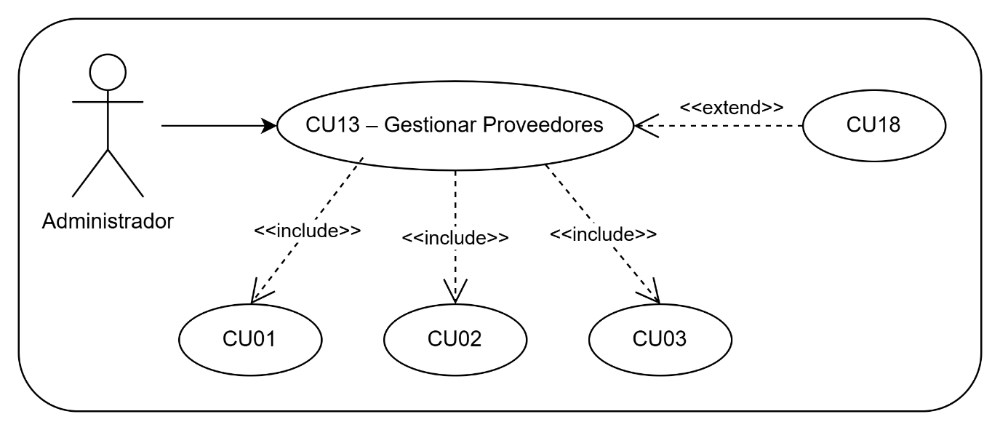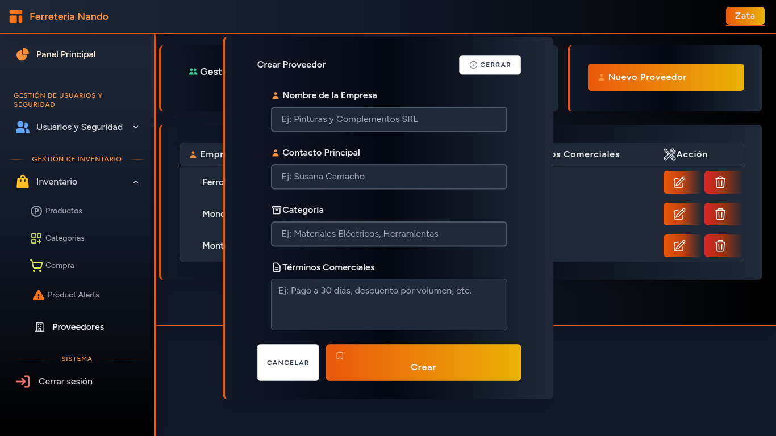

|  |  |
| --- | --- |
| **Caso de uso** | * CU13 – Gestionar Proveedores |
| **Propicito** | * Permitir al Administrador registrar, modificar, eliminar y consultar la información de los proveedores. * Mantener actualizada la base de datos de proveedores para garantizar la trazabilidad y correcta vinculación en los procesos de compra. |
| **Actores** | * Administrador * Proveedor |
| **Iniciador** | * Administrador |
| **Precondición** | * Haber iniciado sesión en el sistema. (CU01) * Contar con permisos para acceder al módulo de “Gestión de Proveedores” (CU02 – CU03). |
| **Flujo** | * El administrador accede al módulo **“Gestión de Proveedores”** desde el menú principal. * El sistema muestra la lista de proveedores registrados con opciones para **registrar, editar o eliminar**. * El administrador selecciona la opción **“Registrar nuevo proveedor”**. * El sistema muestra el formulario de registro con los campos requeridos. * El administrador ingresa los datos del proveedor: empresa, contacto, NIT, categoría, clasificación y fecha de registro. * El administrador confirma la acción presionando **“Guardar”** * El sistema valida los datos ingresados. * El sistema registra la información en la tabla **Proveedor**. * El sistema muestra un mensaje de confirmación: “Proveedor registrado correctamente”. |
| **Postcondición** | * El sistema registra la acción en la **bitácora** (CU18). |
| **Excepción** | * El NIT ingresado ya existe en el sistema. * Faltan datos obligatorios (nombre, NIT, contacto). * Error en la conexión con la base de datos al intentar guardar los cambios. * Intento de eliminar un proveedor con compras asociadas activas. |

### CICLO #3

### CU10 – Gestionar Ventas (Presenciales)

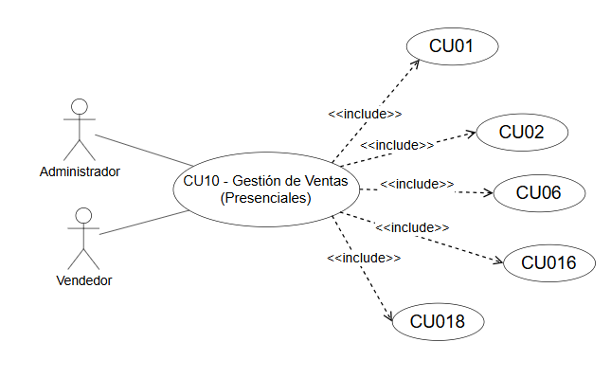

|  |  |
| --- | --- |
| **Caso de uso** | CU10 - Gestionar Ventas Presenciales |
| **Proposito** | * Permite a los vendedores y administradores registrar, consultar y administrar las ventas presenciales realizadas en la ferretería, incluyendo la selección de clientes, productos, aplicación de descuentos, generación de facturas y registro de pagos. |
| **Actores** | * Administrador * Vendedor |
| **Iniciador** | * Administrador/Vendedor |
| **Precondición** | * El usuario debe estar autenticado en el sistema (CU01). * Deben existir usuarios con rol "Cliente" registrados en el sistema (CU02). * Deben existir productos con stock disponible en el inventario (CU06). * Deben existir métodos de pago activos configurados (CU16). * El usuario debe tener permisos para gestionar ventas. |
| **Flujo** | * El vendedor accede al módulo "Ventas" → "Ventas Presenciales" desde el menú lateral. * El sistema muestra la interfaz con el formulario de nueva venta y la tabla de ventas registradas. * El sistema genera automáticamente un número de factura con formato `VEN-XXXXXX` (no editable). * El vendedor selecciona un cliente de la lista (solo muestra usuarios con rol "Cliente"). * El vendedor selecciona el método de pago y registra el monto pagado. * Para agregar productos, el vendedor: * Selecciona un producto (solo productos con stock disponible). * El sistema carga automáticamente el precio de venta (campo readonly). * Ingresa la cantidad deseada. * Opcionalmente aplica un descuento porcentual (0-100%). * Presiona "+ Agregar" para añadir el producto a la venta. * El sistema valida stock disponible y calcula el subtotal del producto. * El vendedor puede agregar múltiples productos y eliminar los que desee. * El sistema muestra un resumen con: Subtotal, Descuento, Impuesto y Total. * Opcionalmente, el vendedor añade notas o comentarios. * El vendedor presiona "Registrar Venta". * El sistema valida que haya cliente, método de pago, al menos un producto y monto suficiente. * Al validar exitosamente, el sistema registra la venta, crea el pago, reduce el stock de los productos vendidos y muestra un mensaje de confirmación. * El sistema registra la transacción en la bitácora (CU18). * El formulario se limpia y queda listo para una nueva venta. |
| **Postcondición** | * La venta queda registrada en el sistema con estado "Completada". * El stock de los productos vendidos se reduce automáticamente. * Se genera un registro de pago asociado a la venta. * El sistema registra la transacción en la bitácora de auditoría (CU18). * Se genera un número de factura único para la venta. |
| **Excepción** | * El vendedor no selecciona un cliente o método de pago. * El vendedor intenta registrar una venta sin productos. * La cantidad solicitada excede el stock disponible del producto. * El monto pagado es menor al total de la venta. * El producto seleccionado no tiene precio de venta configurado. * Error al conectar con la base de datos durante el registro. * No existen clientes registrados con rol "Cliente". * No hay productos con stock disponible en el inventario. |

### CU11 – Gestionar Descuentos

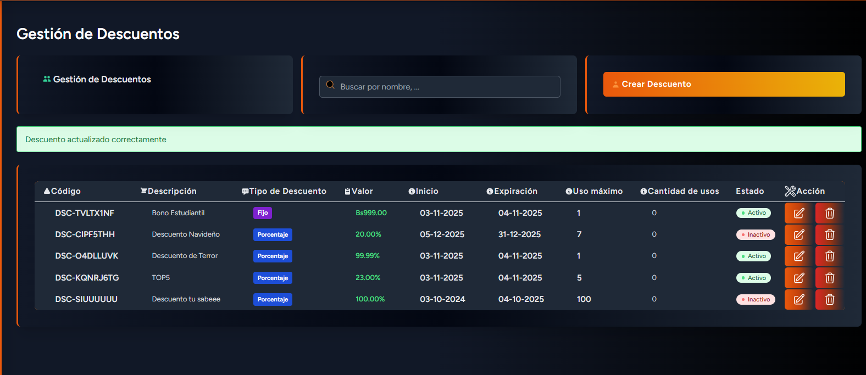

|  |
| --- |
|  |

|  |  |
| --- | --- |
| **Caso de uso** | CU14-Gestionar Catálogo Online |
| **Proposito** | * Permitir al Administrador crear, modificar, activar, desactivar y eliminar descuentos disponibles en el sistema. * Permitir al Vendedor aplicar descuentos válidos a las ventas. * Garantizar la correcta administración de códigos promocionales, control de usos y vigencia temporal. |
| **Actores** | * Administrador * Vendedor |
| **Iniciador** | * Administrador |
| **Precondición** | * Requiere autenticación de un Administrador. (CU01) |
| **Flujo** | **Gestión de Descuentos (Administrador)**   * El administrador accede al módulo de descuentos. * El sistema muestra la lista de descuentos existentes con sus datos principales. * El administrador puede: * Crear un nuevo descuento (botón “Crear Descuento”). * Editar un descuento existente. * Eliminar un descuento si aún no ha sido utilizado.   **Aplicación de Descuentos**   * En el formulario de venta o checkout, el usuario ingresa un código de descuento. * El sistema busca el código en la base de datos. * Si el descuento: * Existe, * Está activo, * Está dentro del rango de fechas, * Y no superó su número máximo de usos, * → entonces aplica el descuento al total.   . |
| **Postcondición** | * Los descuentos quedan registrados en la bitácora. (CU18) |
| **Excepción** | * Código de descuento inexistente o duplicado. * Intento de aplicar descuento inactivo o expirado. * Límite máximo de usos alcanzado. |

### CU14 – Gestionar Catálogo Online

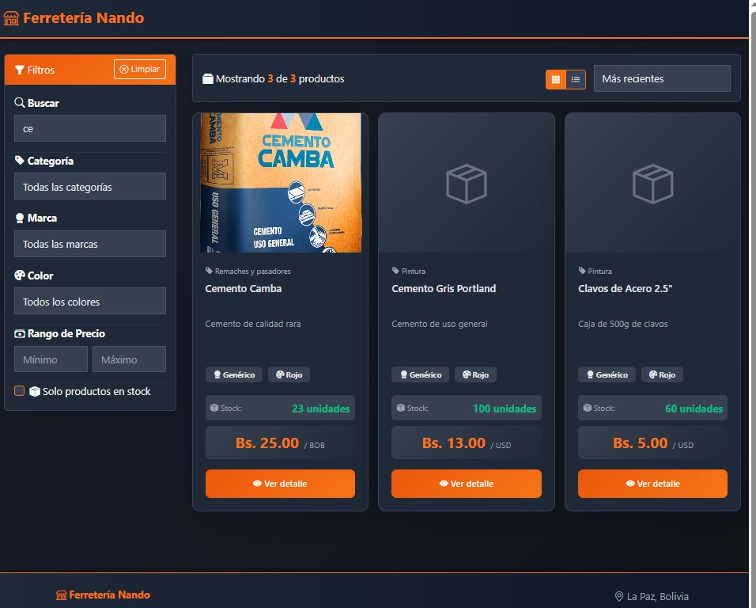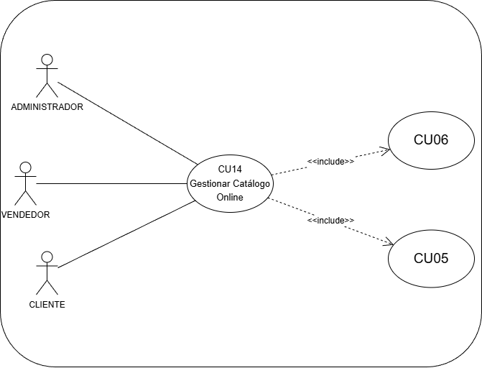

|  |  |
| --- | --- |
| **Caso de uso** | CU14-Gestionar Catálogo Online |
| **Proposito** | * Permitir a cualquier usuario (autenticado o no) visualizar el catálogo completo de productos de la ferretería con filtros avanzados. * Proporcionar búsqueda y ordenamiento dinámico de productos por categoría, marca, color y precio. * Mostrar información detallada de cada producto con especificaciones técnicas, dimensiones y estado de stock. * Facilitar la navegación mediante productos relacionados, breadcrumbs y múltiples vistas (grid/lista). |
| **Actores** | * Administrador * Cliente * Vendedor |
| **Iniciador** | * Administrador/Cliente/Vendedor |
| **Precondición** | * No requiere autenticación (catálogo público). * Los productos deben estar registrados en el sistema (CU06 - Gestionar Productos). * Los productos deben estar marcados como activos (is_active = true) para ser visibles en el catálogo. |
| **Flujo** | **Vista de Catálogo (Listado de Productos)**   * El usuario accede a la URL /catalog desde cualquier navegador web o hace clic en el enlace "Ver Catálogo" desde el sidebar o login. * El sistema muestra la página del catálogo con navbar personalizado. * El sistema renderiza la vista principal del catálogo. * El sistema aplica los filtros seleccionados y actualiza los resultados dinámicamente sin recargar la página completa (tecnología Livewire).   **Vista de Detalle del Producto**   * El usuario hace clic en un producto del catálogo (botón "Ver detalle" o nombre del producto). * El sistema captura el ID del producto y redirige a la URL /catalog/product/{id}. * El sistema valida que el producto exista y esté activo. * El sistema carga el producto con todas sus relaciones (categoría, marca, color, medidas, volumen, especificaciones técnicas). |
| **Postcondición** | * El usuario visualiza los productos filtrados según sus criterios de búsqueda. |
| **Excepción** | * No existen productos activos en el sistema. * El producto solicitado no existe. * El producto solicitado está inactivo. * Error en la conexión con la base de datos. * El usuario aplica precio mínimo mayor que precio máximo. |

### CU15 – Carrito de Compras Online

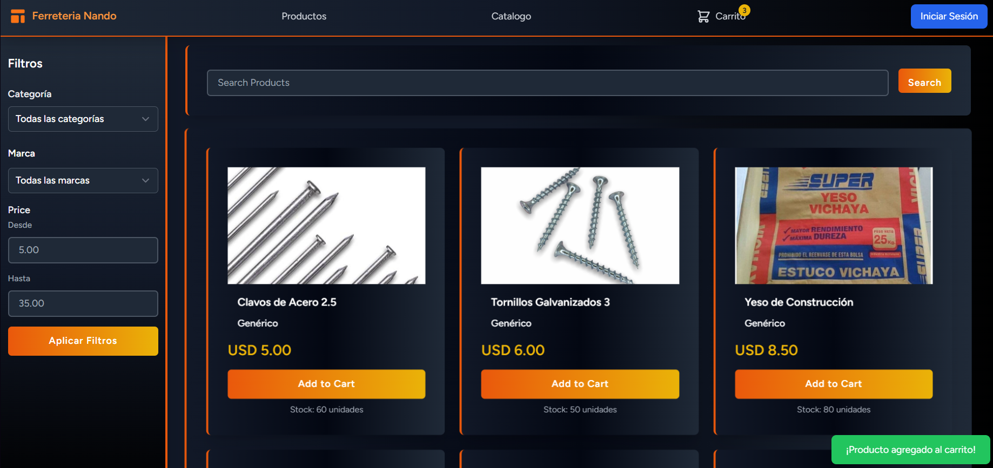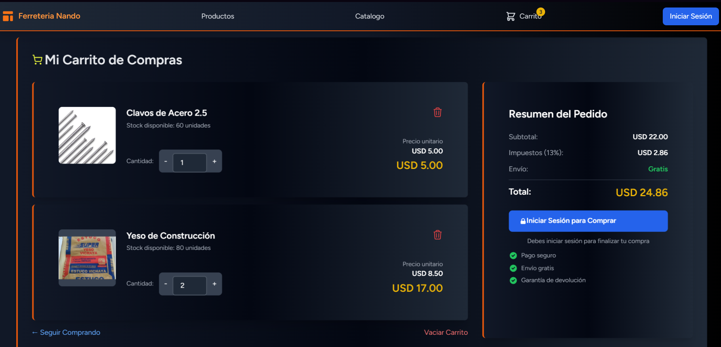

|  |
| --- |
|  |

|  |  |
| --- | --- |
| **Caso de uso** | CU15 – Carrito de Compras Online |
| **Proposito** | * Permitir a cualquier usuario (autenticado o no) agregar productos al carrito de compras * Proporcionar gestión completa del carrito: agregar, actualizar cantidades, eliminar productos individuales o vaciar el carrito completo.Validar disponibilidad de stock en tiempo real antes de agregar o actualizar cantidades. * Preparar el carrito para el proceso de checkout y generación de orden de compra. |
| **Actores** | * Administrador * Cliente * Vendedor * Proveedor |
| **Iniciador** | * Administrador/Cliente/Vendedor/Proveedor |
| **Precondición** | * No requiere autenticación (catálogo público). * Los productos deben estar registrados en el sistema (CU06 - Gestionar Productos). * Los productos deben tener stock disponible (stock > 0). |
| **Flujo** | **Agregar Producto al Carrito**   * El usuario visualiza un producto en el catálogo o en la vista de detalle. * El usuario hace clic en el botón "Agregar al Carrito". * El sistema recupera el carrito actual de la sesión. * El sistema actualiza la sesión con los nuevos productos añadidos o cantidad aumentada   **Eliminar Producto del Carrito**   * Verifica que el producto exista en el carrito. * Elimina el ítem * Actualiza la sesión con el carrito modificado.   **Vaciar Carrito Completo**   * El usuario hace clic en **"Vaciar Carrito"**. * Elimina toda la sesión del carrito   **Vista de Detalle del Producto**   * El usuario hace clic en un producto del catálogo (botón "Ver detalle" o nombre del producto). * El sistema captura el ID del producto y redirige a la URL * El sistema valida que el producto exista y esté activo. * El sistema carga el producto con algunas de sus relaciones |
| **Postcondición** | * Ninguna |
| **Excepción** | * Producto no existe o inactivo * Cantidad solicitada excede stock * Sesión PHP expirada o cookies deshabilitadas * Error en la conexión con la base de datos. |

### CU16 – Compras Online

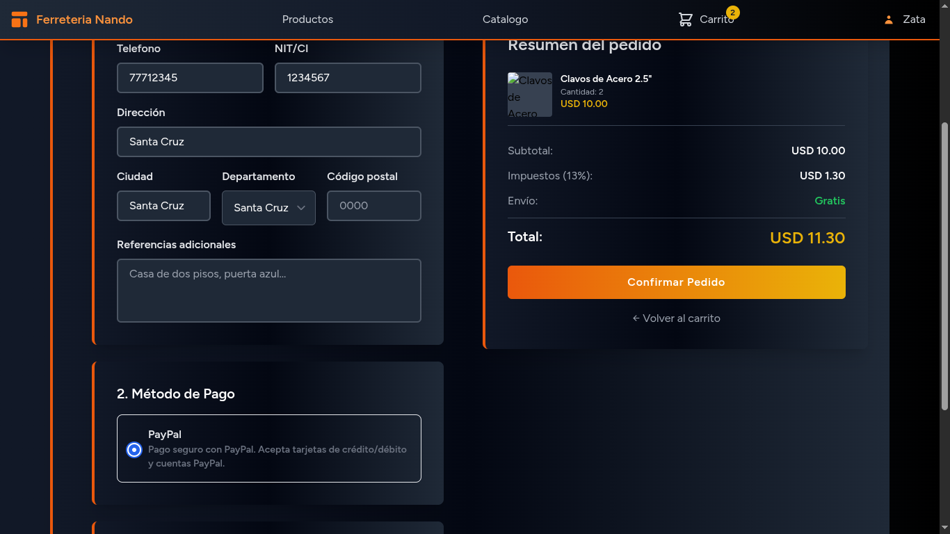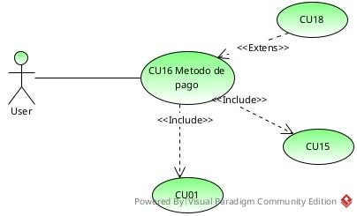

|  |  |
| --- | --- |
| **Caso de uso** | CU16 – Compras Online |
| **Proposito** | * Permitir a cualquier usuario (autenticado) poder relalizar su pago con diferentes metodos(QR, Paypal, Efectivo) y garantizar el control de las transacciones, mejorando la eficiencia en los pagos, para los usuarios. |
| **Actores** | * Usuario en general |
| **Iniciador** | * Usuario |
| **Precondición** | * Requiere autenticación * Los productos deben de estar cargados y al igual que debe de estar la información del usuario. |
| **Flujo** | **Vista de Pago**   * El usuario debe haber cargados sus productos al carrito. * El usuario debe rellenar los datos de envio de su producto. * El sistema validara su metodo de pago y si tiene el saldo suficiente. |
| **Postcondición** | * El metodo de pago quedara registrado en la bitacora. |
| **Excepción** | * No tenga productos en su carrito de compras. * No haya brindado todos sus datos. * No cuente con el monto de pago. |

### CU17 – Gestionar Notas de Salida

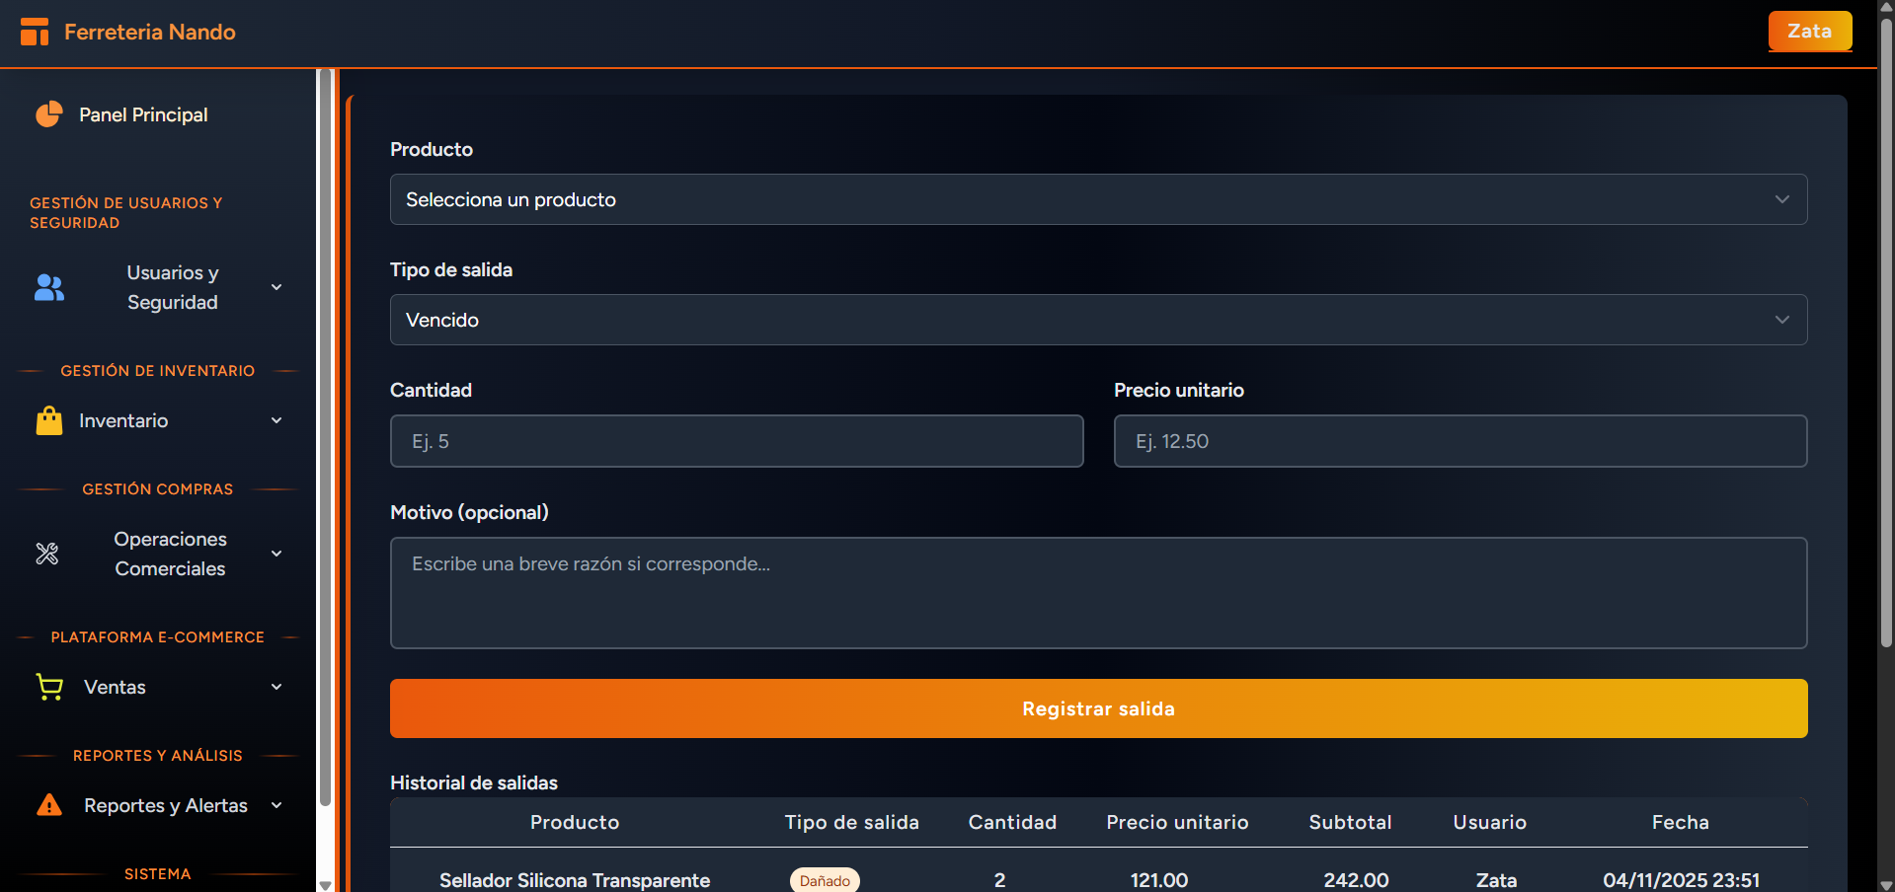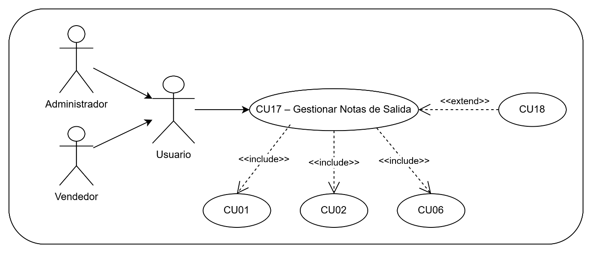

|  |  |
| --- | --- |
| **Caso de uso** | CU17 - Gestionar Notas de Salida |
| **Propicito** | * Registrar la salida de productos del inventario por motivos de vencimiento, daño o uso interno de la empresa. * Actualizar automáticamente el stock de los productos afectados. * Generar un registro histórico de salidas para auditoría y control interno. * Permitir la consulta y filtrado de notas de salida previamente registradas. |
| **Actores** | * Administrador * Vendedor |
| **Iniciador** | * Administrador/Vendedor |
| **Precondición** | * El usuario debe estar autenticado en el sistema. * Los productos involucrados deben estar registrados en el sistema (CU06 - Gestionar Productos). * El usuario debe tener permisos suficientes para gestionar salidas de inventario. |
| **Flujo** | * El usuario accede al módulo "Gestión de Notas de Salida" desde el menú de inventario. * El sistema muestra la lista de notas de salida registradas con opciones para registrar, consultar o anular. * El usuario selecciona la opción "Registrar nueva nota de salida". * El sistema muestra el formulario de registro con los campos requeridos. * El usuario ingresa los datos de la nota: fecha, motivo (vencido/dañado/uso interno), observaciones y productos afectados. * El usuario confirma la acción presionando "Registrar Salida". * El sistema valida los datos ingresados y verifica el stock disponible. * El sistema registra la nota de salida y actualiza el inventario de los productos. * El sistema muestra un mensaje de confirmación: "Nota de salida registrada correctamente". |
| **Postcondición** | * Los productos retirados se actualizan en el inventario. * Se genera un registro permanente de la nota de salida. * El usuario recibe confirmación visual del proceso exitoso. |
| **Excepción** | * El usuario no tiene permisos para gestionar salidas de inventario. * Uno o más productos no tienen suficiente stock disponible. * Error de conexión con la base de datos durante el registro. * Formulario incompleto o con datos inválidos. * Intento de retirar productos que ya están inactivos en el sistema. |

### CICLO #4

### CU07 – Gestionar Devoluciones/Reclamos

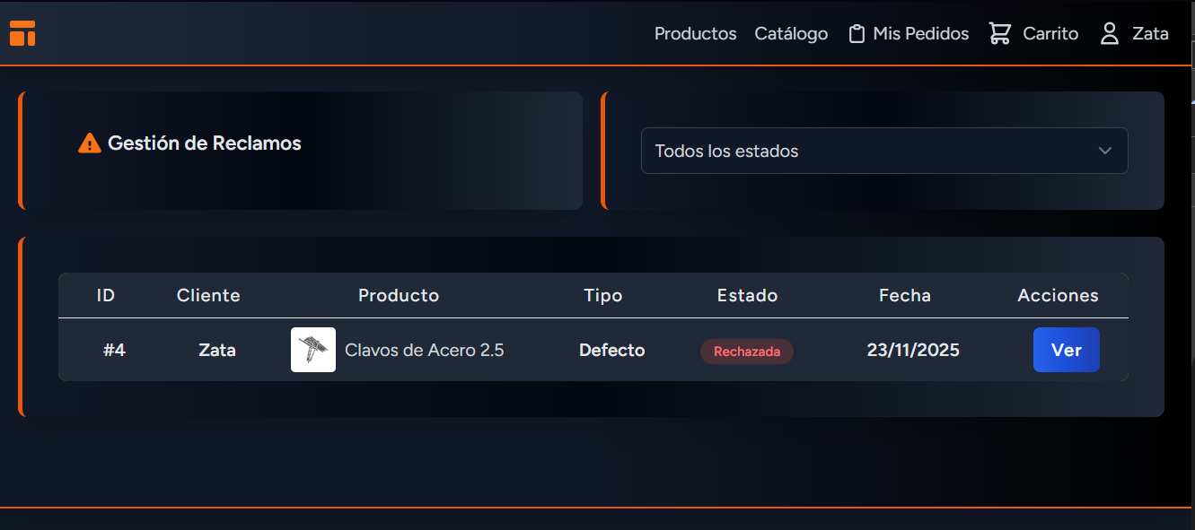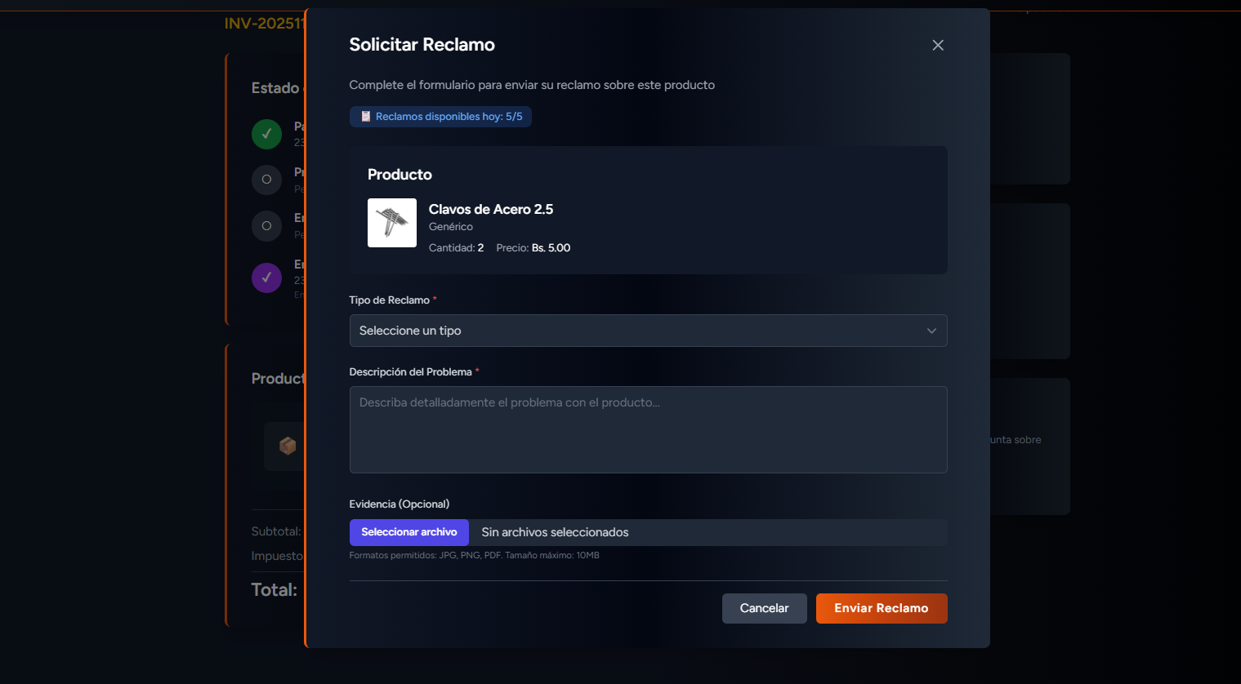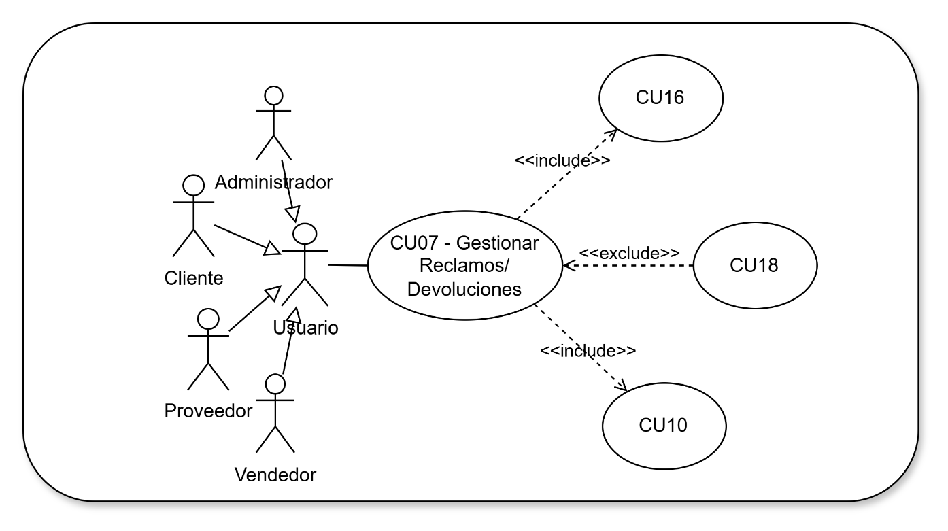

|  |  |
| --- | --- |
| **Caso de uso** | CU07 – Gestionar Reclamos/Devoluciones |
| **Proposito** | * Permitir a los clientes registrar reclamos sobre productosbadquiridos dentro del período de 15 días desde la compra. * Controlar el registro de diferentes tipos de reclamos (defecto, * devolución, reembolso, garantía, otro). * Permitir la carga de evidencia fotográfica o documental para respaldar el reclamo. * Gestionar el flujo de estados del reclamo desde su creación hasta su resolución. * Permitir a los administradores revisar, aprobar o rechazar reclamos con notas administrativas. * Proporcionar trazabilidad completa del proceso de gestión debreclamos. * Limitar el número de reclamos por cliente (máximo 5 por día) parabprevenir abuso del sistema. * Garantizar que solo se pueda crear un reclamo por producto específico de una venta. * Permitir la consulta del historial de reclamos tanto para clientes como administradores. |
| **Actores** | * Administrador * Cliente |
| **Iniciador** | * Administrador/Cliente |
| **Precondición** | • El usuario debe haber iniciado sesión en el sistema (CU01).  • Para crear un reclamo:    - El cliente debe tener al menos una compra registrada (venta online o presencial). (CU10 o CU16).    - La compra debe estar dentro del período de 15 días desde la fecha de compra.    - No debe existir un reclamo previo para el mismo producto específico de la venta.    - El cliente no debe haber excedido el límite de 5 reclamos en el día actual.  • Para gestionar reclamos (actualizar estado):    - El usuario debe tener rol de Administrador.  • Para visualizar reclamos:    - Los clientes solo pueden ver sus propios reclamos.    - Los administradores pueden ver todos los reclamos del sistema. |
| **Flujo** | 1. CREAR RECLAMO (Cliente)  1.1. El cliente inicia sesión y navega a "Mis Pedidos".  1.2. El cliente selecciona un producto y hace clic en "Crear Reclamo".  1.3. El sistema valida: período de 15 días, sin reclamo previo, límite de 5  reclamos diarios.  1.4. El sistema presenta formulario con campos:  - Tipo de Reclamo: Defecto, Devolución, Reembolso, Garantía, Otro  - Descripción (máximo 1000 caracteres)  - Evidencia opcional (JPG, JPEG, PNG, PDF - máximo 10MB)  1.5. El cliente completa el formulario y hace clic en "Enviar Reclamo".  1.6. El sistema valida los datos y sube la evidencia a Cloudinary (o  almacenamiento local como respaldo).  1.7. El sistema crea el reclamo con estado "Pendiente" y muestra confirmación.  2. VISUALIZAR LISTA DE RECLAMOS  2.1. El usuario accede a la sección "Reclamos".  2.2. El sistema muestra reclamos según rol (Cliente: solo propios,  Administrador: todos).  2.3. El sistema presenta tabla con: ID, Cliente, Producto, Tipo, Estado, Fecha.  2.4. El usuario puede aplicar filtros por Estado, Tipo o Cliente.  3. VER DETALLES DE UN RECLAMO  3.1. El usuario hace clic en "Ver Detalles" de un reclamo.  3.2. El sistema valida permisos y muestra pantalla con secciones:  - Información del Reclamo: Número, Estado, Fecha, Tipo  - Información del Cliente: Nombre, Email, Teléfono  - Información de la Compra: Número venta, Fecha, Producto, Precio  - Detalles del Reclamo: Descripción, Evidencia  - Gestión Administrativa (solo admin): Revisado por, Fecha, Notas  4. GESTIONAR ESTADO DEL RECLAMO (Administrador)  4.1. El administrador accede a los detalles del reclamo.  4.2. El sistema muestra formulario con Estado (Pendiente, En Revisión, Aprobada,  Rechazada) y Notas Administrativas.  4.3. El administrador revisa la información, selecciona el nuevo estado e  ingresa notas explicativas.  4.4. El administrador hace clic en "Actualizar Estado".  4.5. El sistema valida, actualiza el reclamo registrando quién y cuándo lo  revisó, y muestra confirmación.  5. ELIMINAR RECLAMO (Administrador)  5.1. El administrador hace clic en "Eliminar Reclamo".  5.2. El sistema muestra confirmación.  5.3. El administrador confirma y el sistema elimina el reclamo y su evidencia.  5.4. El sistema redirige a la lista con mensaje de confirmación. |
| **Postcondición** | • El reclamo queda correctamente registrado en el sistema con estado inicial "Pendiente".  • El archivo de evidencia (si se adjuntó) queda almacenado de forma segura en Cloudinary o almacenamiento local.  • El cliente puede consultar el estado de su reclamo en cualquier momento.  • Los administradores pueden ver todos los reclamos y gestionarlos según prioridad. |
| **Excepción** | * Cliente intenta crear reclamo fuera del período de 15 días * Cliente intenta crear reclamo duplicado para el mismo producto * Cliente excede el límite de 5 reclamos diarios * Error al subir archivo de evidencia * Archivo de evidencia no cumple requisitos * Cliente intenta ver reclamo de otro cliente * Usuario no autenticado intenta acceder * Descripción del reclamo excede 1000 caracteres * Administrador intenta actualizar estado sin notas en casos críticos * Error de conexión con la base de datos |

### CU19 – Gestionar Reseña de Productos

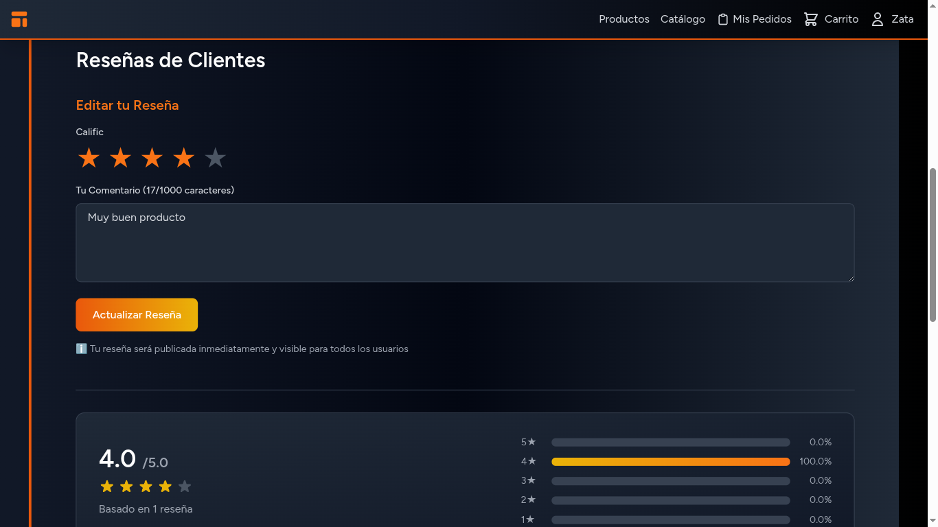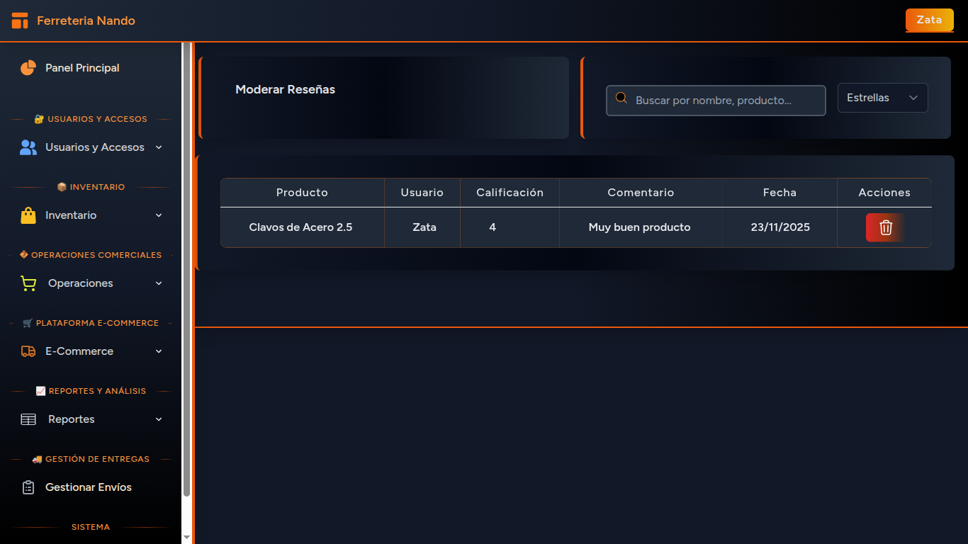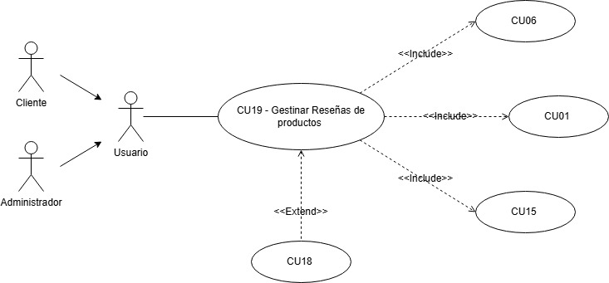

|  |  |
| --- | --- |
| **Caso de uso** | CU19 - Gestionar Reseñas de Productos |
| **Proposito** | * Permitir a los clientes autenticados enviar reseñas y calificaciones de productos que han adquirido, fomentando la transparencia y confianza en la plataforma. * Los administradores pueden moderar, aprobar o rechazar las reseñas antes de ser publicadas, garantizando la calidad del contenido mostrado en el catálogo online. |
| **Actores** | * Cliente Autenticado * Administrador |
| **Iniciador** | * Cliente/Administrador |
| **Precondición** | * Para Enviar Reseña (Cliente): * El usuario debe estar autenticado en el sistema * El cliente debe haber comprado el producto previamente (validación contra tabla sale_details) * El producto debe existir y estar activo en el catálogo * El cliente no debe haber enviado una reseña previa para el mismo producto * Para Moderar Reseñas (Administrador): * El usuario debe tener el rol de Administrador * Debe haber reseñas pendientes de aprobación (status = 'pending') |
| **Flujo** | * A. Flujo: Enviar Reseña (Cliente) * Camino Principal: * El cliente navega al detalle del producto (ruta: /products/{id}) * URL: /products/25 * Vista: products/show.blade.php * El sistema valida que el cliente haya comprado el producto * Si ha comprado, se muestra el formulario de reseña con: * Campo de calificación (1-5 estrellas) - Obligatorio * Campo de comentario (textarea, 500 caracteres máximo) - Opcional * Botón "Enviar Reseña" * El cliente completa el formulario: * Selecciona calificación: 4 estrellas * Escribe comentario: "Excelente producto, muy buena calidad" * El cliente envía la reseña (componente Livewire: SubmitReview) * El sistema valida los datos de entrada * El sistema crea un registro en la tabla reviews con status = 'pending' * El sistema muestra mensaje de confirmación: * " ¡Gracias por tu reseña! Será visible una vez aprobada por nuestro equipo." * B. Flujo: Moderar Reseñas (Administrador) * Camino Principal: * El administrador accede al panel de moderación de reseñas * El sistema lista todas las reseñas con status = 'pending', mostrando: * Producto reseñado * Usuario que envió la reseña * Calificación (estrellas) * Comentario * Fecha de envío * Acciones: "Aprobar" / "Rechazar" * El administrador revisa el contenido de la reseña * El administrador toma una decisión: * Opción A: Aprobar la reseña * Click en botón "Aprobar" * El sistema actualiza status = 'approved' * La reseña se hace visible públicamente en el detalle del producto * Mensaje: " Reseña aprobada correctamente" * Opción B: Rechazar la reseña * Click en botón "Rechazar" * El sistema actualiza status = 'rejected' * La reseña no se muestra públicamente * Mensaje: "❌ Reseña rechazada" * El sistema recalcula el promedio de calificaciones del producto * C. Flujo: Visualizar Reseñas (Público) * Camino Principal: * Cualquier usuario (autenticado o no) accede al detalle del producto * El sistema muestra solo las reseñas con status = 'approved' * Se visualiza: * Promedio de calificación (ej: 4.5 ⭐) * Total de reseñas (ej: "Basado en 12 reseñas") * Lista de reseñas ordenadas por más recientes: * Nombre del usuario * Calificación (estrellas) * Comentario * Fecha de publicación * Se pueden filtrar/ordenar las reseñas: * Por calificación (5⭐, 4⭐, etc.) * Más recientes / Más antiguas * Más útiles (si hay sistema de "Me gusta") |
| **Postcondición** | * Escenario Exitoso - Envío de Reseña: * Se crea un registro en la tabla reviews con: * El cliente recibe confirmación visual de que la reseña fue enviada * Los administradores pueden ver la reseña en el panel de moderación * Escenario Exitoso - Moderación: * El status de la reseña cambia a 'approved' o 'rejected' * Si es aprobada: * La reseña se muestra públicamente en el detalle del producto * El promedio de calificaciones del producto se actualiza * El contador de reseñas del producto se incrementa * Si es rechazada: * La reseña permanece oculta para el público * No afecta el promedio de calificaciones |
| **Excepción** | * Calificación vacía: "El campo calificación es obligatorio" * Calificación fuera de rango: "La calificación debe estar entre 1 y 5" * Comentario muy largo: "El comentario no puede exceder 500 caracteres" * El producto ya no existe o está deshabilitado * El usuario autenticado no ha comprado el producto |

### CU20 – Gestionar Envíos y Seguimiento

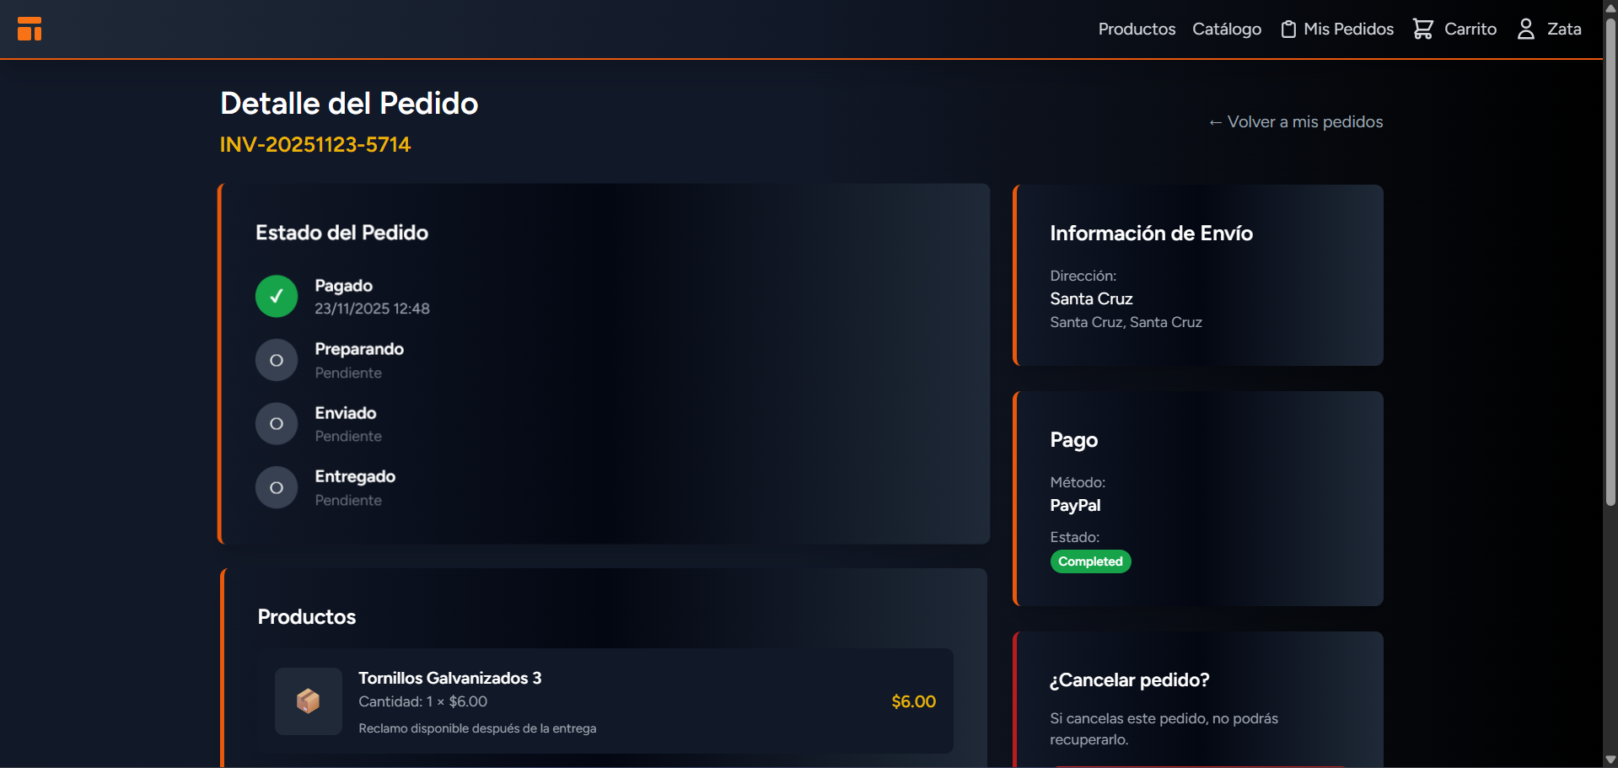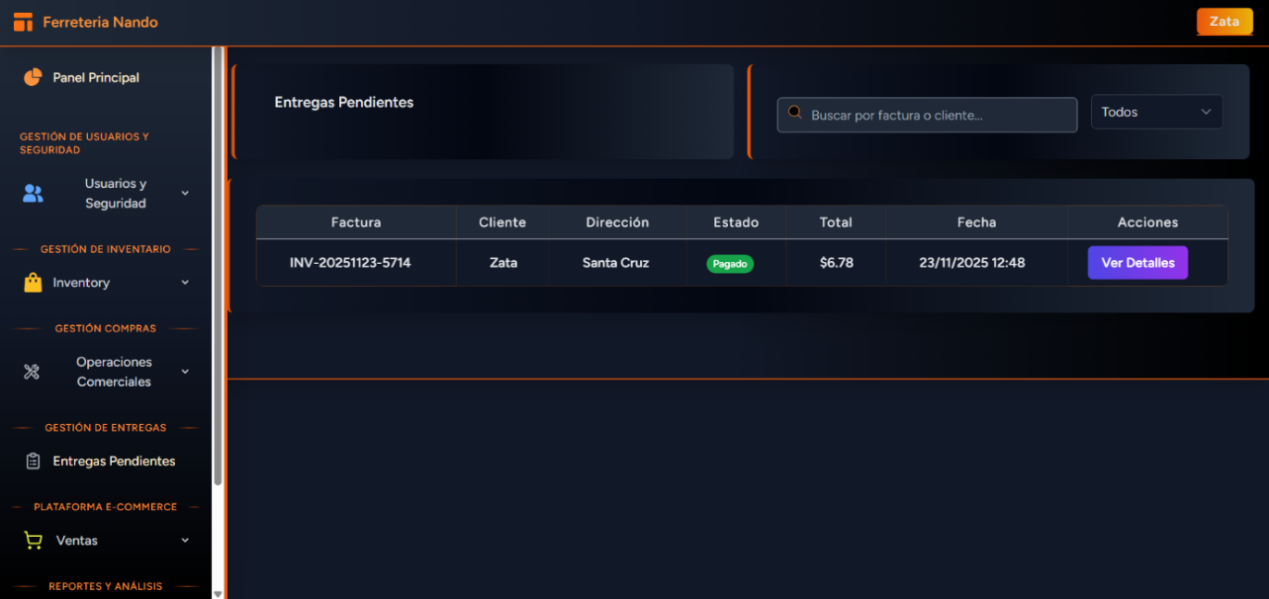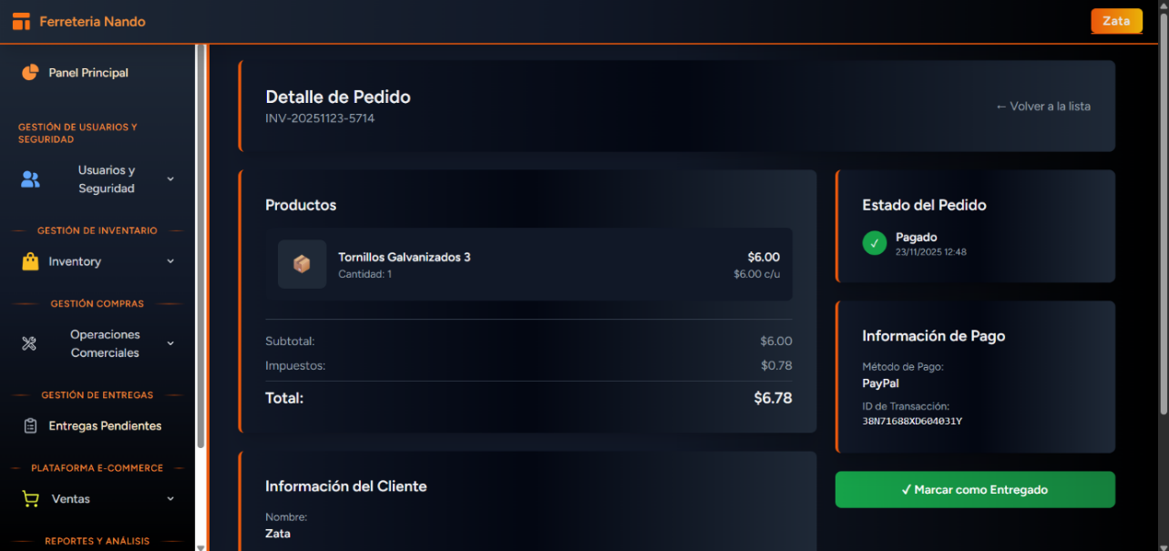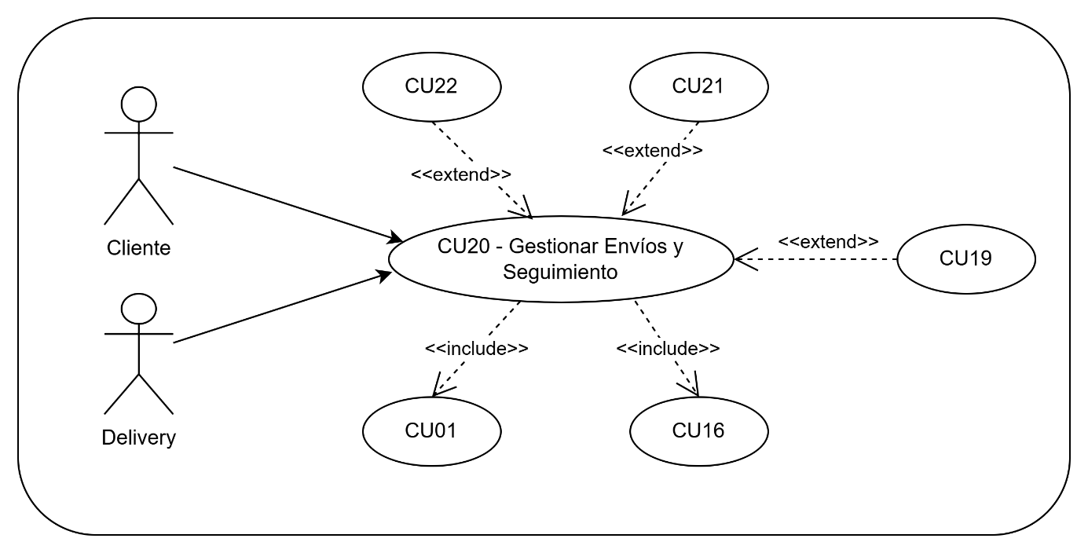

|  |  |
| --- | --- |
| **Caso de uso** | CU20 - Gestionar Envíos y Seguimiento |
| **Propósito** | * Permitir al personal de entrega (Delivery) gestionar y realizar el seguimiento de pedidos online pendientes de entrega. * Proporcionar a los clientes (Customer) visibilidad completa del estado y ubicación de sus pedidos en tiempo real. * Automatizar el flujo de estados desde el pago hasta la entrega final del pedido. * Registrar trazabilidad completa de quién, cuándo y cómo se realizó cada entrega. * Facilitar la gestión eficiente de múltiples entregas mediante filtros y búsquedas avanzadas. |
| **Actores** | * Cliente * Delivery |
| **Iniciador** | * Cliente/Delivery |
| **Precondición** | * El usuario (Delivery o Customer) debe haber iniciado sesión en el sistema (CU01). * El usuario Delivery debe tener permisos activos para gestionar entregas. * Para gestionar entregas: deben existir pedidos online en estados entregables (paid, preparing, shipped). * Para consultar pedidos: el Customer debe tener pedidos asociados a su cuenta. * Para marcar como entregado: el pedido debe estar en estado válido (paid, preparing, shipped). * Para cancelar pedido: el Customer debe tener permiso y el pedido debe estar en estado cancelable. |
| **Flujo** | 1. GESTIÓN DE LISTA DE ENTREGAS (Delivery)    1. El Delivery inicia sesión en el sistema (CU01).    2. El sistema verifica los permisos del usuario y redirige al dashboard de entregas.    3. El sistema presenta la pantalla "Entregas Pendientes" con:  * Lista paginada de pedidos online (estados: paid, preparing, shipped) * Filtros por estado (Pagado, Preparando, Enviado) * Búsqueda por número de factura o nombre de cliente * Badges coloridos indicando el estado de cada pedido   1. El Delivery puede: * Filtrar: Seleccionar estado específico para reducir la lista * Buscar: Ingresar término para encontrar pedidos específicos * Ver detalles: Hacer clic en "Ver Detalles" para inspeccionar un pedido  1. VISUALIZACIÓN DE DETALLES DE ENTREGA (Delivery)    1. El Delivery selecciona un pedido de la lista haciendo clic en "Ver Detalles".    2. El sistema navega a la pantalla "Detalle de Pedido" mostrando:  * Información del pedido: Número de factura, fecha, total * Lista de productos: Nombre, cantidad, precio unitario, subtotal * Resumen financiero: Subtotal, descuentos, impuestos, total final * Información del cliente: Nombre, email, dirección de entrega, notas * Timeline de estados: Progreso visual del pedido (Pagado → Preparando → Enviado → Entregado) * Información de pago: Método, ID de transacción   1. El Delivery revisa toda la información para preparar la entrega.  1. MARCAR PEDIDO COMO ENTREGADO (Delivery)    1. En la pantalla de detalles, el Delivery hace clic en "✓ Marcar como Entregado".    2. El sistema muestra diálogo de confirmación: "¿Confirmar que este pedido ha sido entregado?"    3. El Delivery confirma la acción.    4. El sistema ejecuta:  * Actualiza el estado del pedido a 'delivered' * Registra timestamp de entrega (delivered_at = now()) * Asocia el Delivery actual como responsable (delivered_by = Auth::id()) * Actualiza el timeline visual   1. El sistema redirige a la lista de entregas con mensaje: "Pedido marcado como entregado exitosamente."  1. CONSULTA DE HISTORIAL DE PEDIDOS (Customer)    1. El Customer inicia sesión en el sistema (CU01).    2. El sistema verifica la autenticación y redirige al perfil del cliente.    3. El Customer navega a "Mis Pedidos".    4. El sistema presenta lista unificada que combina:  * Pedidos online: Vendidos a través de la plataforma web * Pedidos presenciales: Vendidos en tienda física * Información consistente: Estado mapeado para visualización uniforme   1. El Customer puede ordenar pedidos por fecha (más reciente primero).  1. SEGUIMIENTO DE ESTADO DE PEDIDO (Customer)    1. El Customer selecciona un pedido específico de su lista.    2. El sistema navega a la pantalla "Detalle de Mi Pedido" mostrando:  * Timeline visual del progreso con timestamps exactos * Detalles completos de productos comprados * Información de envío y dirección de entrega * Datos de pago y facturación * Botón de cancelación (si aplica)   1. El Customer puede monitorear en tiempo real el avance de su pedido.  1. CANCELACIÓN DE PEDIDO (Customer)    1. En la pantalla de detalles de su pedido, el Customer hace clic en "Cancelar Pedido" (si está disponible).    2. El sistema verifica que el pedido cumpla condiciones de cancelación:  * Estado actual: 'paid' o 'preparing' * No está en estado 'delivered', 'cancelled', o 'refunded'   1. Si es cancelable, el sistema: * Actualiza estado a 'cancelled' * Registra timestamp de cancelación (cancelled_at = now()) * Muestra mensaje: "Tu pedido ha sido cancelado exitosamente."   1. Si no es cancelable, el sistema muestra: "Este pedido no puede ser cancelado." |
| **Postcondición** | * Los pedidos entregados quedan registrados con estado 'delivered' y timestamp exacto. * El Delivery responsable queda asociado al pedido entregado para trazabilidad. * Los Customers pueden visualizar el estado actualizado de sus pedidos en tiempo real. * Los pedidos cancelados quedan marcados con estado 'cancelled' e inmutables. * El sistema mantiene consistencia entre estados permitidos y transiciones válidas. * El historial de estados (timeline) queda preservado para auditoría. * La lista de entregas pendientes se actualiza automáticamente reflejando cambios. * Los reportes de entregas reflejan información actualizada y trazable. |
| **Excepción** | * El Delivery intenta marcar como entregado un pedido ya entregado: Sistema muestra error y previene duplicación. * El Customer intenta cancelar pedido no cancelable: Sistema muestra mensaje específico y bloquea acción. * No se encuentran pedidos para el Delivery: Sistema muestra "No hay entregas pendientes" * Error al cargar detalles del pedido: Sistema redirige a página 404 con mensaje apropiado. * El Customer accede a pedido que no le pertenece: Sistema verifica propiedad y redirige con error de autorización. * Problema de conexión durante actualización de estado: Sistema reintenta operación y notifica al usuario. * Búsqueda no arroja resultados: Sistema muestra estado vacío con mensaje descriptivo. * Usuario sin permisos de Delivery accede a rutas protegidas: Sistema redirige a página de acceso denegado. * Timestamp de entrega inconsistente: Sistema utiliza hora del servidor para garantizar consistencia. |

### CU21 – Generar y Exportar Reportes

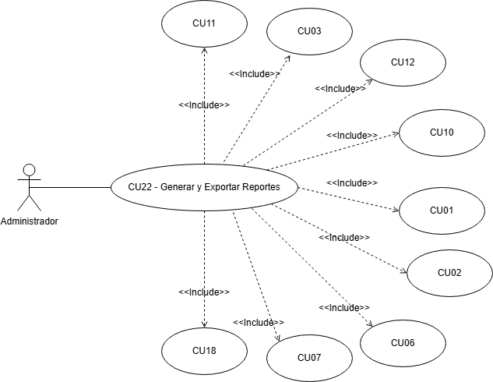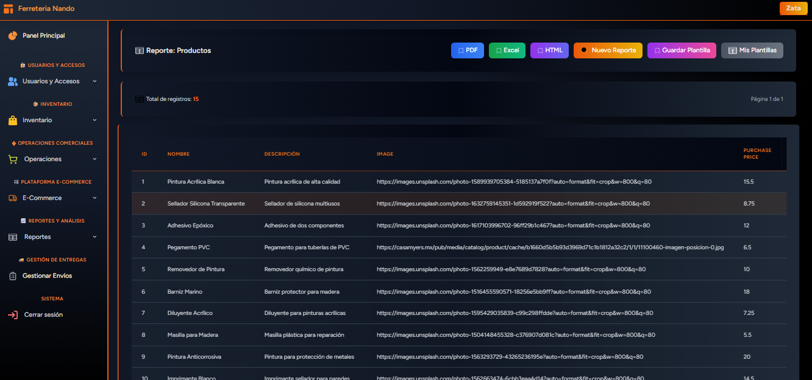

|  |  |
| --- | --- |
| **Caso de uso** | CU21 - Generar y Exportar Reportes |
| **Propósito** | * Permite al personal autorizado consultar, generar vistas previas y exportar reportes clave (Ventas, Inventario, Auditoría, etc.) del sistema para el análisis y la toma de decisiones. |
| **Actores** | * Administrador |
| **Iniciador** | * Administrador |
| **Precondición** | * Haber iniciado sesión en el sistema.(CU01) * El actor debe contar con los permisos necesarios para la sección de reportes (CU04). |
| **Flujo** | * El usuario accede a la sección de Reportes. * El sistema muestra los tipos de reportes disponibles (e.g., Reporte de Ventas, Inventario Crítico, Bitácora - CU18). * El usuario selecciona un tipo de reporte y define los parámetros (e.g., rango de fechas, filtros de producto o vendedor). * El sistema valida los parámetros y consulta los datos en las clases pertinentes (Ventas, Productos, etc.). * El sistema genera una vista previa del reporte en pantalla. * El usuario selecciona la opción "Exportar" y elige el formato deseado (PDF, CSV o Excel). * El sistema genera el archivo de reporte y lo ofrece para descarga al usuario. |
| **Postcondición** | * Las acciones realizadas quedaran registradas en la bitácora.(CU18) |
| **Excepción** | * No se encuentran datos que coincidan con los parámetros de filtro seleccionados. * El usuario intenta generar un reporte para el que no tiene permisos. * Error en el proceso de consulta o al generar el archivo de exportación. |

### CU22 – Dashboard Analítico

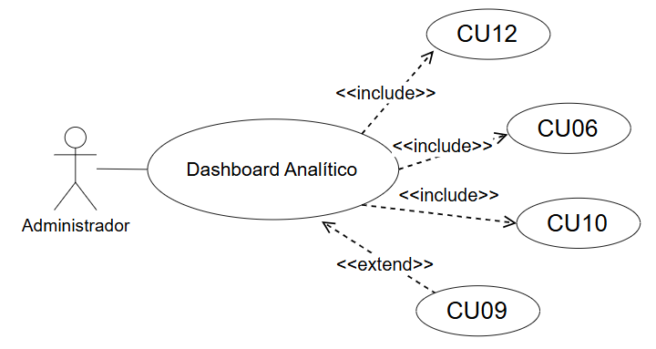

|  |  |
| --- | --- |
| **Caso de uso** | CU22 – Dashboard Analítico |
| **Propicito** | * Permite al Administrador visualizar métricas clave del negocio (ingresos, ticket promedio, stock crítico, egresos). * Analizar tendencias de ventas mediante gráficos interactivos. * Identificar productos más vendidos y mejor calificados. * Detectar productos con stock crítico que requieren reabastecimiento. |
| **Actores** | * Administrador |
| **Iniciador** | * Administrador |
| **Precondición** | * El Administrador debe haber iniciado sesión en el sistema con rol de Administrador. * Deben existir datos históricos de ventas, compras, productos y reseñas en la base de datos. |
| **Flujo** | * El Administrador accede al Dashboard Analítico desde el menú principal (/dashboard). * El sistema carga el componente con filtro de fecha por defecto (Últimos 30 días). * El sistema calcula y muestra 4 KPIs principales: Ingresos Totales, Ticket Promedio, Stock Crítico y Egresos/Compras. * El sistema renderiza un gráfico de área mostrando la tendencia de ventas (por día para 7/30 días, por mes para 12 meses). * El sistema muestra el Top 5 de Productos Más Vendidos (cantidad vendida por producto). * El sistema muestra el Top 5 de Productos Mejor Calificados (rating promedio con mínimo 3 reseñas). * Si existen productos con stock <= 10 unidades, el sistema muestra una sección de alerta con productos críticos clasificados por color (rojo: sin stock, naranja: bajo stock). * El Administrador puede cambiar el filtro de período (7 días, 30 días, 12 meses). * Al cambiar el filtro, el sistema actualiza todos los KPIs, recalcula los datos del gráfico y actualiza las listas de Top productos. * El Administrador puede interactuar con el gráfico (ver tooltips, descargar imagen). |
| **Postcondición** | * El Administrador visualiza información consolidada y actualizada del negocio. * No se modifica ningún dato en la base de datos (solo consultas de lectura). * El sistema mantiene el estado del filtro seleccionado durante la sesión. * Si corresponde, las acciones de acceso pueden registrarse en auditoría. |
| **Excepción** | * No existen datos para el período seleccionado: El sistema muestra KPIs en 0 y mensaje "No hay datos disponibles" en gráfico y tablas. * No existen productos con stock crítico: La sección de stock crítico no se muestra. * Error de conexión a la base de datos: El sistema muestra mensaje de error y sugiere recargar la página. * Datos inconsistentes o corruptos: El sistema omite registros problemáticos y muestra "N/A" en campos afectados. * Timeout en consultas complejas: El sistema sugiere seleccionar un período más corto. * Error en librería ApexCharts: El sistema muestra los datos en formato de tabla alternativo. * Productos sin imagen: El sistema muestra un ícono genérico de producto. |

### CU23 – Gestionar Flujo de Caja y Arqueo

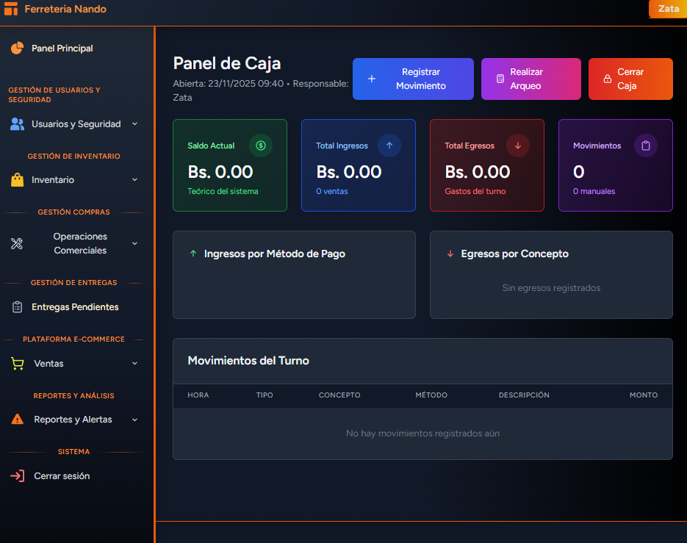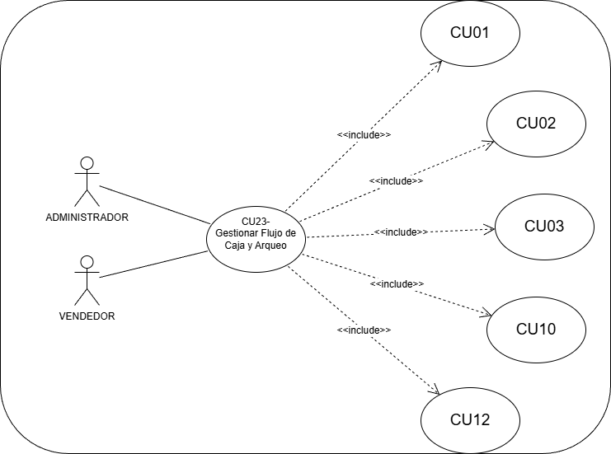

|  |  |
| --- | --- |
| **Caso de uso** | CU23 - Gestionar Flujo de Caja y Arqueo |
| **Proposito** | * - Permitir a los empleados autorizados (Administrador, Vendedor) gestionar el ciclo completo de una caja registradora durante su turno de trabajo. * - Controlar la apertura de caja registrando el monto inicial de efectivo con el que se inicia el turno. * +Registrar automáticamente todos los movimientos de ingresos (ventas) y egresos (compras, gastos) que ocurran durante el turno. * Permitir el registro manual de movimientos adicionales (depósitos, retiros, ajustes) cuando sea necesario. * Realizar arqueos de caja para comparar el efectivo físico contado contra el saldo teórico calculado por el sistema. * Calcular diferencias (sobrantes/faltantes) y registrar justificaciones cuando existan discrepancias. * Controlar el cierre de caja al finalizar el turno, validando que se haya realizado al menos un arqueo. * Proporcionar un dashboard en tiempo real que muestre el estado actual de la caja con métricas clave. * Generar trazabilidad completa de todas las operaciones financieras del turno para auditoría. |
| **Actores** | * Administrador * Vendedor |
| **Iniciador** | * Administrador/Vendedor |
| **Precondición** | * El usuario debe haber iniciado sesión en el sistema (CU01 - Gestionar Inicio y Cierre de Sesión). * El usuario debe tener permisos activos para gestionar cajas registradoras según su rol asignado. * Para abrir caja: el usuario no debe tener otra caja abierta activa. * Para realizar operaciones: debe existir una caja abierta por el usuario actual. * Para cerrar caja: debe existir al menos un arqueo registrado durante el turno. |
| **Flujo** | 1. APERTURA DE CAJA  1.1. El empleado inicia sesión en el sistema (CU01).  1.2. El sistema verifica si el usuario tiene una caja registradora  1.3. El sistema presenta la pantalla "Abrir Caja".  1.4. El empleado ingresa el monto inicial con el que cuenta físicamente para iniciar el turno (ejemplo: Bs. 500.00).  1.5. El empleado confirma la apertura haciendo clic en el botón "Abrir Caja".  2. REGISTRAR MOVIMIENTO MANUAL  2.1. El empleado hace clic en el botón "Registrar Movimiento" desde el Dashboard.  2.2. El sistema abre un modal titulado "Registrar Movimiento" con el siguiente formulario:  a) Tipo de Movimiento  b) Concepto  c) Método de Pago  d) Monto (Bs.)  e) Descripción  2.3. El empleado completa todos los campos obligatorios.  2.4. El empleado hace clic en "Registrar".  2.5. El sistema valida.  2.6. El sistema registra el movimiento.  3. REALIZAR ARQUEO DE CAJA  3.1. El empleado hace clic en el botón "Realizar Arqueo" desde el Dashboard.  3.2. El sistema navega a la pantalla "Realizar Arqueo de Caja" con el subtítulo: "Cuenta el efectivo físico y registra el total".  3.3. El sistema muestra seccion principal:  Conteo de Efectivo  A) Billetes (Bolivia)  B) Monedas (Bolivia)  C) Otros Métodos de Pago  Muestra cálculos en tiempo real.  3.4. El empleado cuenta físicamente.  3.5. El sistema muestra en tiempo real:Diferencia  3.6. Si la diferencia es mayor al 2%, el sistema: Marca el campo "Observaciones"  3.7. El empleado ingresa observaciones explicando la diferencia (si aplica).  3.8. El empleado hace clic en "Guardar Arqueo".  3.9. El sistema valida.  4. CERRAR CAJA  4.1. El empleado hace clic en "Cerrar Caja" desde el Dashboard o después de un arqueo.  4.2. El sistema valida que exista al menos un arqueo registrado durante el turno.  4.3. El sistema navega a la pantalla "Cerrar Caja" mostrando un resumen completo del turno.  4.4. El sistema presenta el formulario de cierre.  4.5. El empleado revisa todo el resumen presentado.  4.6. El empleado opcionalmente ingresa observaciones finales en el campo de texto.  4.7. El empleado marca el checkbox "Confirmo el cierre de caja".  4.8. El sistema habilita el botón "Cerrar Caja".  4.9. El empleado hace clic en "Cerrar Caja".  4.10. El sistema ejecuta el cierre.  4.11. El empleado ahora puede abrir una nueva caja para un nuevo turno si lo desea. |
| **Postcondición** | * La caja registradora queda correctamente registrada en el sistema con estado 'open' o 'closed' según corresponda. * Todos los movimientos de efectivo del turno quedan vinculados a la caja registradora específica. * Los arqueos realizados quedan almacenados con sus respectivas diferencias calculadas y justificaciones. * El saldo teórico del sistema coincide matemáticamente con: `monto_apertura + ingresos - egresos`. * El empleado puede visualizar en tiempo real el estado financiero de su turno. * Los reportes financieros del sistema reflejan información actualizada y trazable. * Una vez cerrada, la caja queda inmutable y disponible solo para consulta histórica. * El empleado queda habilitado para abrir una nueva caja en un nuevo turno. |
| **Excepción** | * El usuario intenta abrir una caja cuando ya tiene una abierta activa. * El sistema no encuentra una caja abierta al intentar registrar una venta/compra automáticamente. * El usuario intenta cerrar una caja sin haber realizado ningún arqueo. * El arqueo muestra una diferencia mayor al 2% y no se ingresan observaciones. * El usuario intenta cerrar caja sin marcar el checkbox de confirmación. * Error de conexión con la base de datos durante cualquier operación. * El usuario intenta registrar un movimiento manual con descripción menor a 5 caracteres. * El usuario intenta acceder al historial completo sin permisos de Administrador. * El usuario ingresa cantidades no numéricas en el arqueo. * El usuario intenta acceder al Dashboard sin tener una caja abierta. |

### CICLO #5

### CU24 – Importar Productos

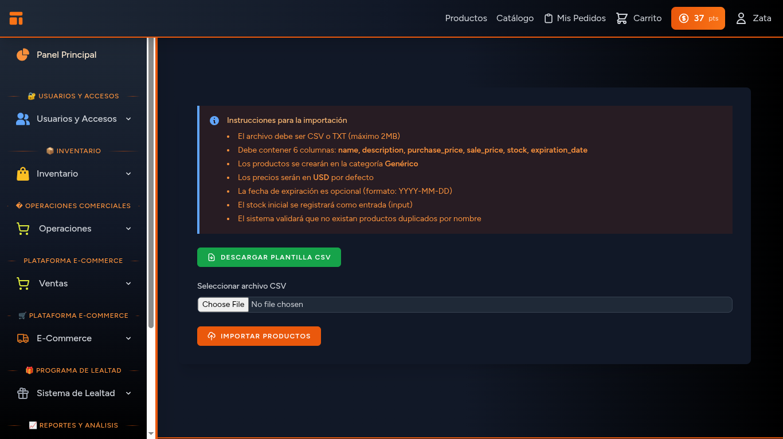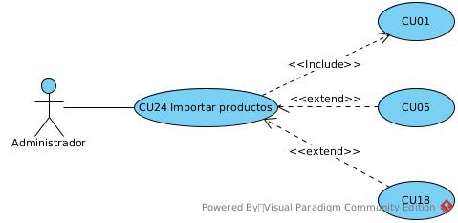

|  |  |
| --- | --- |
| Campo | Descripción |
| Caso de uso | CU24 – Importar Productos desde Excel |
| Propósito | • Permitir a administradores importar múltiples productos de forma masiva desde un archivo Excel, facilitando la carga inicial de inventario y actualizaciones masivas. |
| Actores | • Administrador |
| Iniciador | • Administrador |
| Precondición | • El usuario debe estar autenticado • El usuario debe tener permisos de gestión de productos • El archivo debe estar en formato Excel (.xlsx, .xls, csv) • Las categorías y marcas referenciadas deben existir |
| Flujo | Vista de Importación 1. El usuario accede a la sección de importación de productos 2. El usuario selecciona un archivo Excel de su computadora 3. El usuario hace clic en "Importar" 4. El sistema valida el formato y tamaño del archivo (máx 10MB) 5. El sistema lee el archivo Excel fila por fila 6. Para cada fila:    a. El sistema valida los datos (SKU, nombre, precio, stock, etc.)    b. El sistema busca la categoría    c. El sistema busca si el producto existe por SKU    d. Si existe: actualiza los datos    e. Si no existe: crea un nuevo producto    f. Si hay errores: agrega a la lista de errores 7. El sistema genera un resumen con:    • Total de filas procesadas    • Productos creados exitosamente    • Productos actualizados    • Errores encontrados con detalles 8. El sistema muestra el resumen al usuario |
| Postcondición | • Los productos válidos son creados o actualizados en la base de datos • Se genera un reporte de importación • Los errores son reportados al usuario  • Los productor agregados se registraran en la bitacora |
| Excepción | • Archivo con formato inválido • Archivo demasiado grande (>10MB) • Datos faltantes o inválidos en las filas • Categoría o marca no encontrada • SKU duplicado en el archivo • Error de conexión a la base de datos • Permisos insuficientes |

### CU25 – Dashboard de Lealtad y Consulta de Historial

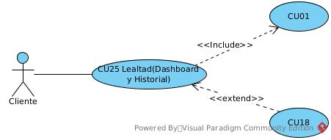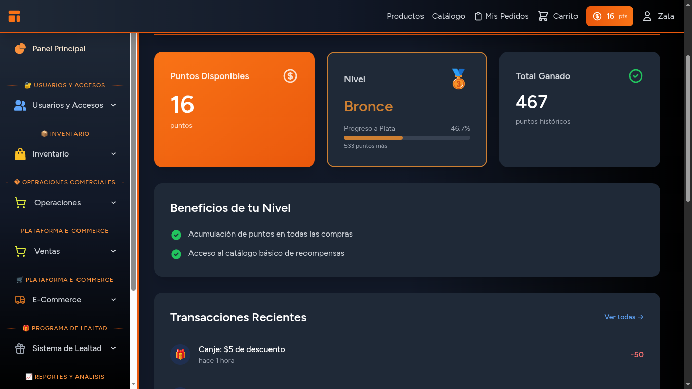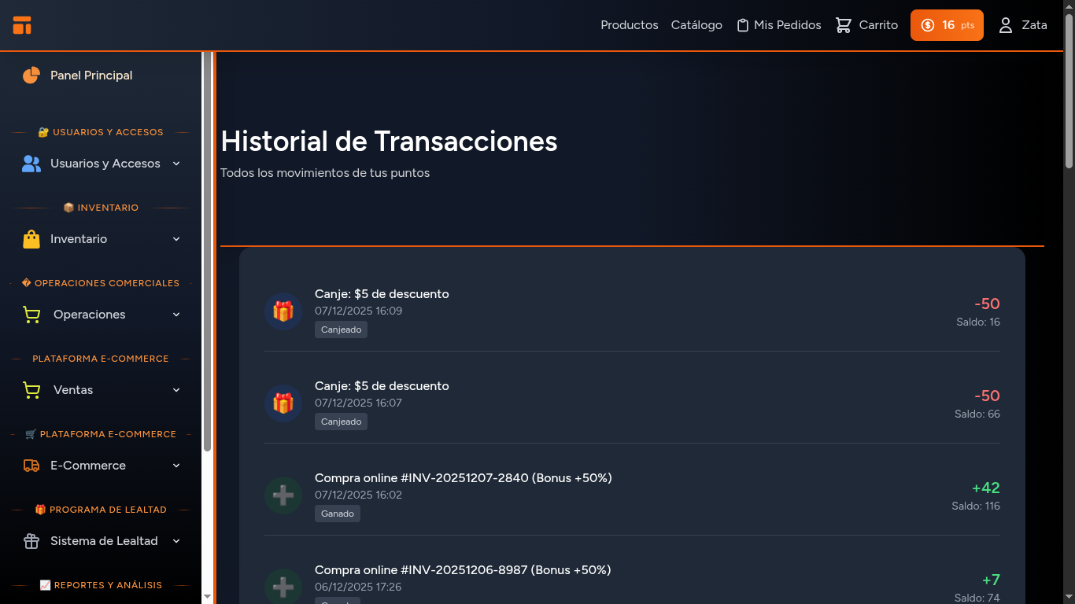

|  |  |
| --- | --- |
| Campo | Descripción |
| Caso de uso | CU24 – Dashboard de Lealtad y Consulta de Historial |
| Propósito | Permite al cliente visualizar su información de lealtad completa: puntos disponibles, nivel actual, progreso, historial de transacciones y historial de canjes |
| Actores | • Cliente |
| Iniciador | • Cliente |
| Precondición | • El usuario debe estar autenticado |
| Flujo | Vista de Dashboard  1. El cliente accede a "Mi Programa de Lealtad" (/loyalty)  2. El sistema verifica si tiene cuenta de lealtad  3. Si no existe, el sistema crea la cuenta automáticamente  4. El sistema carga:   * Puntos disponibles y totales ganados * Nivel actual (ícono, nombre, color) * Progreso al siguiente nivel (barra visual) * Multiplicador de puntos actual * 5 transacciones más recientes * 5 canjes más recientes   5. El sistema muestra el dashboard completo  **Ver Historial de Transacciones**  1. El cliente hace clic en "Ver todas las transacciones"  2. El sistema carga todas las transacciones ordenadas por fecha  3. El sistema muestra tabla con:   * Tipo (ganar, canjear, expirar, ajuste) * Puntos (positivos o negativos) * Descripción (ej: "Compra #INV-001") * Saldo después de la transacción |
| Postcondición |  |
| Excepción | • El usuario no podra acceder a este CU a menos que haya realizado almenos una compra |

### CU26 - Gestionar Recompensas

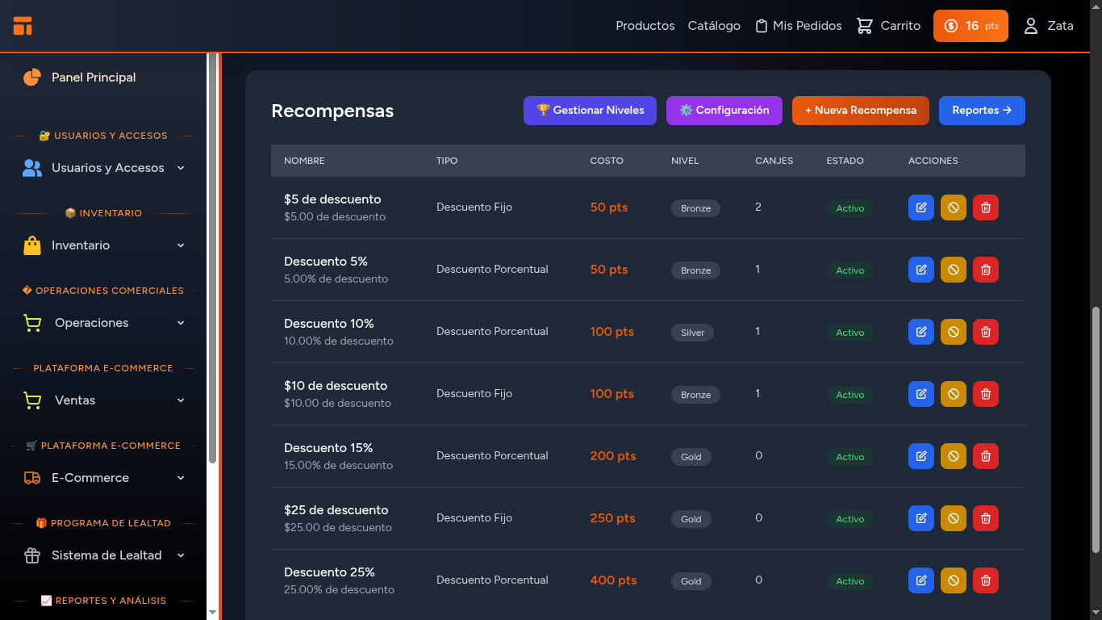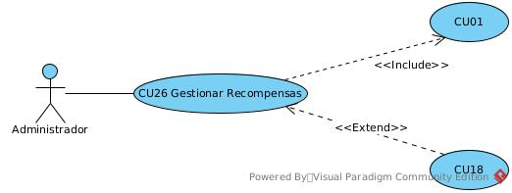

|  |  |
| --- | --- |
| Campo | Descripción |
| Caso de uso | CU26 - Gestionar Recompensas |
| Propósito | • Permitir al administrador crear, editar, activar/desactivar y eliminar recompensas del programa de lealtad, controlando qué beneficios están disponibles para los clientes. |
| Actores | • Administrador |
| Iniciador | • Administrador |
| Precondición | • El usuario debe tener rol de administrador  • El usuario debe estar autenticado |
| Flujo | Crear Recompensa 1. El administrador accede a la configuración de lealtad 2. El administrador hace clic en "Nueva Recompensa" 3. El sistema muestra el formulario vacío 4. El administrador completa los campos requeridos 5. El sistema valida los datos 6. El sistema guarda la imagen (si existe) 7. El sistema crea la recompensa en la base de datos  Editar Recompensa 1. El administrador hace clic en el botón "Editar" 2. El sistema carga los datos actuales en el formulario 3. El administrador modifica los campos deseados 4. El sistema valida los datos 5. El sistema actualiza la imagen (si cambió) 6. El sistema actualiza la recompensa  Activar/Desactivar 1. El administrador hace clic en el botón toggle 2. El sistema cambia el estado is_active 3. El sistema guarda el cambio  Eliminar Recompensa 1. El administrador hace clic en "Eliminar" 2. El sistema solicita confirmación 3. El sistema verifica que no tenga canjes asociados 4. El sistema elimina la imagen 5. El sistema elimina la recompensa |
| Postcondición | • La recompensa es creada/editada/eliminada según la operación  • Los cambios se reflejan en el catálogo de recompensas  • Se registra la acción en el sistema |
| Excepción | • Datos inválidos en el formulario  • Imagen demasiado grande (>2MB)  • Error al guardar en la base de datos  • Intentar eliminar recompensa con canjes activos  • Permisos insuficientes |

### CU27 - Gestionar niveles

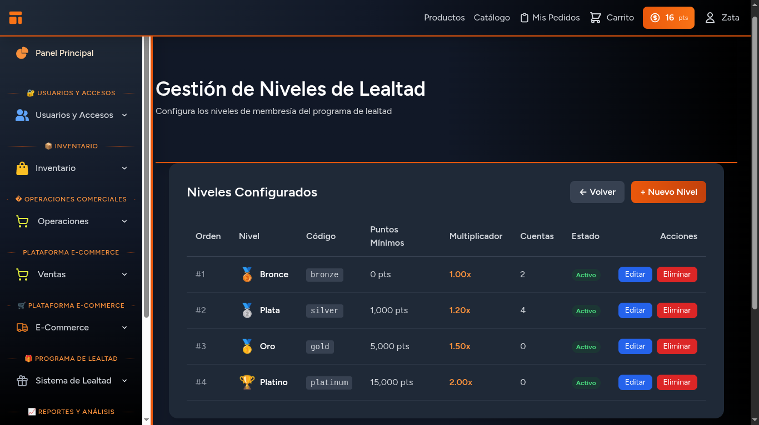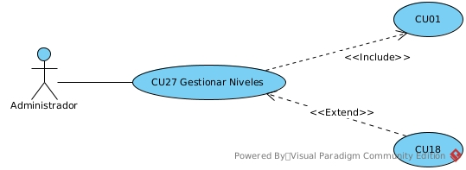

|  |  |
| --- | --- |
| Campo | Descripción |
| Caso de uso | CU27 - Gestionar Niveles |
| Propósito | • Permite al administrador gestionar completamente los niveles de membresía del sistema de lealtad: crear, listar, editar y eliminar niveles personalizados con sus umbrales de puntos, multiplicadores y características visuales |
| Actores | • Administrador |
| Iniciador | • Administrador |
| Precondición | • El usuario debe tener rol de administrador  • El usuario debe estar autenticado |
| Flujo | Crear Nivel 1. El administrador hace clic en "Nuevo Nivel"  2. El sistema muestra formulario vacío  3. El administrador ingresa:   * Código: Identificador único (ej: platinum) * Nombre: Nombre visible (ej: Platino) * Puntos mínimos: Umbral (ej: 15000) * Multiplicador: Factor de puntos (ej: 2.0x) * Color: Código hex (ej: #E5E4E2)   4. El administrador marca como activo  5. El administrador hace clic en "Crear Nivel"  6. El sistema valida y asigna orden automático  7. El sistema guarda el nivel  8. El sistema redirige con mensaje de éxito  Editar Nivel 1. El administrador hace clic en "Editar" de un nivel  2. El sistema carga los datos actuales  3. El sistema muestra formulario prellenado  4. El administrador modifica los campos deseados  5. El administrador hace clic en "Actualizar Nivel"  6. El sistema valida los cambios  7. El sistema actualiza el registro  8. El sistema redirige con mensaje de éxito  Eliminar Nivel 1. El administrador hace clic en "Eliminar"  2. El sistema solicita confirmación  3. El administrador confirma  4. El sistema verifica cuentas asociadas  5. Si no hay cuentas, elimina el nivel  6. El sistema redirige con mensaje de éxito |
| Postcondición | • Los niveles aparecen automáticamente en formularios y cálculos  • Se registra la acción en el sistema |
| Excepción | • Datos inválidos en el formulario  • Error al guardar en la base de datos  • Permisos insuficientes |

### CU28 - Gestión de Recompensas (Catálogo y Canje)

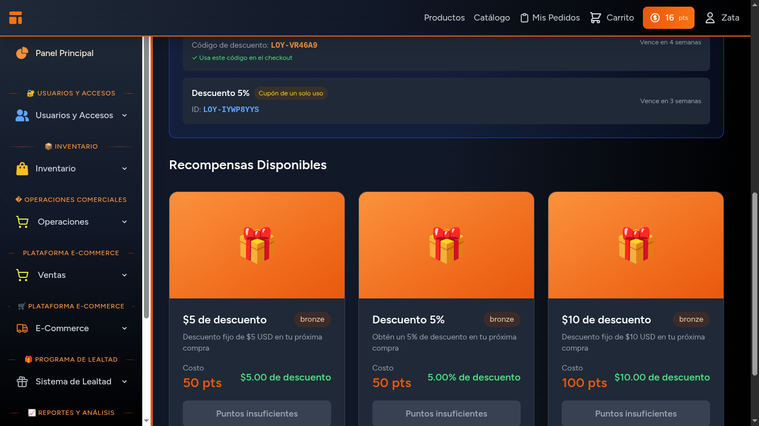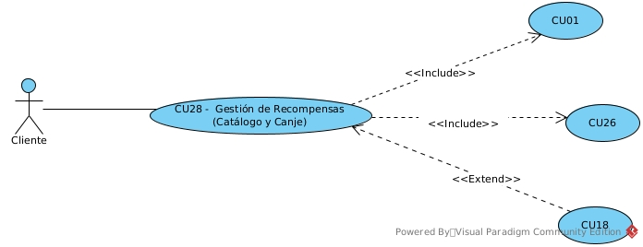

|  |  |
| --- | --- |
| Campo | Descripción |
| Caso de uso | CU27 - Gestión de Recompensas (Catálogo y Canje) |
| Propósito | • Permite al cliente explorar el catálogo de recompensas disponibles según su nivel y canjear recompensas por cupones de descuento utilizando sus puntos acumulados |
| Actores | • Clienete |
| Iniciador | • Cliente |
| Precondición | • El usuario debe estar autenticado  • El cliente debe tener una cuenta de lealtad  • Debe haber recompensas activas en el sistema |
| Flujo | 1. El cliente accede a "Recompensas" (/loyalty/rewards)  2. El sistema carga la cuenta del cliente  3. El sistema filtra recompensas:  - Solo recompensas activas  - Solo niveles <= nivel del cliente  - Con stock disponible  4. El sistema muestra cada recompensa con:  - Imagen de la recompensa  - Nombre y descripción  - Tipo (descuento %, descuento fijo, producto gratis)  - Valor del descuento  - Costo en puntos  - Nivel mínimo requerido  - Stock disponible (si aplica)  - Botón "Canjear" (habilitado/deshabilitado)  5. El sistema muestra puntos disponibles del cliente en la parte superior  6. El cliente hace clic en "Canjear" de una recompensa  7. El sistema muestra modal de confirmación con:  - Detalles de la recompensa  - Puntos a gastar  - Puntos restantes después del canje  8. El cliente confirma el canje  9. El sistema inicia transacción de base de datos  10. El sistema valida:  - reRecompensa está activa  - Cliente tiene nivel suficiente  - Cliente tiene puntos suficientes  - Hay stock disponible  11. El sistema deduce los puntos  12. El sistema registra transacción de tipo "redeem"  13. El sistema decrementa stock de la recompensa |
| Postcondición | • Si canjea: puntos deducidos, cupón generado, stock actualizado  • Transacción y canje registrados en el historial |
| Excepción | • No tenga puntos suficientes para realizar un canje |

## 2.4. Estructurar Modelo de Caso de Uso

### CICLO #1

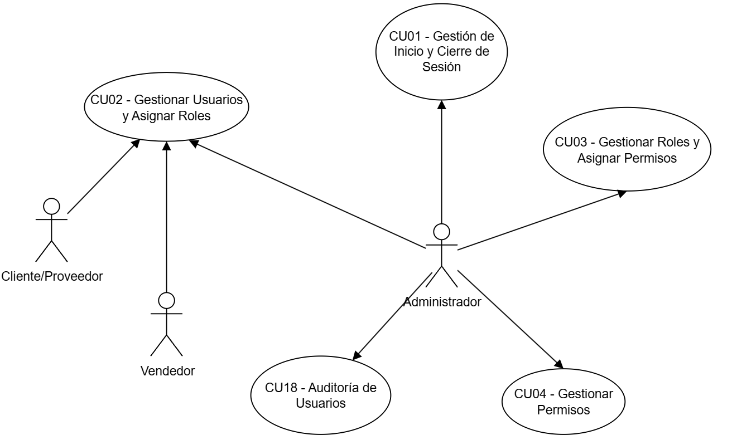

### CICLO #2

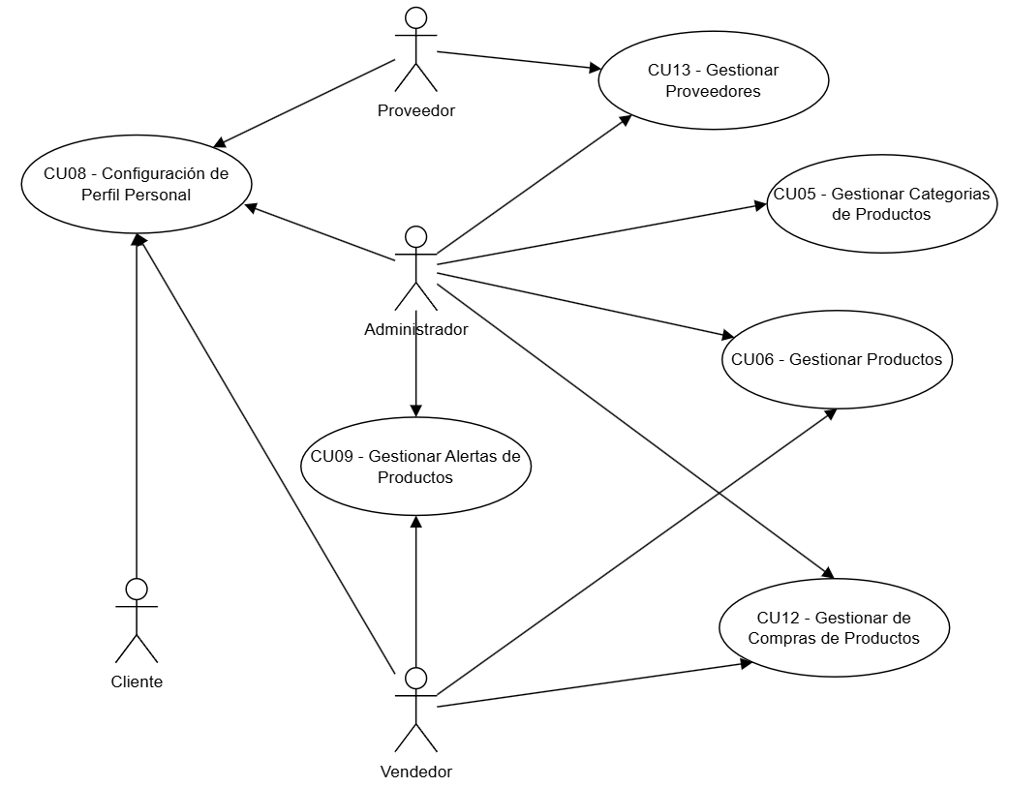

### CICLO #3

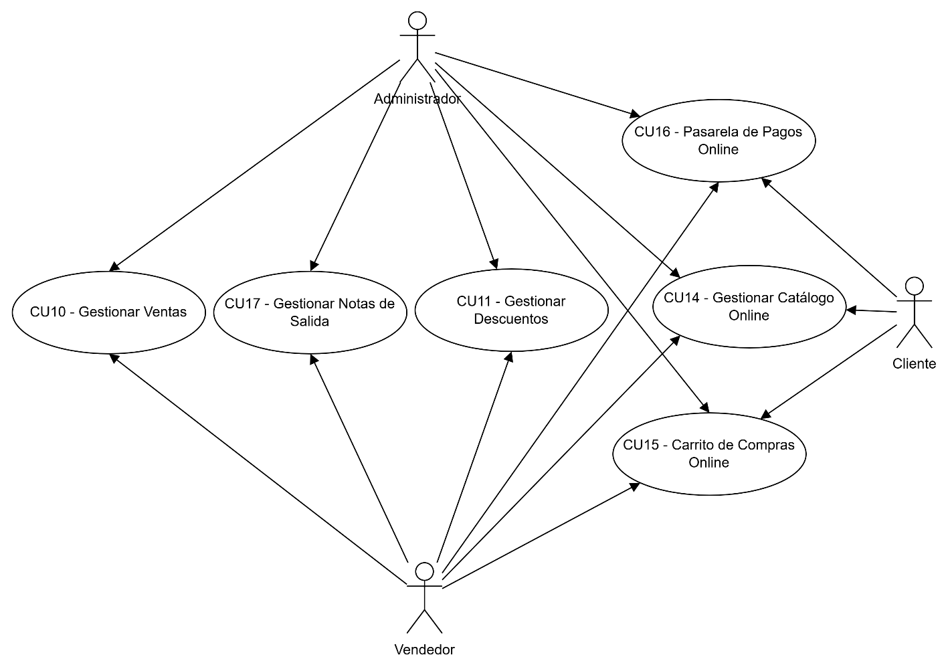

### CICLO #4

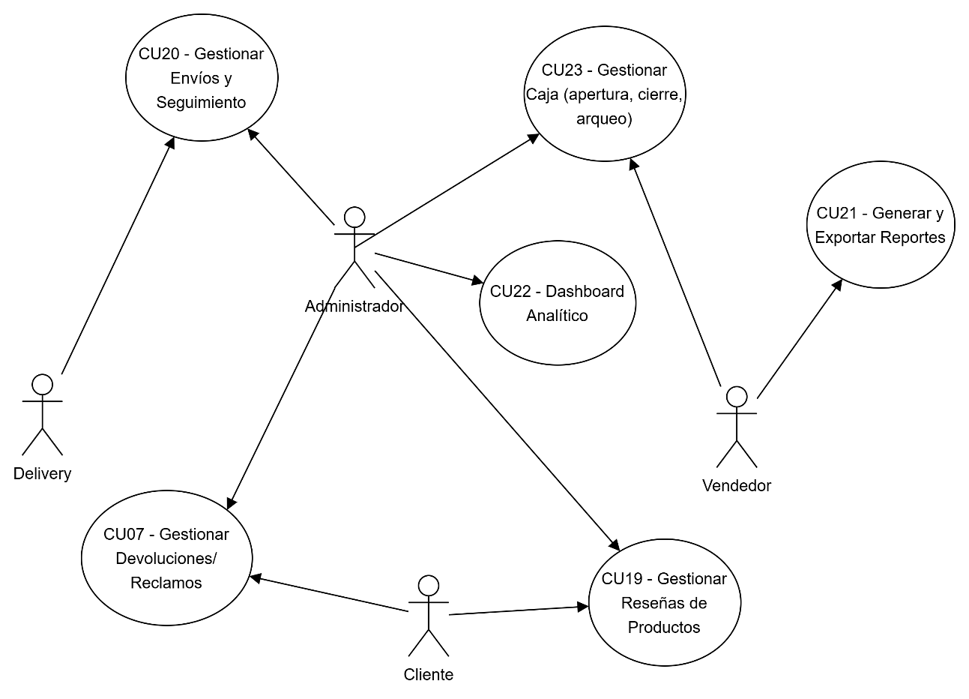

### CICLO #5

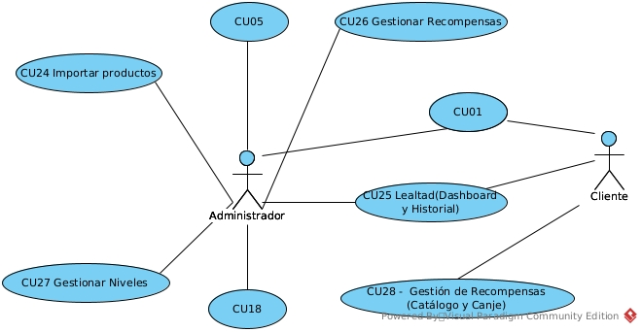

# CAPITULO 3 FLUJO DE TRABAJO: ANÁLISIS

# Análisis de Arquitectura

## Identificar Paquetes

|  |  |
| --- | --- |
| **PAQUETE** | **DESCRIPCION** |
|  | Controla el acceso al sistema mediante **autenticación segura, gestión de usuarios, roles y permisos**, incluyendo **configuración de perfiles personales** para garantizar seguridad y trazabilidad. |
|  | Gestiona **productos, categorías y stock** con **alertas automáticas**, control de niveles críticos y **notas de salida** especiales, garantizando inventario actualizado y trazable. |
|  | Gestiona **ventas, compras, proveedores, descuentos y devoluciones**, controlando todo el **ciclo comercia**l con trazabilidad completa de transacciones y operaciones del negocio. |
|  | Gestiona la tienda online con **catálogo digital, carrito de compras, pasarelas de pago, reseñas de productos** y **seguimiento de envíos** para experiencia e-commerce completa. |
|  | Genera **reportes configurables** y **exportables**, con **plantillas** reutilizables, **programación automática**, **dashboard analítico** y **auditoría** completa para decisiones estratégicas informadas. |

## Relacionar Paquetes y Casos de Uso

**P1. Gestión de Usuarios y Accesos**

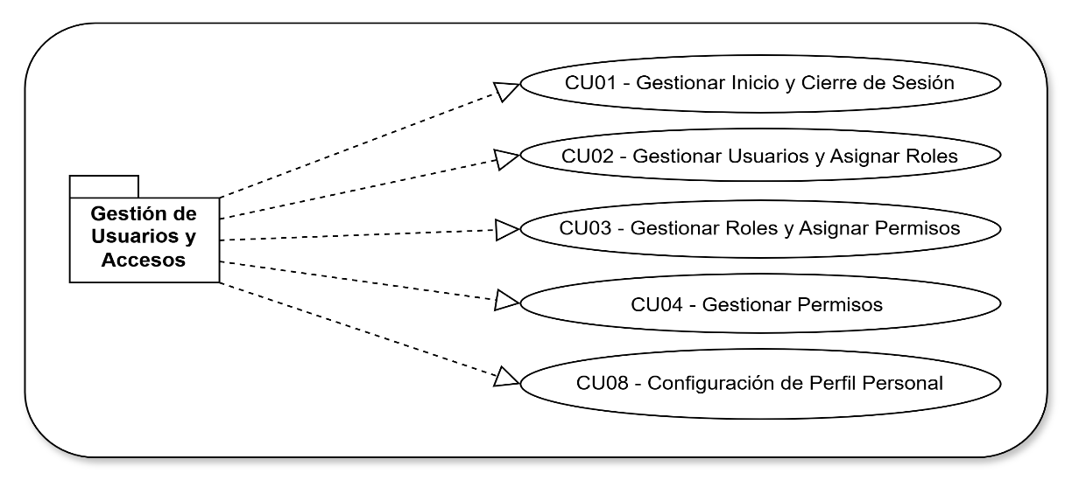

**P2. Gestión de Inventario**

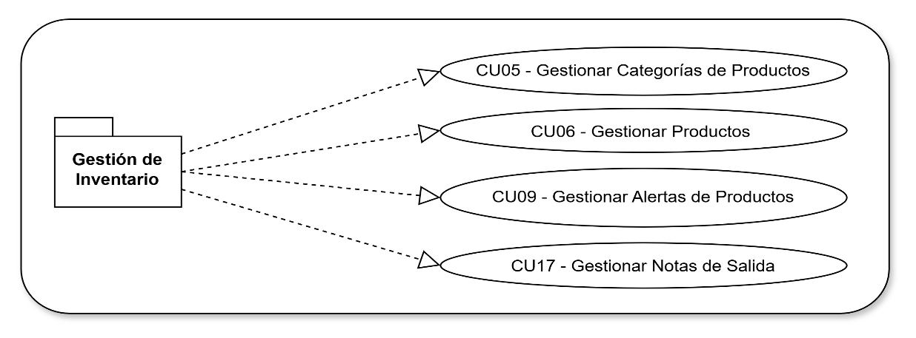

**P3. Gestión de Operaciones Comerciales**

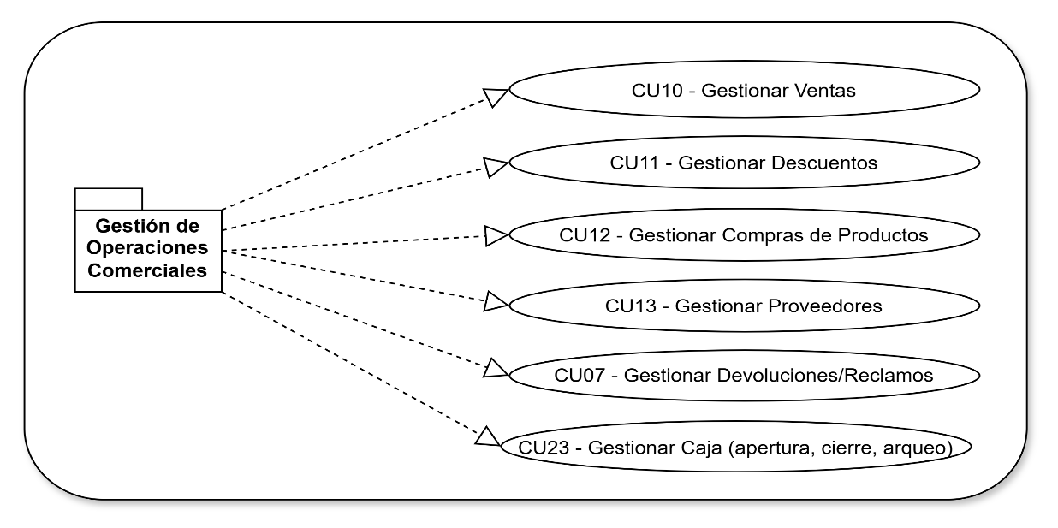

**P4. Gestión de Plataforma E-Commerce**

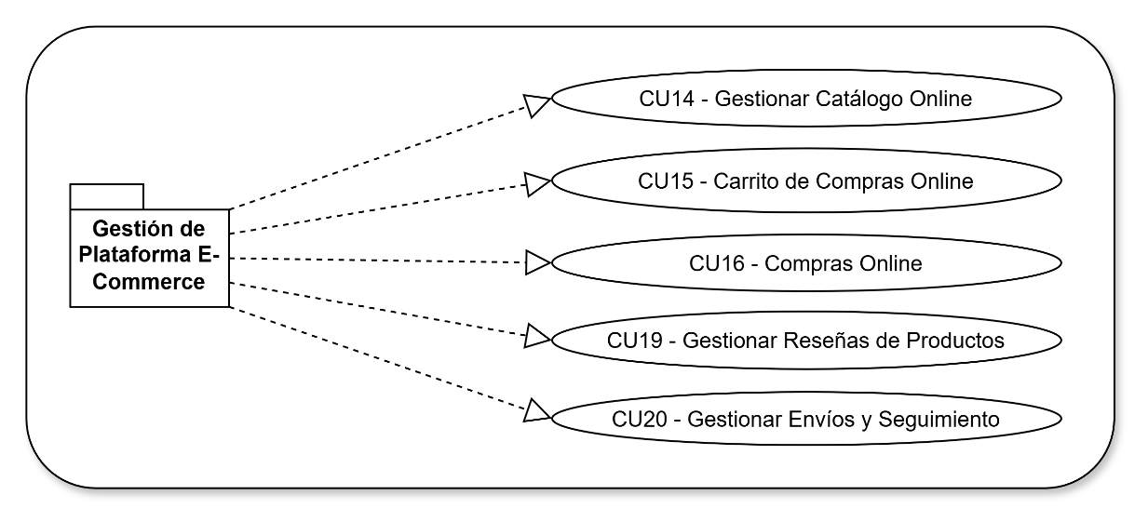

**P5. Gestión de Reportes y Análisis**

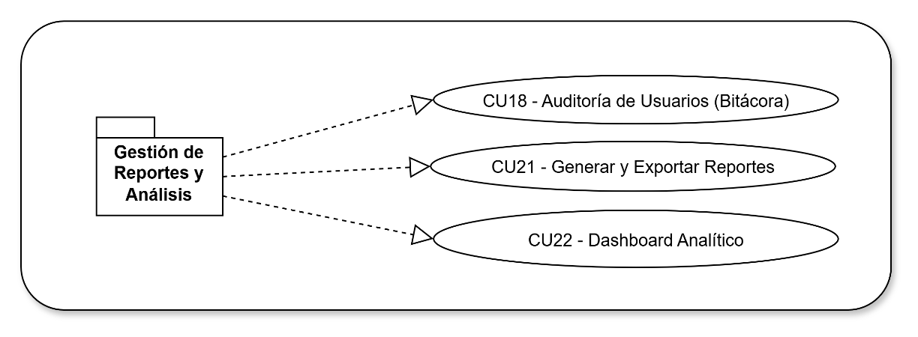

## Vista de Paquetes

**P1. Gestión de Usuarios y Accesos**

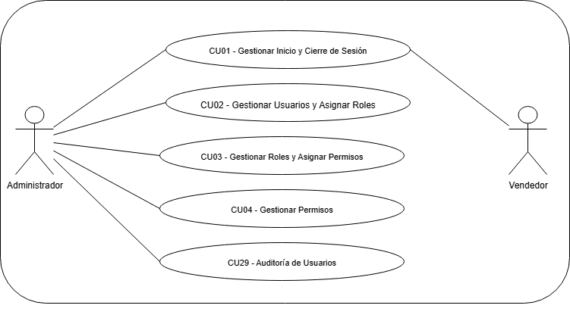

**P2. Gestión de Inventario**

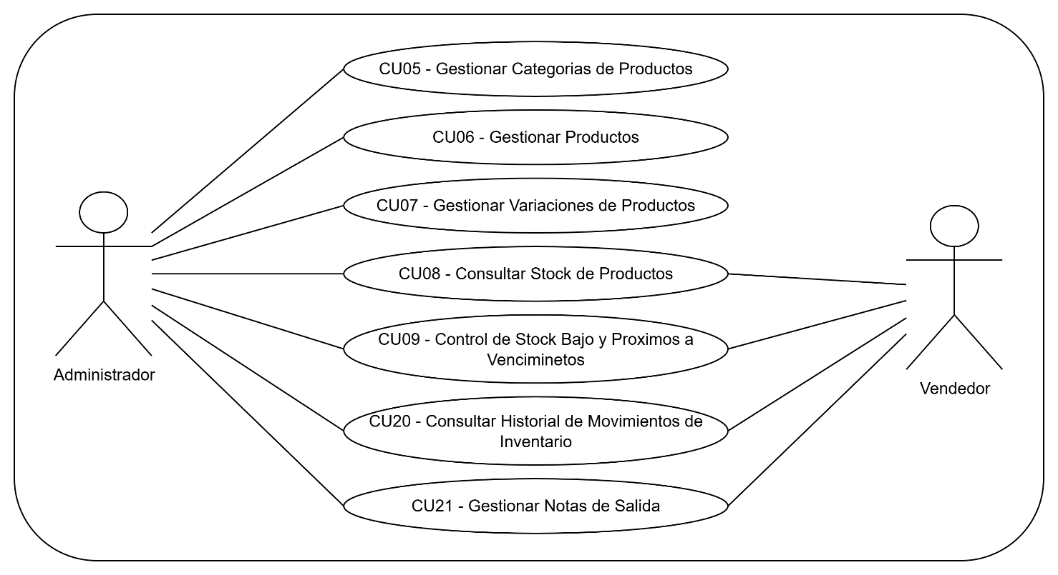

**P3. Gestión de Operaciones Comerciales**

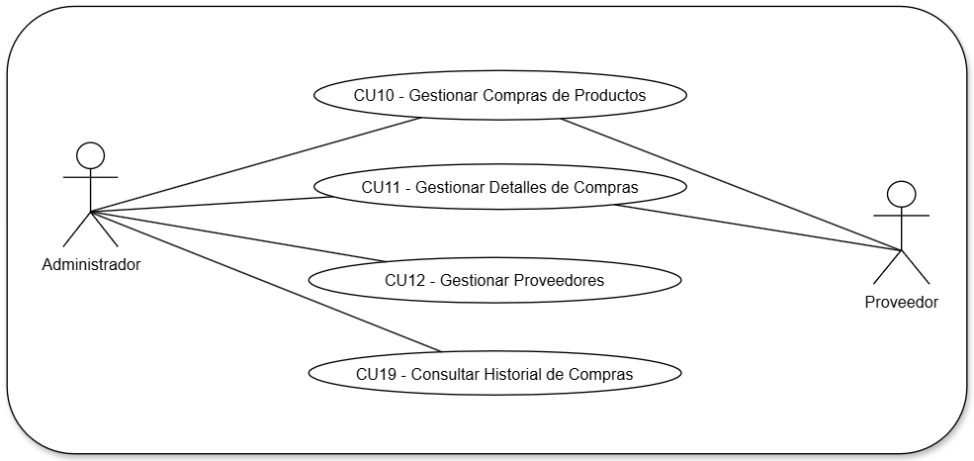

**P4. Gestión de Plataforma E-Commerce**

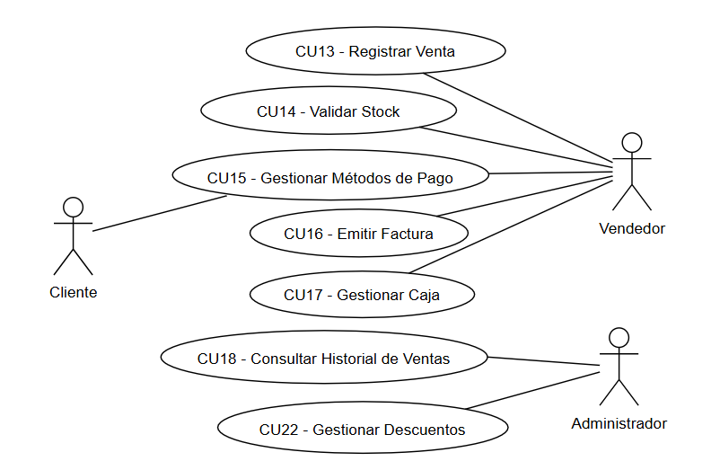

**P5. Gestión de Reportes y Análisis**

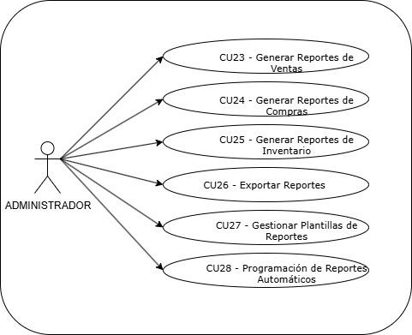

# Analizar Casos de Uso

## Diagrama de comunicación

### CICLO #1

### CU01 – Gestionar Inicio y Cierre de Sesión

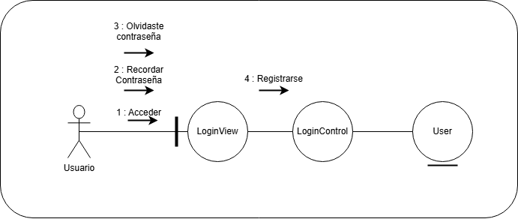

### CU02 – Gestionar Usuarios y Asignar Roles

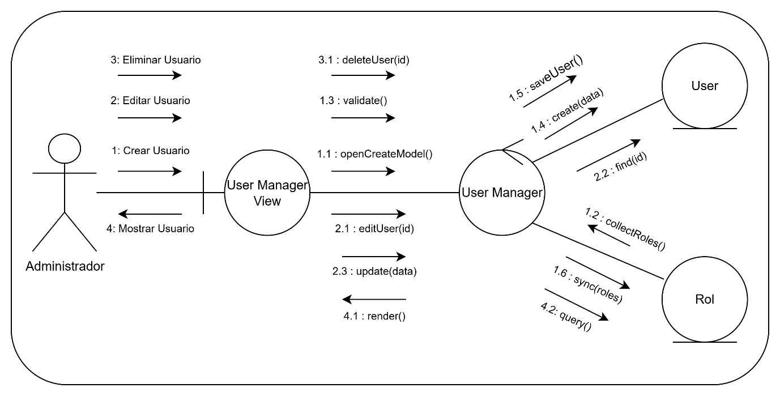

### CU03 – Gestionar Roles y Asignar Permisos

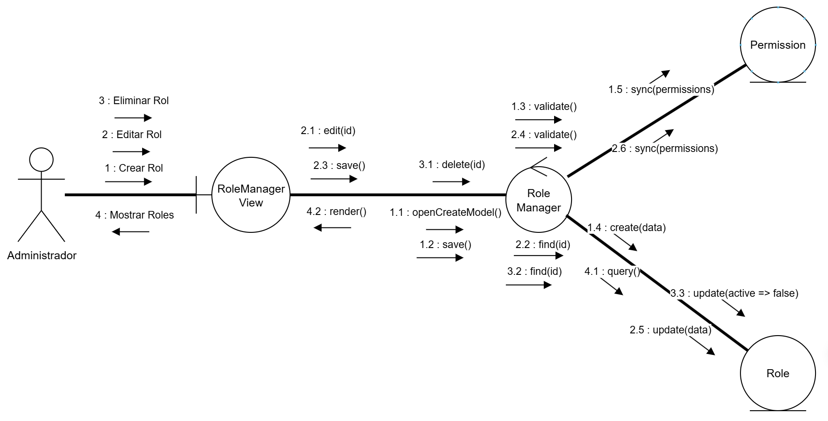

### CU04 – Gestionar Permisos

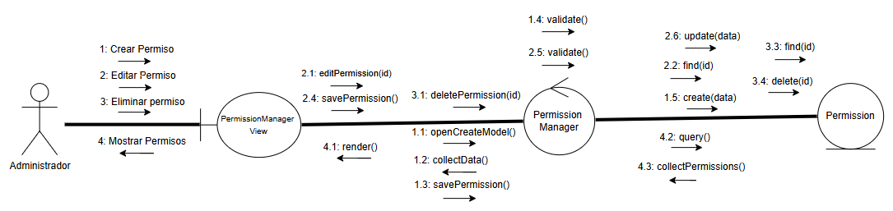

### CU18 – Auditoría de Usuarios

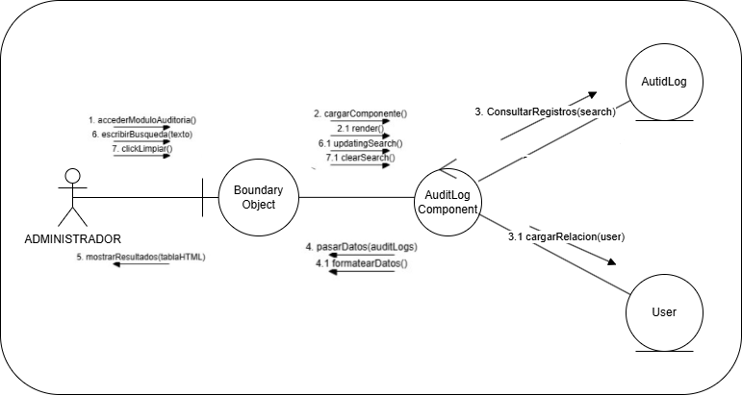

### CICLO #2

### CU5 – Gestionar Categoria

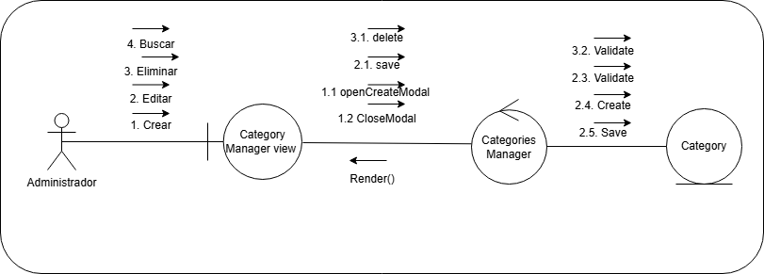

### CU06 – Gestionar Productos

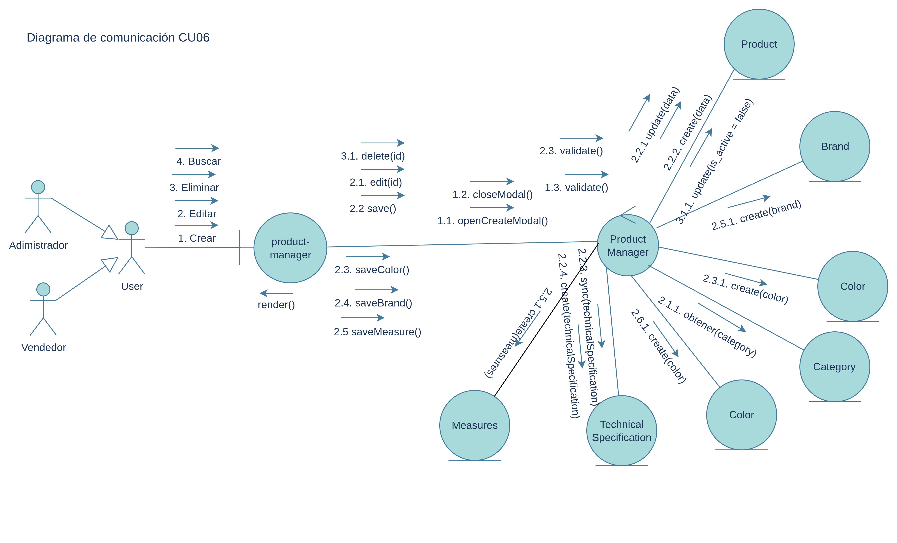

### CU08 – Configuración de Perfil Personal

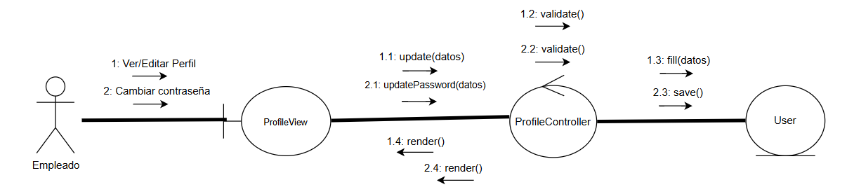

### CU09 – Gestionar Alertas de Productos

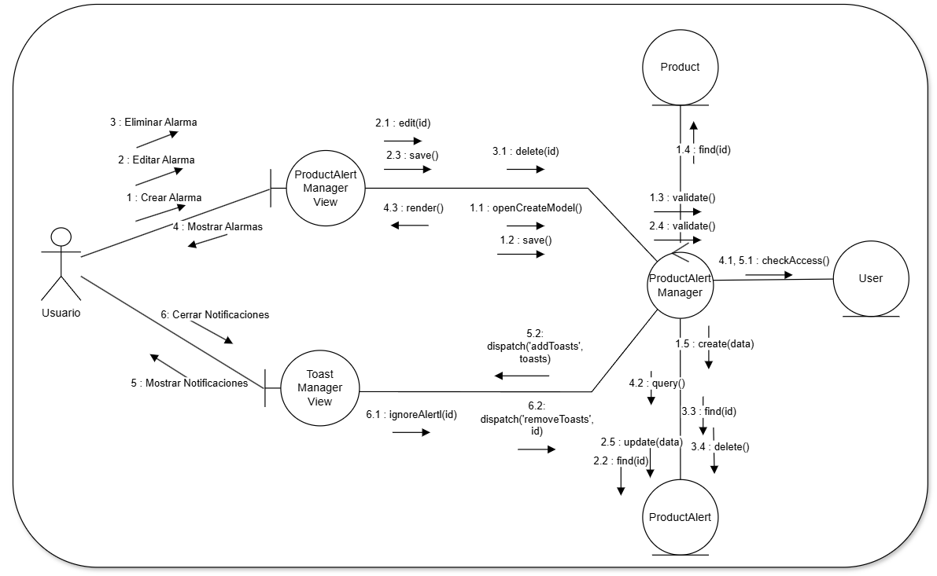

### CU12 – Gestionar Compras de Productos

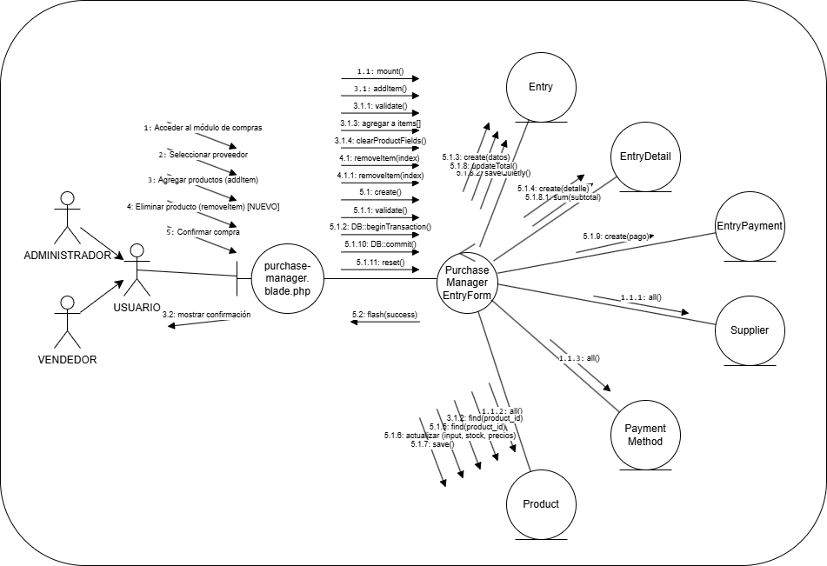

### CU13 – Gestionar Proveedores

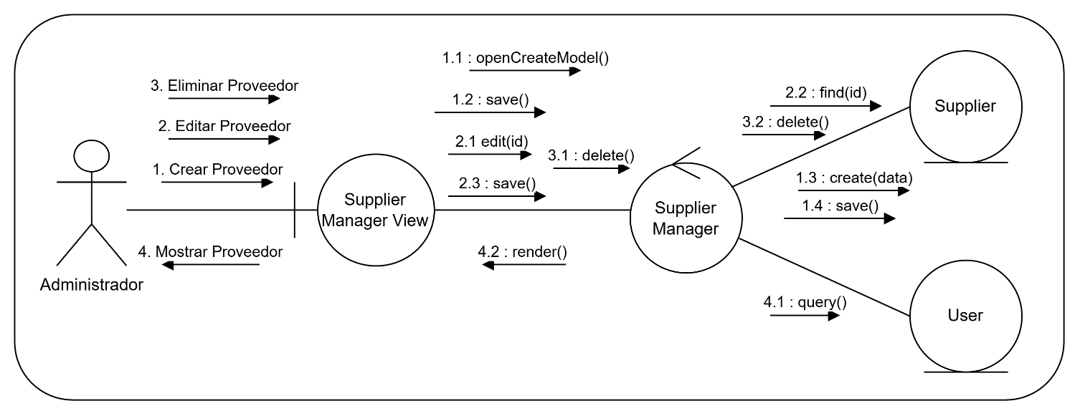

### CICLO #3

### CU10 – Gestionar Ventas (Presenciales)

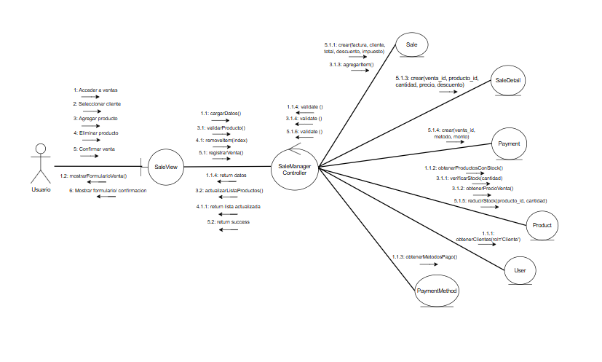

### CU11 – Gestionar Descuentos

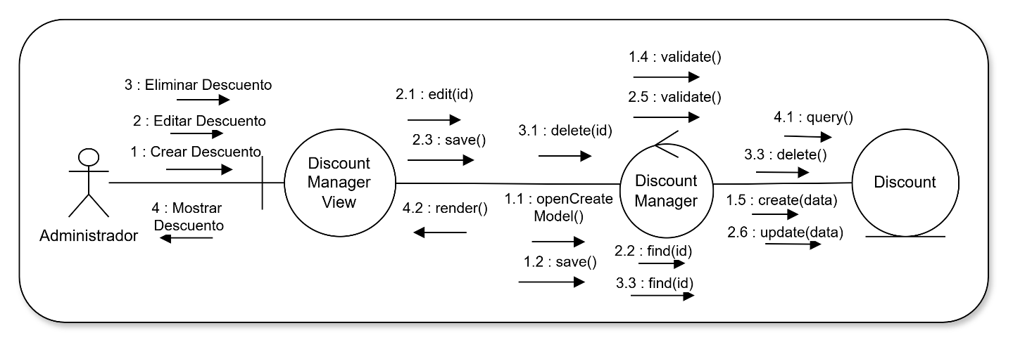

### CU14 – Gestionar Catalogo Online

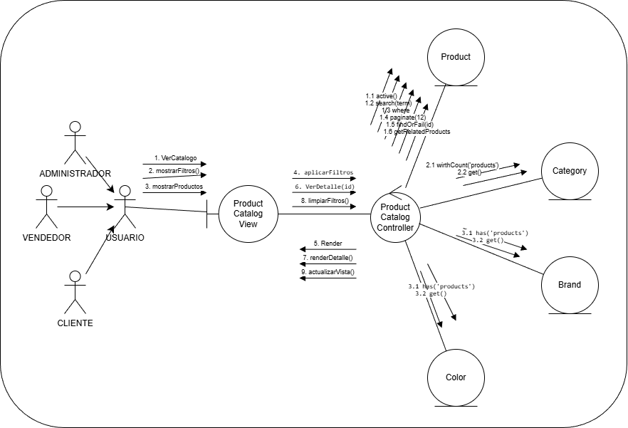

### CU15 – Carrito de Compras Online

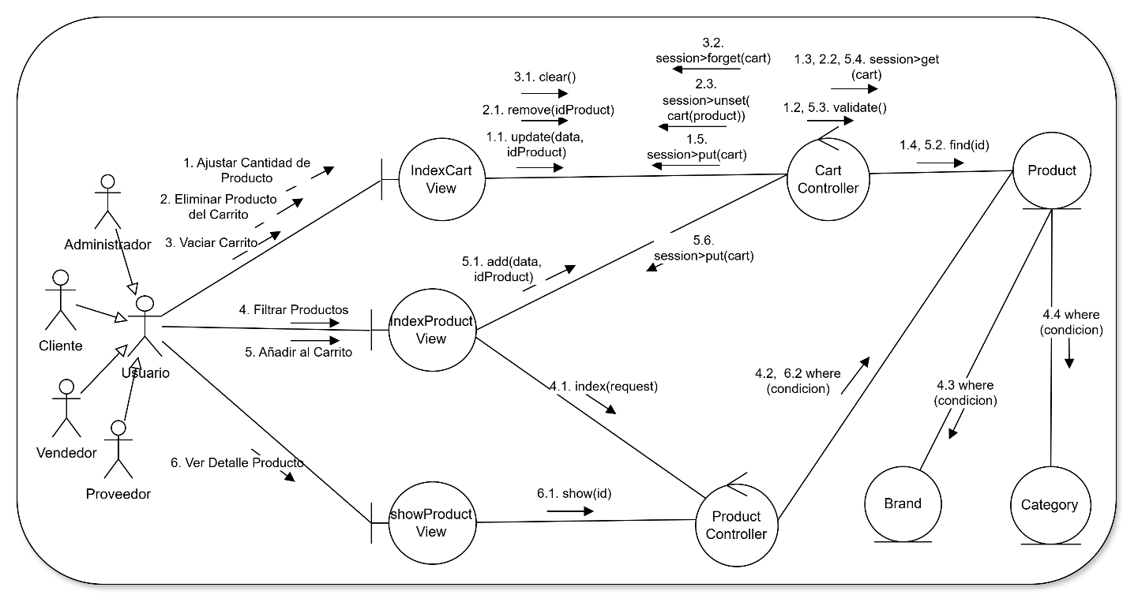

### CU16 – Compras Online

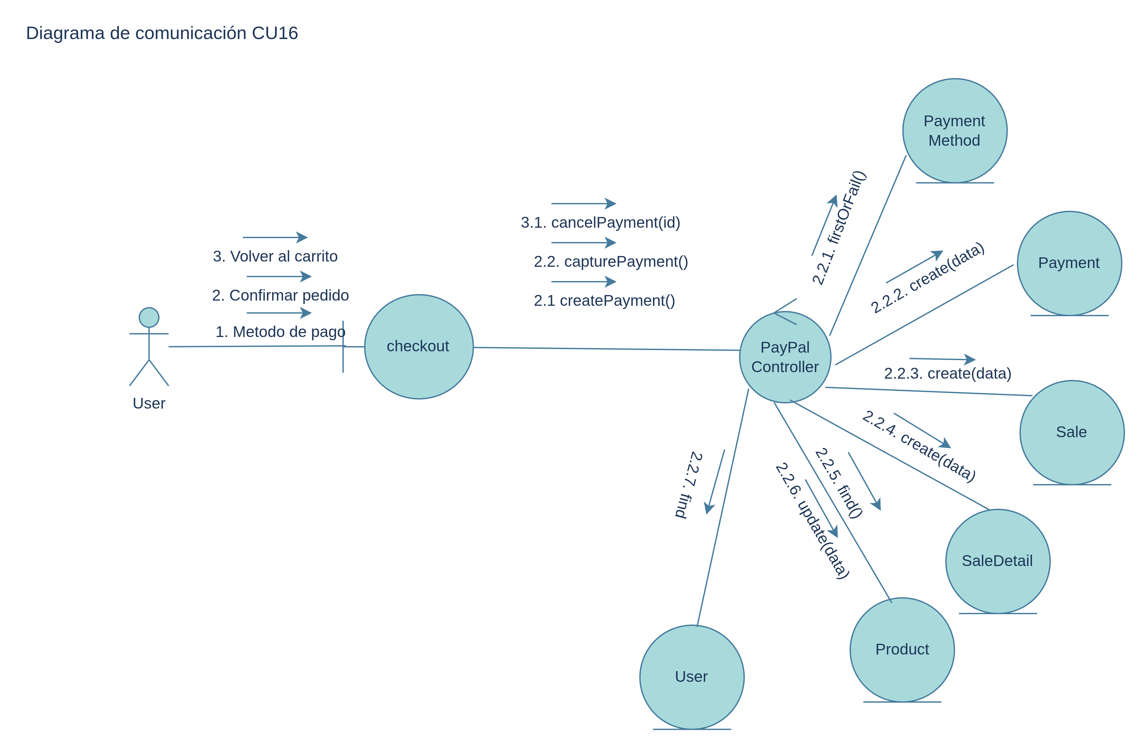

### CU17 – Gestionar Notas de Salida

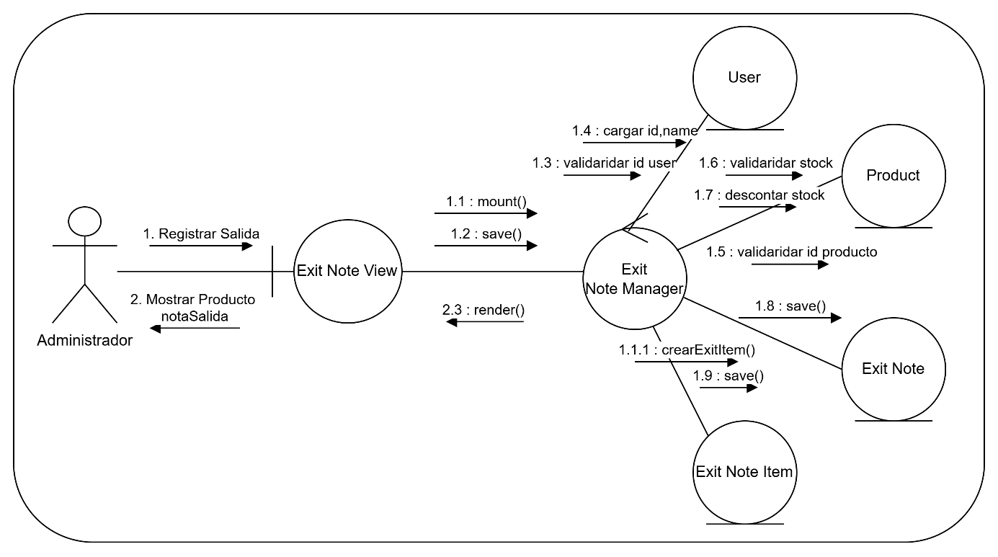

### CICLO #4

### CU07 – Gestionar Devoluciones/Reclamos

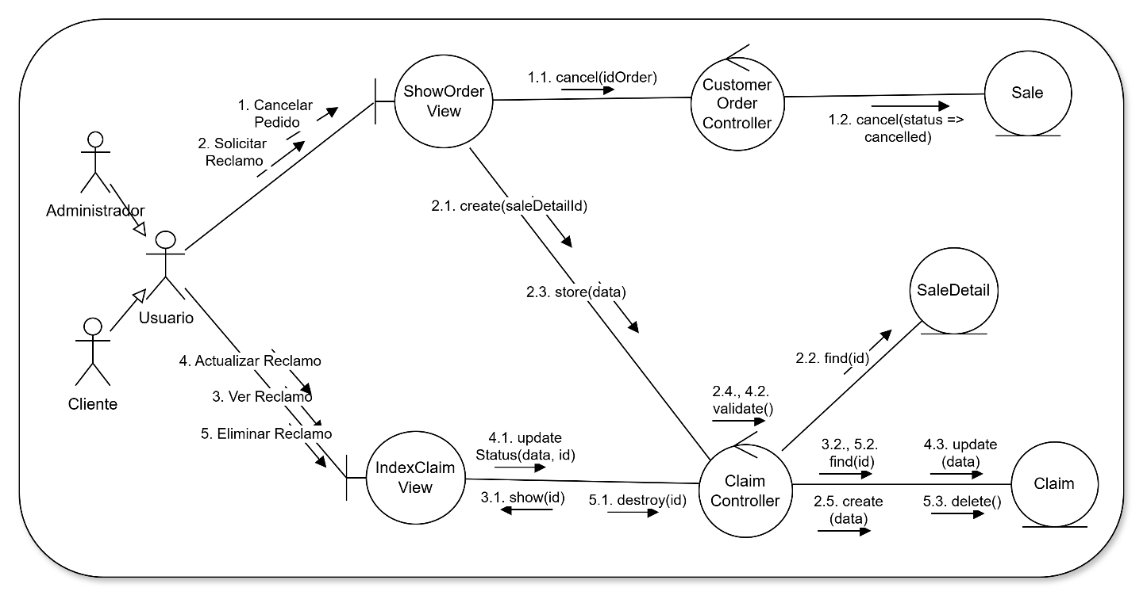

### CU19 – Gestionar Reseña de Productos

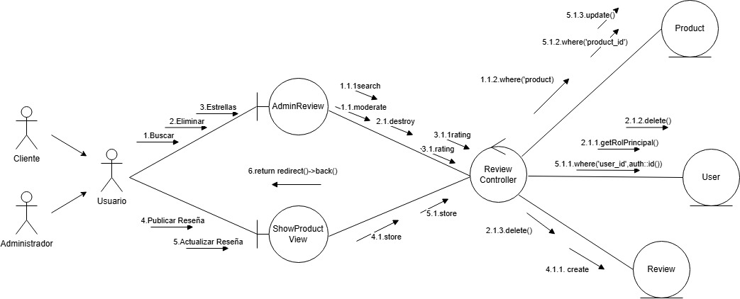

### CU20 – Gestionar Envíos y Seguimiento

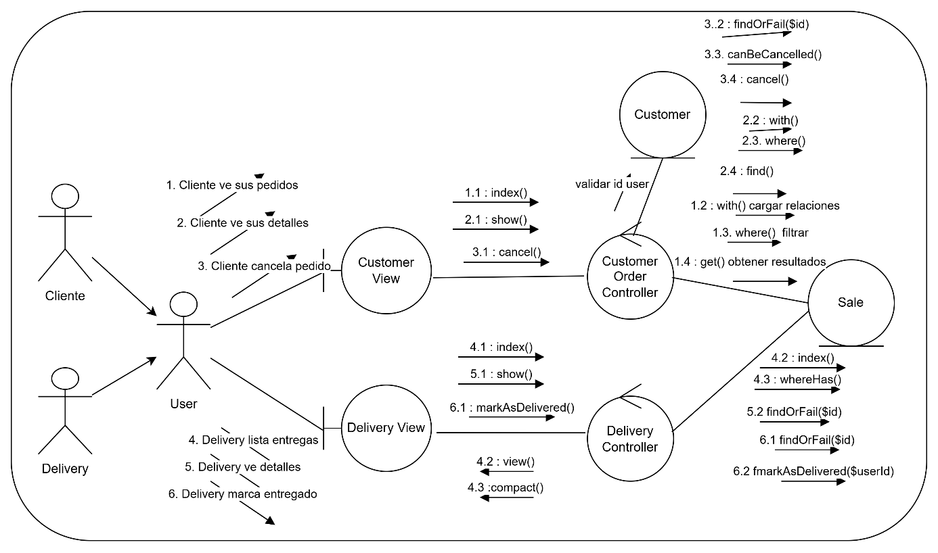

### CU21 - Generar y Exportar Reportes

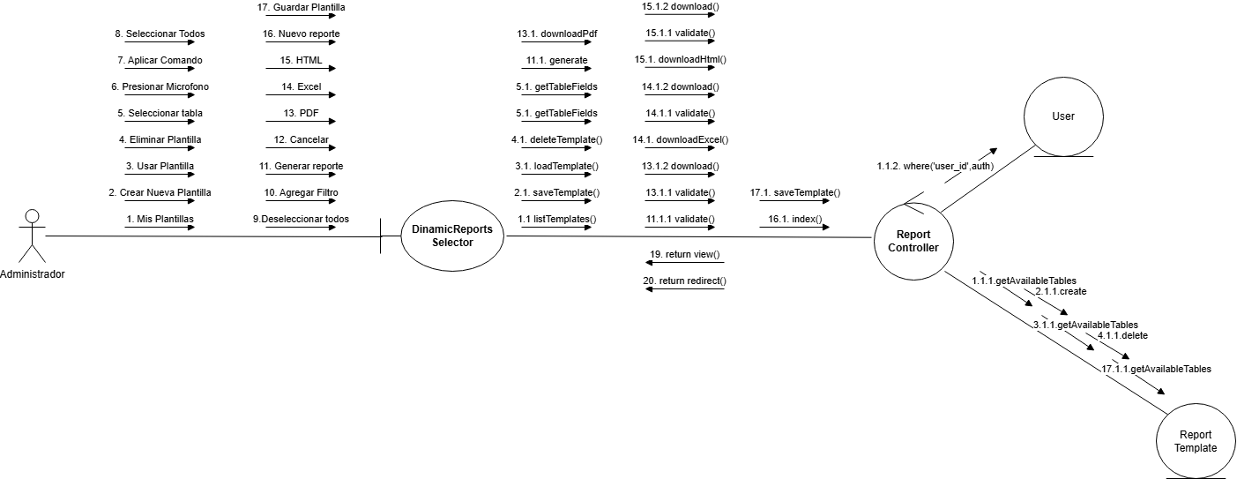

### CU22 – Dashboard Analítico

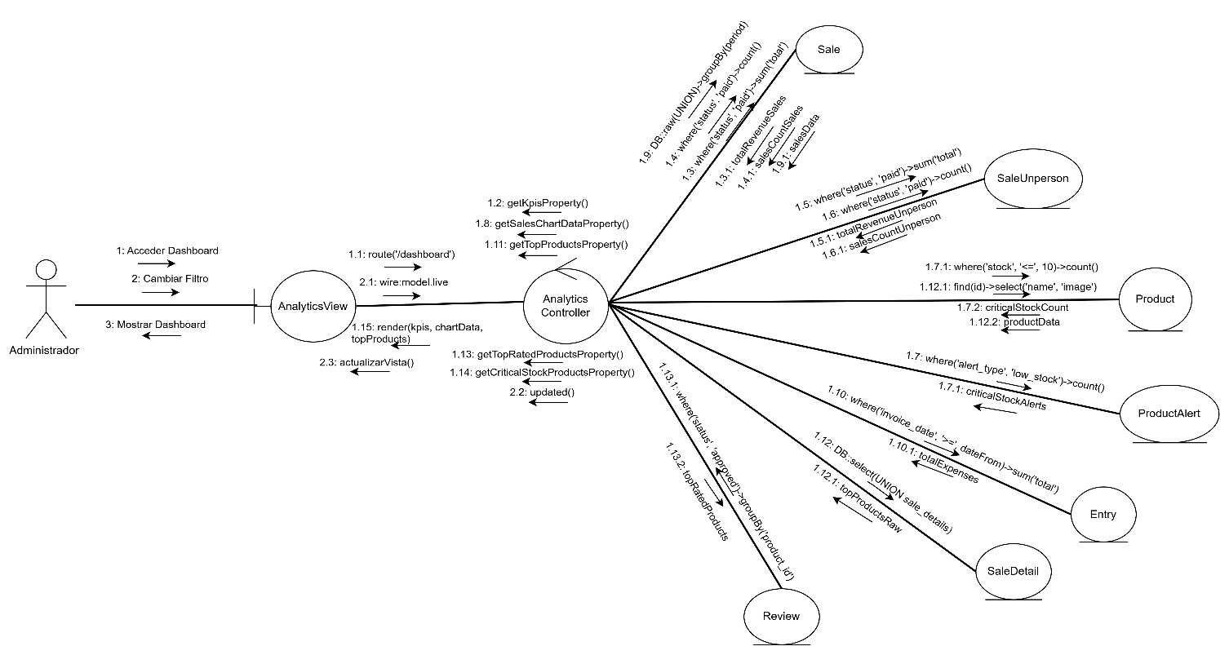

### CU23 – Gestionar Flujo de Caja y Arqueo

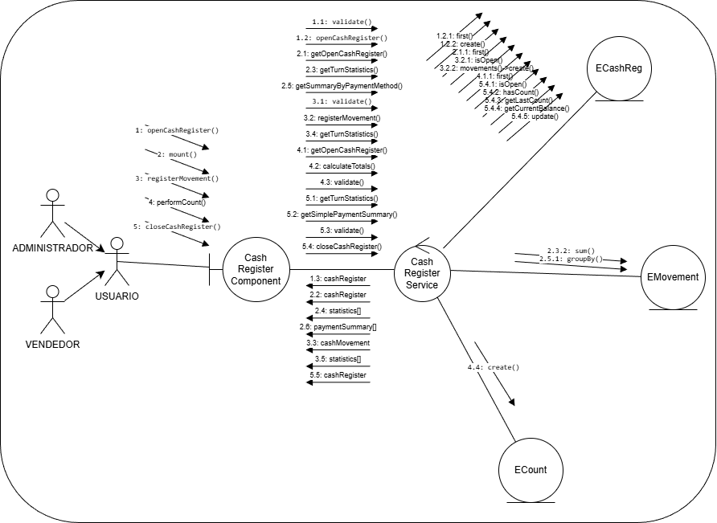

### CICLO #5

### CU24 – Importar Productos

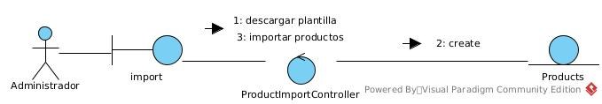

### CU25 – Dashboard de Lealtad y Consulta de Historial

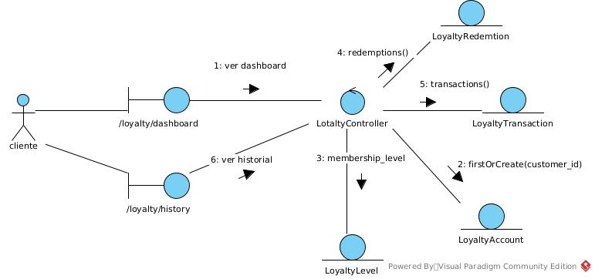

### CU27 - Gestionar niveles

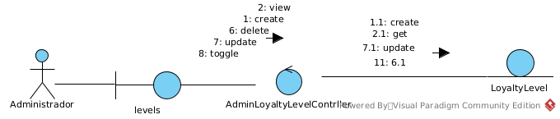

### CU26 - Gestionar Recompensas

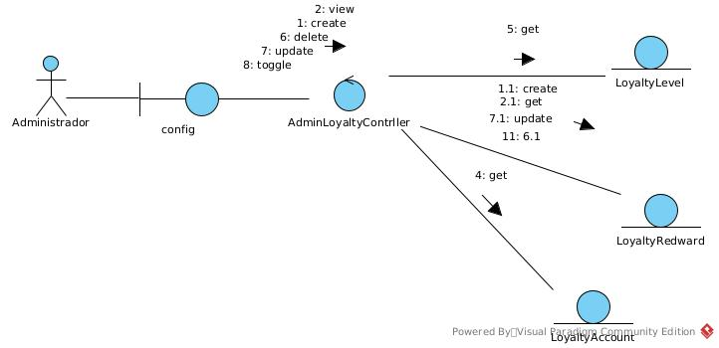

### CU28 - Gestión de Recompensas (Catálogo y Canje)

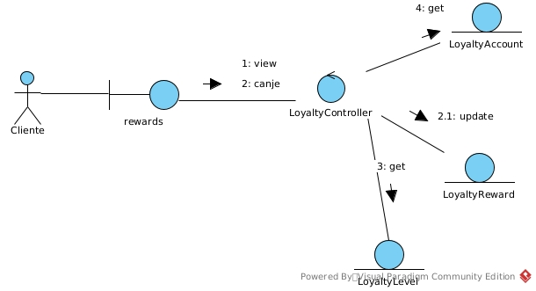

# Análisis de clases

### CICLO #1

### CU01 – Gestionar Inicio y Cierre de Sesión

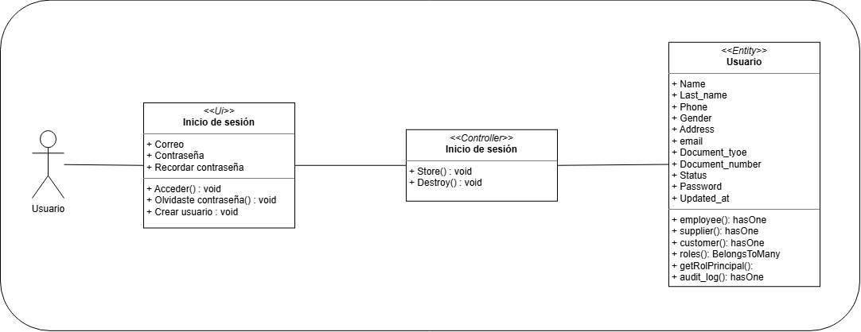

### CU02 – Gestionar Usuarios y Asignar Roles

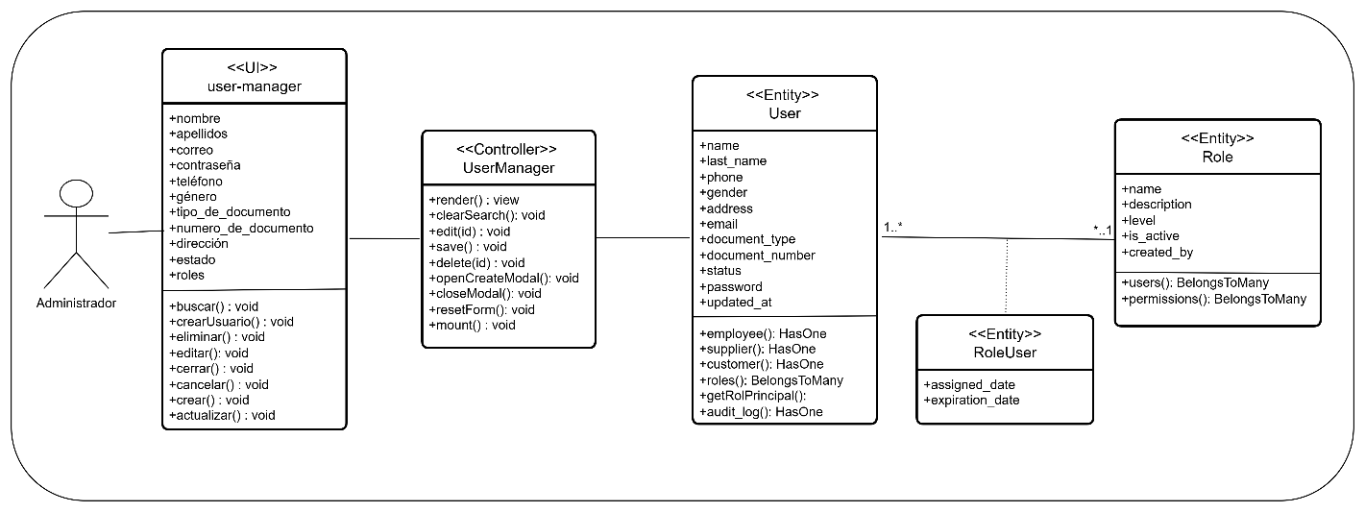

### CU03 – Gestionar Roles y Asignar Permisos

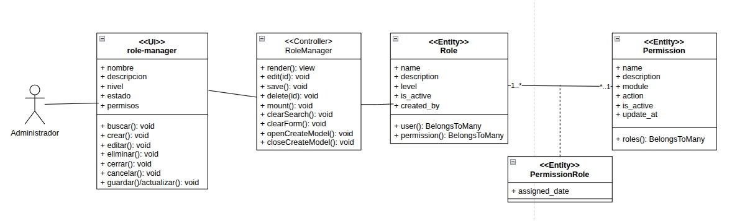

### CU04 – Gestionar Permisos

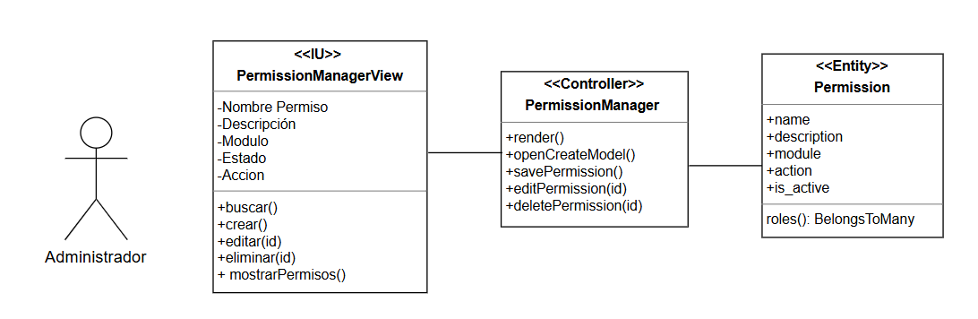

### CU18 – Auditoría de Usuarios

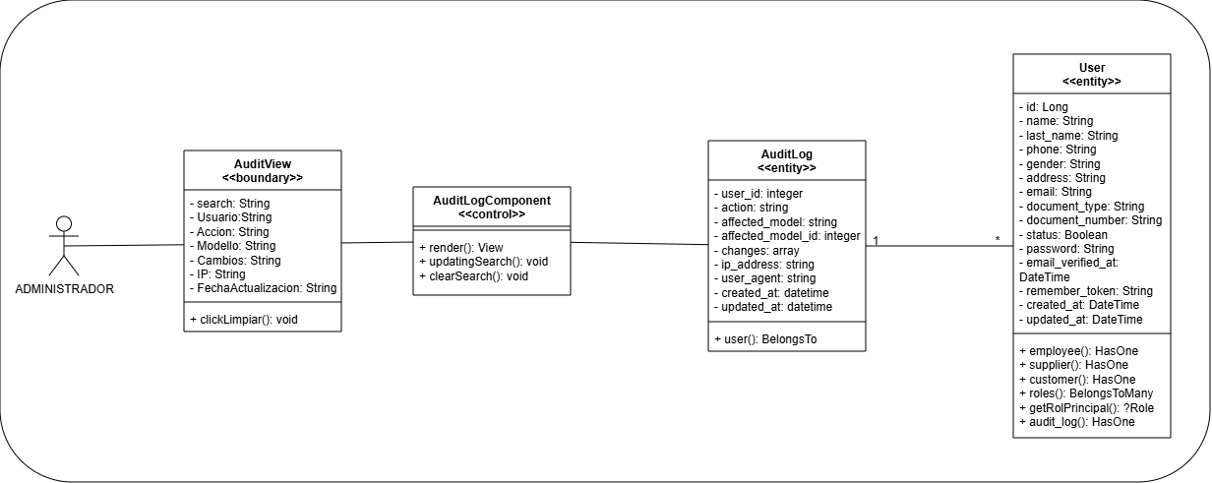

### CICLO #2

### CU05 – Gestionar Categoria

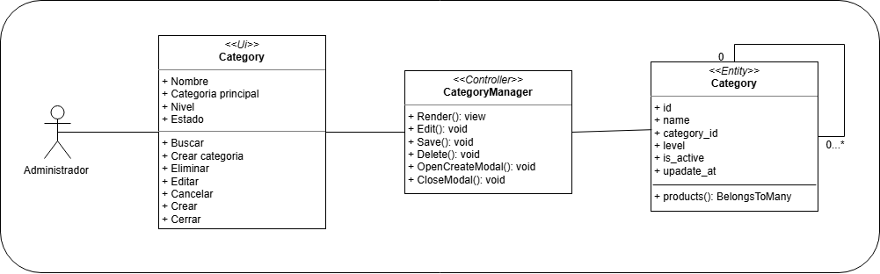

### CU06 – Gestionar Productos

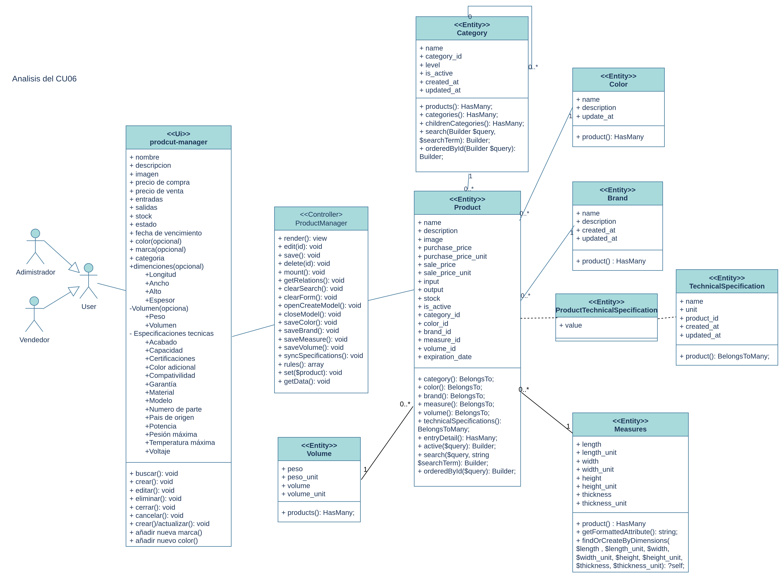

### CU08 – Configuración de Perfil Personal

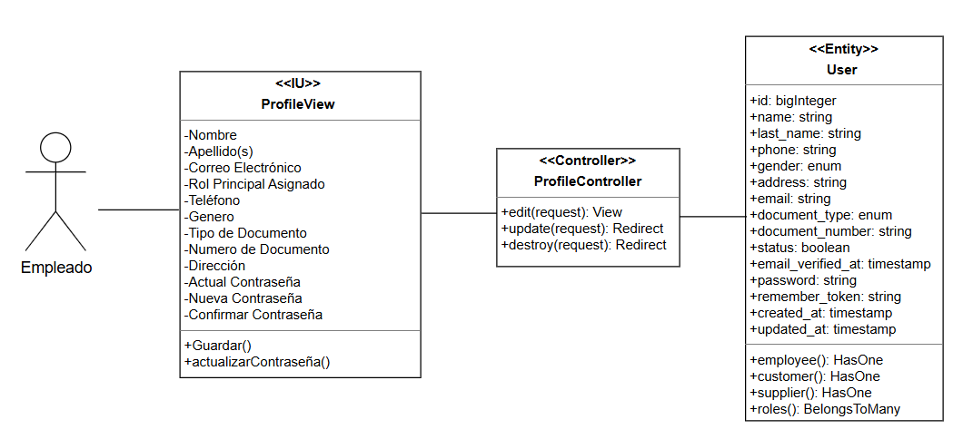

### CU09 – Gestionar Alertas de Productos

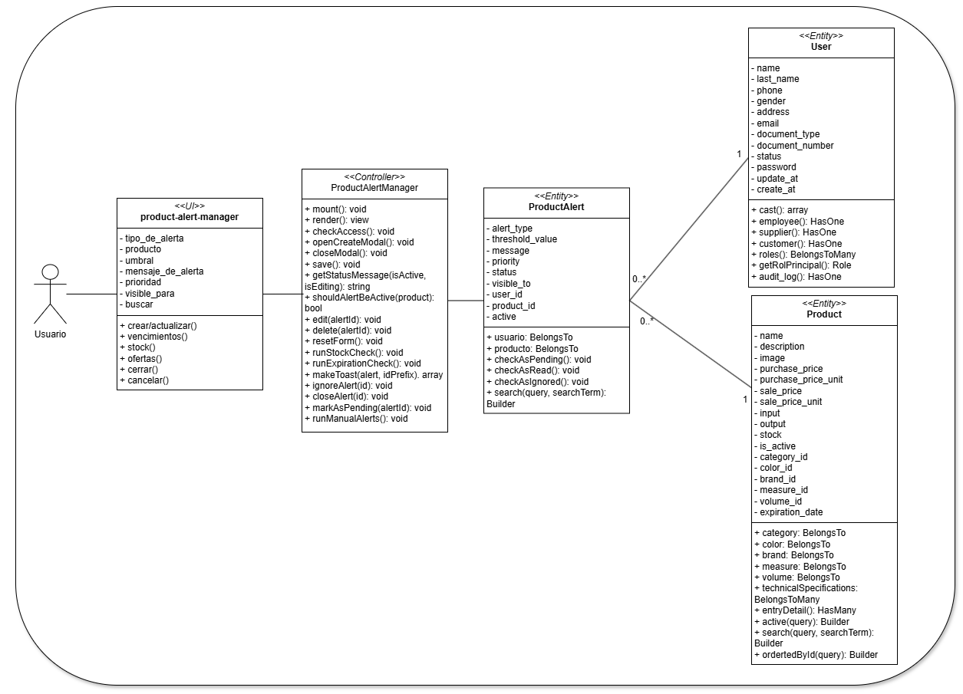

### CU12 – Gestionar compras de Productos

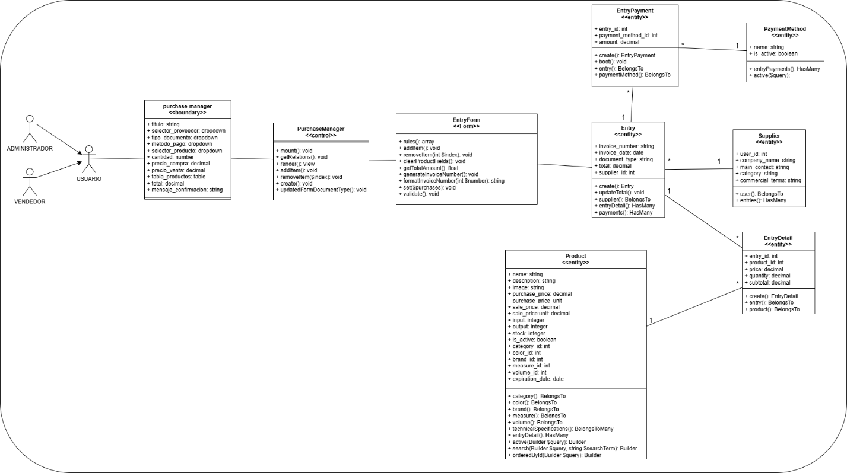

### CU13 – Gestionar Proveedores

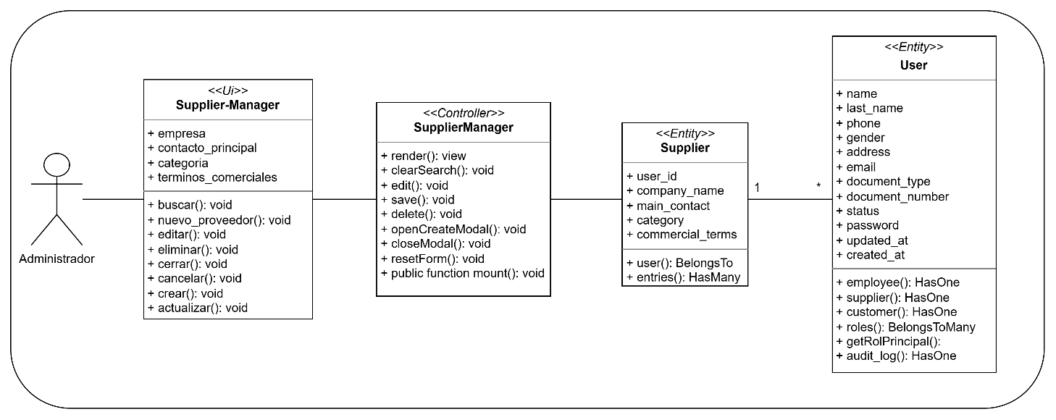

### CICLO #3

### CU10 – Gestionar Ventas (Presenciales)

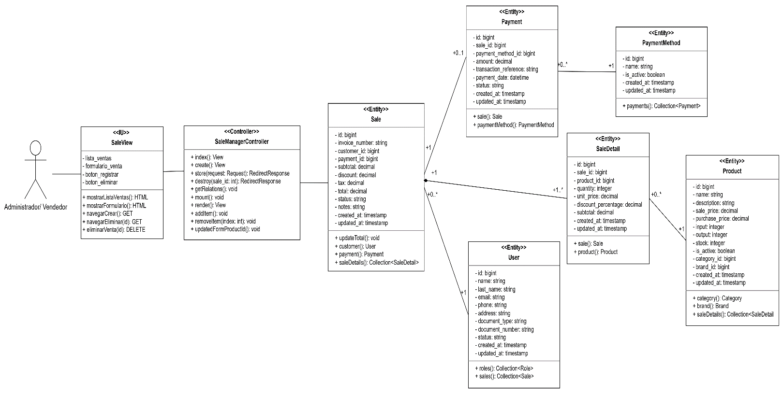

### CU11 – Gestionar Descuentos

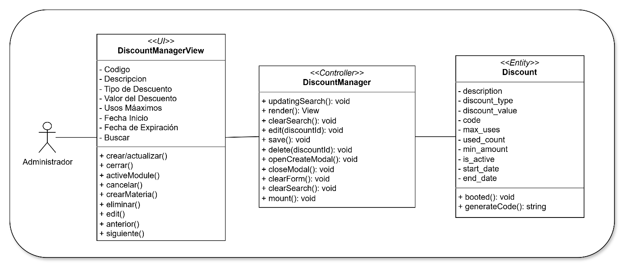

### CU14 – Gestionar Catalogo Online

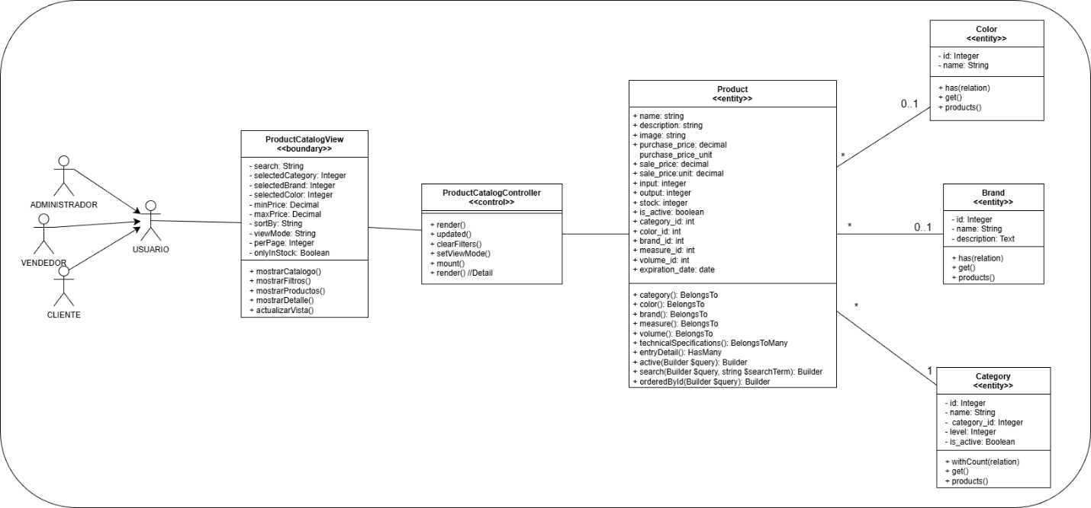

### CU15 – Carrito de Compras Online

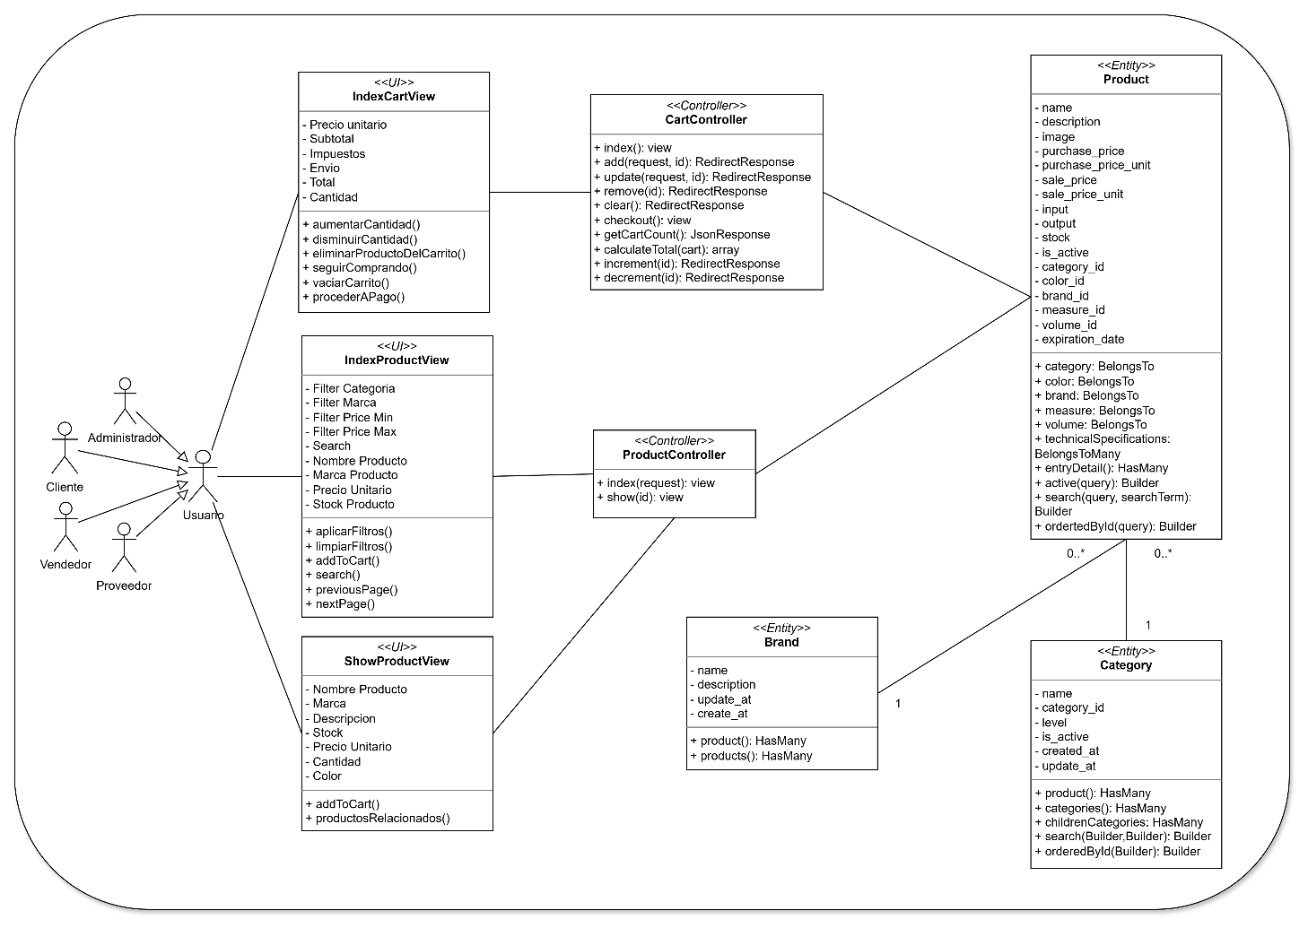

### CU17 – Gestionar Notas de Salida

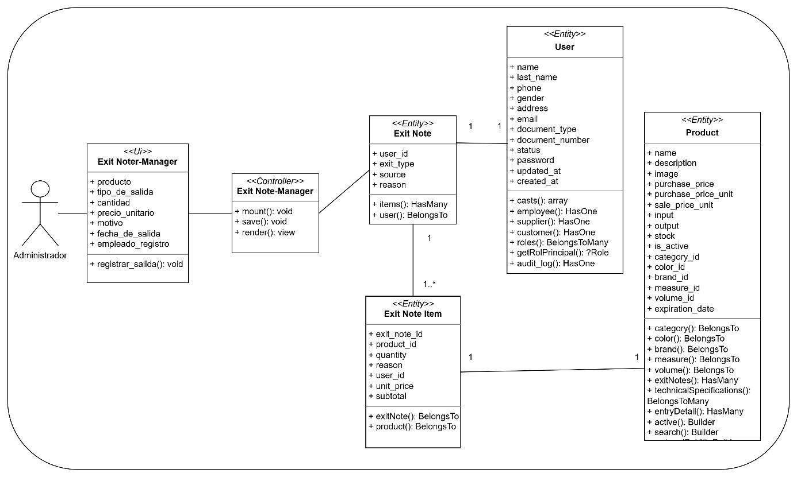

### CU16 – Compras Online

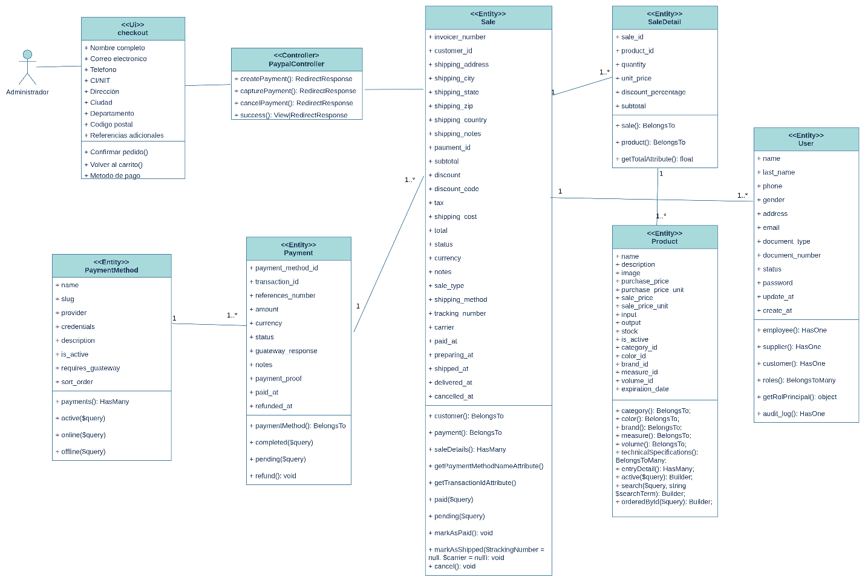

### CICLO #4

### CU07 – Gestionar Devoluciones/Reclamos

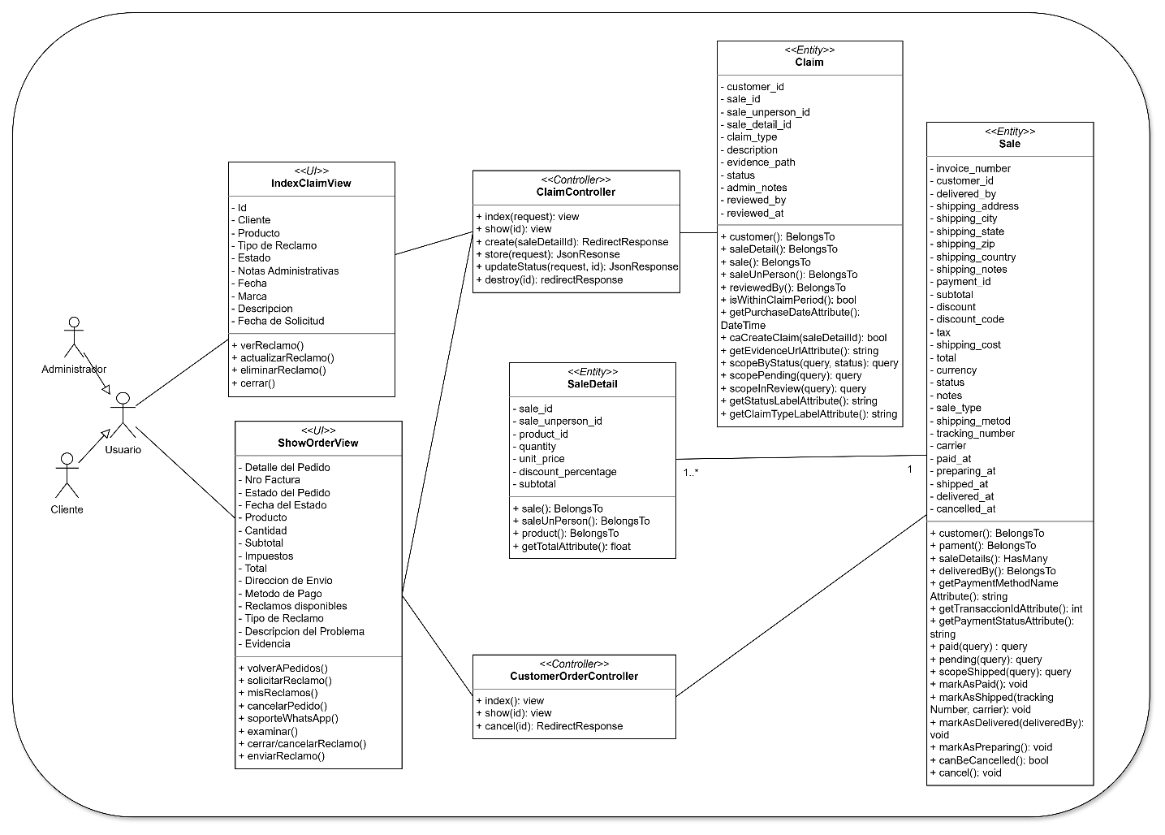

### CU19 – Gestionar Reseña de Productos

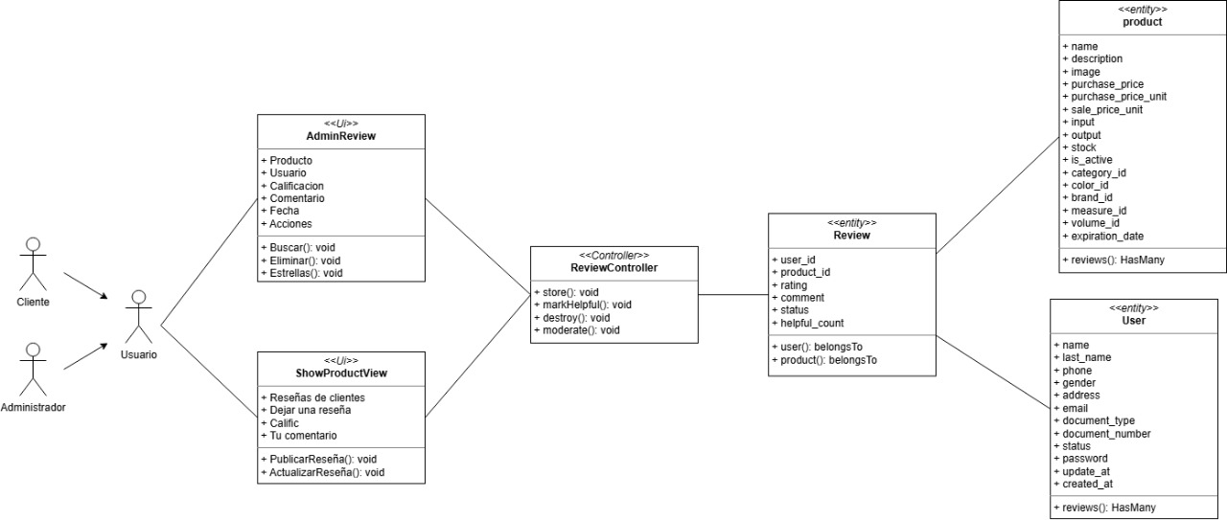

### CU20 – Gestionar Envíos y Seguimiento

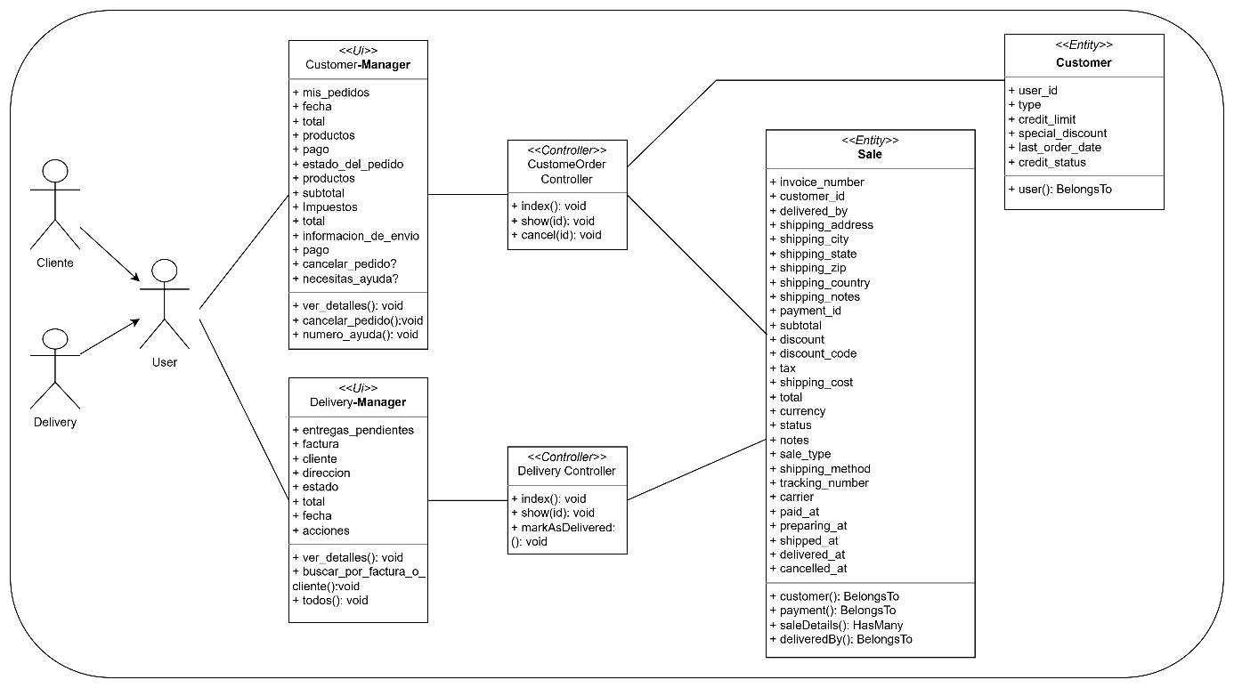

### CU21 - Generar y Exportar Reportes

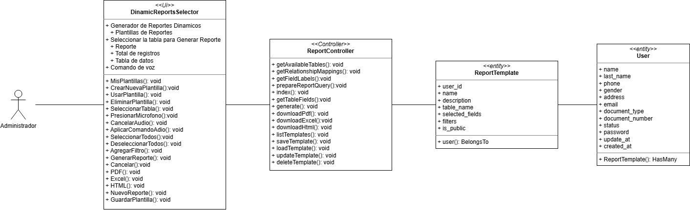

### CU22 – Dashboard Analítico

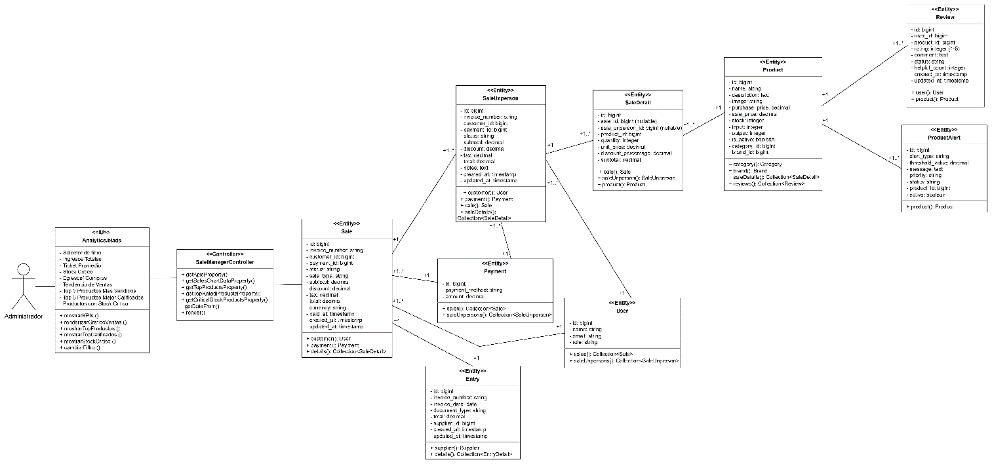

### CU23 – Gestionar Flujo de Caja y Arqueo

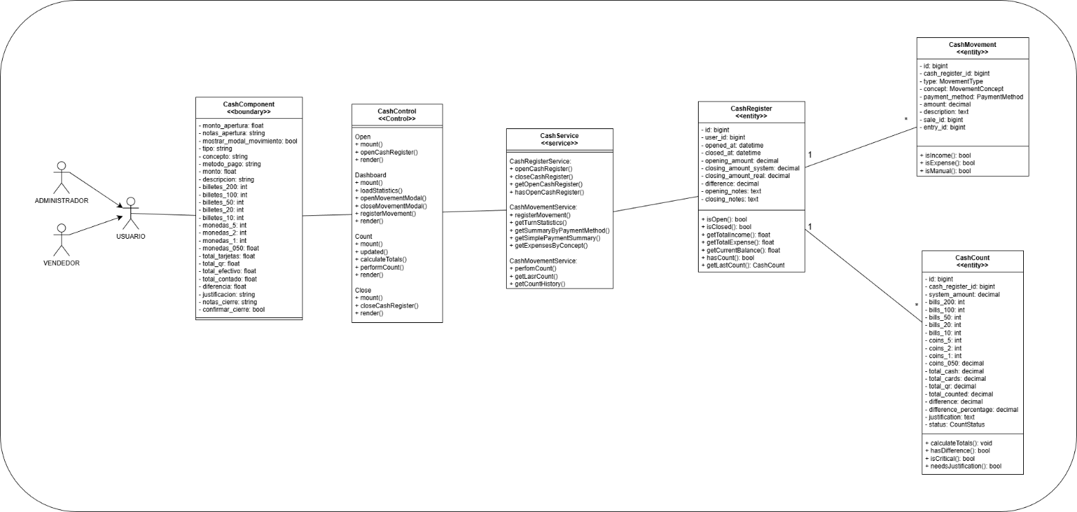

### CICLO #5

### CU24 – Importar Producto

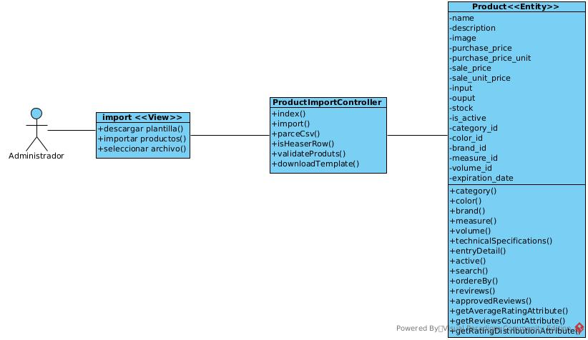

### CU25 – Dashboard de Lealtad y Consulta de Historial

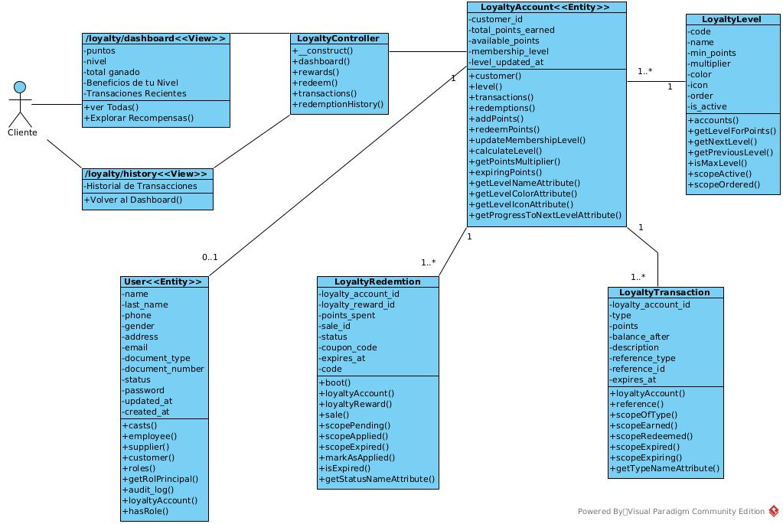

### CU26 - Gestionar Recompensas

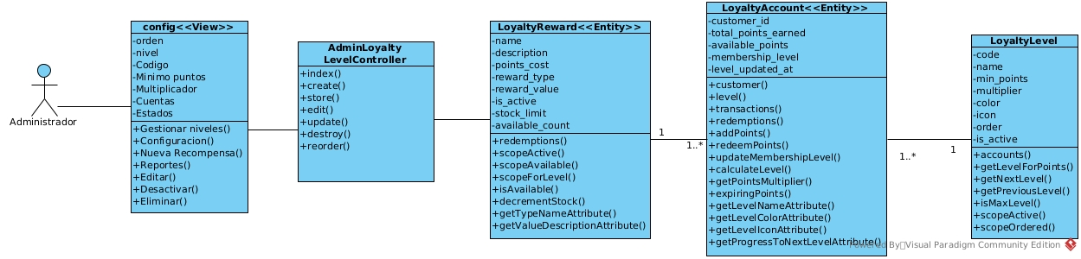

### CU27 - Gestionar niveles

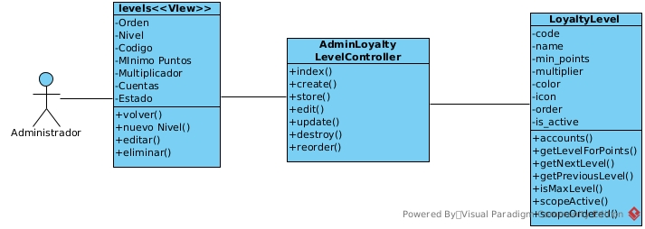

### CU28 - Gestión de Recompensas (Catálogo y Canje)

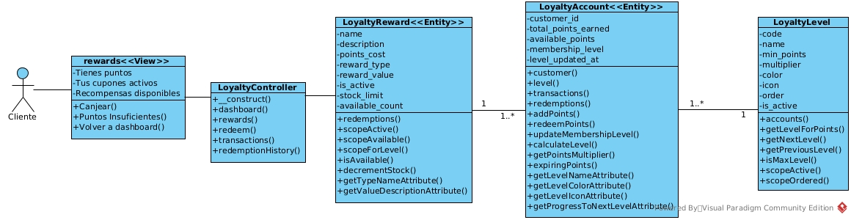

# 3.4 Analizar un paquete

**P1. Gestión de Usuarios y Accesos**

Controla el acceso al sistema mediante autenticación segura, gestión de usuarios, roles y permisos, incluyendo configuración de perfiles personales para garantizar seguridad y trazabilidad.

**P2. Gestión de Inventario**

Gestiona productos, categorías y stock con alertas automáticas, control de niveles críticos y notas de salida especiales, garantizando inventario actualizado y trazable.

**P3. Gestión de Operaciones Comerciales**

Gestiona ventas, compras, proveedores, descuentos y devoluciones, controlando todo el ciclo comercial con trazabilidad completa de transacciones y operaciones del negocio.

**P4. Gestión de Plataforma E-Commerce**

Gestiona la tienda online con catálogo digital, carrito de compras, pasarelas de pago, reseñas de productos y seguimiento de envíos para experiencia e-commerce completa.

**P5. Gestión de Reportes y Análisis**

Genera reportes configurables y exportables, con plantillas reutilizables, programación automática, dashboard analítico y auditoría completa para decisiones estratégicas informadas.

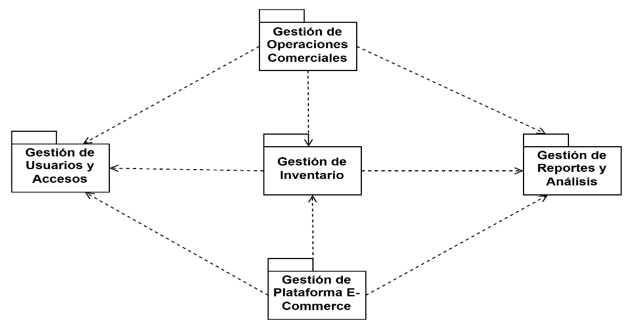

# CAPITULO 4 FLUJO DE TRABAJO: DISEÑO

# Diseño de Arquitectura

## 4.1.1. Diseño físico (Diagrama de despliegue)

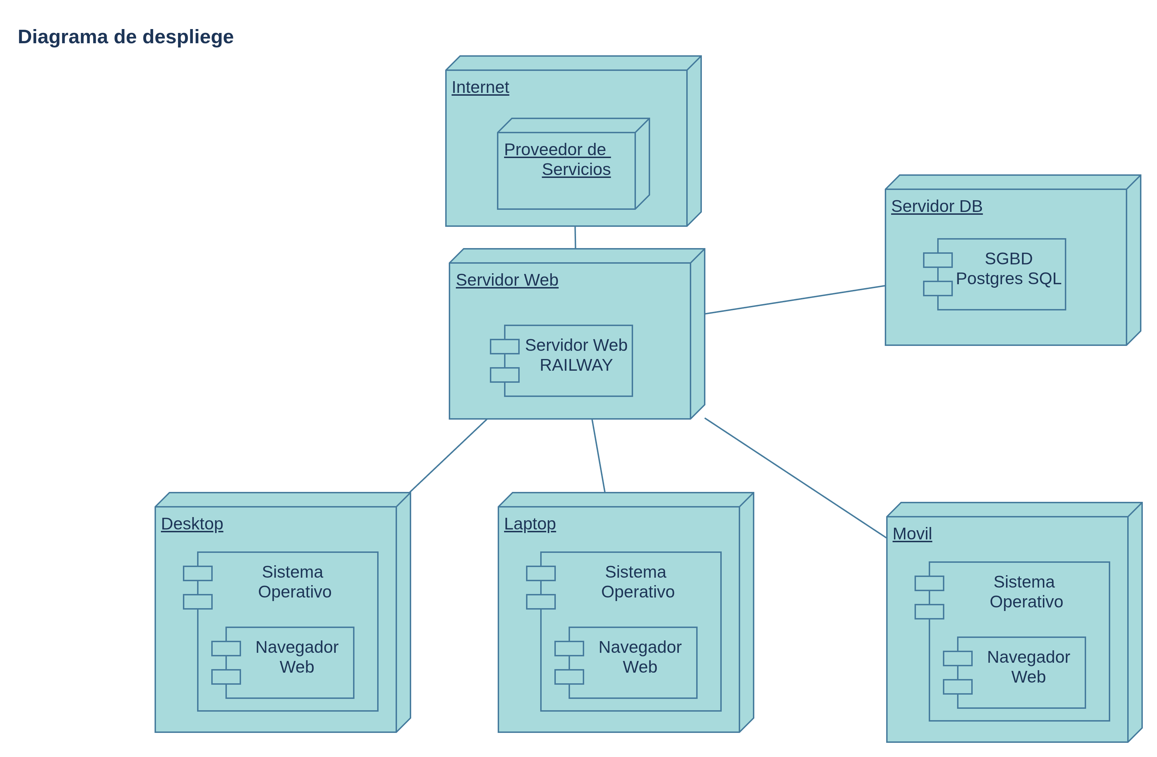

## Diseño lógico (Diagrama organizado en capas)

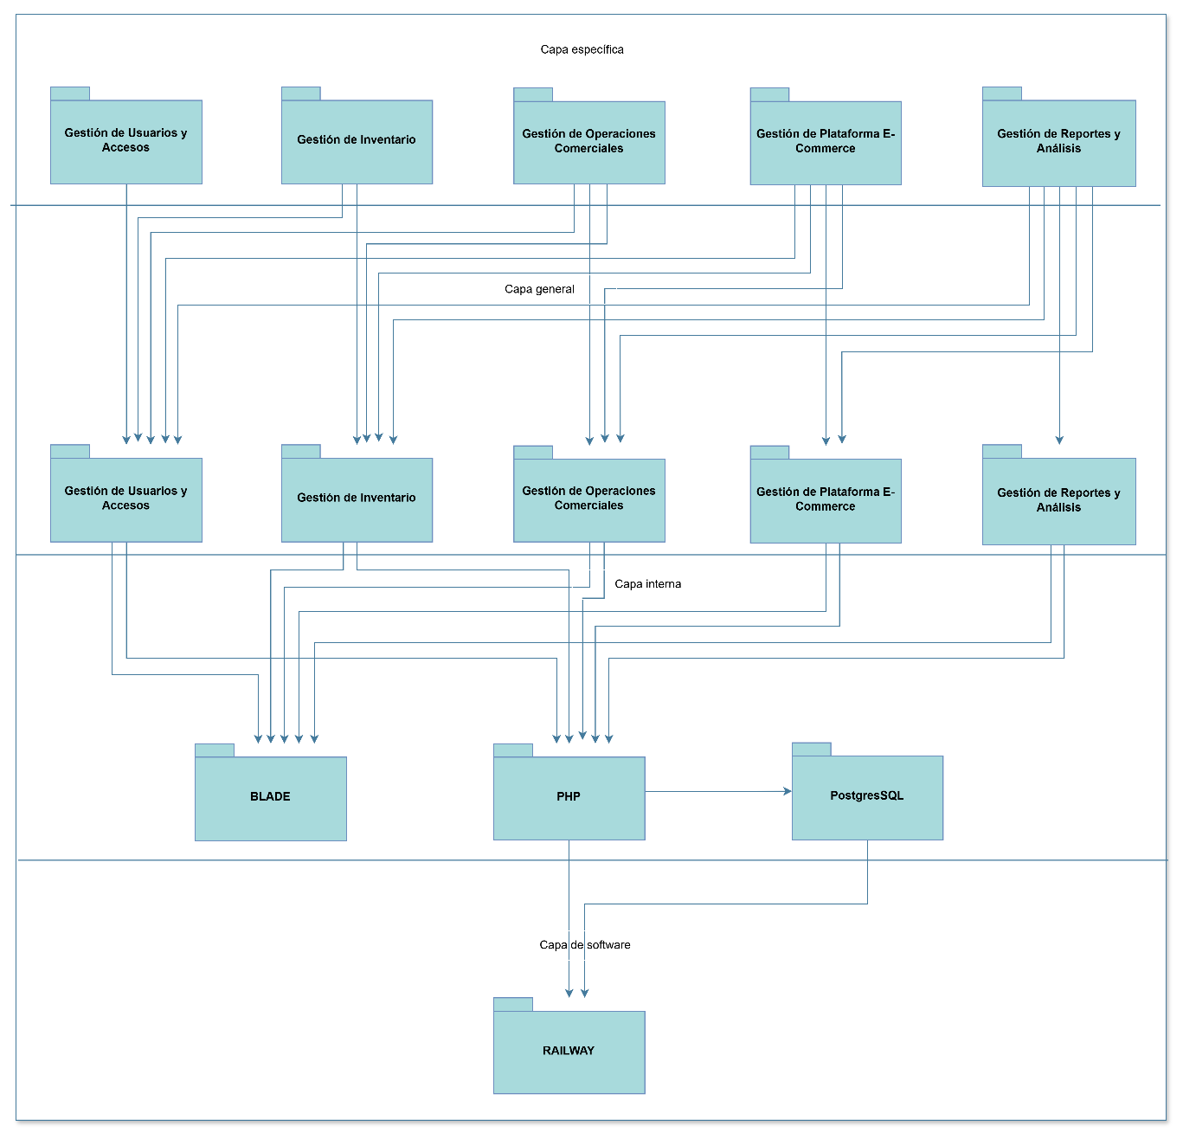

# Diseño de Datos

## Diseño de Datos Lógico

### Diagrama de Clase

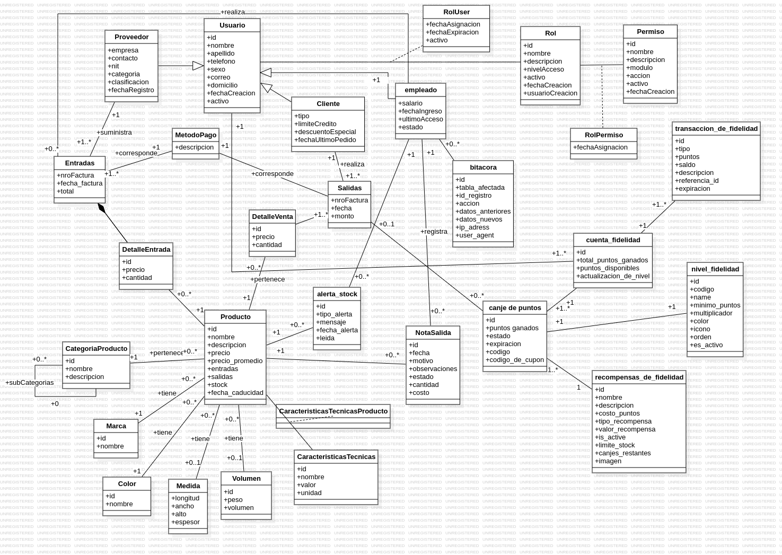

### Mapeo

**Usuarios**

|  |  |  |  |  |  |  |  |  |
| --- | --- | --- | --- | --- | --- | --- | --- | --- |
| **PK** |  |  |  |  |  |  |  |  |
| **id** | nombre | apellido | telefono | sexo | correo | domicilio | fecha_creacion | activo |

**Empleados**

|  |  |  |  |  |  |  |
| --- | --- | --- | --- | --- | --- | --- |
| ***PK/FK (Usuario)*** |  |  |  |  |  |  |
| ***id_usuario*** | username | password_hash | salario | fecha_ingreso | ultimo_acceso | estado |

Cliente

|  |  |  |  |  |
| --- | --- | --- | --- | --- |
| ***PK/FK (Usuario)*** |  |  |  |  |
| ***id_usuario*** | tipo | limite_credito | descuento_especial | fecha_ultimo_pedido |

Proveedores

|  |  |  |  |  |  |
| --- | --- | --- | --- | --- | --- |
| ***PK/FK(Usuario)*** |  |  |  |  |  |
| ***id_usuario*** | empresa | contacto | nit | categoria | clasificacion |

Roles

|  |  |  |  |  |  |  |
| --- | --- | --- | --- | --- | --- | --- |
| **PK** |  |  |  |  |  | *FK (usuarios)* |
| **id** | nombre | descripcion | nivel_acceso | activo | fecha_creacion | usuario_creacion |

empleado_roles

|  |  |  |  |  |
| --- | --- | --- | --- | --- |
| ***PK/FK*** | ***PK/FK*** |  |  |  |
| ***id_empleado*** | ***id_rol*** | fecha_asignacion | fecha_expiracion | activo |

Permisos

|  |  |  |  |  |  |  |
| --- | --- | --- | --- | --- | --- | --- |
| **PK** |  |  |  |  |  |  |
| **id** | nombre | descripcion | modulo | accion | activo | fecha_creacion |

Roles_Permisos

|  |  |  |  |  |
| --- | --- | --- | --- | --- |
| ***PK/FK*** | ***PK/FK*** |  |  |  |
| ***id_rol*** | ***id_permiso*** | fecha_asignacion | fecha_expiracion | activo |

Productos

|  |  |  |  |  |  |  |  |
| --- | --- | --- | --- | --- | --- | --- | --- |
| **PK** |  |  |  |  |  |  |  |
| **id** | nombre | descripcion | precio | precio_promedio | entrada | salida | stock |

Volumen

|  |  |  |  |  |
| --- | --- | --- | --- | --- |
| ***PK/FK*** |  |  |  |  |
| ***id_producto*** | volumen | peso | unidad_volumen | unidad_peso |

Medida

|  |  |  |  |  |
| --- | --- | --- | --- | --- |
| ***PK/FK(Productos)*** |  |  |  |  |
| ***id_producto*** | longitud | ancho | alto | unidad |

Caducidad

|  |  |
| --- | --- |
| ***PK/FK*** |  |
| ***id_producto*** | fecha_caducidad |

Marca

|  |  |  |
| --- | --- | --- |
| **PK** |  |  |
| **id** | nombre | descripcion |

Color

|  |  |  |
| --- | --- | --- |
| **PK** |  |  |
| **id** | nombre | hexadecimal |

Detalles_Productos

|  |  |  |  |  |  |
| --- | --- | --- | --- | --- | --- |
| **PK** |  |  | *FK (Productos)* | *FK (Marca)* | *FK (Color)* |
| **id** | cantidad | precio | *id_producto* | *id_marca* | *id_color* |

Grupo_Productos

|  |  |  |
| --- | --- | --- |
| **PK** |  |  |
| **id** | nombre | descripcion |

Categoria_productos

|  |  |  |  |  |
| --- | --- | --- | --- | --- |
| **PK** |  |  | *FK(Grupos_Productos)* | *FK (Categorias_Productos)* |
| **id** | nombre | descripcion | *id_grupo* | *id_padre* |

Entradas

|  |  |  |  |
| --- | --- | --- | --- |
| **PK** |  |  |  |
| **nro_factura** | fecha_factura | total | tipo_pago |

Detalles_entradas

|  |  |  |  |  |
| --- | --- | --- | --- | --- |
| **PK** |  |  | *FK (Productos)* | *FK (Entradas)* |
| **id** | precio | cantidad | *id_producto* | *id_entrada* |

Descuento

|  |  |  |
| --- | --- | --- |
| **PK** |  |  |
| **id** | descripcion | porcentaje |

Salidas

|  |  |  |  |
| --- | --- | --- | --- |
| **PK** |  |  |  |
| **nro_factura** | fecha_factura | total | tipo_pago |

Detalles_ventas

|  |  |  |  |  |  |
| --- | --- | --- | --- | --- | --- |
| **PK** |  |  | *FK (Productos)* | *FK (Salidas)* | *FK (Descuentos)* |
| **id** | precio | cantidad | *id_producto* | *id_venta* | *id_descuento* |

Nota_salida

|  |  |  |  |  |  |  |  |
| --- | --- | --- | --- | --- | --- | --- | --- |
| **PK** |  |  |  |  |  |  |  |
| **id** | fecha | motivos | observaciones | estado | cantidad | costo | tipo_pago |

Alertas_stock

|  |  |  |  |  |  |  |
| --- | --- | --- | --- | --- | --- | --- |
| **PK** | *FK (Productos)* |  |  |  |  | *FK (Empleados)* |
| **id** | *id_producto* | tipo_alerta | mensaje | fecha_alerta | leida | *id_usuario_notificado* |

Reportes

|  |  |  |  |  |  |  |  |  |  |  |  |  |  |
| --- | --- | --- | --- | --- | --- | --- | --- | --- | --- | --- | --- | --- | --- |
| **PK** |  | |  | |  |  | |  |  | |  |  | |
| **id** | nombre | | descripcion | | tipo | formato | | fecha_inicio | fecha_fin | | filtros | fecha_generacion | |
|  | |  | |  | | |  | | | *FK (Empleados)* | | |  | |  |
| estado | | ruta_archivo | | tamaño_archivo | | | tiempo_generacion | | | *id_usuario_solicitante* | | | frecuencia | | activo |

Pantillas_reportes

|  |  |  |  |  |  |  |  |  |
| --- | --- | --- | --- | --- | --- | --- | --- | --- |
| **PK** |  |  |  |  |  |  |  | *FK(Empleados)* |
| **id** | nombre | descripcion | tipo | configuracion | campos_incluidos | filtros_predeterminados | activo | *id_usuario_creador* |

Logs_audoria

|  |  |  |  |  |  |  |  |  |
| --- | --- | --- | --- | --- | --- | --- | --- | --- |
| **PK** |  |  |  |  |  | *FK (Empleados)* |  |  |
| **id** | tabla_afectada | id_registro | accion | datos_anteriores | datos_nuevos | *id_usuario* | ip_address | fecha |

Diccionarios

|  |  |  |  |  |  |
| --- | --- | --- | --- | --- | --- |
| **metodo_pago** | **unidad_medida** | **tipo_reporte** | **estado_reporte** | **formato_exportacion** | **frecuencia_reporte** |
| efectivo | kg | inventario | generando | pdf | diario |
| tarjeta credito | g | ventas | completado | excel | semanal |
| tarjeta debito | L | compras | error | csv | mensual |
| qr | m | financiero | cancelado | json | trimestral |
|  | mm | productos |  |  | anual |
|  | cm | proveedores |  |  | personalizado |
|  | ml | usuarios |  |  |  |
|  |  | stock_minimo |  |  |  |

### Normalización

Ya esta normalizada

## Diseño de Datos Físico

### Tabla de volumen

**Tabla: usuarios**

|  |  |  |  |  |  |
| --- | --- | --- | --- | --- | --- |
| Atributo | Tipo de Dato | Descripción | Tamaño | Nulo | Llave |
| id | SERIAL | Identificador único del usuario | 4 bytes | No | Primaria |
| nombre | varchar(20) | Nombre del usuario | 20 caracteres | No |  |
| apellido | varchar(50) | Apellido del usuario | 50 caracteres | No |  |
| telefono | varchar(12) | Número de teléfono | 12 caracteres | Sí |  |
| sexo | char(1) | Sexo (M/F) | 1 carácter | Sí |  |
| correo | varchar(50) | Correo electrónico | 50 caracteres | No |  |
| domicilio | text | Dirección de domicilio | Variable | Sí |  |
| fecha_creacion | timestamp | Fecha y hora de creación | 8 bytes | Sí |  |
| activo | boolean | Estado activo del usuario | 1 byte | Sí |  |

**Tabla: empleados**

|  |  |  |  |  |  |
| --- | --- | --- | --- | --- | --- |
| Atributo | Tipo de Dato | Descripción | Tamaño | Nulo | Llave |
| id_usuario | serial | Identificador del empleado | 4 bytes | No | Primaria, Foránea |
| username | varchar(30) | Nombre de usuario único | 30 caracteres | No |  |
| password_hash | text | Hash de la contraseña | Variable | No |  |
| salario | decimal(10,2) | Salario del empleado | 10 dígitos | Sí |  |
| fecha_ingreso | date | Fecha de ingreso | 4 bytes | Sí |  |
| ultimo_acceso | timestamp | Último acceso al sistema | 8 bytes | Sí |  |
| estado | varchar(10) | Estado del empleado | 10 caracteres | Sí |  |
| created_at | timestamp | Fecha de creación | 8 bytes | Sí |  |
| updated_at | timestamp | Fecha de actualización | 8 bytes | Sí |  |

**Tabla: clientes**

|  |  |  |  |  |  |
| --- | --- | --- | --- | --- | --- |
| Atributo | Tipo de Dato | Descripción | Tamaño | Nulo | Llave |
| id_usuario | serial | Identificador del cliente | 4 bytes | No | Primaria, Foránea |
| tipo | varchar(20) | Tipo de cliente | 20 caracteres | Sí |  |
| limite_credito | decimal(10,2) | Límite de crédito | 10 dígitos | Sí |  |
| descuento_especial | decimal(5,2) | Descuento especial | 5 dígitos | Sí |  |
| fecha_ultimo_pedido | date | Fecha del último pedido | 4 bytes | Sí |  |
| created_at | timestamp | Fecha de creación | 8 bytes | Sí |  |

**Tabla: proveedores**

|  |  |  |  |  |  |
| --- | --- | --- | --- | --- | --- |
| Atributo | Tipo de Dato | Descripción | Tamaño | Nulo | Llave |
| id_usuario | serial | Identificador del proveedor | 4 bytes | No | Primaria, Foránea |
| empresa | varchar(50) | Nombre de la empresa | 50 caracteres | No |  |
| contacto | varchar(50) | Persona de contacto | 50 caracteres | No |  |
| nit | varchar(15) | NIT único de la empresa | 15 caracteres | No |  |
| categoria | varchar(20) | Categoría del proveedor | 20 caracteres | Sí |  |
| clasificacion | varchar(20) | Clasificación del proveedor | 20 caracteres | Sí |  |
| created_at | timestamp | Fecha de creación | 8 bytes | Sí |  |

**Tabla: roles**

|  |  |  |  |  |  |
| --- | --- | --- | --- | --- | --- |
| Atributo | Tipo de Dato | Descripción | Tamaño | Nulo | Llave |
| id | serial | Identificador único del rol | 4 bytes | No | Primaria |
| nombre | varchar(20) | Nombre del rol | 20 caracteres | No |  |
| descripcion | text | Descripción del rol | Variable | Sí |  |
| nivel_acceso | integer | Nivel de acceso numérico | 4 bytes | Sí |  |
| activo | boolean | Estado activo del rol | 1 byte | Sí |  |
| fecha_creacion | timestamp | Fecha de creación | 8 bytes | Sí |  |
| usuario_creacion | integer | Usuario que creó el rol | 4 bytes | No | Foránea |

**Tabla: empleados_roles**

|  |  |  |  |  |  |
| --- | --- | --- | --- | --- | --- |
| Atributo | Tipo de Dato | Descripción | Tamaño | Nulo | Llave |
| id_empleado | integer | Identificador del empleado | 4 bytes | No | Primaria, Foránea |
| id_rol | integer | Identificador del rol | 4 bytes | No | Primaria, Foránea |
| fecha_asignacion | timestamp | Fecha de asignación | 8 bytes | Sí |  |
| fecha_expiracion | timestamp | Fecha de expiración | 8 bytes | Sí |  |
| activo | boolean | Estado activo de la asignación | 1 byte | Sí |  |

**Tabla: permisos**

|  |  |  |  |  |  |
| --- | --- | --- | --- | --- | --- |
| Atributo | Tipo de Dato | Descripción | Tamaño | Nulo | Llave |
| id | serial | Identificador único del permiso | 4 bytes | No | Primaria |
| nombre | varchar(20) | Nombre del permiso | 20 caracteres | No |  |
| descripcion | text | Descripción del permiso | Variable | Sí |  |
| modulo | varchar(20) | Módulo al que pertenece | 20 caracteres | No |  |
| accion | varchar(20) | Acción permitida | 20 caracteres | No |  |
| activo | boolean | Estado activo del permiso | 1 byte | Sí |  |
| fecha_creacion | timestamp | Fecha de creación | 8 bytes | Sí |  |

**Tabla: roles_permisos**

|  |  |  |  |  |  |
| --- | --- | --- | --- | --- | --- |
| Atributo | Tipo de Dato | Descripción | Tamaño | Nulo | Llave |
| id_rol | integer | Identificador del rol | 4 bytes | No | Primaria, Foránea |
| id_permiso | integer | Identificador del permiso | 4 bytes | No | Primaria, Foránea |
| fecha_asignacion | timestamp | Fecha de asignación | 8 bytes | Sí |  |
| fecha_expiracion | timestamp | Fecha de expiración | 8 bytes | Sí |  |
| activo | boolean | Estado activo de la asignación | 1 byte | Sí |  |

**Tabla: productos**

|  |  |  |  |  |  |
| --- | --- | --- | --- | --- | --- |
| Atributo | Tipo de Dato | Descripción | Tamaño | Nulo | Llave |
| id | serial | Identificador único del producto | 4 bytes | No | Primaria |
| nombre | varchar(50) | Nombre del producto | 50 caracteres | No |  |
| descripcion | text | Descripción del producto | Variable | Sí |  |
| precio | decimal(10,2) | Precio del producto | 10 dígitos | No |  |
| pecio | Decimal(10,2) | Precio promedio producto | 10 dígitos | No |  |
| entrada | integer | Cantidad de entradas | 4 bytes | No |  |
| salida | integer | Cantidad de salidas | 4 bytes | No |  |
| stock | integer | Stock actual | 4 bytes | No |  |

**Tabla: volumen**

|  |  |  |  |  |  |
| --- | --- | --- | --- | --- | --- |
| Atributo | Tipo de Dato | Descripción | Tamaño | Nulo | Llave |
| id_producto | integer | Identificador del producto | 4 bytes | No | Primaria, Foránea |
| volumen | integer | Volumen del producto | 4 bytes | Sí |  |
| peso | integer | Peso del producto | 4 bytes | Sí |  |
| unidad_volumen | unidad_medida | Unidad de medida del volumen | Enum | Sí |  |
| unidad_peso | unidad_medida | Unidad de medida del peso | Enum | Sí |  |

**Tabla: medida**

|  |  |  |  |  |  |
| --- | --- | --- | --- | --- | --- |
| Atributo | Tipo de Dato | Descripción | Tamaño | Nulo | Llave |
| id_producto | integer | Identificador del producto | 4 bytes | No | Primaria, Foránea |
| longitud | integer | Longitud del producto | 4 bytes | Sí |  |
| ancho | integer | Ancho del producto | 4 bytes | Sí |  |
| alto | integer | Alto del producto | 4 bytes | Sí |  |
| unidad | unidad_medida | Unidad de medida | Enum | Sí |  |

**Tabla: caducidad**

|  |  |  |  |  |  |
| --- | --- | --- | --- | --- | --- |
| Atributo | Tipo de Dato | Descripción | Tamaño | Nulo | Llave |
| id_producto | integer | Identificador del producto | 4 bytes | No | Primaria, Foránea |
| fecha_caducidad | date | Fecha de caducidad | 4 bytes | Sí |  |

**Tabla: marca**

|  |  |  |  |  |  |
| --- | --- | --- | --- | --- | --- |
| Atributo | Tipo de Dato | Descripción | Tamaño | Nulo | Llave |
| id | integer | Identificador único de la marca | 4 bytes | No | Primaria |
| nombre | varchar(50) | Nombre de la marca | 50 caracteres | No |  |
| descripcion | text | Descripción de la marca | Variable | Sí |  |

**Tabla: color**

|  |  |  |  |  |  |
| --- | --- | --- | --- | --- | --- |
| Atributo | Tipo de Dato | Descripción | Tamaño | Nulo | Llave |
| id | integer | Identificador único del color | 4 bytes | No | Primaria |
| nombre | varchar(50) | Nombre del color | 50 caracteres | No |  |
| hexadecimal | varchar(7) | Código hexadecimal del color | 7 caracteres | No |  |

**Tabla: detalles_productos**

|  |  |  |  |  |  |
| --- | --- | --- | --- | --- | --- |
| Atributo | Tipo de Dato | Descripción | Tamaño | Nulo | Llave |
| id | serial | Identificador único del detalle | 4 bytes | No | Primaria |
| cantidad | integer | Cantidad del producto | 4 bytes | Sí |  |
| precio | decimal(10,2) | Precio del detalle | 10 dígitos | Sí |  |
| id_producto | integer | Identificador del producto | 4 bytes | Sí | Foránea |
| id_marca | integer | Identificador de la marca | 4 bytes | Sí | Foránea |
| id_color | integer | Identificador del color | 4 bytes | Sí | Foránea |

**Tabla: grupos_productos**

|  |  |  |  |  |  |
| --- | --- | --- | --- | --- | --- |
| Atributo | Tipo de Dato | Descripción | Tamaño | Nulo | Llave |
| id | serial | Identificador único del grupo | 4 bytes | No | Primaria |
| nombre | varchar(50) | Nombre del grupo | 50 caracteres | No |  |
| descripcion | text | Descripción del grupo | Variable | Sí |  |

**Tabla: categorias_productos**

|  |  |  |  |  |  |
| --- | --- | --- | --- | --- | --- |
| Atributo | Tipo de Dato | Descripción | Tamaño | Nulo | Llave |
| id | serial | Identificador único de la categoría | 4 bytes | No | Primaria |
| nombre | varchar(50) | Nombre de la categoría | 50 caracteres | No |  |
| descripcion | text | Descripción de la categoría | Variable | Sí |  |
| id_grupo | integer | Identificador del grupo | 4 bytes | Sí | Foránea |
| id_padre | integer | Identificador de categoría padre | 4 bytes | Sí | Foránea |

**Tabla: entradas**

|  |  |  |  |  |  |
| --- | --- | --- | --- | --- | --- |
| Atributo | Tipo de Dato | Descripción | Tamaño | Nulo | Llave |
| nro_factura | serial | Número de factura único | 4 bytes | No | Primaria |
| fecha_factura | date | Fecha de la factura | 4 bytes | Sí |  |
| total | decimal(10,2) | Total de la entrada | 10 dígitos | Sí |  |
| tipo_pago | metodo_pago | Método de pago utilizado | Enum | Sí |  |

**Tabla: detalles_entradas**

|  |  |  |  |  |  |
| --- | --- | --- | --- | --- | --- |
| Atributo | Tipo de Dato | Descripción | Tamaño | Nulo | Llave |
| id | serial | Identificador único del detalle | 4 bytes | No | Primaria |
| precio | decimal(10,2) | Precio del detalle | 10 dígitos | Sí |  |
| cantidad | integer | Cantidad del producto | 4 bytes | Sí |  |
| id_producto | integer | Identificador del producto | 4 bytes | Sí | Foránea |
| id_entrada | integer | Identificador de la entrada | 4 bytes | Sí | Foránea |

**Tabla: descuentos**

|  |  |  |  |  |  |
| --- | --- | --- | --- | --- | --- |
| Atributo | Tipo de Dato | Descripción | Tamaño | Nulo | Llave |
| id | serial | Identificador único del descuento | 4 bytes | No | Primaria |
| descripcion | varchar(50) | Descripción del descuento | 50 caracteres | No |  |
| porcentaje | decimal(5,2) | Porcentaje de descuento | 5 dígitos | Sí |  |

**Tabla: salidas**

|  |  |  |  |  |  |
| --- | --- | --- | --- | --- | --- |
| Atributo | Tipo de Dato | Descripción | Tamaño | Nulo | Llave |
| nro_factura | serial | Número de factura único | 4 bytes | No | Primaria |
| fecha_factura | date | Fecha de la factura | 4 bytes | Sí |  |
| total | decimal(10,2) | Total de la salida | 10 dígitos | Sí |  |
| tipo_pago | metodo_pago | Método de pago utilizado | Enum | Sí |  |

**Tabla: detalles_ventas**

|  |  |  |  |  |  |
| --- | --- | --- | --- | --- | --- |
| Atributo | Tipo de Dato | Descripción | Tamaño | Nulo | Llave |
| id | serial | Identificador único del detalle | 4 bytes | No | Primaria |
| precio | decimal(10,2) | Precio del detalle | 10 dígitos | Sí |  |
| cantidad | integer | Cantidad del producto | 4 bytes | Sí |  |
| id_producto | integer | Identificador del producto | 4 bytes | Sí | Foránea |
| id_venta | integer | Identificador de la venta | 4 bytes | Sí | Foránea |
| id_descuento | integer | Identificador del descuento | 4 bytes | Sí | Foránea |

**Tabla: nota_salida**

|  |  |  |  |  |  |
| --- | --- | --- | --- | --- | --- |
| Atributo | Tipo de Dato | Descripción | Tamaño | Nulo | Llave |
| id | varchar(20) | Identificador único de la nota | 20 caracteres | No | Primaria |
| fecha | date | Fecha de la nota | 4 bytes | Sí |  |
| motivos | text | Motivos de la salida | Variable | Sí |  |
| observaciones | text | Observaciones adicionales | Variable | Sí |  |
| estado | varchar(20) | Estado de la nota | 20 caracteres | Sí |  |
| cantidad | integer | Cantidad de productos | 4 bytes | Sí |  |
| costo | decimal(10,2) | Costo de la salida | 10 dígitos | Sí |  |
| tipo_pago | metodo_pago | Método de pago utilizado | Enum | Sí |  |

**Tabla: alertas_stock**

|  |  |  |  |  |  |
| --- | --- | --- | --- | --- | --- |
| Atributo | Tipo de Dato | Descripción | Tamaño | Nulo | Llave |
| id | serial | Identificador único de la alerta | 4 bytes | No | Primaria |
| id_producto | integer | Identificador del producto | 4 bytes | No | Foránea |
| tipo_alerta | varchar(30) | Tipo de alerta | 30 caracteres | No |  |
| mensaje | text | Mensaje de la alerta | Variable | No |  |
| fecha_alerta | timestamp | Fecha y hora de la alerta | 8 bytes | Sí |  |
| leida | boolean | Estado de lectura | 1 byte | Sí |  |
| id_usuario_notificado | integer | Usuario notificado | 4 bytes | Sí | Foránea |

**Tabla: logs_auditoria(Biracora)**

|  |  |  |  |  |  |
| --- | --- | --- | --- | --- | --- |
| Atributo | Tipo de Dato | Descripción | Tamaño | Nulo | Llave |
| id | serial | Identificador único del log | 4 bytes | No | Primaria |
| tabla_afectada | varchar(50) | Nombre de la tabla afectada | 50 caracteres | No |  |
| id_registro | integer | ID del registro afectado | 4 bytes | Sí |  |
| accion | varchar(20) | Acción realizada | 20 caracteres | No |  |
| datos_anteriores | jsonb | Datos antes del cambio | Variable | Sí |  |
| datos_nuevos | jsonb | Datos después del cambio | Variable | Sí |  |
| id_usuario | integer | Usuario que realizó la acción | 4 bytes | No | Foránea |
| ip_address | inet | Dirección IP del usuario | 16 bytes | Sí |  |
| fecha | timestamp | Fecha y hora de la acción | 8 bytes | Sí |  |

**Tipos de Datos Personalizados (ENUMS)**

**metodo_pago**

* efectivo
* tarjeta credito
* tarjeta debito
* qr

**unidad_medida**

* kg, g, L, m, mm, cm, ml

**tipo_reporte**

* inventario, ventas, compras, financiero, productos, proveedores, usuarios, stock_minimo

**estado_reporte**

* generando, completado, error, cancelado

**formato_exportacion**

* pdf, excel, csv, json

**frecuencia_reporte**

* diario, semanal, mensual, trimestral, anual, personalizado

### Script

-- ==========================================

-- 1. TABLAS DE SISTEMA Y AUTENTICACIÓN

-- ==========================================

-- Tabla: users

CREATE TABLE users (

id BIGSERIAL PRIMARY KEY,

name VARCHAR(255) NOT NULL,

last_name VARCHAR(255) NOT NULL,

phone VARCHAR(255),

gender VARCHAR(10) NOT NULL CHECK (gender IN ('male', 'female')),

address VARCHAR(255),

email VARCHAR(255) UNIQUE NOT NULL,

document_type VARCHAR(10) DEFAULT 'CI' CHECK (document_type IN ('CI', 'NIT', 'PASSPORT')),

document_number VARCHAR(255) UNIQUE NOT NULL,

status BOOLEAN DEFAULT TRUE,

email_verified_at TIMESTAMP,

password VARCHAR(255) NOT NULL,

remember_token VARCHAR(100),

created_at TIMESTAMP,

updated_at TIMESTAMP

);

-- Tabla: password_reset_tokens

CREATE TABLE password_reset_tokens (

email VARCHAR(255) PRIMARY KEY,

token VARCHAR(255) NOT NULL,

created_at TIMESTAMP

);

-- Tabla: sessions

CREATE TABLE sessions (

id VARCHAR(255) PRIMARY KEY,

user_id BIGINT,

ip_address VARCHAR(45),

user_agent TEXT,

payload TEXT NOT NULL,

last_activity INTEGER NOT NULL,

FOREIGN KEY (user_id) REFERENCES users(id) ON DELETE SET NULL

);

CREATE INDEX sessions_user_id_index ON sessions(user_id);

CREATE INDEX sessions_last_activity_index ON sessions(last_activity);

-- ==========================================

-- 2. TABLAS DE CACHÉ Y TRABAJOS

-- ==========================================

-- Tabla: cache

CREATE TABLE cache (

key VARCHAR(255) PRIMARY KEY,

value TEXT NOT NULL,

expiration INTEGER NOT NULL

);

-- Tabla: cache_locks

CREATE TABLE cache_locks (

key VARCHAR(255) PRIMARY KEY,

owner VARCHAR(255) NOT NULL,

expiration INTEGER NOT NULL

);

-- Tabla: jobs

CREATE TABLE jobs (

id BIGSERIAL PRIMARY KEY,

queue VARCHAR(255) NOT NULL,

payload TEXT NOT NULL,

attempts SMALLINT NOT NULL,

reserved_at INTEGER,

available_at INTEGER NOT NULL,

created_at INTEGER NOT NULL

);

CREATE INDEX jobs_queue_index ON jobs(queue);

-- Tabla: job_batches

CREATE TABLE job_batches (

id VARCHAR(255) PRIMARY KEY,

name VARCHAR(255) NOT NULL,

total_jobs INTEGER NOT NULL,

pending_jobs INTEGER NOT NULL,

failed_jobs INTEGER NOT NULL,

failed_job_ids TEXT NOT NULL,

options TEXT,

cancelled_at INTEGER,

created_at INTEGER NOT NULL,

finished_at INTEGER

);

-- Tabla: failed_jobs

CREATE TABLE failed_jobs (

id BIGSERIAL PRIMARY KEY,

uuid VARCHAR(255) UNIQUE NOT NULL,

connection TEXT NOT NULL,

queue TEXT NOT NULL,

payload TEXT NOT NULL,

exception TEXT NOT NULL,

failed_at TIMESTAMP DEFAULT CURRENT_TIMESTAMP

);

-- ==========================================

-- 3. TABLAS DE TIPOS DE USUARIO

-- ==========================================

-- Tabla: employees

CREATE TABLE employees (

user_id BIGINT PRIMARY KEY,

salary DECIMAL(10, 2) NOT NULL,

hire_date DATE NOT NULL,

termination_date DATE,

created_at TIMESTAMP,

updated_at TIMESTAMP,

FOREIGN KEY (user_id) REFERENCES users(id) ON DELETE CASCADE

);

-- Tabla: suppliers

CREATE TABLE suppliers (

user_id BIGINT PRIMARY KEY,

company_name VARCHAR(255) NOT NULL,

main_contact VARCHAR(255) NOT NULL,

category VARCHAR(255) NOT NULL,

commercial_terms TEXT,

created_at TIMESTAMP,

updated_at TIMESTAMP,

FOREIGN KEY (user_id) REFERENCES users(id) ON DELETE CASCADE

);

-- Tabla: customers

CREATE TABLE customers (

user_id BIGINT PRIMARY KEY,

type VARCHAR(20) DEFAULT 'individual' CHECK (type IN ('individual', 'company')),

credit_limit DECIMAL(10, 2),

special_discount DECIMAL(5, 2),

last_order_date DATE,

credit_status VARCHAR(20) DEFAULT 'none' CHECK (credit_status IN ('paid', 'pending', 'none')),

created_at TIMESTAMP,

updated_at TIMESTAMP,

FOREIGN KEY (user_id) REFERENCES users(id) ON DELETE CASCADE

);

-- ==========================================

-- 4. TABLAS DE ROLES Y PERMISOS

-- ==========================================

-- Tabla: roles

CREATE TABLE roles (

id BIGSERIAL PRIMARY KEY,

name VARCHAR(255) NOT NULL,

description TEXT,

level INTEGER DEFAULT 0,

is_active BOOLEAN DEFAULT TRUE,

created_by VARCHAR(255),

created_at TIMESTAMP,

updated_at TIMESTAMP

);

-- Tabla: permissions

CREATE TABLE permissions (

id BIGSERIAL PRIMARY KEY,

name VARCHAR(255) NOT NULL,

description TEXT,

module VARCHAR(255) NOT NULL,

action VARCHAR(255) NOT NULL,

is_active BOOLEAN DEFAULT TRUE,

created_at TIMESTAMP,

updated_at TIMESTAMP

);

-- Tabla: permission_role (tabla pivote)

CREATE TABLE permission_role (

role_id BIGINT NOT NULL,

permission_id BIGINT NOT NULL,

assigned_date DATE NOT NULL,

created_at TIMESTAMP,

updated_at TIMESTAMP,

PRIMARY KEY (role_id, permission_id),

FOREIGN KEY (role_id) REFERENCES roles(id) ON DELETE CASCADE,

FOREIGN KEY (permission_id) REFERENCES permissions(id) ON DELETE CASCADE

);

-- Tabla: role_user (tabla pivote)

CREATE TABLE role_user (

user_id BIGINT NOT NULL,

role_id BIGINT NOT NULL,

assigned_date DATE NOT NULL,

expiration_date DATE,

created_at TIMESTAMP,

updated_at TIMESTAMP,

PRIMARY KEY (user_id, role_id),

FOREIGN KEY (user_id) REFERENCES users(id) ON DELETE CASCADE,

FOREIGN KEY (role_id) REFERENCES roles(id) ON DELETE CASCADE

);

-- ==========================================

-- 5. TABLA DE AUDITORÍA

-- ==========================================

-- Tabla: audit_logs

CREATE TABLE audit_logs (

id BIGSERIAL PRIMARY KEY,

user_id BIGINT NOT NULL,

action VARCHAR(255) NOT NULL,

affected_model VARCHAR(255),

changes JSON,

affected_model_id BIGINT,

ip_address VARCHAR(45),

user_agent TEXT,

created_at TIMESTAMP,

updated_at TIMESTAMP,

FOREIGN KEY (user_id) REFERENCES users(id) ON DELETE CASCADE

);

-- ==========================================

-- 6. CATÁLOGOS DE PRODUCTOS

-- ==========================================

-- Tabla: colors

CREATE TABLE colors (

id BIGSERIAL PRIMARY KEY,

name VARCHAR(255) NOT NULL,

created_at TIMESTAMP,

updated_at TIMESTAMP

);

-- Tabla: categories (jerarquía auto-referencial)

CREATE TABLE categories (

id BIGSERIAL PRIMARY KEY,

name VARCHAR(255) NOT NULL,

category_id BIGINT,

level INTEGER DEFAULT 1,

is_active BOOLEAN DEFAULT TRUE,

created_at TIMESTAMP,

updated_at TIMESTAMP,

FOREIGN KEY (category_id) REFERENCES categories(id) ON DELETE SET NULL

);

-- Tabla: brands

CREATE TABLE brands (

id BIGSERIAL PRIMARY KEY,

name VARCHAR(255) NOT NULL,

description VARCHAR(255),

created_at TIMESTAMP,

updated_at TIMESTAMP

);

-- Tabla: measures

CREATE TABLE measures (

id BIGSERIAL PRIMARY KEY,

length DECIMAL(10, 2),

length_unit VARCHAR(10) DEFAULT 'cm' CHECK (length_unit IN ('m', 'cm', 'mm', 'in')),

width DECIMAL(10, 2),

width_unit VARCHAR(10) DEFAULT 'cm' CHECK (width_unit IN ('m', 'cm', 'mm', 'in')),

height DECIMAL(10, 2),

height_unit VARCHAR(10) DEFAULT 'cm' CHECK (height_unit IN ('m', 'cm', 'mm', 'in')),

thickness DECIMAL(10, 2),

thickness_unit VARCHAR(10) DEFAULT 'mm' CHECK (thickness_unit IN ('mm', 'in', 'gauge')),

created_at TIMESTAMP,

updated_at TIMESTAMP,

UNIQUE (length, length_unit, width, width_unit, height, height_unit, thickness, thickness_unit)

);

-- Tabla: volumes

CREATE TABLE volumes (

id BIGSERIAL PRIMARY KEY,

peso DECIMAL(10, 2),

peso_unit VARCHAR(10) DEFAULT 'kg' CHECK (peso_unit IN ('kg', 'g', 'lb', 'oz')),

volume DECIMAL(10, 2),

volume_unit VARCHAR(10) DEFAULT 'L' CHECK (volume_unit IN ('L', 'ml', 'gal', 'oz')),

created_at TIMESTAMP,

updated_at TIMESTAMP,

UNIQUE (peso, peso_unit, volume, volume_unit)

);

-- Tabla: products

CREATE TABLE products (

id BIGSERIAL PRIMARY KEY,

name VARCHAR(255) NOT NULL,

description VARCHAR(255),

image VARCHAR(255),

purchase_price DECIMAL(10, 2) NOT NULL,

purchase_price_unit VARCHAR(10) DEFAULT 'USD' CHECK (purchase_price_unit IN ('USD', 'EUR', 'BOB', 'ARS', 'CLP', 'COP', 'MXN', 'PEN')),

sale_price DECIMAL(10, 2) NOT NULL,

sale_price_unit VARCHAR(10) DEFAULT 'USD' CHECK (sale_price_unit IN ('USD', 'EUR', 'BOB', 'ARS', 'CLP', 'COP', 'MXN', 'PEN')),

input INTEGER DEFAULT 0,

output INTEGER DEFAULT 0,

stock INTEGER DEFAULT 0,

is_active BOOLEAN DEFAULT TRUE,

category_id BIGINT NOT NULL,

color_id BIGINT,

brand_id BIGINT,

measure_id BIGINT,

volume_id BIGINT,

expiration_date DATE,

created_at TIMESTAMP,

updated_at TIMESTAMP,

FOREIGN KEY (category_id) REFERENCES categories(id) ON DELETE RESTRICT,

FOREIGN KEY (color_id) REFERENCES colors(id) ON DELETE SET NULL,

FOREIGN KEY (brand_id) REFERENCES brands(id) ON DELETE SET NULL,

FOREIGN KEY (measure_id) REFERENCES measures(id) ON DELETE SET NULL,

FOREIGN KEY (volume_id) REFERENCES volumes(id) ON DELETE SET NULL

);

-- Tabla: technical_specifications

CREATE TABLE technical_specifications (

id BIGSERIAL PRIMARY KEY,

name VARCHAR(255) NOT NULL,

created_at TIMESTAMP,

updated_at TIMESTAMP

);

-- Tabla: product_technical_specification (tabla pivote)

CREATE TABLE product_technical_specification (

id BIGSERIAL PRIMARY KEY,

product_id BIGINT NOT NULL,

technical_specification_id BIGINT NOT NULL,

value TEXT NOT NULL,

created_at TIMESTAMP,

updated_at TIMESTAMP,

FOREIGN KEY (product_id) REFERENCES products(id) ON DELETE CASCADE,

FOREIGN KEY (technical_specification_id) REFERENCES technical_specifications(id) ON DELETE CASCADE

);

-- Tabla: product_alerts

CREATE TABLE product_alerts (

id BIGSERIAL PRIMARY KEY,

alert_type VARCHAR(50) NOT NULL CHECK (alert_type IN ('upcoming_expiration', 'expired', 'low_stock', 'promotion', 'out_of_stock')),

threshold_value DECIMAL(10, 2),

message TEXT,

priority VARCHAR(20) DEFAULT 'medium' CHECK (priority IN ('low', 'medium', 'high')),

status VARCHAR(20) DEFAULT 'pending' CHECK (status IN ('pending', 'read', 'ignored')),

visible_to JSON DEFAULT '["Administrador", "Vendedor", "Cliente", "Proveedor"]',

user_id BIGINT,

product_id BIGINT,

active BOOLEAN DEFAULT TRUE,

created_at TIMESTAMP,

updated_at TIMESTAMP,

FOREIGN KEY (user_id) REFERENCES users(id) ON DELETE CASCADE,

FOREIGN KEY (product_id) REFERENCES products(id) ON DELETE CASCADE

);

CREATE INDEX product_alerts_alert_type_index ON product_alerts(alert_type);

CREATE INDEX product_alerts_status_index ON product_alerts(status);

CREATE INDEX product_alerts_active_index ON product_alerts(active);

CREATE INDEX product_alerts_user_id_active_index ON product_alerts(user_id, active);

-- ==========================================

-- 7. MÉTODOS DE PAGO Y PAGOS

-- ==========================================

-- Tabla: payment_methods

CREATE TABLE payment_methods (

id BIGSERIAL PRIMARY KEY,

name VARCHAR(255) NOT NULL,

slug VARCHAR(255) UNIQUE NOT NULL,

provider VARCHAR(255),

credentials JSON,

description TEXT,

is_active BOOLEAN DEFAULT TRUE,

requires_gateway BOOLEAN DEFAULT FALSE,

sort_order INTEGER DEFAULT 0,

created_at TIMESTAMP,

updated_at TIMESTAMP

);

-- Tabla: payments

CREATE TABLE payments (

id BIGSERIAL PRIMARY KEY,

payment_method_id BIGINT NOT NULL,

transaction_id VARCHAR(255) UNIQUE,

reference_number VARCHAR(255),

amount DECIMAL(10, 2) NOT NULL,

currency VARCHAR(3) DEFAULT 'USD',

status VARCHAR(20) DEFAULT 'pending' CHECK (status IN ('pending', 'processing', 'completed', 'failed', 'refunded', 'cancelled')),

gateway_response JSON,

notes TEXT,

payment_proof VARCHAR(255),

paid_at TIMESTAMP,

refunded_at TIMESTAMP,

created_at TIMESTAMP,

updated_at TIMESTAMP,

FOREIGN KEY (payment_method_id) REFERENCES payment_methods(id) ON DELETE RESTRICT

);

CREATE INDEX payments_status_index ON payments(status);

CREATE INDEX payments_paid_at_index ON payments(paid_at);

-- ==========================================

-- 8. ENTRADAS DE INVENTARIO

-- ==========================================

-- Tabla: entries

CREATE TABLE entries (

id BIGSERIAL PRIMARY KEY,

invoice_number VARCHAR(255) UNIQUE NOT NULL,

invoice_date DATE NOT NULL,

document_type VARCHAR(30) DEFAULT 'FACTURA' CHECK (document_type IN ('FACTURA', 'NOTA_FISCAL', 'RECIBO', 'GUIA_REMISION', 'NOTA_CREDITO', 'NOTA_DEBITO', 'ORDEN_COMPRA', 'AJUSTE_INVENTARIO')),

total DECIMAL(10, 2) NOT NULL,

supplier_id BIGINT,

created_at TIMESTAMP,

updated_at TIMESTAMP

);

-- Tabla: entry_payments

CREATE TABLE entry_payments (

id BIGSERIAL PRIMARY KEY,

entry_id BIGINT NOT NULL,

payment_method_id BIGINT NOT NULL,

amount DECIMAL(10, 2) NOT NULL,

created_at TIMESTAMP,

updated_at TIMESTAMP,

FOREIGN KEY (entry_id) REFERENCES entries(id) ON DELETE CASCADE,

FOREIGN KEY (payment_method_id) REFERENCES payment_methods(id) ON DELETE RESTRICT

);

-- Tabla: entry_details

CREATE TABLE entry_details (

id BIGSERIAL PRIMARY KEY,

entry_id BIGINT NOT NULL,

product_id BIGINT NOT NULL,

price DECIMAL(10, 2) NOT NULL,

quantity DECIMAL(10, 2) NOT NULL,

subtotal DECIMAL(10, 2) NOT NULL,

created_at TIMESTAMP,

updated_at TIMESTAMP,

FOREIGN KEY (entry_id) REFERENCES entries(id) ON DELETE CASCADE,

FOREIGN KEY (product_id) REFERENCES products(id) ON DELETE RESTRICT

);

CREATE INDEX entry_details_entry_id_index ON entry_details(entry_id);

CREATE INDEX entry_details_product_id_index ON entry_details(product_id);

-- ==========================================

-- 9. VENTAS

-- ==========================================

-- Tabla: sales

CREATE TABLE sales (

id BIGSERIAL PRIMARY KEY,

invoice_number VARCHAR(255) UNIQUE NOT NULL,

customer_id BIGINT,

delivered_by BIGINT,

shipping_address TEXT,

shipping_city VARCHAR(255),

shipping_state VARCHAR(255),

shipping_zip VARCHAR(255),

shipping_country VARCHAR(2) DEFAULT 'BO',

shipping_notes TEXT,

payment_id BIGINT,

subtotal DECIMAL(10, 2) NOT NULL,

discount DECIMAL(10, 2) DEFAULT 0,

discount_code VARCHAR(255),

tax DECIMAL(10, 2) DEFAULT 0,

shipping_cost DECIMAL(10, 2) DEFAULT 0,

total DECIMAL(10, 2) NOT NULL,

currency VARCHAR(3) DEFAULT 'USD',

status VARCHAR(20) DEFAULT 'pending' CHECK (status IN ('pending', 'processing', 'paid', 'preparing', 'shipped', 'delivered', 'cancelled', 'refunded')),

notes TEXT,

admin_notes TEXT,

sale_type VARCHAR(20) DEFAULT 'online' CHECK (sale_type IN ('online', 'pos', 'phone', 'whatsapp')),

shipping_method VARCHAR(255),

tracking_number VARCHAR(255),

carrier VARCHAR(255),

paid_at TIMESTAMP,

preparing_at TIMESTAMP,

shipped_at TIMESTAMP,

delivered_at TIMESTAMP,

cancelled_at TIMESTAMP,

created_at TIMESTAMP,

updated_at TIMESTAMP,

FOREIGN KEY (customer_id) REFERENCES users(id) ON DELETE CASCADE,

FOREIGN KEY (delivered_by) REFERENCES users(id) ON DELETE SET NULL,

FOREIGN KEY (payment_id) REFERENCES payments(id) ON DELETE SET NULL

);

-- Tabla: sale_unpersons

CREATE TABLE sale_unpersons (

id BIGSERIAL PRIMARY KEY,

sale_id BIGINT,

invoice_number VARCHAR(255) UNIQUE NOT NULL,

customer_id BIGINT NOT NULL,

payment_id BIGINT,

subtotal DECIMAL(10, 2) NOT NULL,

discount DECIMAL(10, 2) DEFAULT 0,

tax DECIMAL(10, 2) DEFAULT 0,

total DECIMAL(10, 2) NOT NULL,

status VARCHAR(20) DEFAULT 'draft' CHECK (status IN ('draft', 'pending_payment', 'paid', 'cancelled')),

notes TEXT,

transaction_reference VARCHAR(255),

payment_date TIMESTAMP,

created_at TIMESTAMP,

updated_at TIMESTAMP,

FOREIGN KEY (sale_id) REFERENCES sales(id) ON DELETE CASCADE,

FOREIGN KEY (customer_id) REFERENCES users(id) ON DELETE RESTRICT,

FOREIGN KEY (payment_id) REFERENCES payments(id) ON DELETE RESTRICT

);

-- Tabla: sale_details

CREATE TABLE sale_details (

id BIGSERIAL PRIMARY KEY,

sale_id BIGINT,

sale_unperson_id BIGINT,

product_id BIGINT NOT NULL,

quantity INTEGER NOT NULL,

unit_price DECIMAL(10, 2) NOT NULL,

discount_percentage DECIMAL(5, 2) DEFAULT 0,

subtotal DECIMAL(10, 2) NOT NULL,

created_at TIMESTAMP,

updated_at TIMESTAMP,

FOREIGN KEY (product_id) REFERENCES products(id) ON DELETE RESTRICT

);

-- ==========================================

-- 10. DESCUENTOS

-- ==========================================

-- Tabla: discounts

CREATE TABLE discounts (

id BIGSERIAL PRIMARY KEY,

description VARCHAR(150) NOT NULL,

discount_type VARCHAR(20) NOT NULL CHECK (discount_type IN ('PERCENTAGE', 'FIXED')),

discount_value DECIMAL(10, 2) DEFAULT 0,

code VARCHAR(50) UNIQUE NOT NULL,

max_uses INTEGER DEFAULT 1,

used_count INTEGER DEFAULT 0,

min_amount DECIMAL(10, 2),

is_active BOOLEAN DEFAULT TRUE,

start_date DATE NOT NULL,

end_date DATE NOT NULL,

created_at TIMESTAMP,

updated_at TIMESTAMP

);

-- ==========================================

-- 11. NOTAS DE SALIDA

-- ==========================================

-- Tabla: exit_notes

CREATE TABLE exit_notes (

id BIGSERIAL PRIMARY KEY,

user_id BIGINT,

exit_type VARCHAR(20) NOT NULL CHECK (exit_type IN ('expired', 'damaged', 'company_use')),

source VARCHAR(20) DEFAULT 'manual' CHECK (source IN ('manual', 'automatic')),

reason TEXT,

created_at TIMESTAMP,

updated_at TIMESTAMP,

FOREIGN KEY (user_id) REFERENCES users(id) ON DELETE SET NULL

);

-- Tabla: exit_note_items

CREATE TABLE exit_note_items (

id BIGSERIAL PRIMARY KEY,

exit_note_id BIGINT NOT NULL,

product_id BIGINT NOT NULL,

quantity INTEGER NOT NULL,

reason VARCHAR(255) NOT NULL,

unit_price DECIMAL(10, 2) DEFAULT 0,

subtotal DECIMAL(10, 2) DEFAULT 0,

created_at TIMESTAMP,

updated_at TIMESTAMP,

FOREIGN KEY (exit_note_id) REFERENCES exit_notes(id) ON DELETE CASCADE,

FOREIGN KEY (product_id) REFERENCES products(id) ON DELETE CASCADE

);

-- ==========================================

-- 12. RESEÑAS DE PRODUCTOS

-- ==========================================

-- Tabla: reviews

CREATE TABLE reviews (

id BIGSERIAL PRIMARY KEY,

user_id BIGINT NOT NULL,

product_id BIGINT NOT NULL,

rating SMALLINT NOT NULL CHECK (rating >= 1 AND rating <= 5),

comment TEXT NOT NULL,

status VARCHAR(20) DEFAULT 'approved' CHECK (status IN ('pending', 'approved', 'rejected')),

helpful_count INTEGER DEFAULT 0,

created_at TIMESTAMP,

updated_at TIMESTAMP,

FOREIGN KEY (user_id) REFERENCES users(id) ON DELETE CASCADE,

FOREIGN KEY (product_id) REFERENCES products(id) ON DELETE CASCADE,

UNIQUE (user_id, product_id)

);

CREATE INDEX reviews_product_id_index ON reviews(product_id);

CREATE INDEX reviews_status_index ON reviews(status);

CREATE INDEX reviews_product_id_status_index ON reviews(product_id, status);

-- 1. INSERTAR USUARIOS  
INSERT INTO usuarios (nombre, apellido, telefono, sexo, correo, domicilio)  
VALUES ('Carlos', 'Rodríguez', '77712345', 'M',  
 'carlos.rodriguez@email.com', 'Av. Banzer #234, Santa Cruz'),  
 ('María', 'González', '77798765', 'F',  
 'maria.gonzalez@email.com', 'Calle Libertad #456, Santa Cruz'),  
 ('José', 'Pérez', '77734567', 'M',  
 'jose.perez@email.com', 'Radial 10 #789, Santa Cruz'),  
 ('Ana', 'Morales', '77756789', 'F',  
 'ana.morales@email.com', 'Barrio Las Palmas #123, Santa Cruz'),  
 ('Luis', 'Vargas', '77723456', 'M',  
 'luis.vargas@email.com', 'Plan 3000 #567, Santa Cruz'),  
 ('Carmen', 'Silva', '77787654', 'F',  
 'carmen.silva@email.com', 'Equipetrol #890, Santa Cruz'),  
 ('Roberto', 'Mendoza', '77745678', 'M',  
 'roberto.mendoza@email.com', 'Villa 1ro de Mayo #234, Santa Cruz'),  
 ('Lucía', 'Torres', '77765432', 'F',  
 'lucia.torres@email.com', 'Av. Santos Dumont #456, Santa Cruz'),  
 ('Fernando', 'Chávez', '77712398', 'M',  
 'fernando.chavez@email.com', 'Barrio San José #789, Santa Cruz'),  
 ('Patricia', 'Ramos', '77789012', 'F',  
 'patricia.ramos@email.com', 'Mutualista #123, Santa Cruz');  
  
select *  
from usuarios;  
-- 2. EMPLEADOS Y ROLES  
-- Insertar roles  
INSERT INTO roles (nombre, descripcion, nivel_acceso, usuario_creacion)  
VALUES ('Administrador', 'Acceso total al sistema', 10, 1),  
 ('Gerente', 'Gestión de inventario y reportes', 8, 1),  
 ('Vendedor', 'Ventas y consulta de productos', 5, 1),  
 ('Almacenero', 'Gestión de entradas y stock', 6, 1),  
 ('Cajero', 'Procesamiento de ventas', 4, 1);  
  
select *  
from roles;  
  
-- Insertar empleados (usuarios 1-5)  
INSERT INTO empleados (id_usuario, username, password_hash, salario, estado)  
VALUES (1, 'admin', *crypt*('admin123',   
 *gen_salt*('bf')), 8000.00, 'activo'),  
 (2, 'gerente01', *crypt*('gerente123',   
 *gen_salt*('bf')), 6000.00, 'activo'),  
 (3, 'vendedor01', *crypt*('venta123',   
 *gen_salt*('bf')), 3500.00, 'activo'),  
 (4, 'almacen01', *crypt*('almacen123',   
 *gen_salt*('bf')), 3000.00, 'activo'),  
 (5, 'cajero01', *crypt*('caja123',   
 *gen_salt*('bf')), 2800.00, 'activo');  
  
  
-- Asignar roles a empleados  
INSERT INTO empleados_roles (id_empleado, id_rol)  
VALUES (1, 1), -- Admin  
 (2, 2), -- Gerente  
 (3, 3), -- Vendedor  
 (4, 4), -- Almacenero  
 (5, 5);  
-- Cajero  
-- Insertar permisos  
INSERT INTO permisos (nombre, descripcion, modulo, accion)  
VALUES ('ver_productos', 'Ver lista de productos', 'productos', 'read'),  
 ('crear_productos', 'Crear nuevos productos', 'productos', 'create'),  
 ('editar_productos', 'Editar productos existentes', 'productos', 'update'),  
 ('eliminar_productos', 'Eliminar productos', 'productos', 'delete'),  
 ('ver_ventas', 'Ver registros de ventas', 'ventas', 'read'),  
 ('crear_ventas', 'Procesar nuevas ventas', 'ventas', 'create'),  
 ('ver_reportes', 'Acceder a reportes', 'reportes', 'read'),  
 ('generar_reportes', 'Generar nuevos reportes', 'reportes', 'create'),  
 ('gestionar_usuarios', 'Gestionar usuarios del sistema', 'usuarios', 'all'),  
 ('ver_inventario', 'Ver estado del inventario', 'inventario', 'read');  
  
-- Asignar permisos a roles  
INSERT INTO roles_permisos (id_rol, id_permiso)  
VALUES  
-- Administrador - todos los permisos  
(1, 1),  
(1, 2),  
(1, 3),  
(1, 4),  
(1, 5),  
(1, 6),  
(1, 7),  
(1, 8),  
(1, 9),  
(1, 10),  
-- Gerente - permisos de gestión  
(2, 1),  
(2, 2),  
(2, 3),  
(2, 5),  
(2, 7),  
(2, 8),  
(2, 10),  
-- Vendedor - permisos básicos de venta  
(3, 1),  
(3, 5),  
(3, 6),  
(3, 10),  
-- Almacenero - gestión de inventario  
(4, 1),  
(4, 2),  
(4, 3),  
(4, 10),  
-- Cajero - solo ventas  
(5, 1),  
(5, 5),  
(5, 6);  
  
-- 3. CLIENTES  
INSERT INTO clientes (id_usuario, tipo)  
VALUES (6, 'vip'),  
 (7, 'regular'),  
 (8, 'corporativo');  
  
-- 4. PROVEEDORES  
INSERT INTO proveedores (id_usuario, empresa, contacto, nit, categoria, clasificacion)  
VALUES (9, 'AFT Grupo S.A.', 'Fernando Chávez',  
 '1234567890001', 'Herramientas', 'Nacional'),  
 (10, 'Pinturas y Complementos SRL', 'Patricia Ramos',  
 '9876543210001', 'Pintura', 'Nacional');  
  
-- 5. MARCAS Y COLORES  
INSERT INTO marca (id, nombre, descripcion)  
VALUES (1, 'Maurer', 'Marca especializada en herramientas y pintura'),  
 (2, 'AFT', 'Productos de alta calidad para construcción'),  
 (3, 'Profesional', 'Línea profesional de herramientas'),  
 (4, 'Brico', 'Línea para uso doméstico');  
  
INSERT INTO color (id, nombre, hexadecimal)  
VALUES (1, 'Blanco', '#FFFFFF'),  
 (2, 'Negro', '#000000'),  
 (3, 'Rojo', '#FF0000'),  
 (4, 'Azul', '#0000FF'),  
 (5, 'Verde', '#00FF00'),  
 (6, 'Amarillo', '#FFFF00'),  
 (7, 'Gris', '#808080'),  
 (8, 'Marrón', '#8B4513'),  
 (9, 'Naranja', '#FFA500'),  
 (10, 'Rosa', '#FFC0CB');  
  
-- 6. GRUPOS Y CATEGORÍAS DE PRODUCTOS  
INSERT INTO grupos_productos (nombre, descripcion)  
VALUES ('Herramientas de Pintura', 'Brochas, pinceles, rodillos y accesorios'),  
 ('Pinturas y Esmaltes', 'Pinturas, esmaltes y productos químicos'),  
 ('Sprays y Aerosoles', 'Pinturas en spray y productos técnicos'),  
 ('Accesorios', 'Complementos y herramientas auxiliares');  
  
INSERT INTO categorias_productos (nombre, descripcion, id_grupo)  
VALUES ('Brochas y Pinceles', 'Herramientas para aplicación manual de pintura', 1),  
 ('Rodillos', 'Rodillos para pintura y recambios', 1),  
 ('Esmaltes Antioxidante', 'Esmaltes protectores contra oxidación', 2),  
 ('Disolventes', 'Productos químicos para dilución y limpieza', 2),  
 ('Sprays de Pintura', 'Pinturas en aerosol de diversos colores', 3),  
 ('Sprays Técnicos', 'Productos técnicos en aerosol', 3),  
 ('Pistolas de Pintura', 'Herramientas para aplicación neumática', 4),  
 ('Cubetas y Rejillas', 'Accesorios para rodillos', 4);  
  
-- 7. PRODUCTOS DEL CATÁLOGO  
INSERT INTO productos (nombre, descripcion, precio, entrada, salida, stock)  
VALUES  
-- Brochas y Pinceles  
('Paletina Brico Doble Cerda 1/2"', 'Paletina con doble cerda blanca, ideal para trabajos domésticos',  
 15.50, 100, 0,  
 100),  
('Paletina Brico Doble Cerda 3/4"', 'Paletina con doble cerda blanca, medida 3/4 pulgadas',  
 18.75, 80, 0, 80),  
('Paletina Brico Doble Cerda 1"', 'Paletina con doble cerda blanca, medida 1 pulgada',  
 22.00, 75, 0, 75),  
('Pincel Brico Redondo Nº1', 'Pincel redondo con cerda blanca para trabajos de precisión',  
 8.50, 150, 0, 150),  
('Pincel Brico Redondo Nº5', 'Pincel redondo con cerda blanca, tamaño mediano',  
 12.25, 120, 0, 120),  
('Brocha Pintor Virola Hierro Nº8', 'Brocha profesional con virola de hierro',  
 28.50, 60, 0, 60),  
('Paletina Profesional Cerda Blanca 2"', 'Paletina profesional de alta calidad',  
 45.00, 40, 0, 40),  
  
-- Rodillos  
('Rodillo Pintar Lana Hogar 200mm', 'Rodillo de lana para uso doméstico, recomendado para esmaltes',  
 25.00, 50, 0, 50),  
('Rodillo Pintar Antigota 220x40mm', 'Rodillo fabricado en poliamida 100%, para tinta plástica',  
 32.00, 40, 0, 40),  
('Rodillo Pintar Fibra Acrílica 200mm', 'Rodillo multifunción para pinturas plásticas',  
 28.75, 45, 0, 45),  
('Rodillo Pintar Espuma Grano Medio 200mm', 'Rodillo de espuma con grano medio',  
 22.50, 35, 0, 35),  
('Mango Rodillo Extensible 2m', 'Mango telescópico para rodillos, extensión hasta 2 metros',  
 85.00, 20, 0, 20),  
  
-- Esmaltes y Disolventes  
('Esmalte Antioxidante Blanco Brillo 750ml', 'Esmalte antioxidante de alta calidad, acabado brillante',  
 68.50, 30, 0,  
 30),  
('Esmalte Antioxidante Negro Mate 750ml', 'Esmalte antioxidante color negro, acabado mate',  
 68.50, 25, 0, 25),  
('Esmalte Antioxidante Rojo Brillo 750ml', 'Esmalte antioxidante color rojo, acabado brillante',  
 68.50, 20, 0, 20),  
('Aguarrás 1 Litro', 'Disolvente natural para limpieza de pinceles y dilución', 12.00,  
 100, 0, 100),  
('Disolvente Universal Sintético 1L', 'Disolvente de evaporación lenta para aplicaciones a brocha',  
 18.50, 80, 0, 80),  
('Decapante Pintura 750ml', 'Producto para eliminación de pinturas sobre madera y hierro',  
 42.00, 15, 0, 15),  
  
-- 8. DETALLES DE PRODUCTOS  
INSERT INTO detalles_productos (cantidad, precio, id_producto, id_marca, id_color)  
VALUES  
-- Paletinas y pinceles con marca y sin color específico  
(100, 15.50, 1, 4, NULL),  
(80, 18.75, 2, 4, NULL),  
(75, 22.00, 3, 4, NULL),  
(150, 8.50, 4, 4, NULL),  
(120, 12.25, 5, 4, NULL),  
(60, 28.50, 6, 3, NULL),  
(40, 45.00, 7, 3, 1),  
  
-- Rodillos con marca  
(50, 25.00, 8, 2, NULL),  
(40, 32.00, 9, 2, NULL),  
(45, 28.75, 10, 2, NULL),  
(35, 22.50, 11, 2, NULL),  
(20, 85.00, 12, 1, NULL),  
  
-- Esmaltes con colores específicos  
(30, 68.50, 13, 1, 1), -- Blanco  
(25, 68.50, 14, 1, 2), -- Negro  
(20, 68.50, 15, 1, 3), -- Rojo  
(100, 12.00, 16, 1, NULL),  
(80, 18.50, 17, 1, NULL),  
(15, 42.00, 18, 1, NULL),  
  
-- 9. DESCUENTOS  
INSERT INTO descuentos (descripcion, porcentaje)  
VALUES ('Descuento Cliente VIP', 10.00),  
 ('Descuento por Volumen', 5.00),  
 ('Descuento Corporativo', 15.00),  
 ('Descuento Temporada', 8.00),  
 ('Descuento Liquidación', 20.00);  
  
-- 10. ENTRADAS  
INSERT INTO entradas (fecha_factura, total, tipo_pago, id_proveedor, id_empleado_comprador, observaciones)  
VALUES ('2024-11-01', 2500.00, 'qr', 9, 1, null),  
 ('2024-11-15', 1800.50, 'efectivo', 10, 1, null),  
 ('2024-12-01', 3200.75, 'tarjeta credito', 9, 1, null);  
  
INSERT INTO entradas (fecha_factura, total, tipo_pago, id_proveedor, id_empleado_comprador, observaciones)  
VALUES (*current_date*, 2500.00, 'qr', 9, 2, null),  
 (*current_date*, 1800.50, 'efectivo', 10, 3, null),  
 (*current_date*, 3200.75, 'tarjeta credito', 9, 1, null);  
  
  
INSERT INTO detalles_entradas (precio, cantidad, id_producto, id_entrada)  
VALUES  
-- Entrada 1  
(15.50, 50, 1, 10),  
(18.75, 30, 2, 10),  
(28.00, 20, 19, 10),  
-- Entrada 2  
(68.50, 15, 13, 11),  
(12.00, 50, 16, 11),  
-- Entrada 3  
(125.00, 5, 30, 12),  
(285.00, 3, 31, 12);  
  
INSERT INTO detalles_entradas (precio, cantidad, id_producto, id_entrada)  
VALUES  
-- Entrada 1  
(15.50, 100, 1, 1);  
  
-- 11. ALGUNAS VENTAS DE EJEMPLO  
INSERT INTO salidas (fecha_factura, total, tipo_pago)  
VALUES ('2024-12-10', 185.50, 'efectivo'),  
 ('2024-12-15', 340.00, 'tarjeta debito'),  
 ('2024-12-20', 95.75, 'qr');  
  
INSERT INTO salidas (fecha_factura, total, tipo_pago, id_cliente, id_empleado_vendedor, observaciones)  
VALUES (*current_date*, 185.50, 'efectivo', 6, 3, null),  
 (*current_date*, 340.00, 'tarjeta debito', 7, 3, null),  
 (*current_date*, 95.75, 'qr', 7, 1, null);  
  
select *  
from salidas;  
  
INSERT INTO detalles_ventas (precio, cantidad, id_producto, id_venta, id_descuento)  
VALUES  
-- Venta 1  
(15.50, 3, 1, 7, NULL),  
(28.00, 2, 19, 7, NULL),  
(68.50, 1, 13, 7, NULL),  
-- Venta 2 (con descuento VIP)  
(125.00, 1, 30, 8, 1),  
(28.00, 4, 20, 8, 1),  
(32.00, 2, 9, 8, 1),  
-- Venta 3  
(22.50, 2, 11, 9, NULL),  
(26.50, 1, 27, 9, NULL),  
(18.75, 1, 29, 9, NULL);  
  
-- 12. CADUCIDAD PARA PRODUCTOS QUÍMICOS  
INSERT INTO caducidad (id_producto, fecha_caducidad)  
VALUES (13, '2025-12-31'), -- Esmalte blanco  
 (14, '2025-12-31'), -- Esmalte negro  
 (15, '2025-12-31'), -- Esmalte rojo  
 (16, '2026-06-30'), -- Aguarrás  
 (17, '2026-06-30'), -- Disolvente universal  
 (18, '2025-08-31'), -- Decapante  
 (19, '2025-12-31'), -- Spray blanco  
 (20, '2025-12-31'), -- Spray negro  
 (25, '2026-03-31'), -- Desbloqueador  
 (27, '2026-03-31');  
-- Aceite silicónico  
-- 13. MEDIDAS PARA ALGUNOS PRODUCTOS  
INSERT INTO medida (id_producto, longitud, ancho, alto, unidad)  
VALUES (30, 25, 15, 40, 'cm'), -- Pistola neumática  
 (31, 30, 20, 25, 'cm'), -- Pistola eléctrica  
 (32, 25, 32, 6, 'cm'), -- Cubeta  
 (33, 31, 22, 1, 'cm');  
-- Rejilla  
-- 14. VOLUMEN PARA PRODUCTOS LÍQUIDOS  
INSERT INTO volumen (id_producto, volumen, unidad_volumen)  
VALUES (13, 750, 'ml'), -- Esmalte blanco  
 (14, 750, 'ml'), -- Esmalte negro  
 (15, 750, 'ml'), -- Esmalte rojo  
 (16, 1000, 'ml'), -- Aguarrás  
 (17, 1000, 'ml'), -- Disolvente universal  
 (18, 750, 'ml'), -- Decapante  
 (19, 400, 'ml'), -- Spray blanco  
 (20, 400, 'ml'), -- Spray negro  
 (21, 400, 'ml'), -- Spray rojo  
 (22, 400, 'ml'), -- Spray azul  
 (23, 400, 'ml'), -- Spray alta temp  
 (24, 400, 'ml'), -- Spray fluorescente  
 (25, 400, 'ml'), -- Desbloqueador  
 (26, 400, 'ml'), -- Zinc auténtico  
 (27, 400, 'ml'), -- Aceite silicónico  
 (28, 400, 'ml'), -- Grasa litio  
 (29, 270, 'g');  
-- Aceite triple acción  
-- 15. PLANTILLAS DE REPORTES  
INSERT INTO plantillas_reportes (nombre, descripcion, tipo, configuracion, campos_incluidos, id_usuario_creador)  
VALUES ('Inventario Completo', 'Reporte completo de todos los productos en stock', 'inventario',  
 '{  
 "incluir_sin_stock": false,  
 "ordenar_por": "nombre",  
 "incluir_precios": true  
 }',  
 ARRAY ['nombre', 'stock', 'precio', 'categoria', 'marca'], 1),  
  
 ('Productos Bajo Stock', 'Reporte de productos con stock mínimo', 'stock_minimo',  
 '{  
 "stock_minimo": 10,  
 "incluir_agotados": true  
 }',  
 ARRAY ['nombre', 'stock', 'stock_minimo', 'ultima_entrada'], 1),  
  
 ('Ventas Mensuales', 'Reporte de ventas por mes', 'ventas',  
 '{  
 "agrupar_por": "mes",  
 "incluir_graficos": true  
 }',  
 ARRAY ['fecha', 'total', 'cantidad_productos', 'metodo_pago'], 2);  
  
-- 1. Mostrar ventas del los últimos 15 meses  
select nro_factura, fecha_factura, total  
from salidas  
where fecha_factura >= *date_trunc*('month', *current_date* - interval '15 month');

-- 2. Contar clientes por tipo  
SELECT tipo, *COUNT*(*) as cantidad  
FROM clientes  
GROUP BY tipo;

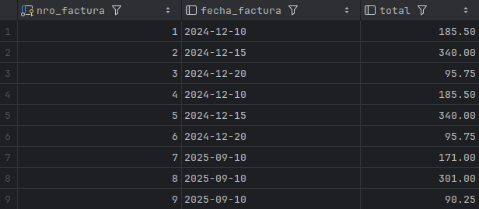

-- 3. Mostrar productos con precio entre 20 y 50  
select id, nombre, precio  
from productos  
where precio between 20 and 50  
order by id;

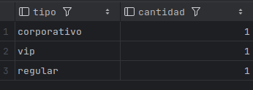

-- 4. Listar roles con su nivel de acceso  
select nombre, nivel_acceso  
from roles  
order by nivel_acceso;

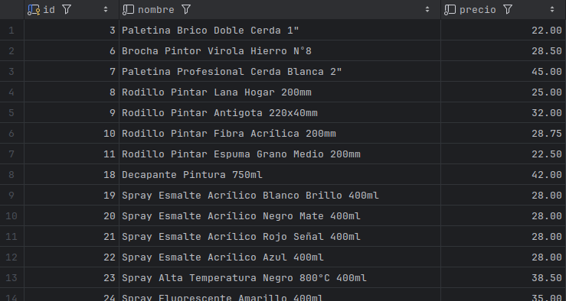

-- 5. Productos con sus marcas y precio  
SELECT p.nombre as producto, m.nombre as marca, p.precio  
FROM productos p  
 LEFT JOIN detalles_productos dp ON p.id = dp.id_producto  
 LEFT JOIN marca m ON dp.id_marca = m.id;

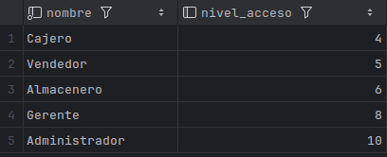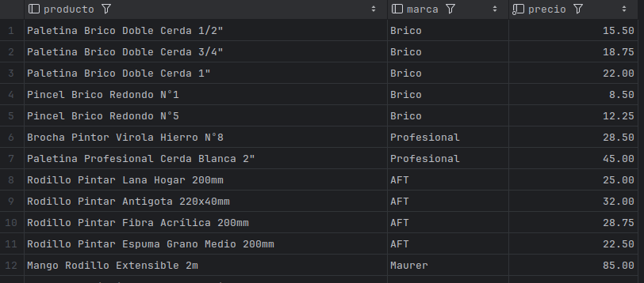

-- 6. Plantillas activas de reportes  
-- Lista las plantillas de reportes que siguen activas.  
SELECT id, nombre  
FROM plantillas_reportes  
WHERE activo = true;

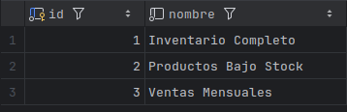

-- 7. Logs de auditoría de productos  
-- Muestra los registros de auditoría donde la tabla afectada fue productos.  
SELECT id, accion, fecha  
FROM logs_auditoria  
WHERE tabla_afectada = 'productos';

-- 8. Compras por día  
-- Cuenta cuántas facturas de compra hay agrupadas por fecha.  
SELECT fecha_factura, *COUNT*(*) AS total  
FROM entradas  
GROUP BY fecha_factura  
ORDER BY fecha_factura;



-- 9. Ventas por día  
-- Cuenta cuántas facturas de venta hay agrupadas por fecha.  
SELECT fecha_factura, *COUNT*(*) AS total  
FROM salidas  
GROUP BY fecha_factura  
ORDER BY fecha_factura;

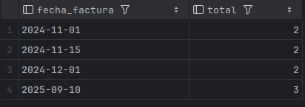

-- 10 Listar los empleados activos con su id, nombre, salario, rol, nivel acceso  
select u.id, u.nombre, e.salario, r.nombre, r.nivel_acceso  
from empleados e  
 join usuarios u on u.id = e.id_usuario  
 join empleados_roles er on e.id_usuario = er.id_empleado and er.activo = true  
 join roles r on r.id = er.id_rol and r.activo = true  
where u.activo = true;  
-- 11. Cantidad de productos por categoría con stock total  
select cp.nombre as categoria, *count*(p.id) as "Cantidad productos", *sum*(p.stock) as "Stock total"  
from categorias_productos cp  
 join productos p on p.id = cp.id  
group by cp.nombre;

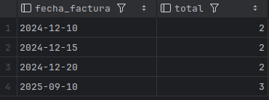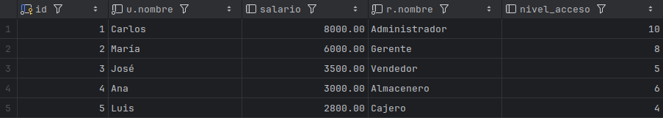

-- 12. Ventas por mé*todo de pago*select tipo_pago, *count*(*) as "cantida ventas", *sum*(total) as "Monto total"  
from salidas  
group by tipo_pago  
order by "Monto total" desc;

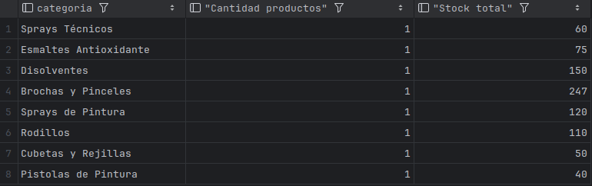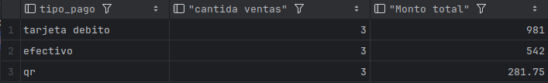

-- 13. Productos con stock bajo (menor a 10)  
select productos.nombre, stock  
from productos  
where stock < 10  
order by stock desc;  
  
-- 14. Proveedores con sus datos de contacto  
select pv.empresa, u.nombre, u.apellido, u.telefono, u.correo  
from proveedores pv  
 join usuarios u on u.id = pv.id_usuario  
where u.activo = true;



-- 15. Productos que nunca se han vendido  
select p.nombre, p.stock, p.precio  
from productos p  
where p.salida = 0;

-- 16. Total de ventas por empleado vendedor  
select *concat*(u.nombre, ' ', u.apellido) as vendedor,  
 *count*(s.nro_factura) as total_venta,  
 *sum*(s.total) as monto_vendido  
from salidas s  
 join empleados e on e.id_usuario = s.id_empleado_vendedor  
 join usuarios u on e.id_usuario = u.id  
group by u.nombre, u.apellido;

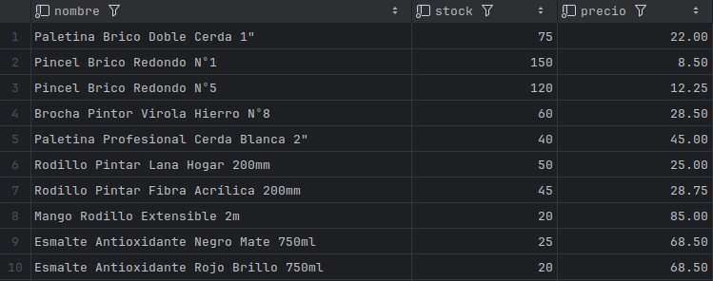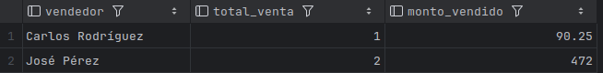

-- 17. Alertas de stock pendientes  
select a.tipo_alerta, p.nombre as producto, a.mensaje, a.fecha_alerta  
from alertas_stock a  
 join productos p on a.id_producto = p.id  
where a.leida = false  
order by a.fecha_alerta desc;  
  
-- 17. Productos con fecha de caducidad próxima (próximos 6 meses)  
select p.nombre, p.stock, c.fecha_caducidad  
from productos p  
 join caducidad c on p.id = c.id_producto  
where c.fecha_caducidad <= *current_date* + interval '6 months'  
order by c.fecha_caducidad;

-- 18. Ranking de productos más vendidos con detalles  
select p.nombre,  
 *SUM*(dv.cantidad) as cantidad_vendida,  
 *SUM*(dv.precio * dv.cantidad) as ingresos_generados,  
 *AVG*(dv.precio) as precio_promedio,  
 *COUNT*(distinct dv.id_venta) as ventas_diferentes  
from productos p  
 join detalles_ventas dv on p.id = dv.id_producto  
group by p.id, p.nombre  
order by cantidad_vendida DESC  
limit 10;

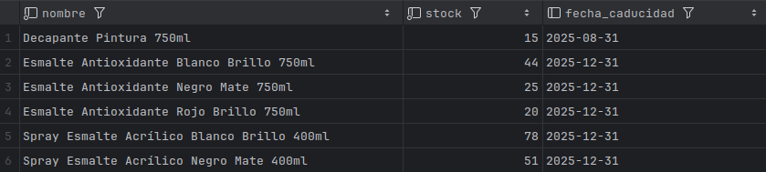

-- 19. Clientes con historial de compras  
SELECT *CONCAT*(u.nombre, ' ', u.apellido) AS cliente,  
 u.telefono,  
 u.correo,  
 c.tipo AS tipo_cliente,  
 c.limite_credito,  
 *COUNT*(s.nro_factura) AS total_compras,  
 *SUM*(s.total) AS monto_total_gastado,  
 *AVG*(s.total) AS promedio_por_compra,  
 *MAX*(s.fecha_factura) AS ultima_compra  
from usuarios u  
 join clientes c on u.id = c.id_usuario  
 left join salidas s on c.id_usuario = s.id_cliente  
group by u.id, u.nombre, u.apellido, u.telefono, u.correo, c.tipo, c.limite_credito  
order by monto_total_gastado desc;

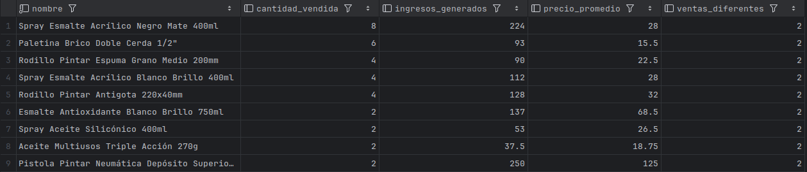

-- 20. Productos con sus características físicas (volumen y medidas)  
select p.nombre AS producto,  
 p.precio,  
 p.stock,  
 v.volumen,  
 v.unidad_volumen,  
 v.peso,  
 v.unidad_peso,  
 m.longitud,  
 m.ancho,  
 m.alto,  
 m.unidad AS unidad_medida  
from productos p  
 left join volumen v ON p.id = v.id_producto  
 left join medida m ON p.id = m.id_producto  
where v.id_producto is not null  
 or m.id_producto is not null  
order by p.nombre;



-- 21. Reportes generados por empleados  
select *CONCAT*(u.nombre, ' ', u.apellido) as empleado,  
 r.nombre as nombre_reporte,  
 r.tipo,  
 r.formato,  
 r.estado,  
 r.fecha_generacion,  
 r.tiempo_generacion,  
 r.tamaño_archivo  
from usuarios u  
 join empleados e on u.id = e.id_usuario  
 join reportes r on e.id_usuario = r.id_usuario_solicitante  
order by r.fecha_generacion desc;  
  
-- 22. Compras realizadas a cada proveedor  
select prov.empresa,  
 *CONCAT*(u.nombre, ' ', u.apellido) AS contacto_proveedor,  
 prov.nit,  
 u.telefono,  
 *COUNT*(ent.nro_factura) as total_compras,  
 *SUM*(ent.total) as monto_total_comprado,  
 *AVG*(ent.total) as promedio_por_compra,  
 *MAX*(ent.fecha_factura) AS ultima_compra  
from usuarios u  
 join proveedores prov on u.id = prov.id_usuario  
 join entradas ent on prov.id_usuario = ent.id_proveedor  
group by prov.empresa, u.nombre, u.apellido, prov.nit, u.telefono  
order by monto_total_comprado desc;

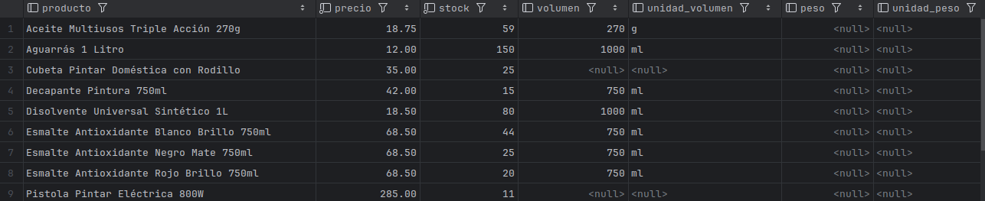

-- 23. Mostrar los productos vendidos y por qué proveedor fueron suministrados  
select distinct pd.id,  
 pd.nombre,  
 pd.precio,  
 *sum*(dv.cantidad) as total_vendido,  
 *sum*(dv.precio * dv.cantidad) as total_ingresos,  
 u.nombre as proveedor_nombre,  
 *avg*(de.precio) as precio_compra_promedio,  
 *sum*(de.cantidad) as total_comprado  
from productos pd  
 join detalles_ventas dv on pd.id = dv.id_producto  
 join salidas s on dv.id_venta = s.nro_factura  
 join detalles_entradas de on pd.id = de.id_producto  
 join entradas e on e.nro_factura = de.id_entrada  
 join proveedores prov on prov.id_usuario = e.id_proveedor  
 join usuarios u on prov.id_usuario = u.id  
group by pd.id, pd.nombre, pd.precio, u.nombre  
order by total_vendido desc, pd.nombre;

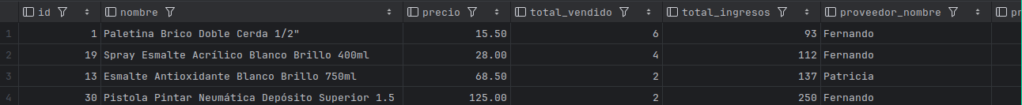

--TRIGGER'S  
-- Mantenimiento de stock de productos  
-- Al insertar una compra  
CREATE OR REPLACE FUNCTION *actualizar_stock_compra*()  
 RETURNS TRIGGER AS  
$$  
BEGIN  
 UPDATE productos  
 SET stock = stock + NEW.cantidad,  
 entrada = entrada + NEW.cantidad  
 WHERE id = NEW.id_producto;  
 RETURN NEW;  
END;  
$$ LANGUAGE plpgsql;  
  
CREATE TRIGGER trg_stock_entrada  
 AFTER INSERT  
 ON detalles_entradas  
 FOR EACH ROW  
EXECUTE FUNCTION *actualizar_stock_compra*();  
  
  
-- Al insertar una venta  
CREATE OR REPLACE FUNCTION *actualizar_stock_venta*()  
 RETURNS TRIGGER AS  
$$  
BEGIN  
 UPDATE productos  
 SET stock = stock - NEW.cantidad,  
 salida = salida + NEW.cantidad  
 WHERE id = NEW.id_producto;  
 RETURN NEW;  
END;  
$$ LANGUAGE plpgsql;  
  
CREATE TRIGGER trg_stock_salida  
 AFTER INSERT  
 ON detalles_ventas  
 FOR EACH ROW  
EXECUTE FUNCTION *actualizar_stock_venta*();  
  
-- Cálculo automático de total en facturas  
-- Para entradas  
CREATE OR REPLACE FUNCTION *recalcular_total_entrada*()  
 RETURNS TRIGGER AS  
$$  
BEGIN  
 UPDATE entradas  
 SET total = (SELECT *COALESCE*(*SUM*(precio * cantidad), 0)  
 FROM detalles_entradas  
 WHERE id_entrada = NEW.id_entrada)  
 WHERE entradas.nro_factura = NEW.id_entrada;  
 RETURN NEW;  
END;  
$$ LANGUAGE plpgsql;  
  
CREATE TRIGGER trg_total_entrada  
 AFTER INSERT OR UPDATE OR DELETE  
 ON detalles_entradas  
 FOR EACH ROW  
EXECUTE FUNCTION *recalcular_total_entrada*();  
  
  
-- Para salidas  
CREATE OR REPLACE FUNCTION *recalcular_total_salida*()  
 RETURNS TRIGGER AS  
$$  
BEGIN  
 UPDATE salidas  
 SET total = (SELECT *COALESCE*(*SUM*(precio * cantidad), 0)  
 FROM detalles_ventas  
 WHERE id_venta = NEW.id_venta)  
 WHERE nro_factura = NEW.id_venta;  
 RETURN NEW;  
END;  
$$ LANGUAGE plpgsql;  
  
CREATE TRIGGER trg_total_salida  
 AFTER INSERT OR UPDATE OR DELETE  
 ON detalles_ventas  
 FOR EACH ROW  
EXECUTE FUNCTION *recalcular_total_salida*();  
  
  
-- Generación de alertas de stock  
CREATE OR REPLACE FUNCTION *generar_alerta_stock*()  
 RETURNS TRIGGER AS  
$$  
BEGIN  
 -- Stock mínimo  
 IF NEW.stock < 5 THEN  
 INSERT INTO alertas_stock (id_producto, tipo_alerta, mensaje)  
 VALUES (NEW.id, 'stock_minimo', 'El stock está por debajo de 5 unidades')  
 ON CONFLICT DO NOTHING;  
 END IF;  
  
 -- Sin stock  
 IF NEW.stock <= 0 THEN  
 INSERT INTO alertas_stock (id_producto, tipo_alerta, mensaje)  
 VALUES (NEW.id, 'sin_stock', 'Producto agotado')  
 ON CONFLICT DO NOTHING;  
 END IF;  
  
 RETURN NEW;  
END;  
$$ LANGUAGE plpgsql;  
  
CREATE TRIGGER trg_alerta_stock  
 AFTER UPDATE OF stock  
 ON productos  
 FOR EACH ROW  
EXECUTE FUNCTION *generar_alerta_stock*();  
  
  
-- Logs de auditoría  
CREATE OR REPLACE FUNCTION *log_auditoria_productos*()  
 RETURNS TRIGGER AS  
$$  
DECLARE  
 v_user_id INT;  
BEGIN  
 BEGIN  
 v_user_id := *current_setting*('app.current_user_id')::INT;  
 EXCEPTION  
 WHEN OTHERS THEN  
 v_user_id := NULL;  
 END;  
  
 IF TG_OP = 'INSERT' THEN  
 INSERT INTO logs_auditoria(tabla_afectada, id_registro, accion, datos_nuevos, id_usuario)  
 VALUES ('productos', NEW.id, 'insert', *to_jsonb*(NEW), v_user_id);  
  
 ELSIF TG_OP = 'UPDATE' THEN  
 INSERT INTO logs_auditoria(tabla_afectada, id_registro, accion, datos_anteriores, datos_nuevos, id_usuario)  
 VALUES ('productos', NEW.id, 'update', *to_jsonb*(OLD), *to_jsonb*(NEW), v_user_id);  
  
 ELSIF TG_OP = 'DELETE' THEN  
 INSERT INTO logs_auditoria(tabla_afectada, id_registro, accion, datos_anteriores, id_usuario)  
 VALUES ('productos', OLD.id, 'delete', *to_jsonb*(OLD), v_user_id);  
 END IF;  
  
 RETURN NEW;  
END;  
$$ LANGUAGE plpgsql;  
  
CREATE TRIGGER trg_log_productos  
 AFTER INSERT OR UPDATE OR DELETE  
 ON productos  
 FOR EACH ROW  
EXECUTE FUNCTION *log_auditoria_productos*();  
  
-- Actualización automática de updated_at  
CREATE OR REPLACE FUNCTION *set_updated_at*()  
 RETURNS TRIGGER AS  
$$  
BEGIN  
 NEW.updated_at = *now*();  
 RETURN NEW;  
END;  
$$ LANGUAGE plpgsql;  
  
CREATE TRIGGER trg_update_empleados  
 BEFORE UPDATE  
 ON empleados  
 FOR EACH ROW  
EXECUTE FUNCTION *set_updated_at*();  
  
CREATE TRIGGER trg_update_reportes  
 BEFORE UPDATE  
 ON reportes  
 FOR EACH ROW  
EXECUTE FUNCTION *set_updated_at*();  
  
--PARA ELIMINAR LOS TRIGGERS  
/*  
-- Stock compra  
DROP TRIGGER IF EXISTS trg_stock_entrada ON detalles_entradas;  
DROP FUNCTION IF EXISTS actualizar_stock_compra();  
-- Stock venta  
DROP TRIGGER IF EXISTS trg_stock_salida ON detalles_ventas;  
DROP FUNCTION IF EXISTS actualizar_stock_venta();  
-- Totales  
DROP TRIGGER IF EXISTS trg_total_entrada ON detalles_entradas;  
DROP FUNCTION IF EXISTS recalcular_total_entrada();  
DROP TRIGGER IF EXISTS trg_total_salida ON detalles_ventas;  
DROP FUNCTION IF EXISTS recalcular_total_salida();  
-- Alertas stock  
DROP TRIGGER IF EXISTS trg_alerta_stock ON productos;  
DROP FUNCTION IF EXISTS generar_alerta_stock();  
-- Logs auditoría  
DROP TRIGGER IF EXISTS trg_log_productos ON productos;  
DROP FUNCTION IF EXISTS log_auditoria_productos();  
-- updated_at  
DROP TRIGGER IF EXISTS trg_update_empleados ON empleados;  
DROP TRIGGER IF EXISTS trg_update_reportes ON reportes;  
DROP FUNCTION IF EXISTS set_updated_at();  
*/  
-- Verificar que los triggers existen  
SELECT t.trigger_name,  
 t.event_manipulation,  
 t.event_object_table,  
 t.action_timing,  
 t.action_statement  
FROM information_schema.triggers t  
WHERE t.trigger_schema = 'public'  
ORDER BY t.event_object_table, t.trigger_name;

## Diseñar caso de uso

## Diagrama de secuencia

### CICLO #2

### CU05 – Gestionar Categoría

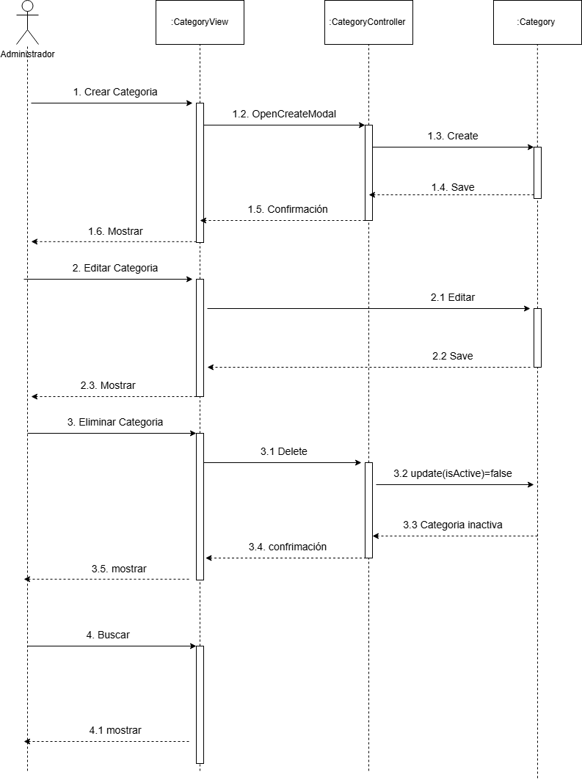

### CU08 – Configuración de Perfil Personal

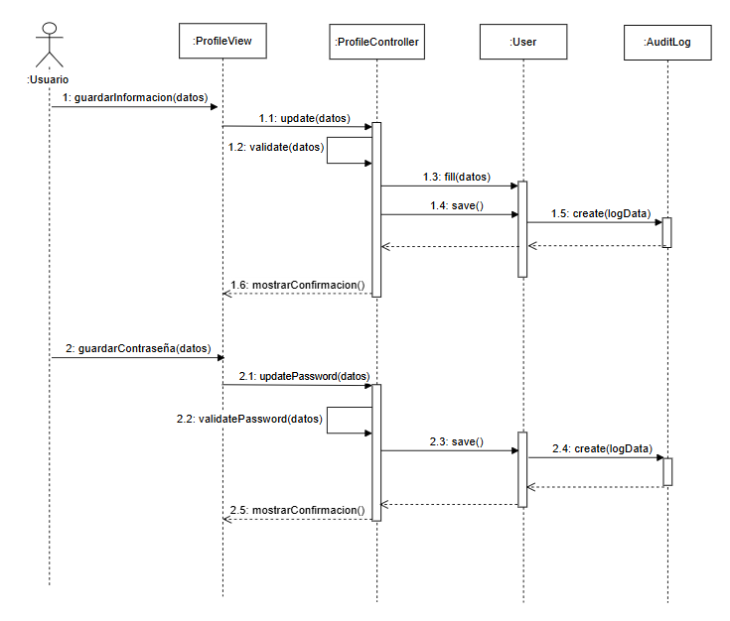

### CU06 – Gestionar Productos

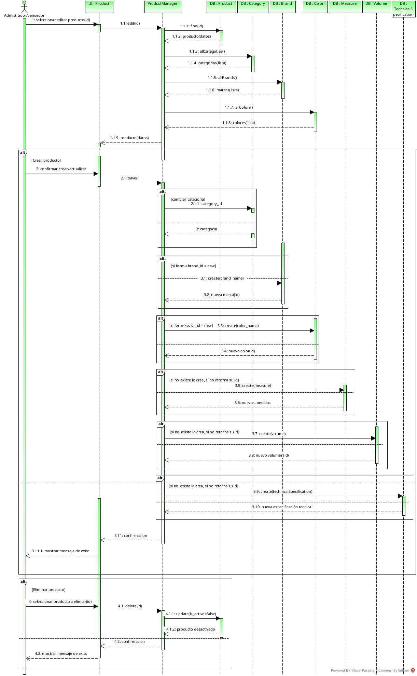

### CU09 – Gestionar Alertas de Productos

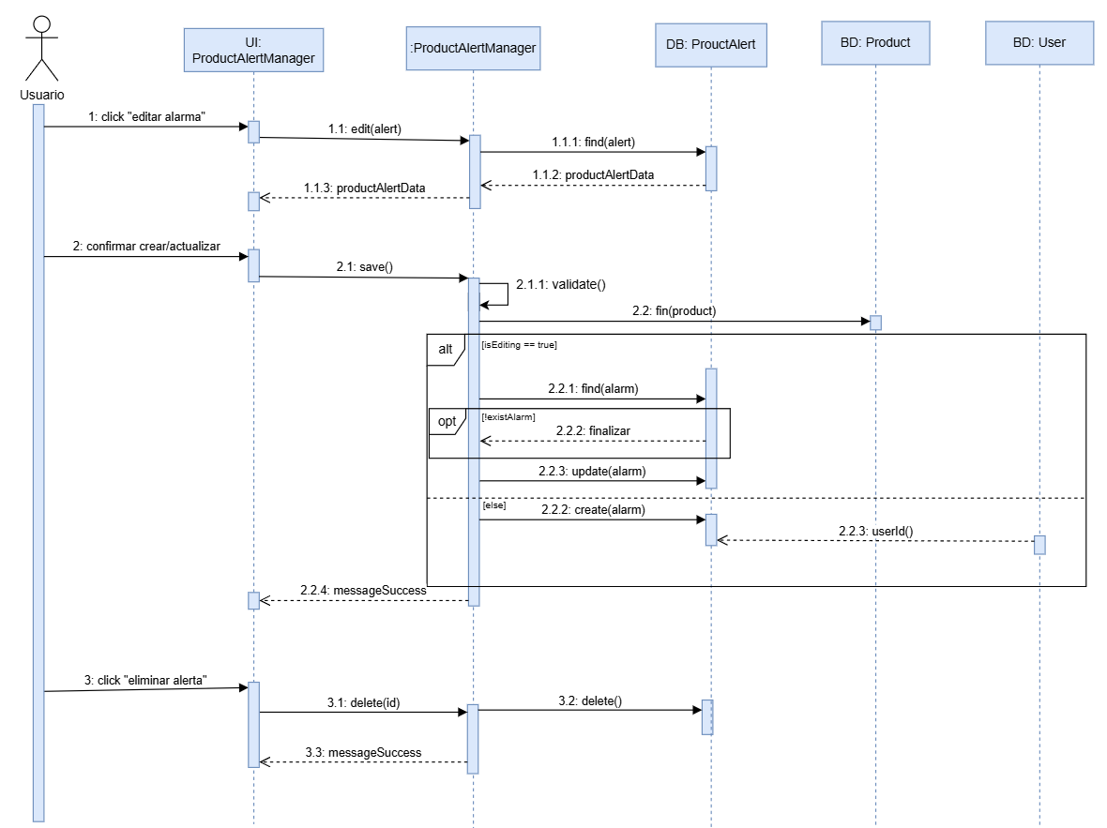

### CU12 – Gestionar compras de Productos

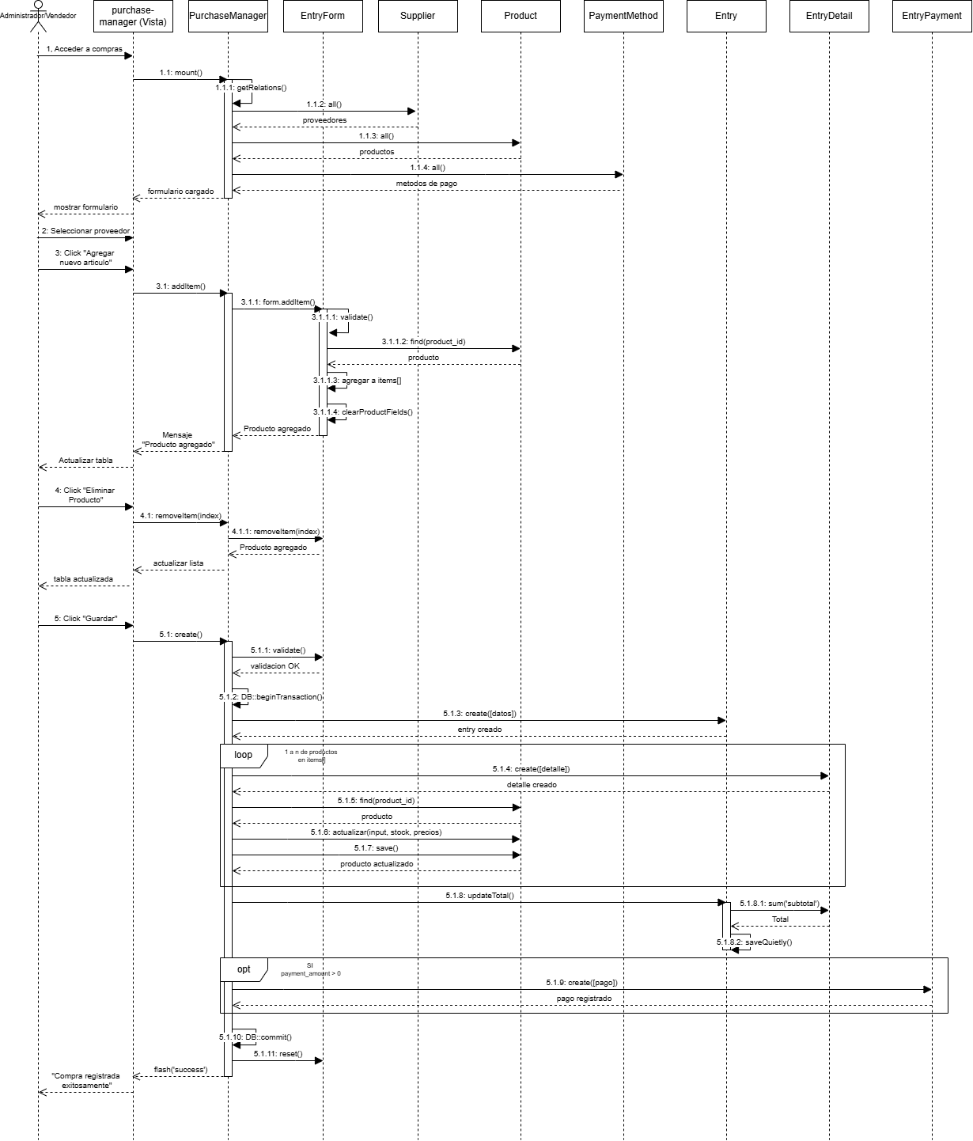

### CU13 – Gestionar Proveedores

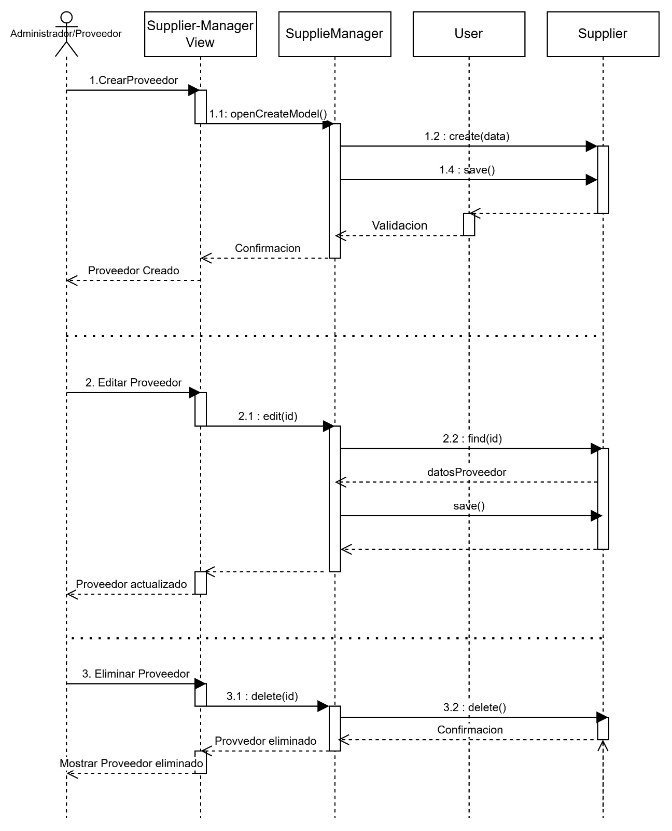

### CICLO #3

### CU10 – Gestionar Ventas (Presenciales)

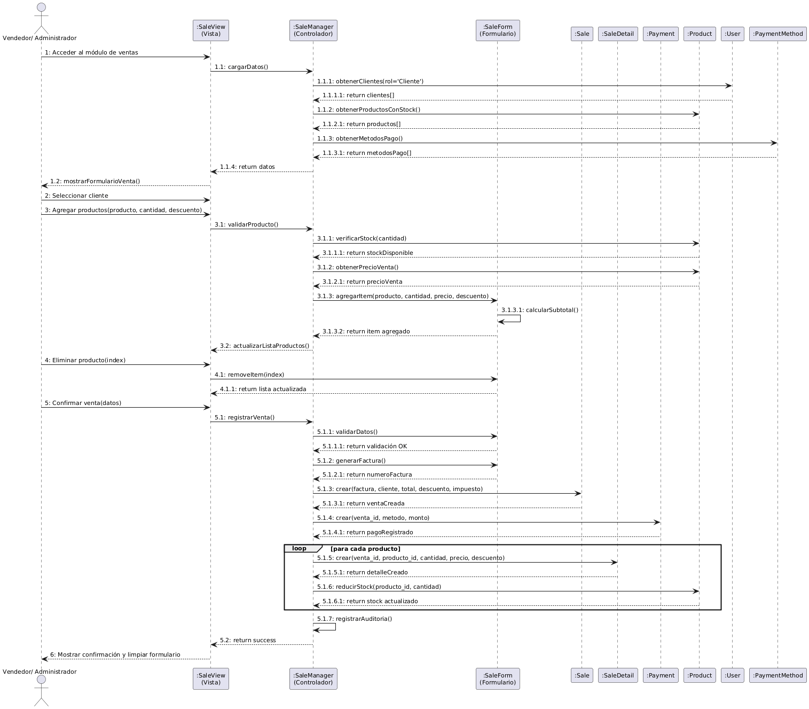

### CU11 – Gestionar Descuentos

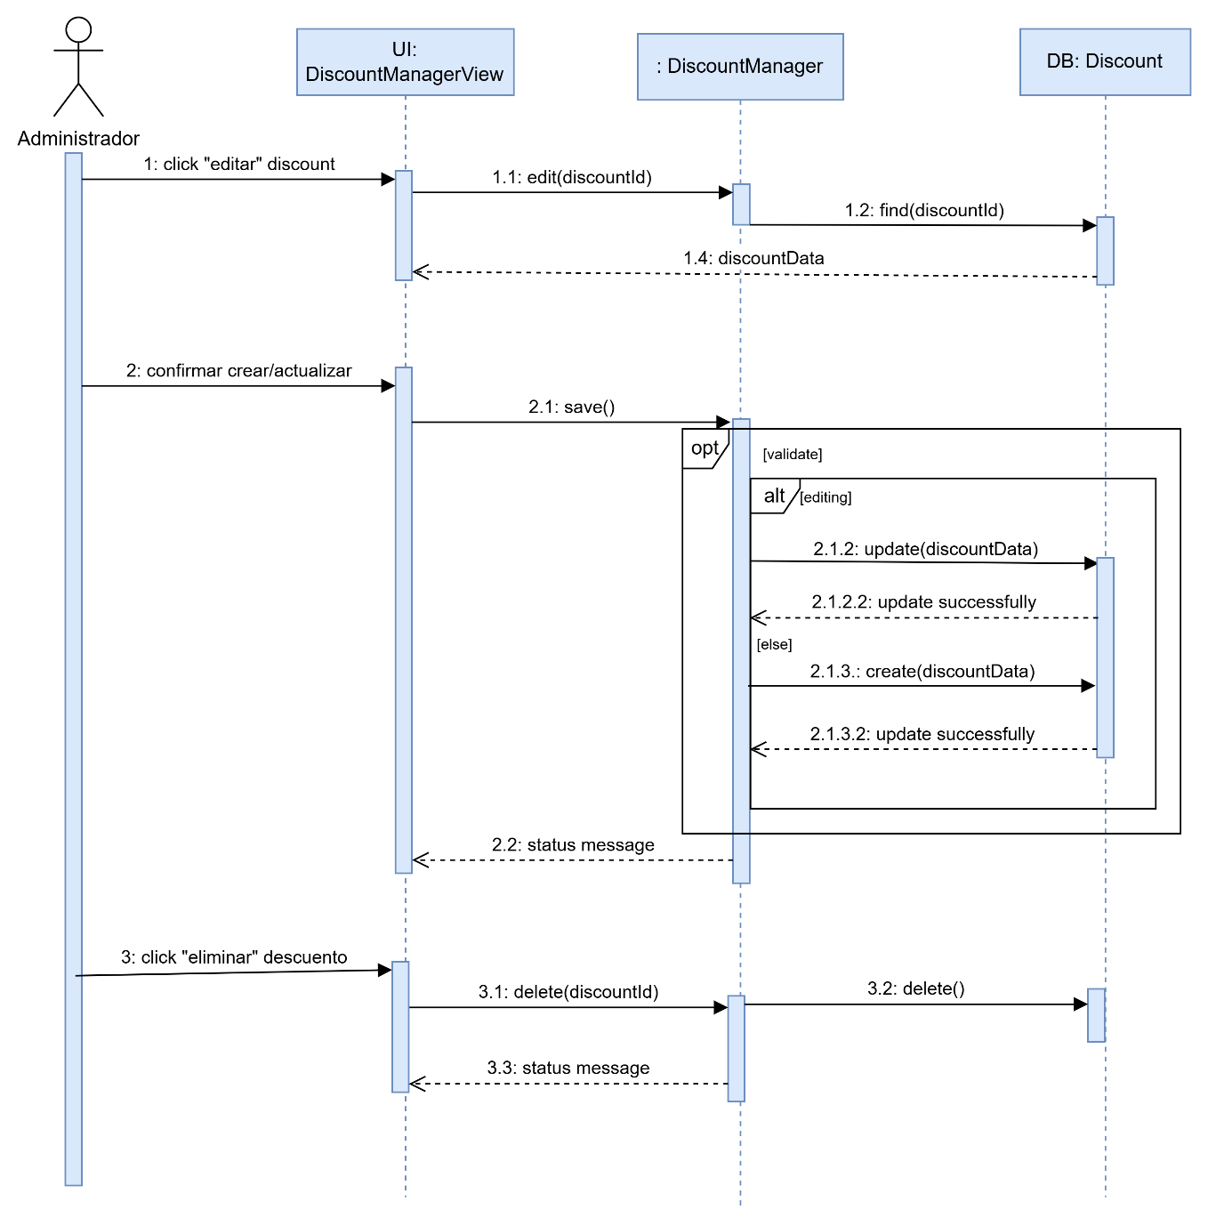

### CU14 – Gestionar Catálogo Online

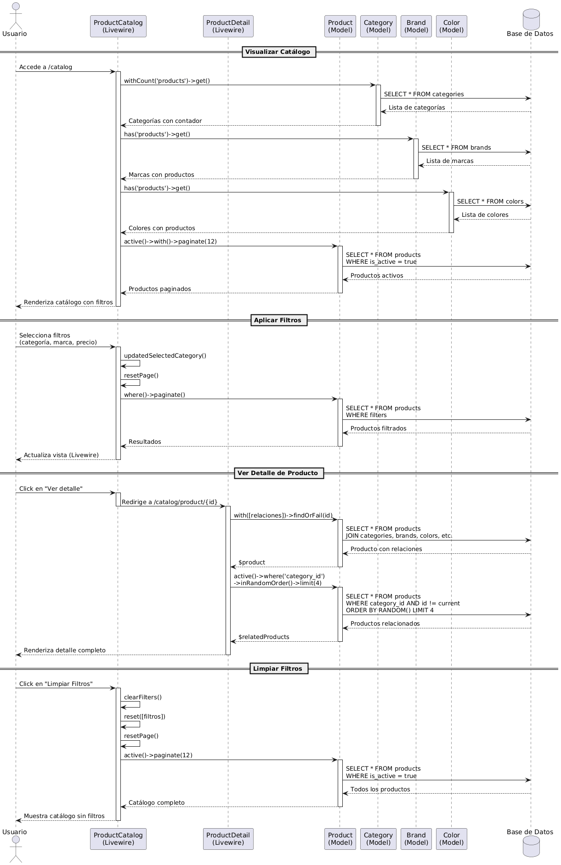

### CU17 – Gestionar Notas de Salida

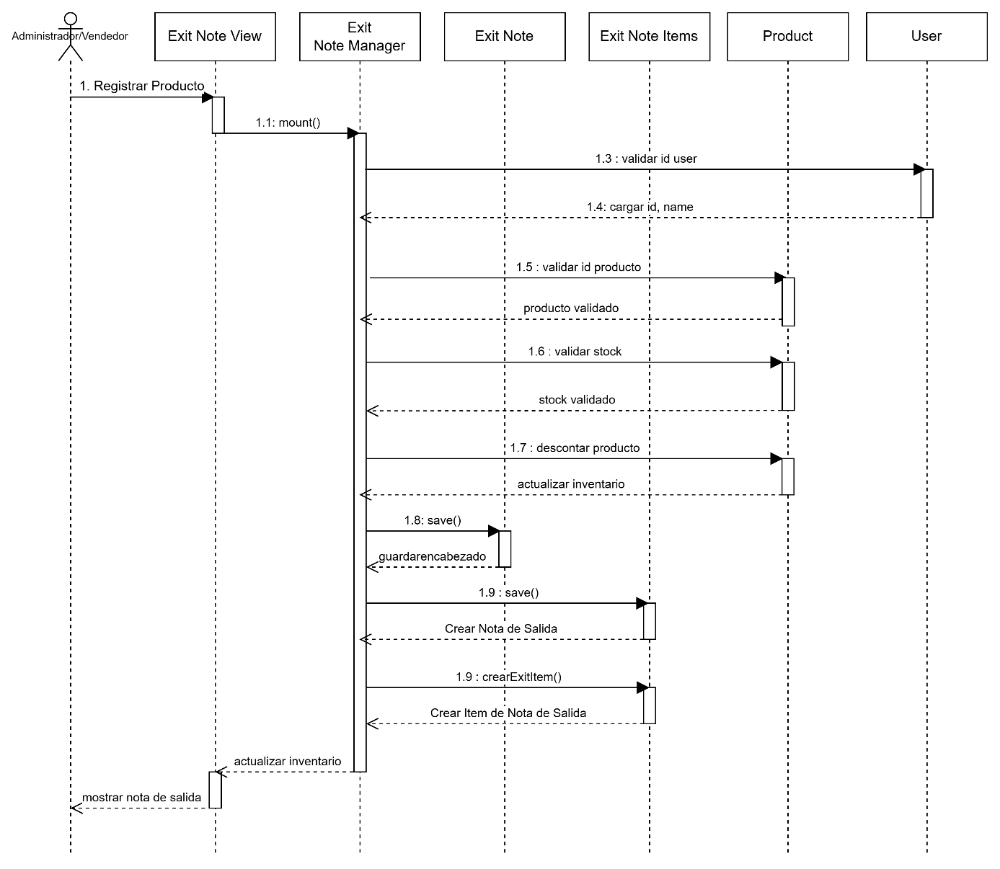

### CU15 – Carrito de Compras Online

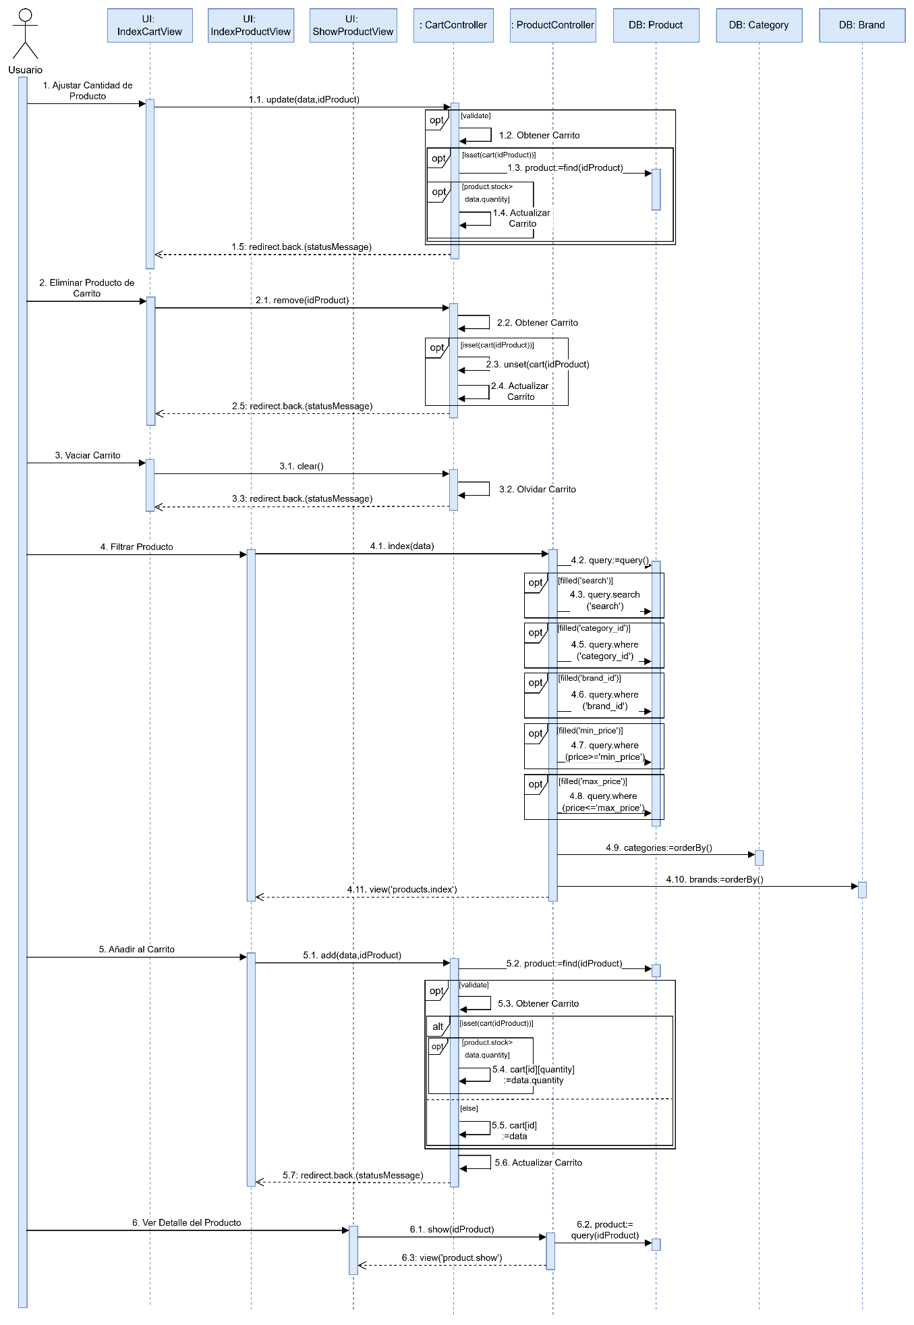

### CU16 – Compras Online

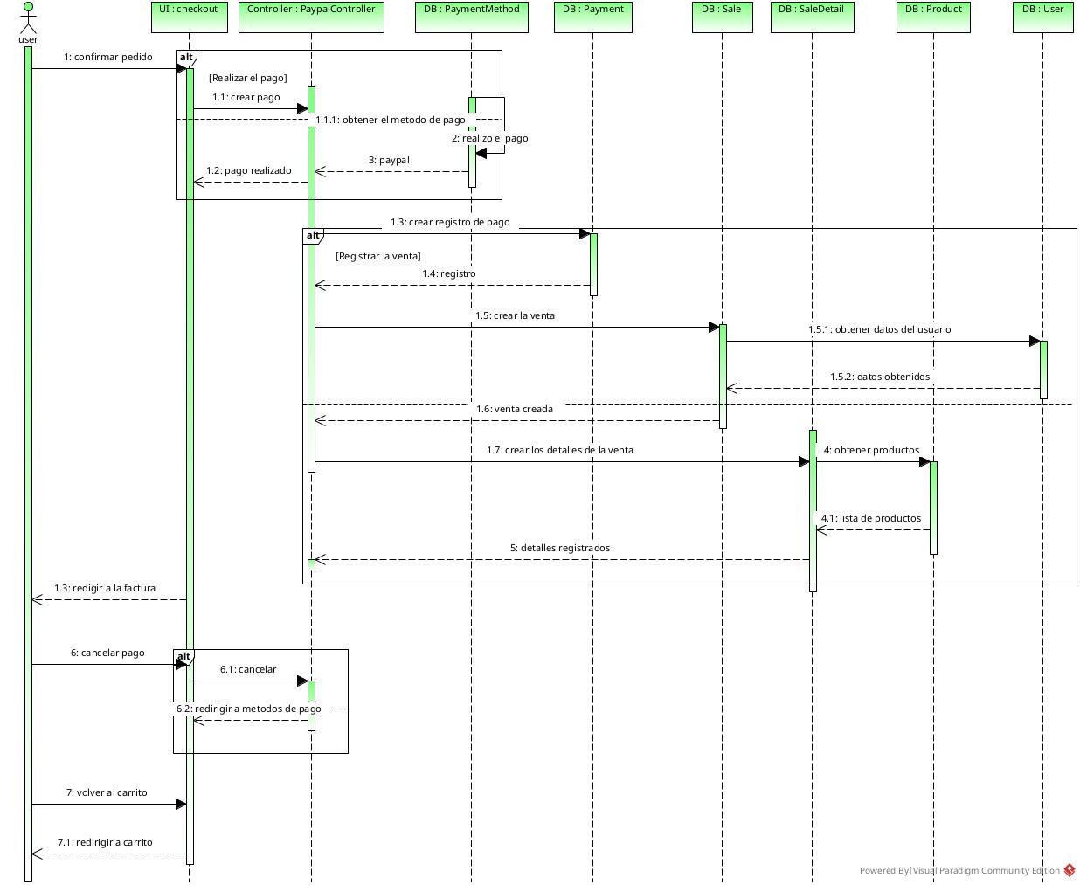

### CICLO #4

### CU07 – Gestionar Devoluciones/Reclamos

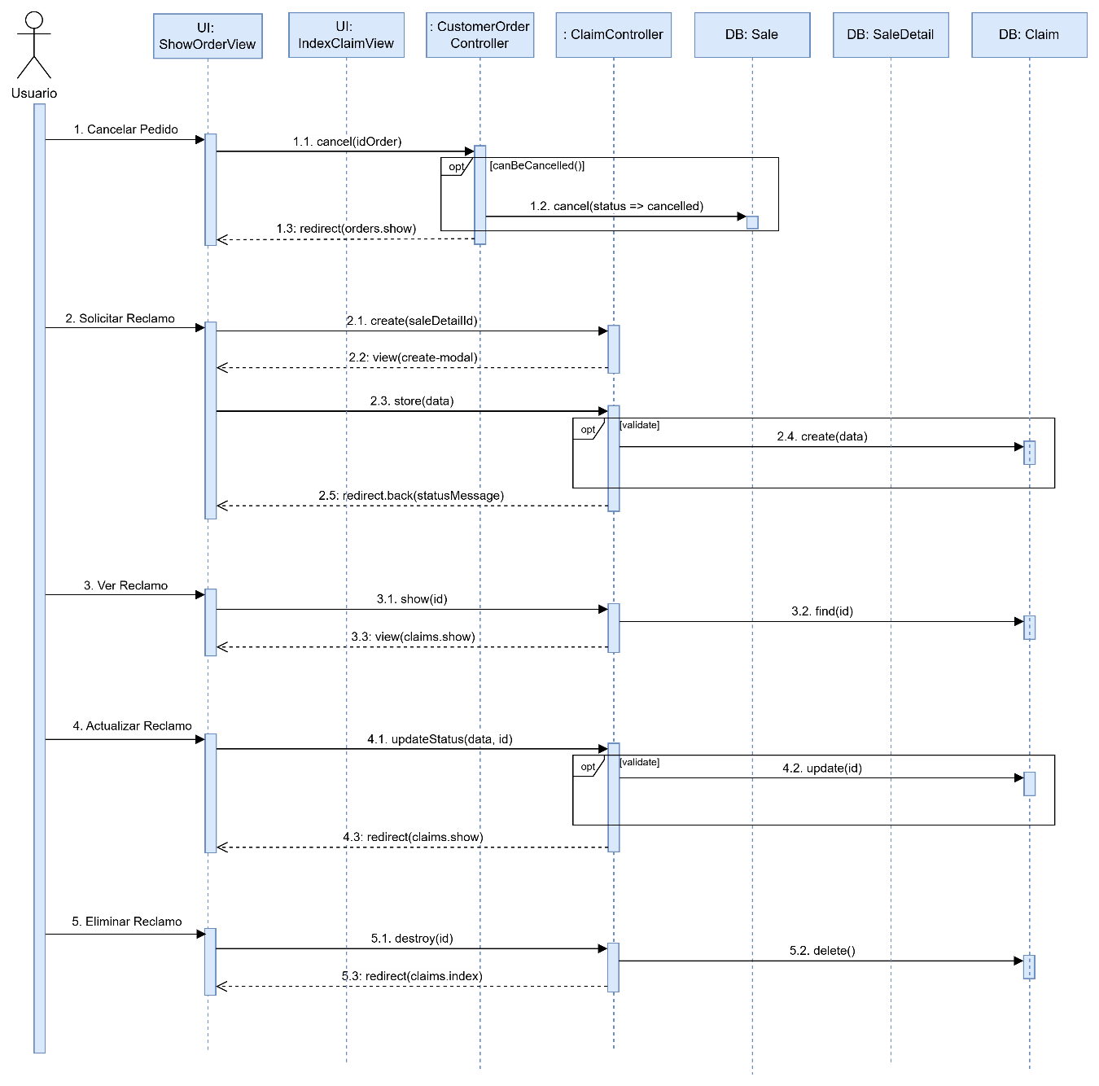

### CU19 – Gestionar Reseña de Productos

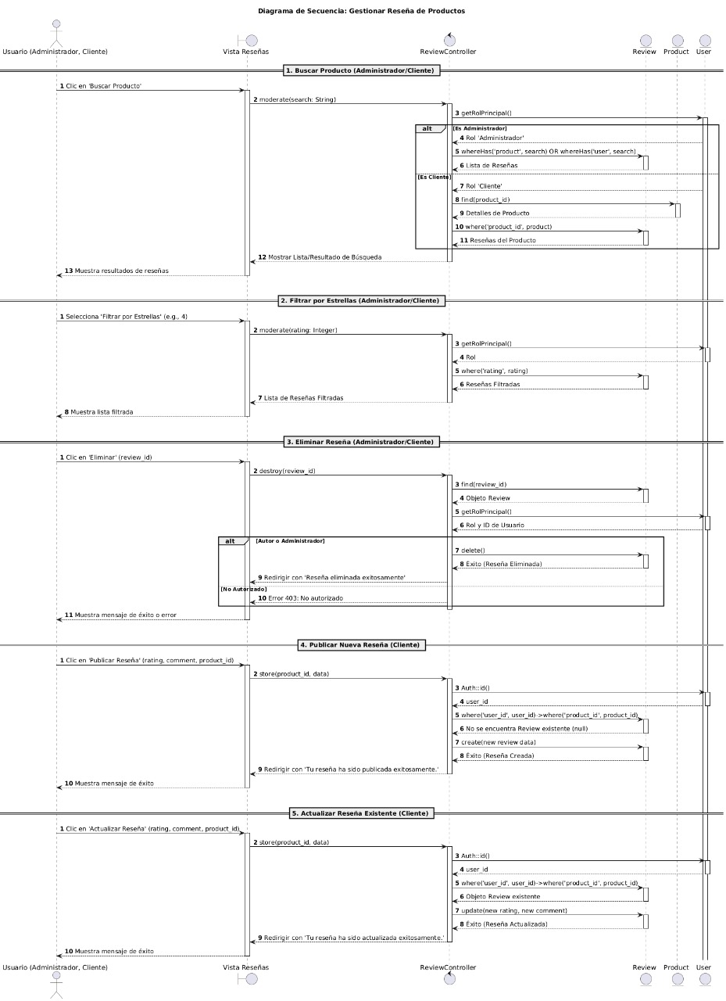

### CU20 – Gestionar Envíos y Seguimiento

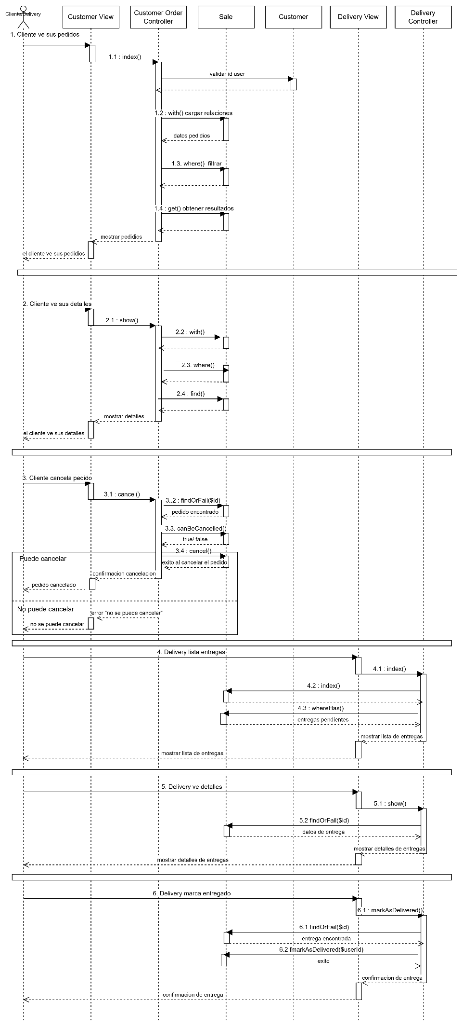

### CU21 - Generar y Exportar Reportes

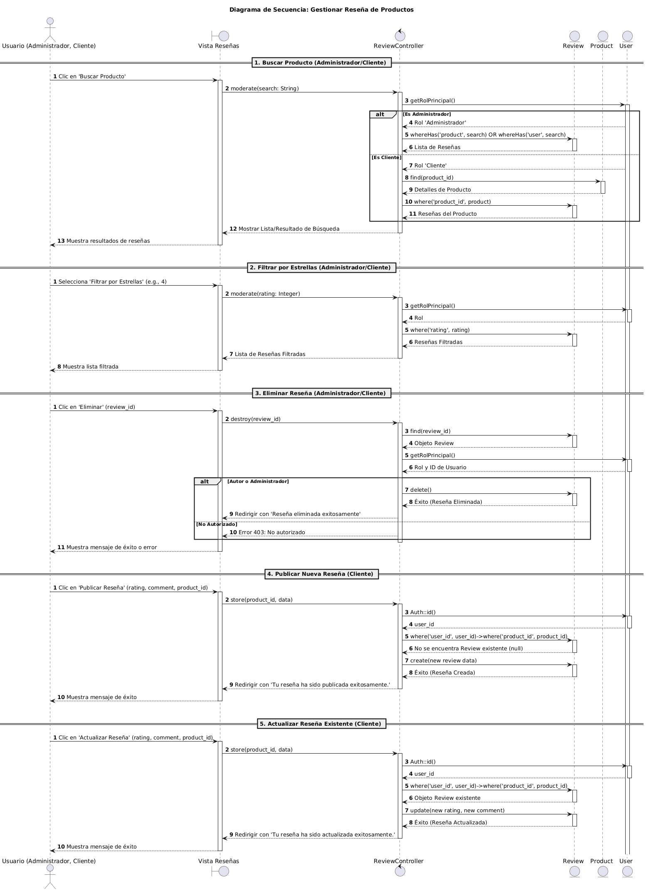

### CU22 – Dashboard Analítico

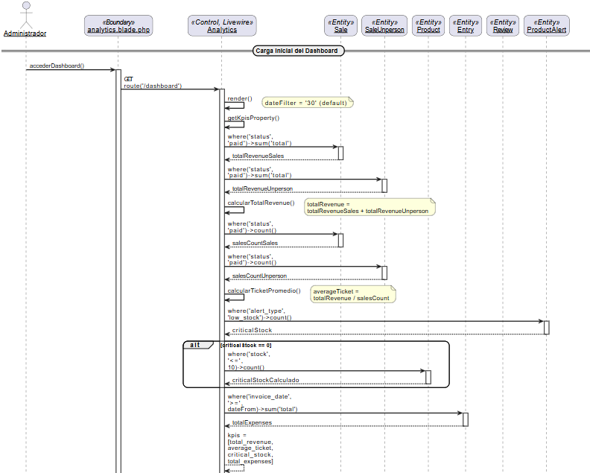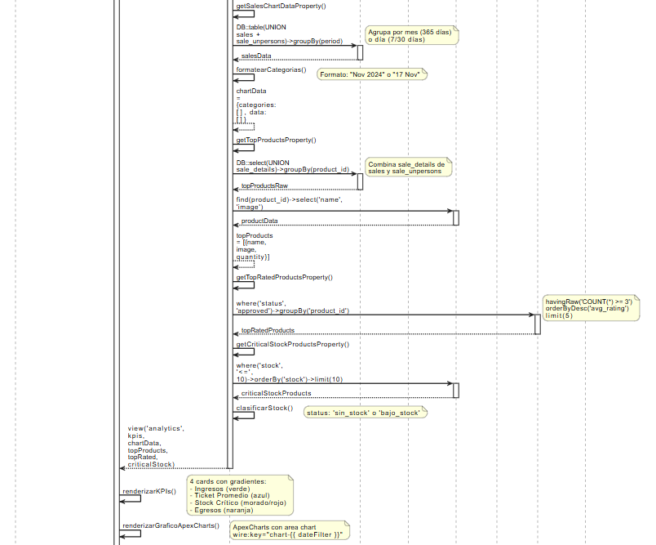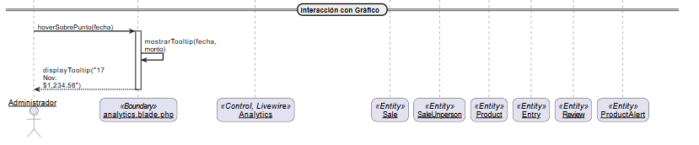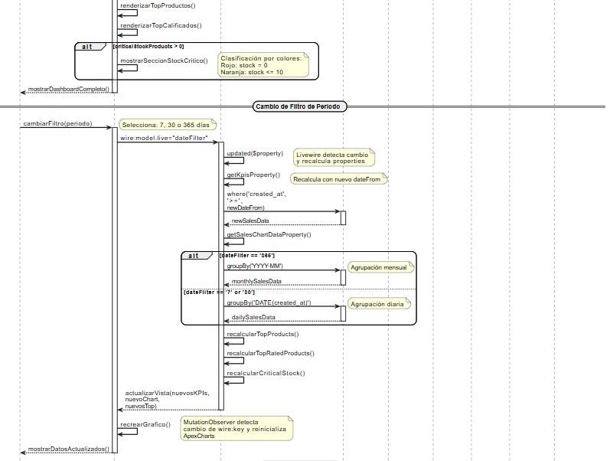

### CU23 – Gestionar Flujo de Caja y Arqueo

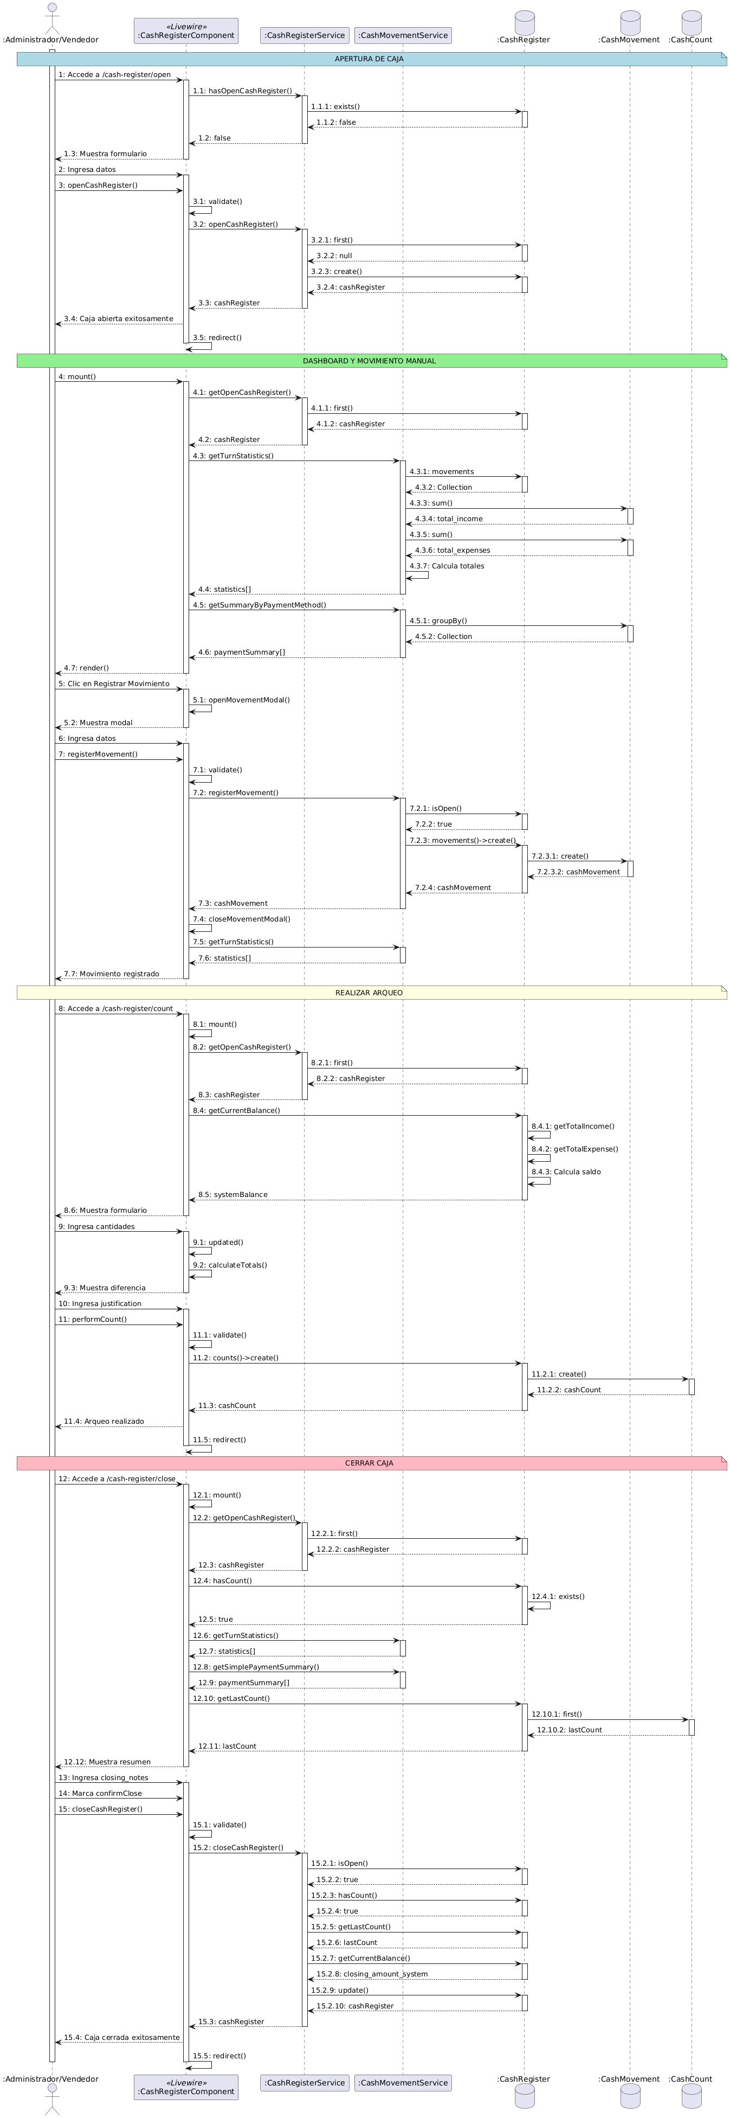

### CICLO #5

### CU24 – Importar Producto

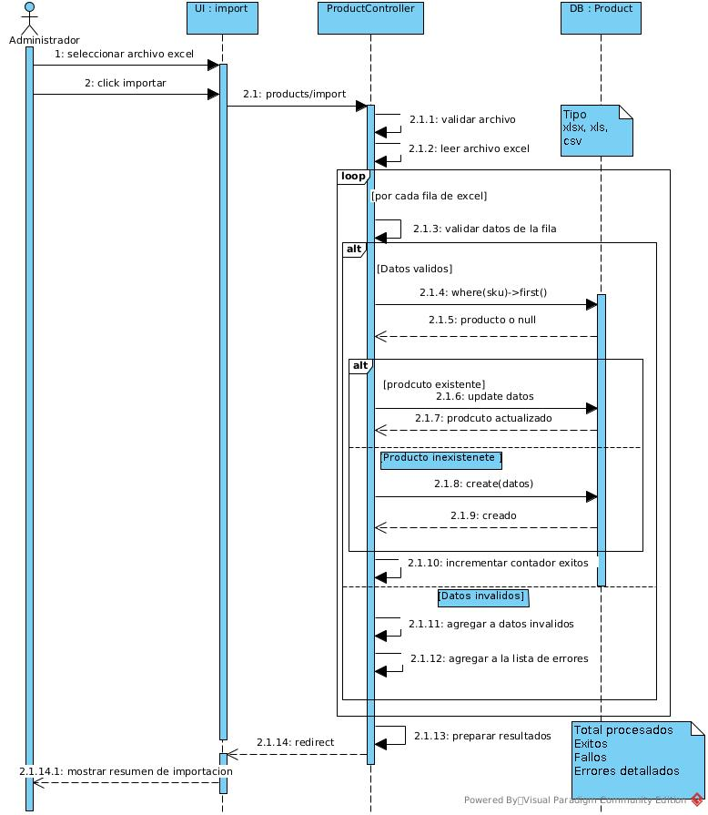

### CU25 – Dashboard de Lealtad y Consulta de Historial

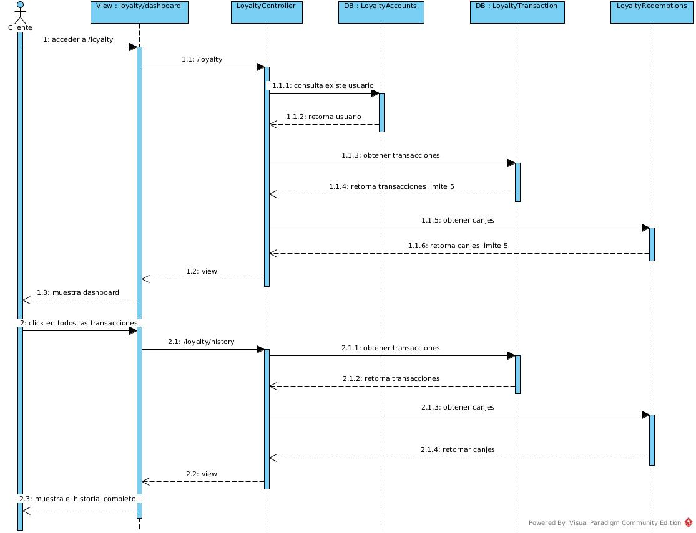

### CU26 - Gestionar Recompensas

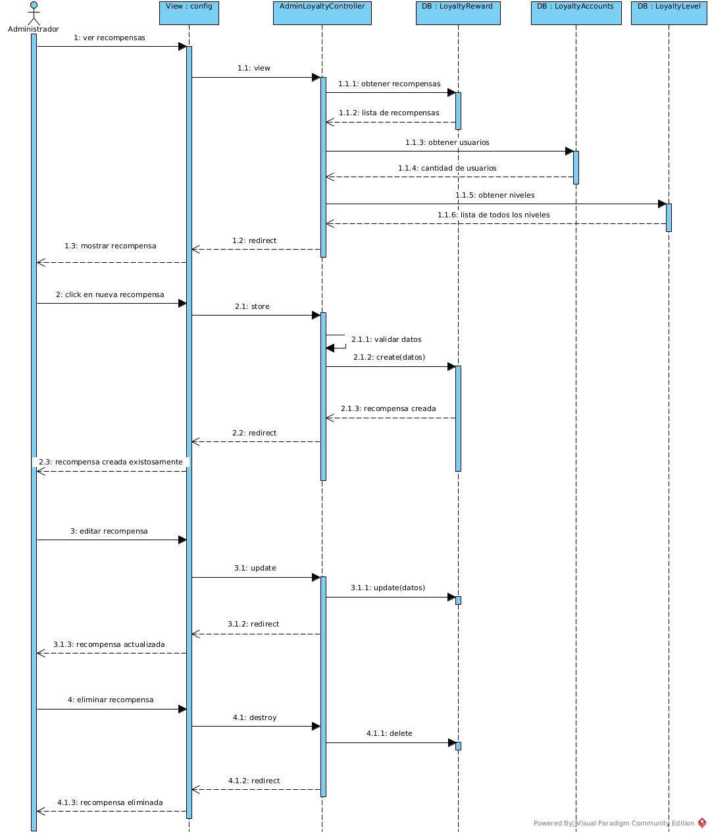

### CU27 - Gestionar niveles

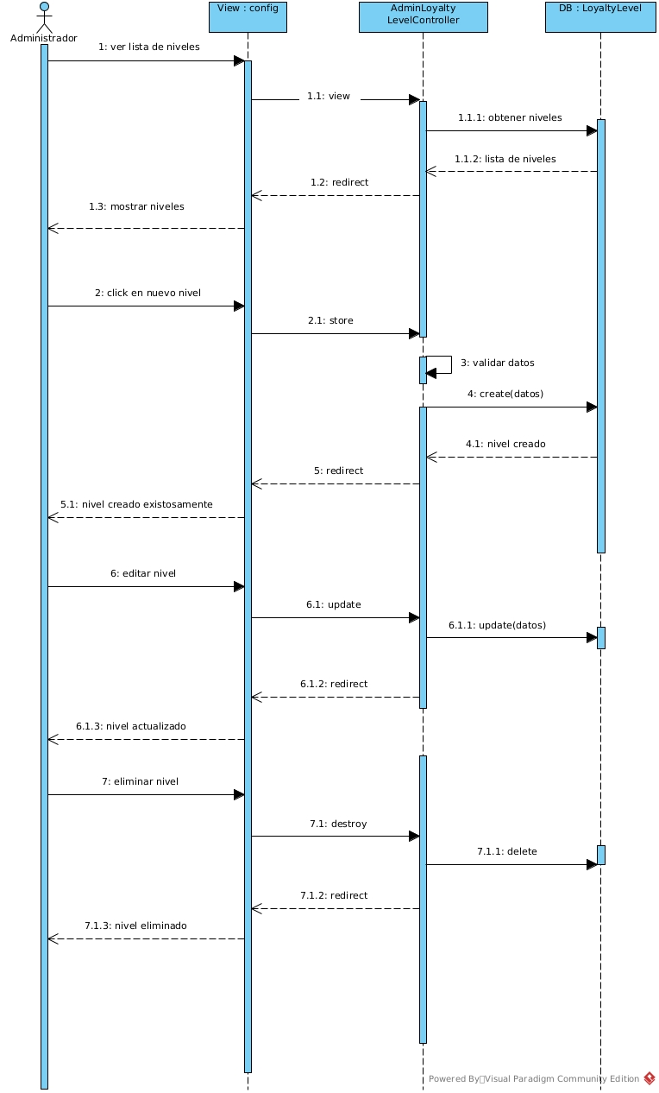

CU28 - Gestión de Recompensas (Catálogo y Canje)

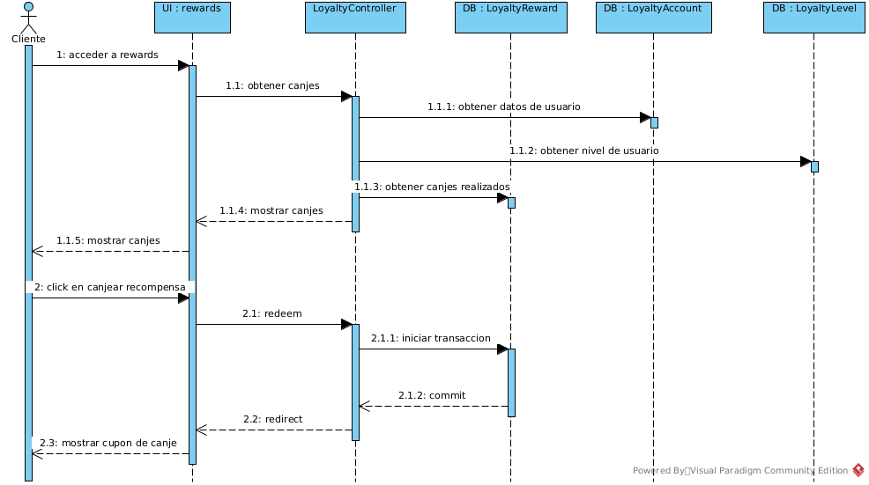

# 5 FLUJO DE TRABAJO: IMPLEMENTACION

# Elección de plataforma de desarrollo del Software

**Framework Principal: Laravel**

El proyecto utiliza la estructura completa de Laravel (MVC, carpetas app, config, routes, y el archivo artisan) para gestionar el enrutamiento, la lógica y la seguridad.

**Gestor de Dependencias (PHP): Composer**

Utilizado para gestionar todos los paquetes y bibliotecas del lado del servidor, como se define en composer.json.

**ORM (Base de Datos): Eloquent**

El ORM integrado de Laravel se utiliza para interactuar con la base de datos de una manera orientada a objetos (definido en la carpeta app/Models).

**Framework Reactivo: Livewire (TALL Stack)**

Es la herramienta central del frontend. La presencia de app/Livewire indica que los componentes interactivos de la interfaz se construyen principalmente en PHP.

**Framework de CSS: Tailwind CSS**

El diseño de la aplicación se basa en este framework de CSS "utility-first", como lo confirma el archivo tailwind.config.js.

**Utilidades JavaScript: Alpine.js**

Se utiliza en conjunto con Livewire para manejar pequeñas interacciones de JavaScript directamente en el navegador.

**Compilador de Assets: Vite**

El archivo vite.config.js muestra que se utiliza Vite para compilar y empaquetar los assets de frontend (CSS y JavaScript).

**Contenerización: Docker**

El Dockerfile presente en el proyecto permite crear un entorno de desarrollo y producción consistente y portátil.

**Servidor Web: Railway**

El archivo public/.htaccess sugiere que el proyecto está configurado para ser compatible o desplegado en un servidor web Apache.

**Integración de Pagos: PayPal**

El proyecto incluye lógica para procesar pagos a través de la API de PayPal.

# Implementación de la Arquitectura del Sistema

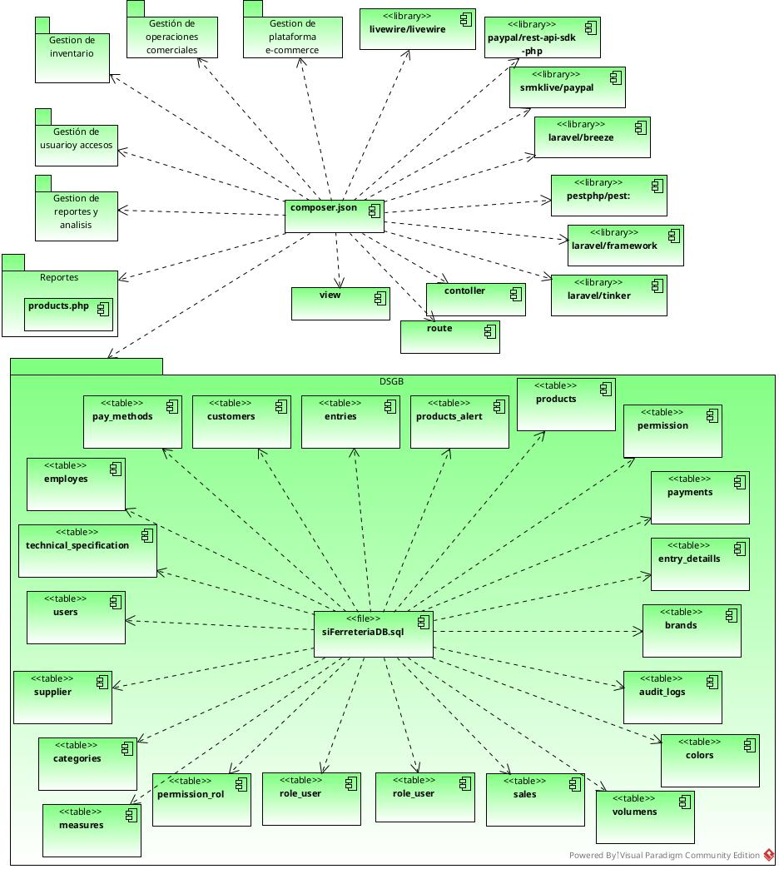

# Implementación de la Arquitectura del Subsistema

### P1. Subsistema de Gestión de Usuarios y Accesos

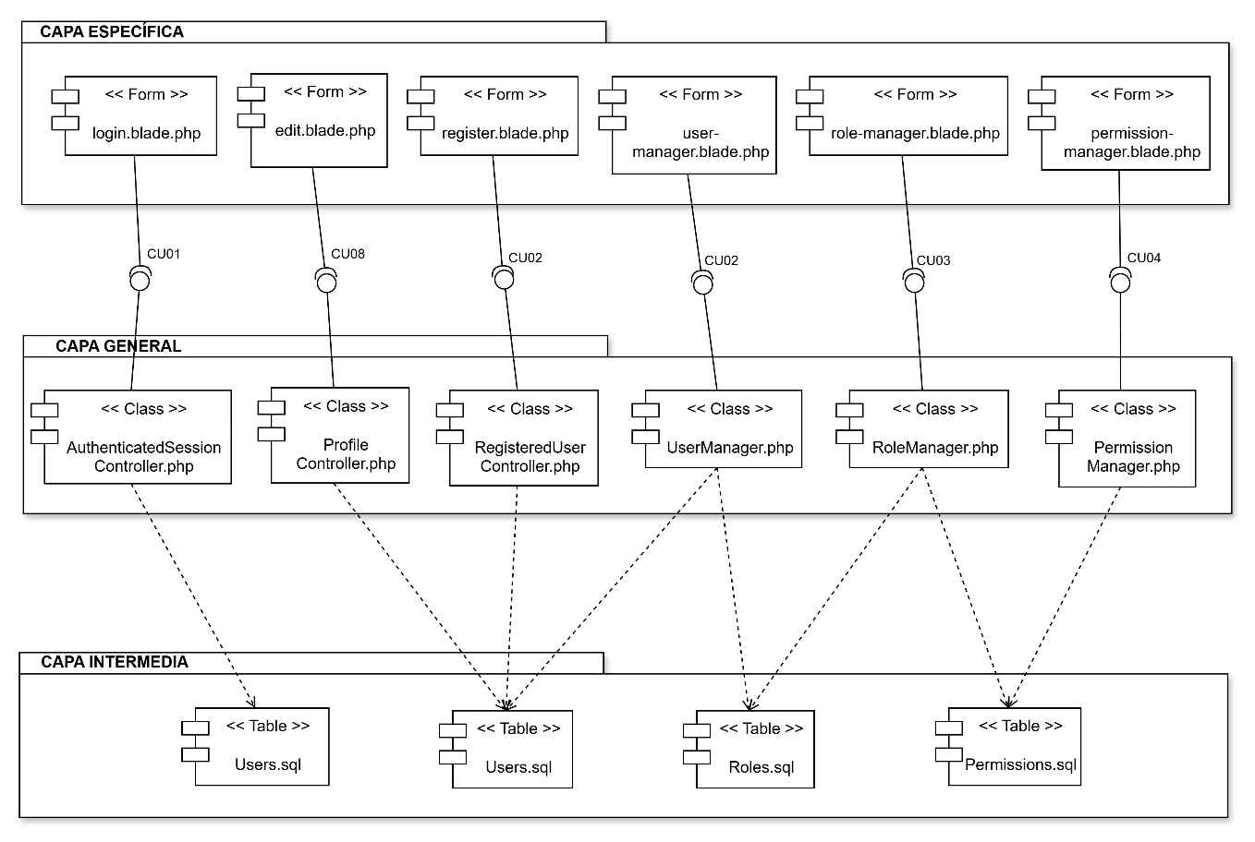

### P2. Subsistema de Gestión de Inventario

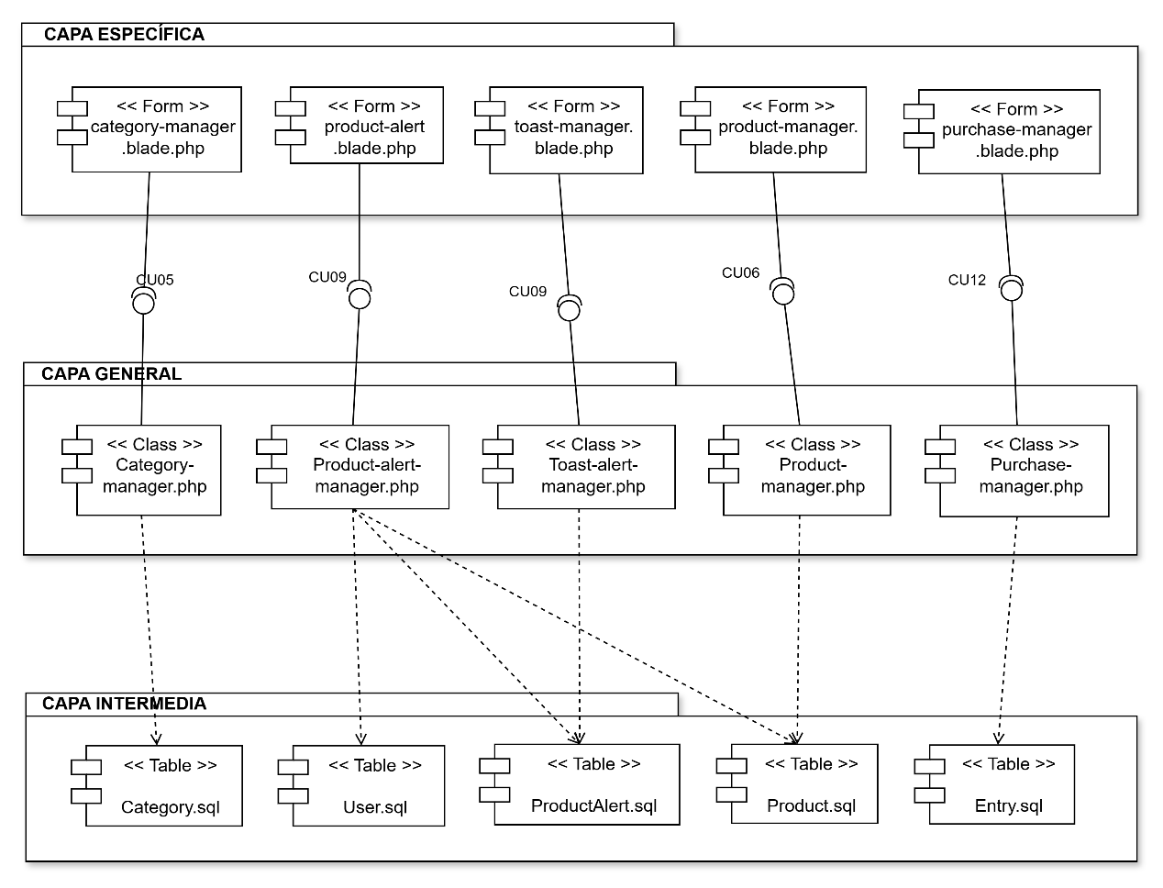

### P3. Subsistema de Gestión de Operaciones Comerciales

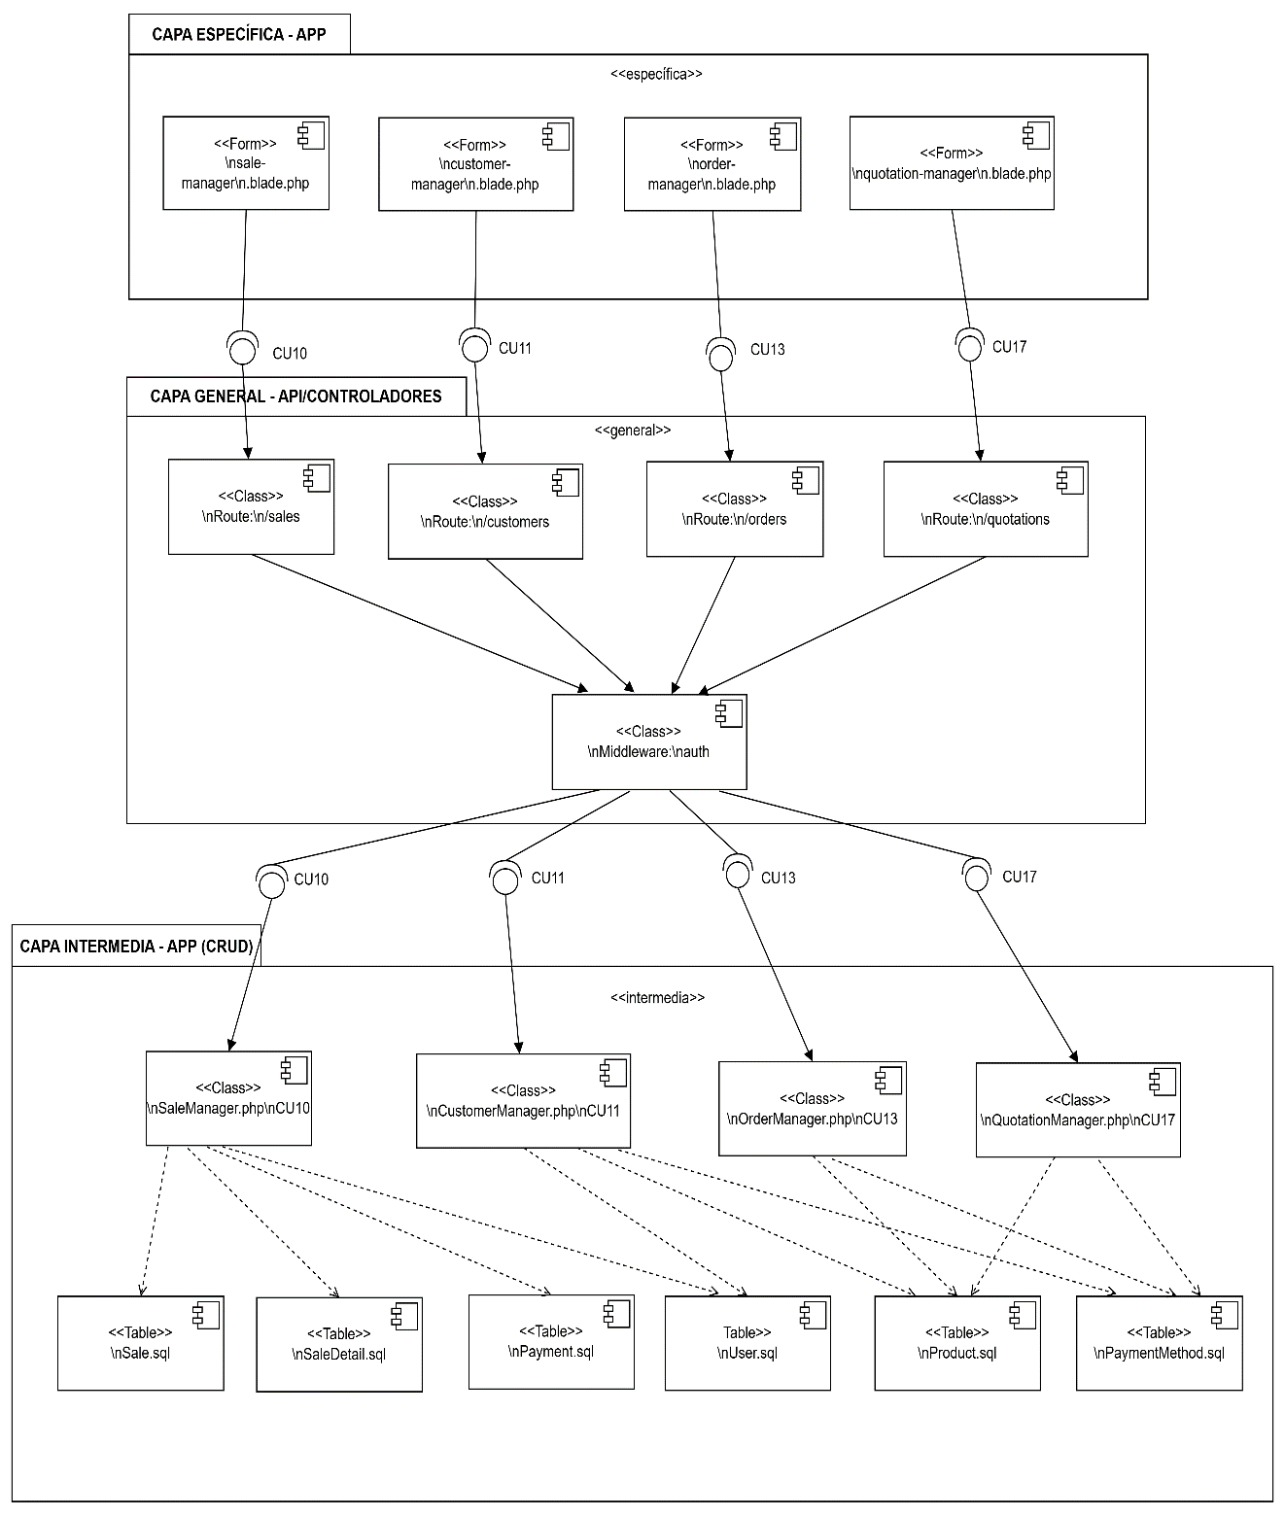

### P4. Subsistema de Gestión de Plataforma E-Commerce

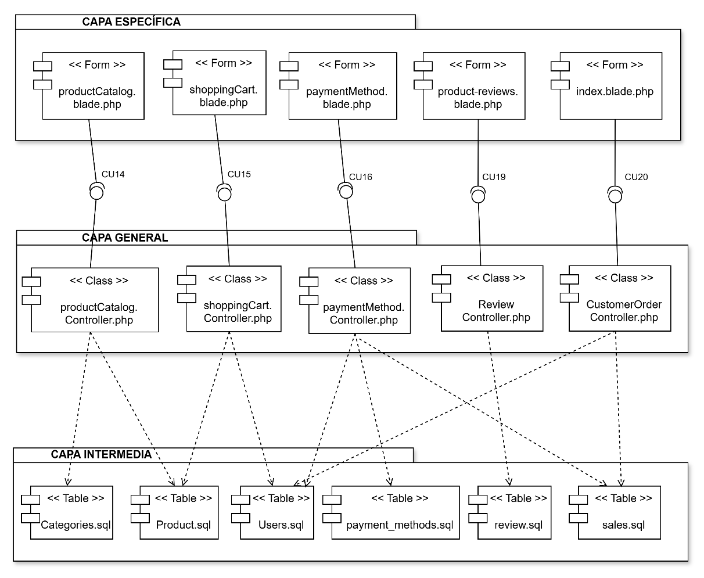

### P5. Subsistema de Gestión de Reportes y Análisis

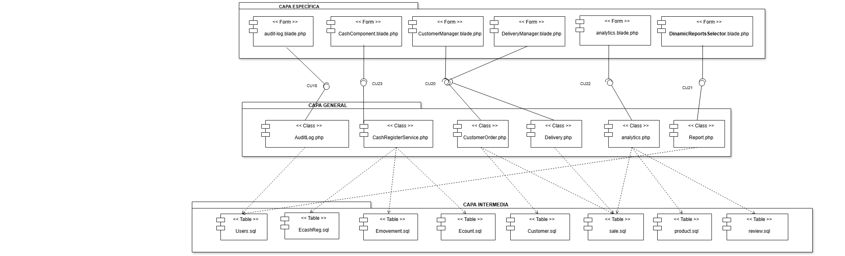

# 6. FLUJO DE TRABAJO PRUEBAS

**CU: Compra de Productos Online (E-commerce)**

CU15: Carrito de Compras Online

CU16: Pasarela de Pagos Online

## 6.1 Planificar Pruebas

**Objetivo General**

Validar el flujo completo de compra de productos online desde la navegación del catálogo hasta la confirmación del pago, asegurando la integridad de datos, seguridad de pagos y experiencia de usuario.

Alcance de las Pruebas

Funcionalidades a Probar:

1. **Navegación y Búsqueda de Productos**

* Visualización del catálogo
* Filtros de búsqueda
* Detalle de productos
* Gestión del Carrito

1. **Agregar productos al carrito**

* Modificar cantidades
* Eliminar productos
* Persistencia del carrito

1. **Proceso de Checkout**

* Datos de cliente
* Dirección de envío
* Aplicación de descuento

1. **Pasarela de Pagos**

* Integración con PayPal
* Confirmación de pago
* Generación de venta

1. **Post-Compra**

* Estado del pedido
* Asignación a repartidor

|  |  |  |
| --- | --- | --- |
| Tipo de Prueba | Descripción | Responsable |
| Funcionales | Verificar que cada funcionalidad opere correctamente | QA/Desarrollador |
| Integración | Validar comunicación con PayPal | QA |
| Seguridad | Verificar tokens CSRF, validación de sesiones | Security QA |
| Usabilidad | Validar experiencia de usuario | UX/QA |
| Regresión | Asegurar que no se rompan funcionalidades existentes | QA |

**Ambiente de Pruebas**

* URL Base: https://si1-ferreteria-production.up.railway.app
* Base de Datos: PostgreSQL (switchback.proxy.rlwy.net)
* PayPal: Sandbox Mode
* Usuarios de Prueba: Client, Admin

## 6.2 Caso de Pruebas (Implementar pruebas)

CASO DE PRUEBA 01: Agregar Producto al Carrito

Prueba de Funcionalidad del CU

**Descripción**: El cliente agrega un producto al carrito desde el catálogo online.

**ID Caso:** CP-001

**Prioridad**: Alta

**Módulo**: Carrito de Compras (CU15)

* **Entrada**

|  |  |  |
| --- | --- | --- |
| Campo | Valor | Tipo |
| Usuario autenticado | Evert Rodriguez | String |
| Producto seleccionado | Clavos de Acero 2.5 (ID: 15) | Integer |
| Cantidad | 2 unidades | Integer |
| Stock disponible | 58 unidades | Integer |
| Precio unitario | UDS. 5.00 | Decimal |

* **Resultado**

**Respuesta del Sistema:**

1. El producto debe agregarse al carrito con ID único de item
2. La cantidad total del carrito debe actualizarse
3. El subtotal debe calcularse correctamente: 2 × UDS. 5.00 = Bs. 10.00
4. Notificación de éxito: "Producto agregado al carrito"
5. El contador del carrito en el navbar debe mostrar: 2 items

* **Condiciones**

**Precondiciones:**

1. El usuario debe estar autenticado
2. El producto debe existir en la tabla products
3. El producto debe tener stock disponible (stock > cantidad solicitada)
4. El producto no debe estar deshabilitado
5. El precio del producto debe ser > 0

**Postcondiciones:**

1. El carrito del usuario contiene el nuevo item
2. El stock del producto NO se reduce hasta confirmar la compra
3. La sesión del usuario mantiene el carrito activo

* **Procedimiento de Prueba**

**Pasos:**

* **Ingresar al catálogo de productos**
  + - URL: /products
    - Verificar que se muestren productos con imagen, nombre, precio
* **Seleccionar un producto**
  + - Click en card del producto "Clavos de Acero 2.5"
    - URL redirige a: /products/{id}
* **Agregar al carrito**
  + - Modificar cantidad a: 2
    - Click en botón "Agregar al Carrito"
    - Observar mensaje de confirmación
* **Verificar carrito**
  + - Click en icono del carrito (navbar)
    - URL: /cart
    - Verificar que aparece:
    - Producto: Martillo de Acero
    - Cantidad: 2
    - Precio unitario: UDS. 5.00
    - Subtotal: UDS. 10.00
* **Validar en Base de Datos**
  + - php artisan tinker
    - \App\Models\CartItem::where('user_id', 1)->get()
* **Interfaz (Form/Consulta/Reporte)**

Vista del Catálogo/Productos:

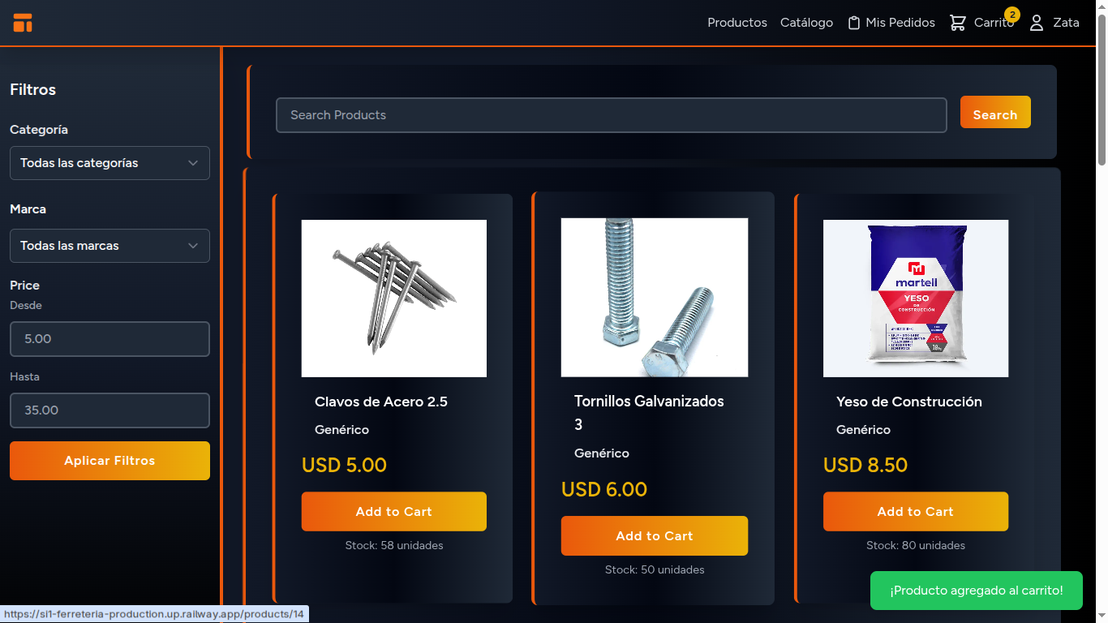

Vista del Carrito

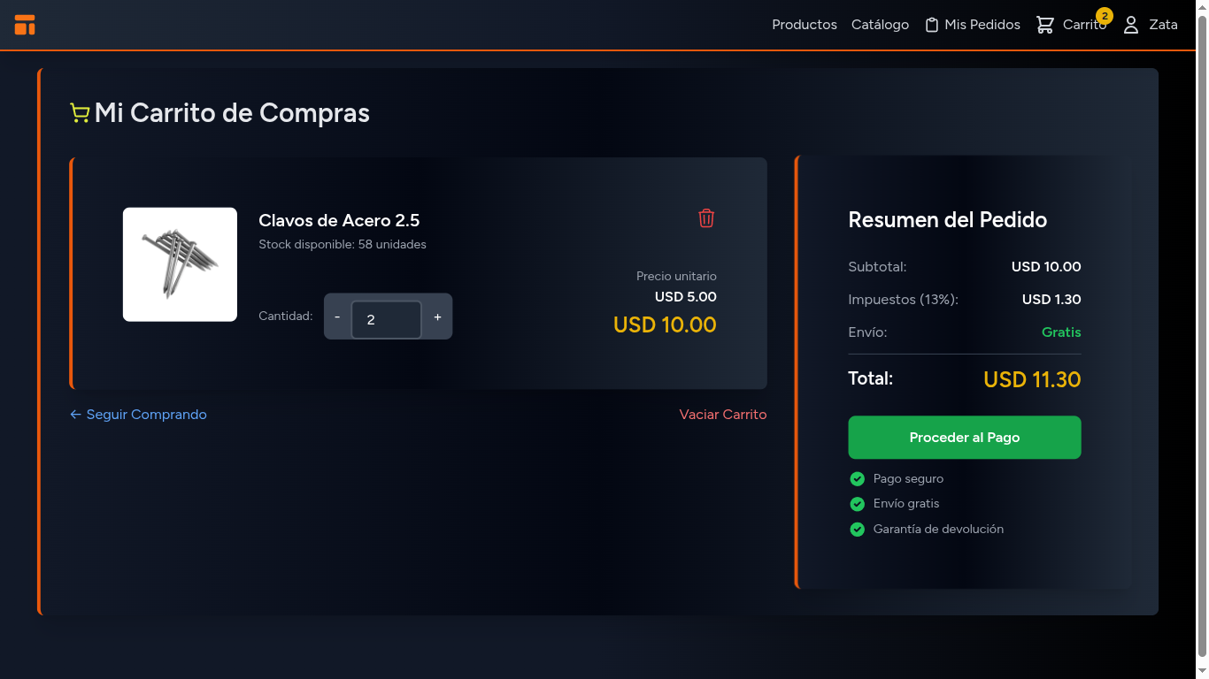

CASO DE PRUEBA 02: Proceso de Pago con PayPal

Prueba de Funcionalidad del CU

**Descripción**: El cliente completa el proceso de pago utilizando PayPal Sandbox.

**ID Caso:** CP-002

**Prioridad**: Crítica

**Módulo**: Pasarela de Pagos (CU16)

* **Entrada**

|  |  |  |
| --- | --- | --- |
| Campo | Valor | Tipo |
| Usuario autenticado | zata@gmail.com | String |
| Items en carrito | 2× Clavos 2.5 | Array |
| Total del carrito | UDS. 11.30 | Decimal |
| Dirección de envío | Av. Banzer #123, Santa Cruz | String |
| Método de pago | PayPal | String |
| Email PayPal (Sandbox) | sb-cxdvk47041991@personal.example.com | String |
| Password PayPal | 12345678 | String |

* **Resultado**

1. Redirección a PayPal Sandbox
2. Login exitoso en PayPal
3. Confirmación de pago en PayPal
4. Redirección de vuelta a la aplicación: /payment/success
5. Creación de registro en tabla sales con:
   * + customer_id: ID del cliente
     + total: UDS 11.30
     + payment_method: 'paypal'
     + payment_status: 'completed'
6. transaction_id: ID de transacción PayPal
7. Creación de registros en sale_details (2 items)
8. Reducción de stock de productos
9. Vaciar carrito del usuario

* **Condiciones**

**Precondiciones:**

1. El usuario debe estar autenticado
2. El carrito debe contener al menos 1 producto
3. Todos los productos deben tener stock suficiente
4. PayPal debe estar configurado en modo Sandbox
5. Credenciales de PayPal Sandbox válidas
6. Variables de entorno configuradas:

PAYPAL_MODE=sandbox

PAYPAL_SANDBOX_CLIENT_ID=xxx

PAYPAL_SANDBOX_SECRET=xxx

**Postcondiciones:**

1. La venta queda registrada con estado completed
2. El stock de productos se reduce
3. El carrito del usuario queda vacío
4. Se genera un comprobante de venta
5. El cliente recibe email de confirmación
6. La venta queda asignada al estado "Pendiente de envío"

* **Procedimiento de Prueba**

1. **Preparar el carrito**
   * + Agregar 2× Clavo 2.5 (UDS. 5 c/u)
     + Total esperado: USD 10.00
2. **Ir al carrito**
   * + URL: /cart
     + Click en "Proceder al Pago"
3. **Completar datos de envío** 
   * + URL: /checkout
     + Ingresar dirección: Av. Banzer #123, Santa Cruz
     + Teléfono: +591 3 1234567
     + Notas: Entregar en horario de oficina
4. **Seleccionar método de pago**
   * + Seleccionar: PayPal
     + Click en "Confirmar pedido”
5. **Proceso en PayPal Sandbox**
   * + Verificar redirección a: https://www.sandbox.paypal.com
     + Login con credenciales sandbox
     + Revisar resumen del pedido
     + Click en "Pay Now"
6. **Confirmar redirección** 
   * + Verificar URL de retorno: /payment/success?paymentId=xxx&PayerID=xxx
     + Verificar mensaje: "¡Pago completado exitosamente!"
7. **Verificar venta creada** 
   * + Ir a: /admin/sales (como admin)
     + Buscar última venta
     + Verificar datos:
     + Cliente: zata@gmail.com
     + Total: USD 11.30
     + Estado: Completado
     + Transaction ID: [ID de PayPal]
8. **Verificar stock actualizado**

* Ir a /product-inventory
* Buscar el producto
* Verificar su stock

1. **Verificar carrito vacío**
   * + Ir a: /cart
     + Debe mostrar: "Tu carrito está vacío"

* **Interfaz (Form/Consulta/Reporte)**

Vista de Checkou

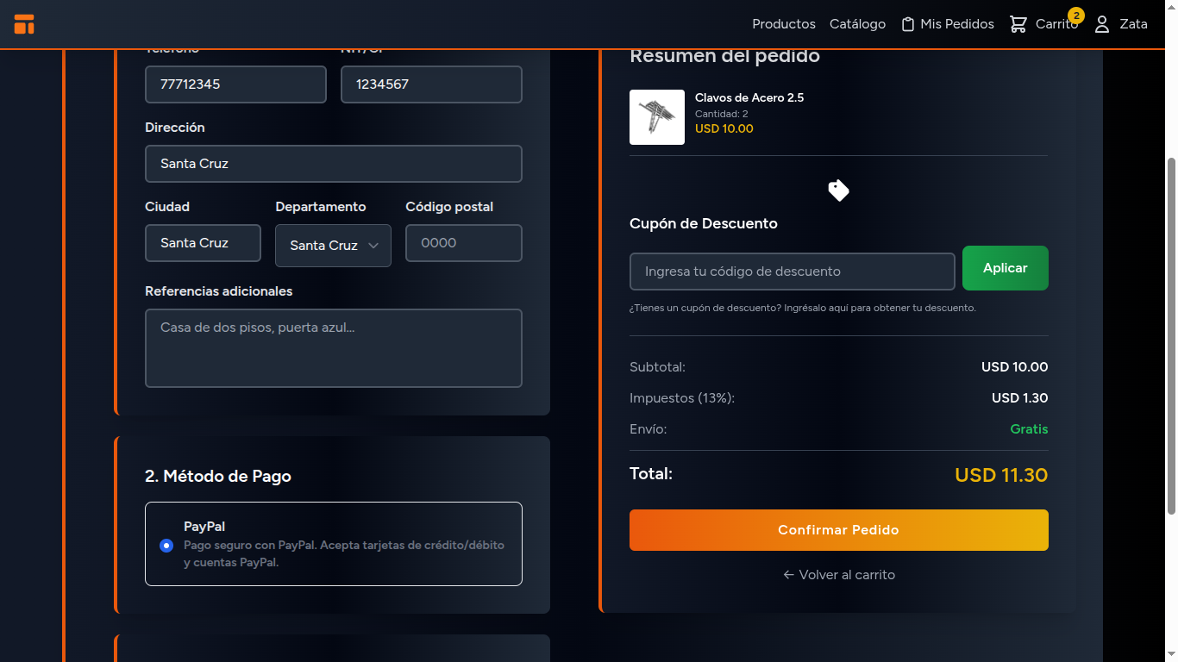

Vista de PayPal

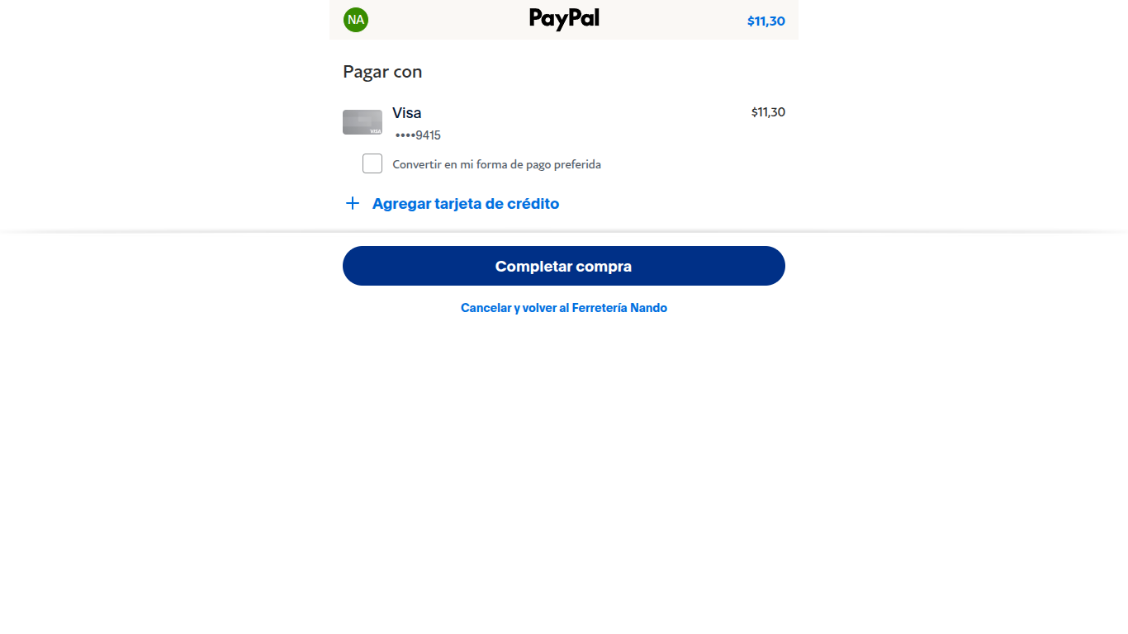

Vista de Confirmación

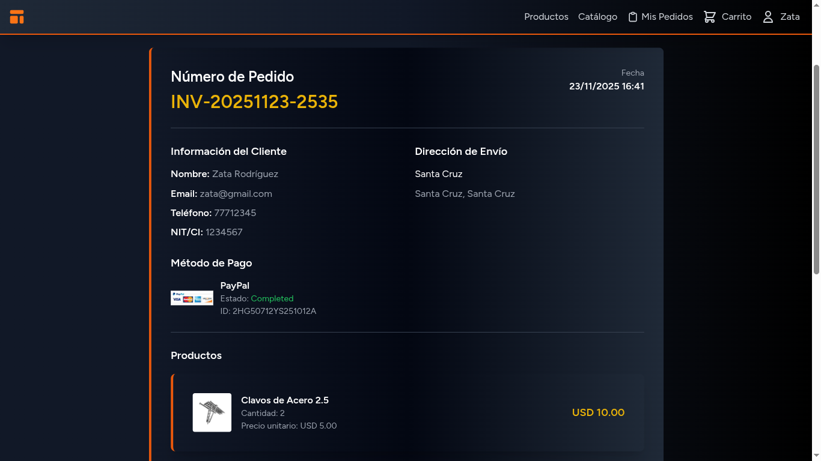

Vista de stock actualizado

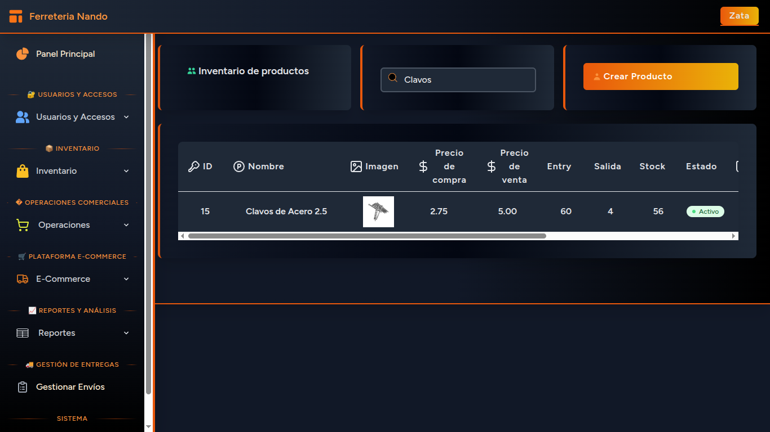

# 7. CONCLUSION

El desarrollo del Sistema de Información para la Ferretería NANDO representa un éxito rotundo, alcanzando un 100% de completitud y resolviendo eficazmente la problemática inicial de gestión informal e ineficiente. El sistema transforma radicalmente las operaciones del negocio, llevándolo de un modelo artesanal a uno profesional, escalable y basado en datos.

Principales Logros:

1. 24 de 24 casos de uso implementados dentro del alcance
2. 5 paquetes funcionales completos: Usuarios, Inventario, Operaciones, E-commerce, Reportes
3. Innovaciones tecnológicas como reconocimiento de voz y reportes dinámicos

El sistema no solo cumple con los requisitos funcionales establecidos, sino que supera las expectativas al proporcionar:

* Una plataforma integral que centraliza todas las operaciones del negocio
* Capacidades de comercio electrónico que abren nuevos canales de venta
* Herramientas de business intelligence para decisiones estratégicas informadas
* Seguridad robusta mediante control de acceso y auditoría completa

La Ferretería NANDO ahora cuenta con una ventaja competitiva significativa frente a competidores que siguen operando de manera informal. El sistema proporciona:

* Eficiencia operativa: Automatización de procesos manuales
* Visibilidad completa: Control en tiempo real de inventario y finanzas
* Escalabilidad: Capacidad de crecer sin comprometer el control
* Profesionalización: Formalización de todas las operaciones

En resumen, este proyecto demuestra que la transformación digital es viable y altamente beneficiosa para pequeños negocios. Con una inversión relativamente moderada en tecnología, la Ferretería NANDO pasa de ser un negocio informal a una empresa moderna, eficiente y preparada para competir en el mercado actual.

# 8. RECOMENDACIÓN

Se recomienda continuar con la mejora y ampliación del sistema de información implementado para la Ferretería Nando, incorporando nuevas funcionalidades que respondan al crecimiento del negocio y a las necesidades operativas que puedan surgir. Asimismo, es aconsejable mantener un proceso periódico de actualización del software, revisando versiones del framework Laravel, dependencias y módulos de seguridad para garantizar un funcionamiento estable y protegido.

Del mismo modo, se sugiere capacitar al personal en el uso adecuado del sistema, promover el registro correcto de la información y realizar copias de seguridad de forma rutinaria con el fin de asegurar la integridad de los datos. Finalmente, se recomienda evaluar la integración futura de herramientas analíticas más avanzadas, como modelos predictivos y automatización de procesos, para mejorar la toma de decisiones estratégicas y potenciar la eficiencia general del negocio.

# 9. BIBLIOGRAFIA

**Laravel**

* Laravel. (2025). *Laravel 12*. <https://laravel.com/docs/12.x/releases>
* Laravel. (2025). *Eloquent ORM*. <https://laravel.com/docs/12.x/eloquent>
* Youtube (Gogodev) Tutorial [PlayList](https://www.youtube.com/watch?v=bBADaAaMDOo&list=PLDllzmccetSMlYOouDKJJoL3FQ819e3Nv)

**TailwindCSS**

* Tailwind Labs. (2025). *TailwindCSS*. <https://tailwindcss.com/>

**Livewire**

* Livewire. (2025). <https://laravel-livewire.com/>

**PostgreSQL**

* W3Schools. (2025). *PostgreSQL ejercicios*. <https://www.w3schools.com/postgresql/postgresql_exercises.php>

**Blade**

* Laravel. (2025). *Blade Templates*. <https://laravel.com/docs/12.x/blade>

**PHP y Composer**

* PHP Group. (2025). <https://www.php.net/manual/es/>
* Composer. (2025). <https://getcomposer.org/>

**Git y GitHub**

* GitHub. (2025). <https://docs.github.com/>

**Recursos para construir el diseño de la base de datos**

* <https://importadoracampero.com.bo/wp-content/uploads/2023/12/CATALOGO-CAMPERO_FINAL_low.pdf>
* <https://brico-afeb.com/wp-content/uploads/2015/10/CLASIFICACION-ESTANDAR-FERRETERIA-Y-BRICOLAJE.pdf>

**Referencias de procesos**

**Ferreterias**

* Galba. <https://galba.com.bo/>
* Decorax <https://decorax.com.bo/categoria-producto/ferreteria/>

# **Anexos**

## **Anexo 1: Lista de Productos de la Ferretería**

* Cemento
* Clavos
* Tubos de PVC
* Herramientas manuales
* Pinturas
* Accesorios eléctricos
* Materiales de plomería
* Otros productos de carpintería y construcción

**Nota:** Esta lista se utiliza como ejemplo para el módulo de inventario y puede ser ampliada o modificada según el crecimiento del negocio.

## **Anexo 2: Notas de Venta Manuales**

Se incluyen ejemplos de notas de venta actuales, mostrando la información registrada actualmente y las limitaciones del proceso manual.

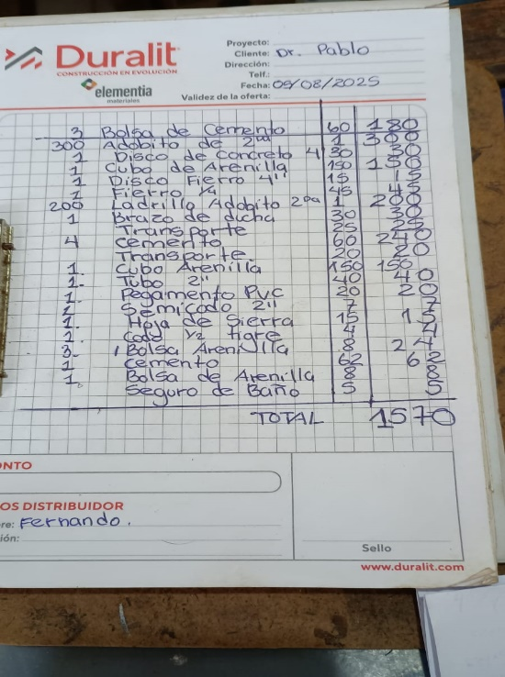

## **Anexo 3: Fotografía del Local**

